Annotasiýa

Howa gämilerinde elektrik enjamlary awiahereketlendirijileri herekete getirýän ulgamlarda, dolandyryjy we ýörite enjamlarda, radiotehniki gurluşlarda, hasaplaýjy maşynlarda, elektriki pilotaž nawigasion ulgamlarda, abzallarda, içki we daşky ýagtylandyrmada gyzdyrma ulanylýar.
Häzirki zaman howa gämisiniň elektro enjamlary dürli abzallardan gurluşlardan maşynlardan ybarat bolan çylşyrymly kompleksdir. Elektrik enjamlaryň elementleriniň ygtybarly, ýokary tehniki görkezjilere, ýokary hilli işe ukyplylygy bolmaly. Hemişe herekete taýýar we ýeňil oturdylmaly. Kiçi göwrümli we az agramly bolmaly. Howa gämisiniň elektrik enjamlary elektrik üpjünçilik ulgamyndan we energiýany sarp ediji ulgamyna bölünýär.
Howa gämisiniň bort elektrik üpjünçilik ulgamlary ilkinji , ikilenji we ätiýaç görnüşlerinde bolýar. Elektrik üpjünçilik ulgamlarynyň ilkinji görnüşinde generator maşyn hereketlendirijiler bilen herekete getirilýär. Ikilenjide elektrik energiýa ilkinji ulgamdan alnan elektrik energiýadan özgerdilýär. Ätiýaç ulgamda bolsa elektrik energiýa rezerw çesmeden alynýar.
“Howa gämileriniň elektrik enjamlary we üpjünçiligi” atly kitap “Howa ulagynyň ulanylyşy” ugurlary boýunça hünärmenler taýýarlanýan ýokary, ýörite orta okuw mekdepleriniň mugallymlary , talyplary üçin niýetlenendir.

Giriş

Garaşsyz, baky Bitarap döwletimizde hormatly Prezidentimiziň baştutanlygynda ýurdumyzyň ykdysadyýetiniň ähli pudaklarynda, şol sanda içeri we daşary syýasatda giň gerimli, tutumly işler amala aşyrylýar. Türkmen halky häzir Berkarar döwletiň bagtyýarlyk döwrüniň talabyna görä, batly gadamlar bilen öňe barýar. Milli Liderimiziň adyl, ynsanperwerlik ýörelgeleriniň esasynda Garaşsyz ýurdumyzda uly ösüşler amala aşyrylýar, raýatlarymyzyň ýaşaýyş-durmuş şertleri barha gowulanýar, hususan-da soňky ýyllarda türkmen halky ösüşleriň has belent sepgitlerine ýetendiginiň şaýady bolýar. Hormatly Prezidentimiziň başda durmagynda Garaşsyz, baky Bitarap Türkmenistan parahatçylyk söýüjilik ýörelgelerine eýerip, dünýäde hoşniýetli dostluk gatnaşyklarynyň ösdürilýän, halkara ylmy maslahatlarynyň, sergileriň we beýleki möhüm ähmiýetli çäreleriň geçirilýän merkezine öwrüldi. Taryh üçin uzak bolmadyk döwrüň içinde halk hojalygynyň ähli pudaklarynda bolşy ýaly, howa ulaglary pudagynda hem uly ösüşler, beýik özgertmeler amala aşyrylýar.
Milli ykdysadyýetimiziň ösmegi, raýatlarymyzyň abadançylygynyň has-da ýokarlanmagy täze halkara howa gatnawlarynyň açylmagyny şertlendirýär. Şeýle hem “Türkmenhowaýollary” gullugynyň tehniki üpjünçiligi we uçarlaryň häzirki zaman parky bu wezipäni doly çözmäge mümkinçilik berýär. Aşgabat şäheriniň Halkara howa menzilinde Howa hereketini dolandyryş merkeziniň enjamlaşdyrylmagy, diňe bir “Türkmenhowaýollary” gullugynyň howa gämilerine däl, eýsem Aşgabadyň halkara howa menziline gonýan we Türkmenistanyň howa giňişliginden uçup geçýän daşary ýurt uçarlaryna hem edilýän hyzmatyň hilini gowulandyrmaga ýardam edýär, şeýle hem uçarlaryň arasyndaky dik aralygy gysgaltmak arkaly biziň ýurdumyzyň howa giňişliginden uçup geçýän uçarlaryň sanynyň artdyrylmagyna mümkinçilik berýär.
Täze radiolokatorlaryň we nawigasiýa serişdeleriň ornaşdyrylmagy olaryň uzak aralyklara berýän hyzmatlaryny artdyrýar we uçuşlaryň howpsuzlygyny ýokarlandyrýar. Türkmenistanyň howa gatnawynyň dolandyryş merkezlerini uçarlaryň tizligini we beýikligini ölçemegiň bitewi halkara ulgamyna geçirmäge mümkinçilik berýär. Täze halkara ugurlaryny açmak, howa ulaglary pudagynyň maddy-enjamlaýyn binýadyny düýpgöter kämilleşdirmek, innowasion tehnologiýalary ornaşdyrmak, logistika merkezlerini döretmek, Halkara howa ulaglary bileleşikleriniň agzasy bolmak boýunça uly taslamalary amala aşyrylýar.
Ýaňy ýakynda Türkmenistanyň Hormatly Prezidenti Gurbanguly Berdimuhamedow iş sapary bilen Türkmenbaşy şäherinde uçar meýdançasynda “Bombardiýer” (Kanada) iri uçar gurluşyk kompaniýasynyň önümi bolan ýolagçy gatnadýan täze “Ghallenger - 870” howa uçaryny getirdi. Ol uçar 2013-nji ýylyň mart aýynyň ahyrynda türkmen uçarmanlarynyň ygtyýaryna gelip gowuşdy.
Berkarar döwletimiziň bagtyýarlyk döwründe Hormatly Prezidentimiz gatnaşmagynda Paýtagtymyz Aşgabat şäherindäki Halkara howa menziliniň kiçi ýolagçy terminaly açylyp ulanylmaga berildi. Gurlyp ulanylmaga berlen Halkara howa menziliniň kiçi ýolagçy terminaly sagatda 1250 ýolagça hyzmat etmäge ,bir wagtyň özünde 10 uçaryň ýolagçylaryny kabul edip we ugratmaga , Aşgabada gelýan we bu ýerde ýerli gatnawlarda uçýan ýolagçylar üçin ähli amatlyklar döredilendir
Häzirki döwürde ýurdumyzyň ähli welaýatlarynda, hatda etrap merkezlerinde hem iň täze tehnikalar bilen üpjün edilen häzirki zaman howa menzilleri gurulýar. “Türkmenhowayollary” gullugynyň tehniki parkynyň üsti yzygiderli ýetirilýär, gullugyň düzümleri doly derejede döwrebaplaşdyrylýar.
Garaşsyz Türkmenistan halkara guramalarynyň tejribesine esaslanyp, ulag ulgamynda sebit we yklymara ähmiýetli birnäçe iri taslamalary durmuşa geçirmek bilen özüniň halkara hyzmatdaşlyk ýörelgelerine yzygiderli eýerýändigini tassyklaýar. Aziýanyň merjen şäheri Aşgabatda dabaraly ýagdaýda ulanylmaga berlen, sagtda 1600 ýolagça hyzmat etmäge ukyply sebitde iri Halkara howa menziliniň toplumy milli Liderimiziň baştutanlygynda ulaglar pudagynyň maddy-enjamlaýyn binýady pugtalandyrmaga, degişli düzümleri döwrebaplaşdyrmaga we ösdürmäge gönükdirilen iri möçberli hem-de uzak möhletleýin milli maksatnamalaryň durmuşa geçirilýändiginiň aýdyň subutnamasydyr.
Gözel paýtagtymyz Aşgabadyň Halkara howa menzili ýurdumyzyň “howa derwezesiniň” wezipesini ýerine ýetirip, dünýäniň golaýdaky we alysdaky ýurtlary bilen dostluk-doganlyk hyzmatdaşlygy üçin giňden gapysyny açýar.
Sebitde iri ulag-üstaşyr merkezi boljak Aşgabat Halkara howa menzili bir wagtda islendik görnüşli we islendik ýük göterijiligi bolan uçarlary kabul edip, hyzmat etmegiň halkara ülüňlerini üpjün edip bilýär. Toplumyň düzümi terminallaryň üçüsini – ýolagçy, VIP, şeýle hem ýük terminallaryny, täze emeli uçuş-gonuş zolagyny, öwrüm ýollaryny, ulaglar üçin ýerleri, uçarlar üçin duralgalaryň howa hereketini dolandyrýan gullugyň binasyny özünde jemleýär. Howa menziliniň toplumynyň ýerleşýän ýeriniň umumy meýdany 1 müň 200 gektara barabardyr.
Täze halkara howa menziliniň toplumynyň düzüminde sagatda 1600 ýolagça, bir ýylda 14 million ýolagça hyzmat etmek üçin niýetlenen Ýolagçy terminaly bar. Terminalda 24 sany kafe we restoran, 9 sany duty-free dükanlar, umymy meýdany 17 müň 174 inedördül metre deň bolup, ol ýylda 200 tonna ýüki kabul etmäge we ibermäge niýetlenendir. Onuň çäginde eksport we import zolaklary, iki sowadyjy jaý, dürli ýükleri saklamak üçin ammarlar bar. Şeýle hem bu ýerde Aragatnaşyk ministirliginiň “Türkmenpoçta” döwlet kompaniýasynyň paýlaýjy merkezi göz öňünde tutuldy. Poçta merkezi ýükleri kabul etmek we saýhallamak, hyzmat hem-de beýleki tehniki otaglary öz içine alýar.
Milli Liderimiziň nygtaýşy ýaly, sebitleýin we sebitara ýollaryň möhüm çatrygynda amatly geografik ýagdaýy eýelemek bilen, ýurdumyz ägirt uly üstaşyr mümkinçiliklerine eýedir we bu mümkinçilikleri doly durmuşa geçirmäge çalşylýar.

1. Howa gämisiniň elektrik üpjünçiligi.

1.1 Elektrik enjamlar. Niýetlenşi boýunça toparlara bölünişi.

Howa gämilerinde elektrik enjamlaryny awiahereketlendirijini herekete getirýän ulgamlar dolandyryjy, ýörite enjamlar, radiotehniki gurluşlar, hasaplaýjy maşynlar, elektriki pilotaž nawigasion ulgamlar we abzallar içki we daşky ýagtylandyrmada gyzdyrmada ulanylýar. Häzirki zaman howa gämisiniň elektrik enjamlary dürli abzallardan gurluşlardan maşynlardan ybarat bolan çylşyrymly kompleksdir. Elektrik enjamlaryň elementleri uly eksplatisiýa ygtybarly, ýokary tehniki görkezjilere, ýokary hilli işe ukyplylygy bolmaly. Hemişe herekete taýýar we ýeňil oturdylmaly. Kiçi göwrümli we az agramly. Howa gämisiniň elektrik enjamlary elektrik üpjünçilik ulgamlaryna we energiýany sarp ediji ulgama bölünýär. Howa gämisiniň elektrik enjamlary aýratyn elementleriň niýetlenişine görä 3 esasy topara bölünýär.
1.Elektrik energiýany özgerdiji dörediji çeşmeler.
2.Elektrik energiýany geçiriji we paýlaýjy ulgamlar.
3.Elektrik energiýany sarp edijiler.
1 –nji topar üýtgeýän we hemişelik toguň generator, toguň himiki çeşmeler, elektrik energiýany özgerdijiler, göneldijiler, transformatorlar, goşujylar we beýleki gurluşlar, generatorlar aşa köp napraženýadan, aşa ýüklenmeden we ters toklardan goraýjylar durýar. Parallel işleýän generatorlaryň arasyndan aktiw we reaktiw howada deň paýlaýan napreženiýe we ýygylygy sazlaýjy girýär.
2 –nji topara elektrik tory, kommunikasiýa dolandyryjy enjamlar, gözegçilik gorag enjamlary, montaž enjamlary degişli.
3 –nji topara ýagtylandyryjy we ýagtylyk signallaşdyryjy gurluşlar. Elektrik priwad üçin (elektrik hereketlendiriji, elektrikmagnitler we beýlekiler degişli). Gyzdyryjy buzlanma garşy sowadyjy gurluşlar. Awtomatik dolandyryjy gurluşlar hasaplaýjy maşynlar, radio enjamlar (nawigasiýa we lokasiýa) we aragatnaşyk serişdeler. Elektrik abzallar, elektrik işlediji ulgam.
Howa gämisiniň bort elektrik üpjünçilik ulgamlary ilkinji , ikilenji we ätiýaç görnüşlerinde bolýar. Elektrik üpjünçilik ulgamlarynyň ilkinji gönüşinde generator maşyn hereketlendirijiler bilen herekete getirilýär. Ikilenjide elektrik energiýa ilkinji ulgamdan alnan elektrik energiýadan özgerdilýär. Ätiýaç ulgamda bolsa elektrik energiýa ätiýaç çesmeden alynýar.

1.2 Elektrik energiýasyny geçiriji we bölüji sistema.

Elektrik energiýasyny geçiriji we bölüji sistema indikiler girýär. Bölüji ulgam, komutasiýa enjamy, predohraniteller, elektriki toruň awtomatik goragy girýär.
Elektriki tory klasslara bölünýär:
Toguň görnüşine görä (hemişelik we üýtgeýän)
Naprýazeniýa görä (kiçisi 30 Wt çenli, ulusy 120-360 Wt
Elektriki energiýany geçiriş usuly (1 geçirijili we 2 geçirijili)
Bölüji toruň meýdany bölüji ulgamyň goraýjy enjamynyň üsti bilen birikdirlen. Olar fideri düzýärler. Üç fazaly tok berýän sistemanyň 1-nji geçiriji fazasynyň reňki sary bolmaly. Ikinji faza sary- gyzyl çyzykly. Üçinji faza sary gök çyzykly bolmaly. Elektriki toryň montažy üçin med we alýuminiý geçirijiler ulanylýar. Eger geçiriji ekranirlenen daşly bolsa onda ol E harpy bilen aňladylýar. Elektrik enjamlaryň aýry agregatlary çalşylanda akkumulýatorly batareýa, aerodrom iýmit çeşmesi öçürilýär.
Bölüji ulagam (elektrikşitler, paneller, bölüji korobkalar) ol kommutasiýa enjamlar bilen üpjin edýär, dolandyrýar hem-de goraýar. Mundan başga-da elektrik energiýasyny ulanyjylaryň arasynda bölünýär. Bu ulagam ulanylanda gapaklaryň berkligine, bitinligine seredilýär. Birikdirlen kontaktlaryň işleýşini barlaýarlar, gerek bolan ýagdaýynda položitel we otrisatel geçirijileriň boltlaryny çekdirýärler, yzygider gumy aýrylýar. Şeýle-de şinalarda korroziýanyň alamatlaryny aýrylýar. Esasy üns predohranitellere we takyk nominalyna berýärler. Bu işleriň ählisi tor takyk däl bolanda edilýär. Ulanyjylaryň ynamly iş üçin radiokabulediji pomehlerine ýerli gyzmany we elektrik korroziýasy ýok etmeli. Şonuň üçin ähli enjamlar metallaşdyrylýar.
Metallaşdyrmak ähli uçar enjamlaryny bir bitewi boltlar we zaklepkalar bilen birleşdirilýär. Metallaşdyrmanyň hiline görä geçiriji garşylygyň ululygy kesgitlenýär. 1.1 we 1.2-nji surat.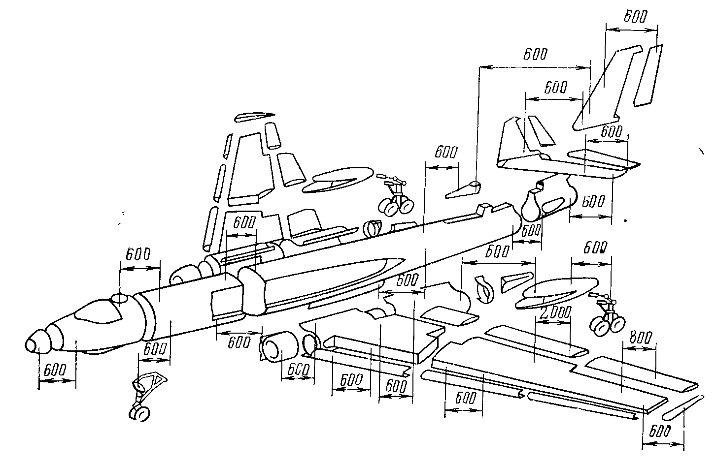

Konstruksiýanyň we agregatlaryň geçiriji garşylygy birnäçe toparlara bölünýär. Ballast garşylyk -50 MkOm; toruň ekranynyň birleşen ýeri we kollektor turbasynyň awiasion hereketlendirijiniň birleşen ýeri – 100MkOm; çözülen kondensatorlaryň, filterleriň ulagamy -200 MkOm; detallaryň, agregatlaryň birleşýän ýeri – 600 MkOm; gapaklar, luklar. – 2000 MkOm çenli; metallaşdyrylan birleşmäniň üsti bilen detallaryň, agregatlaryň birleşen ýeri – 2000 Mkm .Geçiriji garşylygyň gözegçiligi Mkm we MkOm bölünen bahasy bilen kesgitlenýär.
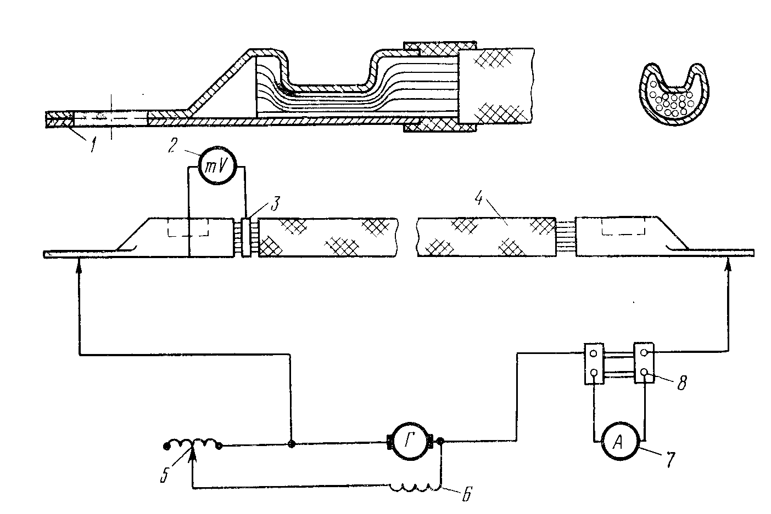

Tejribede oňat metallaşdyrylan uçarlarda geçiriji garşylygyň ululygy bolmalysyndan kiçi bolýar. Şonuň üçin metallaşdyrylma hemişe üns bermeli. Hasam awiahereketlendirijilere, olaryň agregatlarynyň metallaşdyrylmasyna üns berilmeli. Bular güýçli radio pomehleriň çeşmesi bolup durýar. Gowy ýerine ýetirilmedik metallaşdyrylma goşmaça üýtgeýän kontaktlaryň döremegiň sebäbini radio pomehler döredýär.
Uçuş barlaglaryň netijesinde metallar döwülýär we olaryň uçaryň korpusy bilen kontakty gowşaýar. Şonuň üçin yzygiderli awiahereketlendirijileriň elektrik geçirijilerini barlap durmaly.
Kommutasiýa enjamy elektrik ulgamy işe göýbermek we elektrik zynjyrly geçirmeli işleri öz içine alýar. Bularyň işe göýberiji düwmeler kontaktorlar, rele, programmalaýyn işe göüberjiler degişlidir.
Bu işe göýberijiler elde ulanmak üçin niýetlenen.
Kontaktlar, rele elektrik zynjyry distansion işletmek we geçirmek üçin ulanylýar.
Zynjyry geçirmek ýaly geçirijiler ulanylýar.
Predohraniteller, elektrik toruň awtomat goragy. Awiasion elektrik zynjyrlar, predohraniteller, awtomat gorag bilen goralýar. Her awtomat gorag, predohranitel belli bir tok güýjine niýetlenen hem-de elektrik zynjyryny goraýar.
Predohranitelleriň indiki görnüşleri has giňden ýaýran: aýna plastik we tugoplastik predohraniteller.

1.3 Elektrik energiýany özgerdijiler.
Uçýan enlamlarda sarp edijiler bar ,olaryň elektrik energiýadan iýmitlenmegi zeryrdyr , parametrlary (naprýaženiýasy, ýygylygy) esasy çeşmeleriň berýän standartyndan tapawutlydyr. Şeýle sarp edijileriň iýmitlenmegi ýörite esasy sistemanyň elektrik energiýasyny özgerdijiler tarapyndan ýerine ýetirilýär.
Awiasion özgerdijiler elektrik energiýanyň parametrlerini özgertmegiň görnüşi boýunça aşakdaky görnüşlere bölünýärler:
Hemişelik toguň naprýaženiýasynyň derejesini özgerdijiler. Olara radio umformerler degişli, ol 27W naprýaženiýaly hemişelik togy 220, 450, 750, 1500W naprýaženiýaly hemişelik toga özgerdyär.
Üýtgeýän toguň naprýaženiýasynyň derejesini özgerdijiler. Şeýle özgerdijiler hökmünde ýönekeý transformatorlar ulanylýar.
Üýtgeýän togy hemişelik toga özgerdijiler. Üýtgeýän togy hemişelik toga özgertmek göneldiji enjamlar arkaly amala aşyrylýar.
Hemişelik togy üýtgeýän toga özgerdijiler. Köp ýagdaýlarda hemişelik togy üýtgeýän toga özgertmeklik elektrikmaşyn özgerdijileriň kömegi bilen ýerine ýetirilýär. Hemişelik togy üýtgeýän toga özgerdyän elektrikmaşyn özgerdijiler aşakdakylara bölünýärler:
Iýmitlenmegi merkezleşen özgerdijilere, aýratyn sarp edijileriň toparynyň iýmitlenmegi üçin gulluk edýär;
Iýmitlenmegi awtonom özgerdijilere ,aýratyn sarp edijileriň ýekeligine iýmitlenmegi üçin gulluk edýär; şu aşakdaky seriýaly özgerdijiler çykarylýar: ÜFÖ (üç fazaly özgerdiji) we BFÖ (bir fazaly özgerdiji) ‎.‎‎‎‎‎‎‎
Üç fazaly özgerdijiler 27 W ‎‎napryaženiýaly hemişelik togy 36W 208W naprýaženiýaly , 400Gs yygylykly üç fazaly ütgeyän toga özgertmegini üpjün edýär bu enjamlaryň iymitlenmegi üçin ulanylyar. Üç fazaly özgerdiji bu hereketlendirijidir , gatyşyk oýandyryjyly hemişelik toguň hereketlendirijisinden we üçfazaly sinhron generatordan duryan generator agregatydyr. Üç fazaly özgerdiji -125Gs, 200Gs bolup, özgerdijilerde diňe ýygylygy sazlaýjy bolýar, üç fazaly -500Gs, 1000Gs, 3000Gs özgerdijilerde bolsa ýygylygy we naprýaženiýany sazlaýjy bolýar (özgerdijiniň markasyndaky sanlar çykyş kuwwatynyň ululygyny görkezýär). Az kuwwatly özgerdijilerde hemişelik magnitdan oýandyrma ulanylýar.
Bir fazaly özgerdijiler 27W napryaženiýaly hemişelik togy 115W napryaženiýaly , 400 Gs ýygylykly bir fazaly üýtgeýän toga özgerdilýärler. Bir fazaly özgerdiji bu hereketlendirijidir , gatyşyk oyandyryjyly hemişelik toguň hereketlendirijisinden we bir fazaly sinhron generatordan durýan generator agregatydyr. Bir fazaly özgerdiji-250, 500, 750 özgerdijiler ýygylygy we napryaženiýany sazlaýjy sistemasy kombinirlenendir, Bir fazaly özgerdiji-1500, 4500 özgerdijilerde we başgalarda ýygylygy, napryaženiýany sazlaýjy sistemasy aýry-aýrydyr.
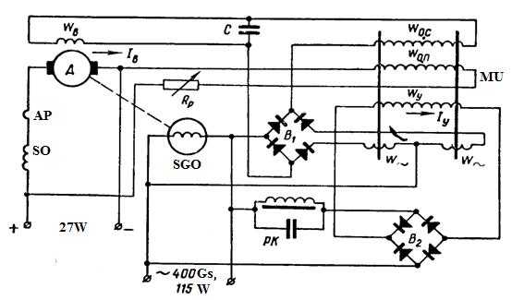

1.3-nji surat. Ýygylygy sazlayjy Bir fazaly özgerdiji-4500Gs özgerdijiniň shemasy.
SGO- özgerdijiniň birfazaly sinhron generatory; РК-rezonanskontury; $В_{1}{,В}_{2}$-göneldijiler; МU-magnit güýçlendiriji; $w_{y}$-MU-öňdolandyryjy sarymy; w-MU-yň iş sarymy; $w_{o.п.}$-МU-yň elektrik hereketlendirijiniň daýanç sarymy; $w_{o.o.}$- MU-yň otrisatel yza gaýdyş aragatnaygyň sarymy; O-özgerdijiniň elektrik hereketlendirijisi; $w_{в.}$-hereketlendirijiniň dolandyryjy oýandyryjy sarymy; SO-hereketlendirijiniň yzygider oýandyryjy sarymy; $R_{p.}$-sazlaýjy garşylyk.
Ýygylygy we napryaženiýany sazlaýjy sistemanyň işini bir fazaly özgerdiji-4500Gs özgerdijide seredeliň. Ýygylygyň awtomatlaýyn sazlanylyşy priwodly hereketlendirijiniň akym oýandyryjysyna täsir etmek arkaly amala aşyrylýar ,ony sarym $w_{в}$ döredýär (surat 18.). Elektrik hereketlendirijiniň aýlow tizligi w aşakdaky gatnaşyk boýunça tapylýar
w=$\frac{U-I_{я}R_{я}}{c(Ф_{со}+Ф_{В})}$ , (1.6)
Bu ýerde
$U,I_{я},R_{я}$-iýmitlendirijiniň napryaženiýasy, elektrik hereketlendirijiniň ýakorynyň togy, garşylygy.
Özgerdijiniň bir fazaly sinhron generatoryň ýygylygyna täsir edýän duýujy element bu parallel rezonans kontur РК bolup durýar. Kontury rezonans ýygylyga 480-520Gs sazlanyar. Kontur РК bilen yzgiderlikde${,В}_{2}$ göneldijiniň üsti bilen sarym $w_{y}$ birikdirilen. Magnit güýçlendirijiniň agramy hökmünde elektrikhereketlendirijiniň sarym oýandyryjysy$w_{в}$ bolup durýar. Ol $В_{1}$ göneldijiniň üsti bilen güýçlendirijiniň iş sarymynyň we otrisatel yza gaýdyş aragatnaşygyň sarymynyň $w_{o.c.}$zynjyryna yzygider birikdirilendir.
Magnit güýçlendirijiniň dolandyryjy steržininde $w_{o.п.}$elektrik hereketlendirijiniň sarymy ýerleşdirilen, ol 27W napryaženiýaly sazlaýjy garşylygyň $R_{1}$ üsti bilen birikdirilen. $w_{o.}$ sarymyň döredýän elekrik hereketlediriji güýji, А$w_{o.}$-hemişe ulydyr $w_{у.}$ sarymda elekrik hereketlediriji güýjini, А$w_{у}$ tarapa gönükdirilendir. Netijede elekrik hereketlediriji güýji А$w_{p}-{Aw}_{о.в.}-{Aw}_{y}$. Egerde, meselem generatoryň güýji peselen ýagdaýynda elektrik hereketlendirijiniň aýlow tizligi, generatoryň ýygylygy ulalatsa, onda garşylygyň ulalmagy bilen $I_{y}$ tok, güýçlendirijiniň ${Aw}_{y}$ bolsa dolandyryjynyň sarymlary kiçeler. ${Aw}_{о.п.}$bahasy üýtgemän galany sebäpli , А$w_{p}$ bahasy ýokarlanar. Мunuň netijesinde magnit güýçlendirijiniň ýürekçeden magnitlenmesi ýokarlanar we iş sarymlaryň induktiw garşylygy peseler.
Otrisatel yza gaýdyş aragatnaşygyň sarymy $w_{о.c.}$, sazlama prossesiniň hilini ýokarlandyrmaga kömek edýär. $R_{p}$ garşylyk tarapyndan özgerdijiniň nominal ýygylygy gurnalýar.
Özgerdijiniň napryaženiýasynyň awtomatlaýyn sazlanmasy ,generatoryň ýandyryjysynyň üýtgedilmesi arkaly amala aşyrylýýar. 19-njy suratda üýtgedijiniň generator bölegi görkezilen. Generatoryň çykyşyna, $В_{2}$ göneldijiniň, sazlaýjy garşylygyň $R_{p}$ üsti bilen özgerdijiniň dolandyrma sarymy $w_{y}$ hem çatylandyr. Elektrik hereketlendiriji güýjiniň daýanç sarymy $w_{о.п.}$ hemişelik napryaženiýa çatylandyr, ol stabilizator tarapyndan sazlanýar, stabilizator bolsa napryaženiýany iki esse köpeldýär hem-de generatoryň napryaženiýasyna çatylandyr. ${Aw}_{y}$ elektrik hereketlendiriji güýjiniň sarymy $w_{y}$ ululygy boýunça ýokarydyr we elektrik hereketlendiriji güýjiniň ${Aw}_{о.}$sarym${ Aw}_{о.в.}$tarap gönükdirilendir, netijede Elektrik hereketlendiriji güýjiniň А$w_{p}-{Aw}_{у.}-{Aw}_{о.п}$. Generatoryň ýükli peselende onuň napryaženiýasy ulalýar, onda elektrik hereketlendiriji güýji ${ Aw}_{у.}$ bolsa ulalýar. ${Aw}_{о.п}=const$ bolanlygy sebäpli А$w_{p}$ ulalýar.
Munuň netijesinde ýürekçäniň magnitlenmesi ýokorlanýar we magnit güýçlendirijiniň iş sarymynyň w induktiw garşylygy peselýär. Elektrik magnidiniň iş sarymyndaky $w_{0}$ togy $I_{a}$ ulalyar, we garşylygy hem ulalýar, oýandyryjy akym peselýär, özgerdijiniň birfazaly sinhron generatoryň napryaženiýasy berlen baha çenli dikelýär. Napryaženiýanyň nominal derejesi reastat $R_{p}$ tarapyndan ýerine ýetirilyär.

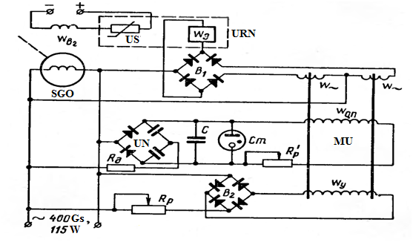

1.4-nji surat. Napryaženiýa sazlaýjy bir fazaly özgerdijiniň 4500Gs ýygylykly shemasy.
SGО-üýtgedijiniň birfazaly sinhron generator; $w_{в.г.}$ SGО-yň oýandyryjy sarymy; NBS-napryaženiýany burçlaýyn sazlaýjy; $В_{1}В_{2 }$-göneldijiler; МU-magnit güýçlendiriji; w-МU-yň iş sarymy ; $w_{о.п}$-MU dayanç sarymy; Cm-stabilizator; US-napryaženiýany köpeldiji; $R_{p}$-sazlaýjy garşylyk.
Köp özgerdijiler aýlow tizliginiň ýokarlanan mahaly, ätiýaç özgerdijiniň işlän mahaly bozulmalardan goramak üçin gorag öçüriji bilen üpjün edilendir. Merkezleyin iýmitlenme köplenç iki sany özgerdiji bilen üpjin edilýär: esasy we ätiýaç. Bir özgerdijiden beýleki özgerdijä geçmeklikelden ýa-da awtomatyň kömegi bilen ýerine ýetirilýär.

1.4 Awiasion elektrik energiýany özgerdijiler, niýetlenşi, gurluşy we esasy tehniki berlenleri.

Howa gämilerinde hemişelik we üýtgeýän toguň çeşmesi generatordyr. Olardan başga hemişelik ütgeýän toga öwürýän elektrik energiýany özgerdijiler ulanylýar. Özgerdijiler elektrik maşyn statiki bir fazaly 3 fazaly görnüşleri bar.
Bellenilişi.
Ö-özgerdiji ; BF- bir fazaly ; ÜÇ- üç fazaly ; S- statiki
MI- merkezden iýmitlendirýän
ÝÖ- ýygylyk özgerdiji.
Bir fazaly özgerdiji-500 san aňlatmasy – çykyş kuwwaty 27 wolt hemişelik togy. 115 w 400 GS ýygylykly ýtgeýän toga özgerdýär. Özgerdiji elektrik maşyn agregatyndan, dolandyryjy karopkadan durýar. Elektrikmaşyn agregaty garyşyk oýandyryjyly hemişelik toguň 4 polýusly elektrik hereketlendirijisinden we 1 fazaly sinhrom generatoryndan durýar. Dolandyryjy karopka elektrik maşyn agregatynyň korpusyna oturdylýar. Onda özgerdijini herekete getiriji elementler üýtgeýän toguň naprýaženiýasyny, ýygylygyny awtomatiki sazlaýjylar girýär.
ÜÇ fazaly özgerdiji-1000 GS – özgerdiji 27 wolt naprýaženiýany 36 wolt naprýaženiýaly 400 GS ýygylyk üýtgeýän toga özgertýär. Özgerdiji elektrik agregatyndan we dolandyryjy karopkadan durýar. Elektrik maşyn agregaty garyşyk. Oýandyrmaly 4 polýusly hereketlendirijiden, fazaly sinhrom generatoryndan durýar. Generatoryň 2 sarymy bolýar. Olar iş we dolandyryjy sarymlar. Bu sarymlar statorda ýerleşýär. Generatoryň induktory hökmünde elektrik hereketlendirijininiň ýokary bilen bir walda ýerleşýän 6 polýusly magnitdan durýar.
Özgerdijileriň awiasion elektrik energiýasynyň özgerdijileri görnüşleri, tehniki berlenleri aşakdaky tablisada görkezilýär. Özgerdilşiň işleýiş prinsipi aşakdakydan durýar. Generatoryň rotory aýlananda onuň ýokarynyň sarymyndan sinusoidal elektrik hereketlendiriji güýji döreýär. Onuň bahasy aşakdaky formula bilen hasaplanýar.
E=4,44·f·w·k·ф·${10}^{-8}$b
K-sarym koeffisiýenti
F-ýygylyk
W-faza sargysyndaky sarymlaryň sany
Ф-Sinhrom generatorynda ýygylyk f = $\frac{p·n}{60}$ bolanlygy üçin 4,44$\frac{p}{60}$ ·w·k·${ 10}^{-8}$=C_{e} E = C_{e} ·n·ф

2.Awiasion akkumulýator batereýalary.

2.1 Elektrik energiýany çeşmesi. Orta we daş magestral linýalary.
Uçuş enjamyna elektrik energiýenyň çeşmesi hökmünde hemişelik we üýtgeýän togyň generatorlary, toguň himiki çeşmeleri ulanylýar. Uçarda elektrik üpjünçiligiň esasy ulgamy hemişelik tokly ulgam hasaplanylýar. Durnukly ýygylykly üýtgeýän togy almak üçin 1 fazaly ýa-da 3 fazaly özgerdijiler ulanylýar. Peseldilen ýa-da güýçlendirilen naprýaženiýaly üýtgeýän togy sarp edijiler iýmitlendirmek üçin transformatorlar ulanylýar. Awiasion akkumulýatorlar diýilip köp gezek ulanyp bolýan elektrik energiýalaryň çeşmelerine aýdylýar. Elektrik enrgiýeny bermek prossesinde sarplanan aktiw maddalar zarýatsyzlanan akkumulýatorlaryň üstünden zarýatsyzlanma toguna ters bolan tok geçirilende dikeldilýär. Howa gämilerinde gurşun we nikil kadmiý akkumulýatorlar ulanylýar.

Pb (H₂SO₄) PbO₂ (EHG -2,1W)
-elektrod +dektrod

N_{i}(OH₃)(KOH) C_{d} (EHG -1,36 W)

Bir görnüşli akkumulýatorlaryň elektrik we gurluş taýdan 1 topara birleşdirilmegine akkumulýator batereýasy diýilýär. Niýetlenşine görä akkumulýatorlar batereýalary 2 görnüşe bölünýärler.

1.Bort akkumulýatorlar - 12 A -30; 12 – CAM-28; 12CAH-55

Aerodrom – 12AO -50; 12 AO-52; 12ACA- 140

Ol sanlar akkumulýator elementleriniň sany harplary häsiýetlerini, soňky sanlary nominal sygymy (Amper sagatda)
Orta we daş magestral linýalarda uçuşy ýerine ýetirmeklik üçin niýetlenen howa gämilerinde bort akkumulýatorlar batareýalary elektrik energiýenyň awariýa çeşmesinde ulanylýar, kömekçi güýç desgasynyň generatorynda iýmitlenmä geçýänçä gysga wagytlaýyn esasy ulanyjylary iýmitlendirýär. Akkumulýatorlaryň kemçilikleri, näsazlyklary zarýatlanma we zarýatsyzlanma bölekleriniň tempratura režimleriniň bozulmasy, mehaniki zeperler bilen baglanşykly. Şonuň üçin akkumulýatorlar ulanylanda olaryň howa gämilerine elektrolitiň derejesine, gaýkalaryň çekiliş deresine gapaklaryň arassalygyna akkumulýator bölüminde simleriň gyzýan elementleriniň ýagdaýyna üns bermeli. Şu işler howa gämisini uçuşa taýýarlananda ýerine ýetirilmeli. Periodiki (50,100 sagat) uçuşdan soň akkumulýatorlar batereýalarynyň dirinaž ulgamyny gysylan howa bilen üfletmeli. 200-300 sagat uçuşdan soň bolsa karroziýa garşy örtügi, akkumulýator ýylylyk izolýasiýasyny dikeltmeli. Zawotdan alynanda akkumulýatorlar batareýalary zarýatsyzlanan we gury zarýatlanan bolýar. Aerodromda howanyň temperaturasy pes bolsa akkumulýator batareýasy aýrylyp gyzgyn ýerde saklanmaly, 15⁰C pesde akkumulýatorlar batereýalaryny saklanmagyna ýol bermeli däl.

2.2 Himiki tok çeşmeler.
Klassifikasiýa. Toguň himiki çeşmesi diýlip – aktiw maddalaryň himiki energiýasy giňişlikde bölünen oksislenme –dikeldilme prosseslerinden geçip elektrik energiýa öwrülmegine aýdylýar. Daşky zynjyry ulanyp, aktiw maddalaryň himiki energiýasyny elektrik energiýa öwürme prossesine razrýad diýip atlandyrylýar.
Tok, generirlenen himiki tok çeşmeler, j-toguň dykyzlygyna göni proporsionaldyr, S- elektrodyň üst meýdany:
I=jS
Işleýiş häsiýeti boýunça himiki tok çeşmeleriniň hemme görnüşleri galwaniki elementleri ýa-da 1-nji çeşme elektrik akkumulýatorlar, ýa-da 2-nji tok çeşmesi. 1-nji himiki tok çeşmesindäki aktiw maddalary diňe bir gezek ulanyp bolýar, 2-nji himiki tok çeşmeler ýa-da elektrik akkumlatorlar elektrik energiýanyň hereketiniň köp ulanylýan çeşmesi diýlip atlandyrylýar, gaýtalanyp durýan prossesleri akyp geçýär. Akyp geçme reaksiýa prossesinde sarp edilen aktiw maddalar, elektrik energiýany berýän, dikeldilip bilýär. Eger-de başga energiýa çeşmesinden hemişelik toguň zarýadsyzlandyrlan akkumulýatordan geçirip gerşydaş zarýadsyzlandyrlan toga tarap, otrisatel elektroda oksislenme reaksiýanyň ýerine dikeldilme reaksiýasy geçýär, položitel elektroda dikeldilme reaksiýasy oksislenme reaksiýasy bilen çalşylýar.
Konstruktiw ýerine ýetirilşine garamazdan her bir himiki tok iki elektroddan düzülendir. 1-nji görnüş geçirijiler, elektrodlaryň gaty bilen bölünen, 2-nji görnüş geçiriji. Birnäçe himiki tok çeşmeleri konstruktiw ýerine ýetirlende özara elektrik baglananda batareý diýlip atlandyrylýar.
Himiki tok çeşmeleri emele getirmekde sarp edilen atiw maddalara elektrohimiki ulgam diýlip atlandyrylýar, belgilemek üçin elektrolidiň himiki formulasyny iki wertikal çyzygyň arasynda ýazmaly. Himiki formulanyň aktiw maddalaryň zarýadsyzlandyrylmaň öňünden (sagdan-otrisatel elektrod, çepden -položitel) elektro himiki ulgamyň atlandyrylşyna laýyklykda. Mysal üçin kümüş-sink elektrohimiki ulgamy şu görnüşde ýazylýar:
$\left(+\right)A_{g}O\left|KOH\right|Z_{n}\left(-\right)$
2.1-nji tablisa.
Akkumulýatoryň görnüşleri | Elektrohimiki gurluşy | e.d.s. B | Teoretiki udel energiýasy wt. Sag/ kg
Gurşunly  Nikel –kadmiý  Kümüş - sink | (+)PbO₂$\left|H_{2}{SO}_{4}\right|$Pb($-$)  (+)NiOOH$\left|KON\right|$Cd($-$)  (+)AgO$\left|KON\right|Z_{n}\left(-\right)$ | 2,1  1,36  1,85 | 175  220  450

Uçuş enjamlarynda diňe 2-nji himiki tok çeşmeleri ulanylýar –akkumulýator batareýalar. Elektrohimiki ulgamyň akkumulýatorlarynyň has ýaýran görnüşleri 2.1-nji tablisada görkezilendir. Teoretiki udel energiýa diýlip düşünilýär. Olaryň ulanylmagynyň koeffisiýentine görä aktiw maddadan massasyň birligini aýyranymyzda, deň birlikdir. Himiki tok çeşmesi kämilleşende teoretiki-udel energiýa ymtylmaly.
Kesgitleme: Akkumulýator batareýalar iki görnüşe bölünýärler: bort –howa gämisiniň bortunda ulanmak üçin, aerodrom –howa gämisine hyzmat etmek üçin; Uzak , orta magistral howa ýollarynyň uçarlarynda bort akkumulýator batareýalary elektrik energiýanyň ätiýaç çeşmesi hökmünde ulanylýar, elektroüpjünçilik ulgamynyň hemme kanallary hatardan çykan pursatyndan tä kömekçi güýç gurluşynyň iýmitine ýa-da ýelli güýçlendirijiniň ätiýaç çeşmesine geçýänçä 1-nji kategoriýaly sarp edijiler gysga wagtlyk iýmit bilen üpjün edýär. Kömekçi güýçlendiriji gurluşy işletmek üçin hem akkumulýator batareýasy ulanylýar.
Başga uçuş gämilerinde bort akkumulator batareýalary elektrik staterlaryny iýmitlendirmek üçin ulanylýar, eger-de awiasion enjamlary güýçlendirijileri awtonom režimde işledilse, 1-nji kategoriýaly sarp edijileri iýmitlendirmek üçin haçanda elektriküpjünçilik ulgamyň esasy kanallary hatardan çykanda ýerde elektrikenjamlaryň işleýşini gysga wagtda barlamak üçin. Raýat awiasiýasynda howa gämilerinde bort akkumulýator batareýalary hökmünde gurşunly, nikel-kadmiý akkumulýator batareýalary ulanylýar. Birnäçe artykmaçlyklara görä olar kän ýaýrandyr.
Aerodrom akkumulýator batareýalary ýerde howa gämileriň kabul edijileriň elektrik energiýasy bilen iýmitlenmesini barlamakda , tehniki hyzmatlary geçirlende, awiasion hereketlendirijileri herekete getirmek üçin niýetlenendir. Aerodrom akkumulýator batareýalary hökmünde diňe gurşunly batareýalar ulanylýar.
Esasy häsiýetnamalar. Elektrikhereketegetiriji güýç elektrod potensiallaryň tapawudynda daşky zynjyryň açyklygy
$$E=φ_{+}-φ_{-}$$
$φ_{+}-φ_{-}$ elektrodlaryň položitel, otrisatel potonsiallygy.
Doly içki garşylyk –hemişelik toguň garşylygy; R=r+r_{p} . Omuň garşylygy r jemi emele getirýär,elektrolid elektrodyň garşylygyny baglanyşdyryjy element, elektrod gurşawyň göçme garşylygy – elekrolit. Garşylygyň esasy bölegini r elektrolidiň garşylygyndan düzülendir, onuň alamatlandyrylyşy dykyzlyga, temperatura bagly (dykyzlygyň temperaturanyň azalmagynda elektrolidiň garşylygy köpelýär). Polýarizasiýanyň garşylygy r_{p} elektrod potonsiallaryň üýtgemeginde şertlendirilen $φ_{+}-φ_{-}$ togy akyp geçende, ol toguň alamatyna bagly bolup durýar.
Naprýaženiýa U=E-U_{R} haçanda U_{R} tok çeşmäň içinde doly içki garşylygyň naprýaženiýasynyň gaçmagy döreýär. Çeşmäň zarýadsyzlanmagynda U_{P}=E-RI_{P}, hem-de zarýadlanmagynda U₃=E+RI₃, bularda U_{P} , U₃ çeşmäň gysmagynda zarýadlanan, zarýadsyzlanma naprýaženiýa; I_{P},I₃ –zarýadlanmaň, zarýasyzlanmaň toklary. Zarýadlanmaň, zarýadsyzlanmada o tä t çenli wagtyň pursadynda naprýaženiýanyň alamaty:
$${\overline{U}}_{3}=\frac{1}{t_{3}}\int_{0}^{t_{3}}{U_{3}dt}$$

$${\overline{U}}_{P}=\frac{1}{t_{p}}\int_{0}^{t_{P}}{U_{P}dt}$$
haçanda t₃, t_{P} –zarýadlanmaň dowamlylygy, himiki tok çeşmaniň zarýadsyzlanmagy.
Himiki tok çeşmaniň iş prossesinde elektrodyň, elektrolidiň aktiw maddalary (käte ikiside) täze himiki maddalara öwrülýär. Şunlykda doly içki garşylyk üýtgeýär, sebäbi täze emele gelen maddalarda udel garşylygy we elektrodlaryň potesiallygy başgaçadyr. Akkumulýator batareýasy näçe köp zarýadsyzlansa şonça-da aktiw maddalaryň düzümi üýtgeýär, elektroherekete getirjisi ähmiýetlidir. Doly içki garşylyk naprýaženiýa başlangyçlardakydan tapawutlydyr.
Zarýadsyzlanan sygym Q_{P} –toguň mukdary berlen temperaturanyň ähmiýeti işiň takyk düzgünlerine görä himiki tok çeşmeden alyp bolýar. Zarýadsyzlanan tok gutarnykly zarýadsyzlanan naprýaženiýadyr.
Haçanda $i_{P}=I_{P}=\operatorname{cons}{t}$ zarýadsyzlanan sygym.
Q_{P} = I_{P} t_{P} haçanda i_{P}=var

$$Q_{P}=\int_{0}^{t_{P}}{i_{P}}di ýa-da Q_{P}=\frac{{\overline{U}}_{P}t_{P}}{R}$$
Formula bilen sygymy hasaplap bolýar. Zarýadsyzlanan togy i_{P} zarýadsyzlanma wagta t_{P} baglylygyny ulanyp bolar. Himiki tok çeşmäniň sygymy aktiw maddalaryň mukdary boýunça hasaplanylýar, olaryň ulanyş koeffisiýenti boýunça teoretiki sygymy tapyp bolýar. Hasaplamak 1As mukdardaky aktiw maddalary Fardeýiň kanunyň esasynda hasaplap bolýar, sarp edilmede 1g aktiw maddalar tok mukdarda boşadylýar, 26,8A.sag deňdir. Praktikada hemme maddalar peýdaly ulanylmak we sygymy, himiki tok çeşmeden gelýän teoretikadan hemişe az. Praktikada gelýän toguň mukdaryna teoretika bilen gatnaşykda aktiw maddalary ulanyş koeffisiýenti diýilýär.
$$k_{isP}=\left(\frac{mQ_{P}}{M}\right)$$
Bu ýerde: m –aktiw maddalaryň sarp edilişi g/A.sag; M –çeşmedäki aktiw maddalaryň massasy, g;
Aktiw maddalaryň ulanyş koeffisiýenti zarýadsyzlanma režime tok çeşmäniň gurluşyna baglydyr. Inçe elektrodlar, has boş massalar düzgün boýunça A ulalýar k_{isP} deň talaplarda toguň dykyzlygy azalýar.
Nominal sygam $Q_{H}$ –razrýadsyzlanma režimleriň aýdylyp geçilen tehniki talaplary himiki tok çeşmäniň bermeli sygymy. Awiasion akkumulýator batareýalaryň şu režimi üçin 5 ýa-da 10 zarýadsyzlanma režimi

$$I_{P}=\frac{Q_{i}}{5} ýa-da I_{P}=\frac{Q_{H}}{10}$$
Udel sygymy –sygymyň $Q_{P}$ çeşmäň doly massasyna bolan gatnaşygy: $M_{i}÷ρ_{a}=\frac{Q_{P}}{M_{i}}$ udel sygymyna görä himiki tok çeşmäni şol bir sistemalara deňeşdirýärler, ol massalaryň rasional ulanylmagyny häsiýetlendirýär.
Zarýadlanma sygymy –toguň mukdary, akkumulýatoryň zarýadlanmada kabul eden formulasy
$$Q_{3}=I_{3}t_{3}; i_{3}=I_{3}\operatorname{cons}{t}$$
ýa-da
$$Q_{3}=\int_{0}^{t_{3}}{i_{3}}dt; i_{3}≠\operatorname{cons}{t}$$

Udel energiýa himiki tok çeşmäniň beren energiýesynyň onuň massasyna bolan gatnaşygyny aňladýar.
$$ρ_{w}=\left(\int_{0}^{t_{P}}{u_{P}i_{P}dt}\right)/M_{i}$$
Bu ýerde: $u_{P}$ -zarýadlanma prossesinde naprýaženiýanyň çeşmesi.
Udel energiýada dürli sistemalaryň himiki tok çeşmelerini deňeşdirip bolýar, şeýlelikde elektrikherekete getiriji çeşmeleriň iş naprýaženiýalaryň çäkleri dürlidir.
Himiki tok çeşmäniň gaýtarma koeffisiýenti onuň zarýadsyzlanma sygymyň we zarýadlamaň gatnaşygyny alamatlanýar:
$$η_{Q}=\int_{0}^{t_{P}}{i_{P}dt /\int_{0}^{t_{3}}{i_{3}}}dt$$

Energiýanyň gaýtarma koeffisiýenti himiki tok çeşmäniň berýän energiýasy ony zarýadlandyrmaga sarp edilýän energiýa bilen gatnaşygy:

$$η_{H}=\int_{0}^{t_{P}}{{u_{P}i}_{P}dt /\int_{0}^{t_{3}}{i_{3}}}u_{3}dt$$

Energiýany gaýtarma wajyp faktorlaň biri bolup haçanda ulanyş çykdaýjylary hasaplananda.
Öz –özünden zarýadsyzlanma –sygymy ýitýär, daşky zynjyr açyk wagtynda öz –özünden akyp geçme prossesleri şertlendirlen. Öz –özünden zarýadsyzlanmanyň esasy sebäbi elektrolidlaryň, elektrodlaryň aktiw massalaryň özara gatnaşygy bolup durýar. Öz zarýadlanmanyň gije –gündiziň dowamynda sygymynyň azalmagy bilen bahalandyrylýar.
$$\frac{S∙\left(Q_{1}-Q_{2}\right)}{Qτ}$$
$Q_{1}-Q_{2}$ -himiki tok çeşmäniň sygymynyň saklanmagynyň öňki , soňky pursady; τ –saklanmanyň dowamlylygy;
Öz –özünden zarýadsyzlanma temperatura ösende köpelýär, temperatura kiçelende ol azalýar.
Düzülen işleri yzyna gaýtarmagy bilen häsiýetlendirilýär, iş wagtynda abatlygy bilen. Zarýadlanan akkumulýator batareýalaryň zarýadsyzlanmagyna sikl diýilýär. berlen wagtda akkumulýatolaryň sarp eden sikillerine akkumulýatoryň işleýşi diýip atlandyrylýar. Akkumulýator batareýalaryň işleýşi, haçanda zarýadsyzlanma sygymy berlen çäkden azalanda iş wagty diýip atlandyrylýar. Bortdaky akkumulýator batareýalaryň iş wagty kalendar boýunça ýylda hasaplanylýar, aerodromda –sikl sany boýunça hasaplanylýar, saklanyş möhleti –kalendar möhleti öndürlen momentinden tä akkumulýator batareýasy ulanyşa goýberilýänçä berlen şertlerde bolup ,ol öz ulanyş –tehniki häsiýetnamalaryny saklaýar.kepillendirlen ulanyş möhleti tapawutlandyrma, tehniki dokumetlerde berlen fakta esaslanan, akkumulýator batareýalaryň ygtybarlylygyny häsiýetlendirýär.
Ykdysady ulanyş häsiýetnamalary. Ykdysady häsiýetnamalara iş möhletiň başlangyç wagtynyň nyrhyny saklanyşy dürli ýagdaýlarda ulanyş şertleriň nyrhyny özünde jemleýär.
Ulanyş häsiýetleri: durnuklylyk, ygtybarlylyk, mehaniki hemişelik, klimat durnuklylyk, temperaturanyň interwalynyň işe ukyplylygy, durnukly naprýaženiýa, hyzmatyň ýönekeýligi beýleki enjamlar üçin zyýanlylyk derejede bolýar.

2.3.Himiki tok çeşmesi
Awiasion akkumlýator batareýalary toguň himiki çeşmesidir. Olar bort we aerodrom görnüşlere bölünýärler. Akkumlýator batareýalar şeýle görnüşde aňladylýar. Harplaryň öňündäki sanlar batareýada birleşdirilen elementleri aňladýar. Harplar konstruksiýany, ulanylýan ýerini görkezýar. Harplaryň soňundaky sanlar amper sagaty görkezýär. Bort görnüşine esasan swinsowa-kislotny, kümüş, sink garylan akkumlýator batareýalar degişli.
12-A-5; 12-A-10; 12-A-30; 12-CAM-28; 12-CAM-55; 12-ACAM-23; 15-СSС-45
Bort akkumlýator battareýalary kislotaly görnüşde bolýar. Bort akkumlýator batareýalar uçuşda generator hatardan çykanda ulanylýar. Bular elektrikenergiýanyň esasy çeşmesi bolup durýar.
Kislotaly akkumlýatoryň iş prinsipi elektrodlaryň we elektronidleriň aktiw elementleriniň arasyndaky täsirlerden durýar. Položitel elektrodyň aktiw elementiniň 2 oksidli PbO₂ otrisateliňk Pb, elektrolid hökmünde H₂SO₄ ulanylýar. Elektrodlar, garylan elektrolidler, belli bu elektrik potensiala eýe bolýarlar.
Doly zarýadlanan akkumlýator üçin elektriki hereketlendiriji güýji 2,105W deň.
Ýapyk zynjyrda akkumulýator zarýadsyzlanýar. Erkin elektronlar otrisatel elektrody daşky zynjyryň üsti bilen položitel elektroda geçýär, zynjyrda tok akýar. Zarýadsyzlanmagynda Pb++ otrisatel elektrod SO₄-- anion bilen täsirleşýär we PbSO₄ sulfat emele getirýärler.
Pb⁺⁺ + 2H+ + SO₄⁻⁻ → PbSO₄+2H⁺
H⁺ wodorodyň kationy bilen 2 okisli elektrolid suw we kation emele getirýärler.
PbO₂ + 4H⁺ + 2e → Pb⁺⁺ + 2H₂O
Elektrodlar dissesirlenen garyndy bilen doldurylýanlygy üçin täsirleşme dowam edýär.
Pb⁺⁺ + SO₄⁻⁻ → PbSO₄

Şeýlelikde, akkumlýator zarýadsyzlananda PbO₂ okise derek PbSO₄ sulfat emele gelýär.
Zarýadlananda bolsa ters täsirleşme bolup geçýär:

Otrisatel elektrotda
PbSO₄ + 2H⁺ + 2e → Pb + H₂SO₄;
Položitel elektrotda
PbSO₄ + 2OH⁻ →PbO₂ + H₂SO₄ + 2e
Akkumlýatorlaryň iş prinsipi kislotaly ýaly elektrodlaryň we elektrolidleriň aktiw elementleriniň arasyndaky täsirleşme netijesinde bolup geçýär. Položitel elektrodyň işjeň elementi kümüş oksid AgO, otrisatel elektrodynyňky Zn. Elektrolid hökmünde KOH γ=1,4 g/sm² deň.
Ýapyk daşky zynjyrda akkumlýator zarýadsyzlanýar. Zarýadsyzlanma 2 basgançakda bolup geçýär. Zarýadsyzlanmanyň birinji basgançagynda 2 walentli kümüş AgO dikeldilýär. Zarýadsyzlanmanyň 2 basgançagynda çökündiniň 30%-ni akkumlýator özünde saklaýar.
Akkumlýatoryň zarýadlanmagy ters tertipde bolup geçýär.
2AgO + KOH + Zn ↔ Ag₂O + KOH + ZnO
Ag₂O + KOH + Zn ↔ 2Ag + KOH + ZnO
Nikel kadminnyý akkumlýatoryň aktiw elementi gidrooksidli NiOOH bolýar. Zarýadlananda we zarýadsyzlananda täsirleşme akýar. Aşakdaky görnüşde ýazylýar:
2NiOOH + 2H₂O + Cd ↔ 2Ni(OH)₂ + Cd(OH)₂
Akkumlýatordaky elektrolidiň berkligi zarýadsyzlanma bagly däl.

Bort akkumulýator batareýalaryň uçuşda tutýan meýdany 75% pes bolmaly däl. Bort akkumlýator batareýelary diňe az ulanyjylar üçin niýetlenendir. Ol agram döredýär.
Bort akkumulýator batareýalary uçaryň arkasynda berkidilýär. Akkumulýator batareýalaryň aýyrylýan kontenerleriniň ýüzünde uçaryň bort nomery ýazylýar. Akkumulýator batareýalarynyň bozulan ýagdaýynda ätiýaçlykdaky akkumulýator batareýalaryny dakmak rugsat berýär.
Akkumulýator batareýalarynyň kontenerleri, saklanýan ýerleri arassa, gury, howa çalşynýan, oňat goralan bolmaly.
Gurşun kislotasy akkumulýatorlaryň bilen saklamak we zarýad bermek düýbinden gadagan.
Akkumulýator batareýalarynyň uçuş enjamlarynyň bortynda goýup gitmek gadagan.
Ekspluatasiýada akkumulýator batareýalarynyň islendik güýçli tok bilen zarýadsyzlandyryp bilýär.
Uçarda zarýadsyzlanan ýa-da ýarym zarýadsyzlanan akkumulýator batareýasyny saklamk bolmaýar. Ol uçar hereketlendirijini awtonom işlemeýär. Sebäbi akkumulýator batareýalaryna erbet täsir edýär, onuň iş wagtyny azaldýar.
Zarýadsyzlandyrylan akkumulýator batareýalarynyň 8 sagatdan gijä galman akkumulýatory zarýadly stansiýa ugratmaly. Kümüş-sinkli akkumulýator batareýalar ulanylanda gaz çykaryjy klapanlary, elektrolityň derejesine üns bermeli. Klapanlary diňe guýulanda, elektrolitiň derejesi korrektirlenende açmak rugsat berýär. Başga wagtlar bolsa klapanlar berk toglanyp ýapylmaly. Kümüş – sink akkumulýator batareýalary sink kislotly akkumulýatorlardan tapawutlylykda parametrleri ýok. Şonuň üçin galan galyndynyň uluygyny amper sagatda hasaplap bolýar. AGS-dan ulanmak üçin diňe ýokarky akkumulýator batareýalary alynýar. Olar zarýadlanandan soň 24 sagat saklanýar.

2.4 Awiasion gurşunly akkumulýator batareýalary.

Enjamyň hereketiň prinsipi: Gurşunly akkumulýatorlar esasy elektromehaniki gurluşy $\left(+\right)PbO_{2}\left|H_{2}SO_{4}\right|Pb\left(-\right)$. Aktiw maddalaryň gurşunyň erginini elektrod položitel etmeli $PbO_{2}$ gurşun otrisatel bolýar. Suwuklyk ergini kükürt kislotasy dykyzlygy bilen elektrolide hyzmat etmek γ=1,285 g/sm³. Prossesi esaslandyrmak üçin gurşun akkumulýatorlar zarýadlanýar, sulfat teoriýa kabul edilen, gurşuna okislenme reaksiýasy bolmak elektrod otrisatel bilen laýyklykda zarýadyň $\left(→\right)$ ýanynda
$$Pb+HSO_{\overline{4}}→PbSO_{4}+2e++H^{+}$$
gurşun sulfatynda emele gelýär. Položitelde gurşunyň ikili okis işe goýmak reaksiýasy
$PbO_{2}+3H^{+}+H_{2}{SO}_{\overline{4}}+2e→PbSO_{4}+2H_{2}O$
gurşun hili sulfatda emele gelýär.
Umumy reaksiýanyň görnüşleri bolýar.
$Pb+PbO_{2}+2H_{2}O_{4}\begin{matrix}→ \\ ←\end{matrix} PbSO_{4}+2H_{2}O$+$PbSO_{4}$ (2.4)
Aňlatma << ikili sulfatda >> gurşun sulfat emele getirýän otrisatel elektroda položitel bilen zarýad arkaly amala aşyrylýar.
$\left(←\right)$ strelka (2.4) formulada dogry görkezilen, akkumulýator kislotasynyň zarýadlanma prossesinde elektrolid kemeldilýär, (konsentrasiýa) dykyzlyk akkumulýatory zarýad çägine çenli. Ýagny suw birlikde geçmek bilen elektrod sulfatda bolýar. Umuman indiki batareýalary peýdalanmak üçin akkumulýator batareýasy bort üçin şu hilli ulanylýar- 12A -30, 12 CAM -88, 12CAM-55, 12ACAM-23. Aerodromlardaky hökmünde- 12AO-50, 12AO-52, 12ACA -140, birinji sanlary akkumulýatoryň belgisini aňladýar, yzygider birleşdirilen amper pursatynda soňky sygymynyň nominaly, harp belleme görnüşini aňladýar, käbir häsiýetde ugur ulanylsa batareýalar A-awiasiýa CAM(ASM)-awiasion stater monoblogy, ACAM(ASAE) –awiasion stateri absorbirlenen eletrolid bilen, AO(AÝ) –aerodrom üpjünçiligi, ACA(ASA) –aerodrom stater akkumulýatory.
Awiasion gurşun akkumulýator batareýasy 12CAM-28 (2.1-nji surat) 12 akkumulýatordan düzülendir, ýerleşdirilen öýjüklerde ebonidyň monoblogy. Her bir akkumulýatoryň düzüminde elektrod görnüşlerinde käbir položiteller 1, 3 otresatel plastina, 2seperator, probka we beýleki kömekçi elementler bar. Plastina elektrod gurşun göreneklerine hyzmat edýär. Yşyk aktiw massasy bilen dolandyrýar. Ulanmak üçin berklik gözeneginiň liteý häsiýetlerini gowlandyrmak üçin gurşun goşulýar 6-8% surma.
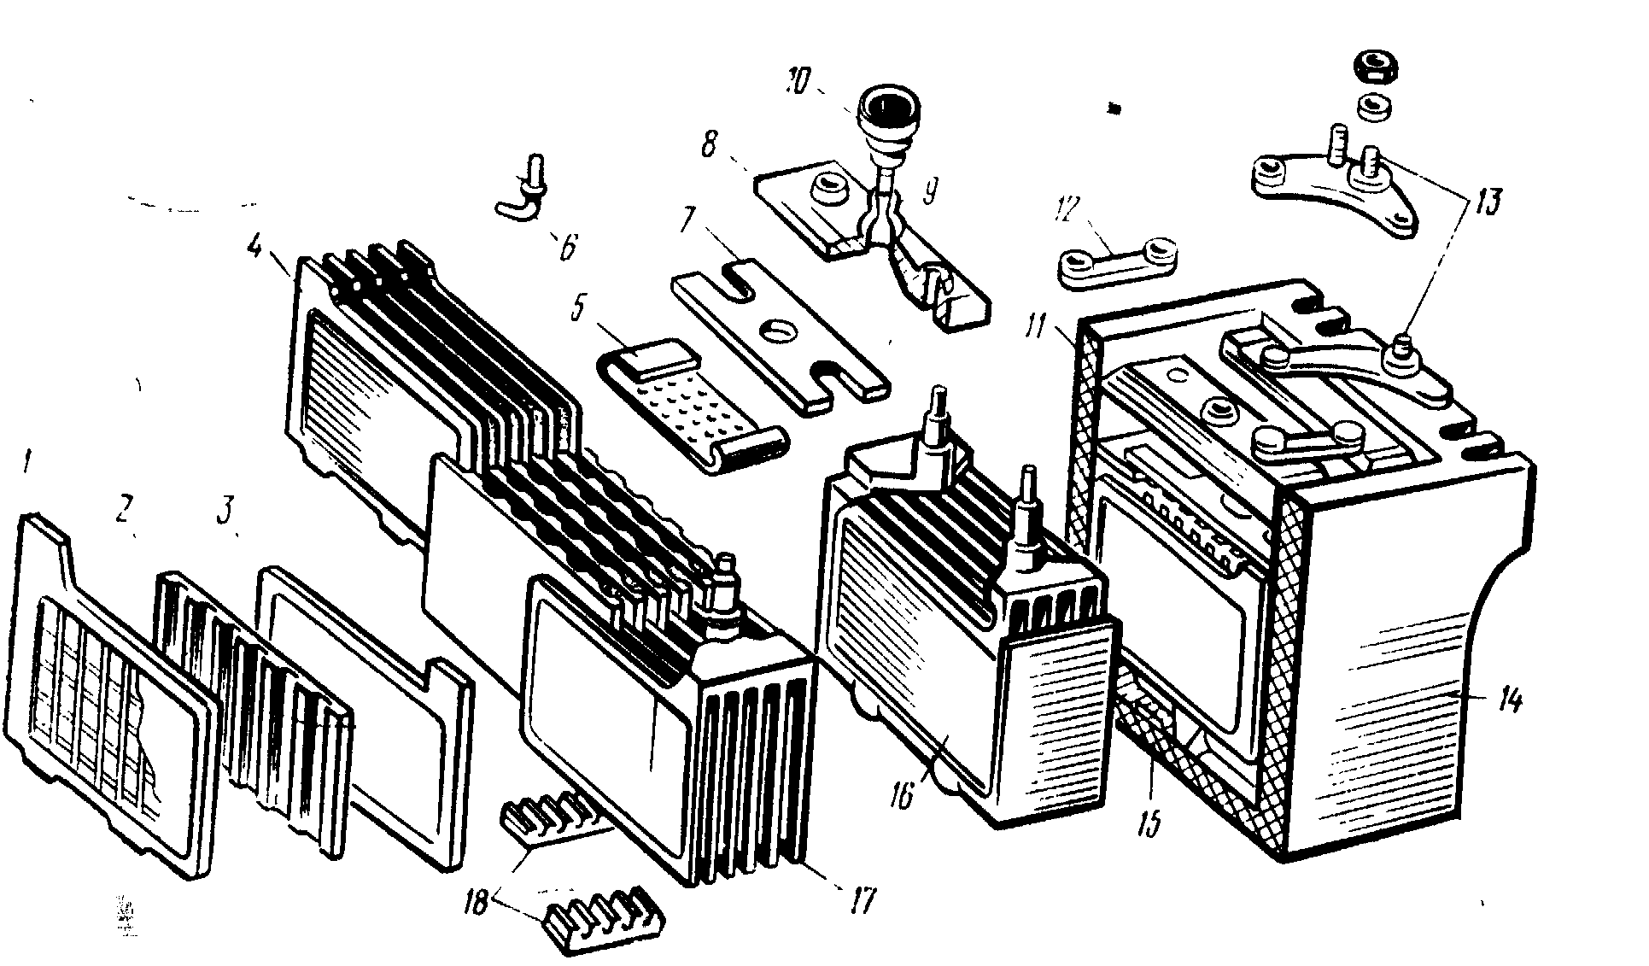
2.1-nji surat. Akkumulýator batareýalaryň detallary. 12ACAM -28, 12CAM-28.
1 polýarly plastinaly bolup 6 bilen birleşdirilýär, ýarym blok otrisatel 17 položitel 4 plastinalardan emele gelýär. Dürli atlandyrylan polýarlaryň plastinalary ebonidyň mikroplastinalary seperatorlary bilen bölünýär. Taraplaryň birinde seperator tekiz däl. Seperatoryň bu tarapy položitel plastina bakdyrlan şoňa akyp geçmek üçin onuň üstünde elektromehaniki prosses talap edýän has-da giň elektrolid geçelgesi bar.
Speratorlar bilen bilelikde plastina blogy ýerleşdirilýän aýratyn (16) ebonidyň öýjügi (14) monoblogyň öýjüginiň düýbi puržina görnüşinde(15) ädimi bar, plastin položitel ädimini döredýär. Otrisatel plastinalar ebonit aýak gaplaryna otrudylýar (18). Şular ýaly gurluş plastinalary gysga utgaşmadan goraýar, plastina položitel massada bölek gapda pese düşen ekspluatosion prossesde goşmak az-azdan döremegi mümkin. Plastina bloklaryň ýokarky böleginde goraýjy şitde inçe perforirlenen winiplastlaryň üsti bilen düzülendir (5), onuň üstünde serpikdirme ebonit şidi ýerleşdirilýär (7). Şidiň merkezinde oý bolýar, elektrolidyň dykyzlygyny hasaplamak üçin, öýjükleriň ýokarsy (3) yşykly gapak (8) bilen ýapylan, birine elektrolidy guýmak üçin, gazlary çykarmak, beýleki ikisinden şytyrlary çykarmak üçin. Öýjükdäki gapagyň degişýän ýerini tapmaly we onuň rezini galyňladylýar ýa-da asbest ýüpi, ýörite maksat bilen doldurylýar. Ortadaky yşygyň goragy (9) dyky bilen ýapylýar (10). Awiasion akkumulýator batareýalaryny saklamakda berk dykylar ulanylýar, akkumulýatoryň içine howanyň geçmegine päsgel berýär, aktiw maddalaryň oksislenmeginden goraýar. Berk dykylaň ýokarky bölegini gyzyl reňke boýalýar.

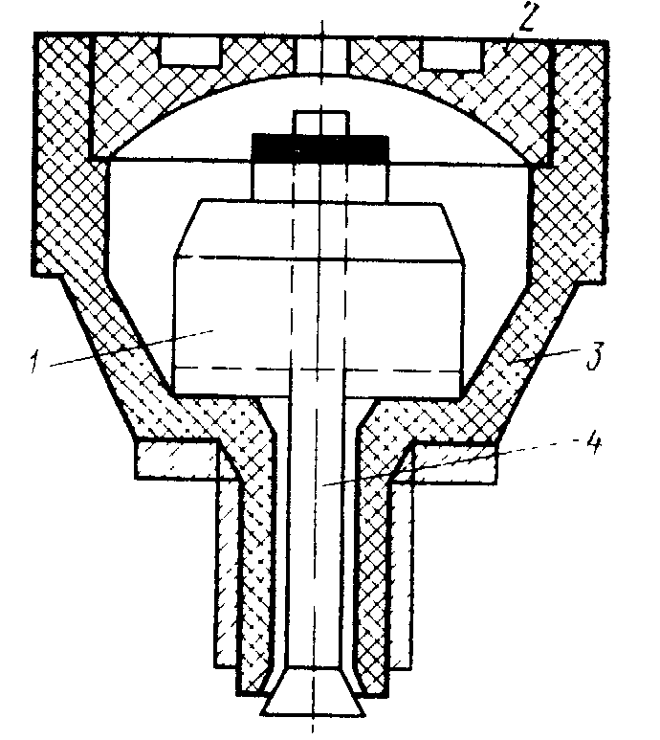
2.2-nji surat. Akkumulýatoryň iş dykysy 12CAM -28.
Iş dykylary (2.2-nji suratda görkezilen) akkumulýator batareýalardan gazlary çykarmaýar, elektrohimiki prossesleriň akyp geçmeginde döreýän gazlary, elektrolidiň dökülmeginiň öňüni alýar. Akkumulýator batareýalaryň 12A, 12CAM, görnüşleri üçin düzüminde ebonindi bar (3), we gyzyl çaýylan dykylar ulanylýar, gyzyldan ýasalan rezinler (4), konus görnüşli bolup gurşun daşa berkidilen (1, 2)-yşykly gapaklar. Adaty ýagdaýda daş zolotnigiň özüni basýar, höwürtgeden gaýdýan konus görnüşli basyşyň korpusynyň tamlary halka görnüşli özleriniň arasyndaky kanalyň üsti bilen çykalgany gaz bilen açýar. Daşyň aşagynyň atanak görnüşli şlikofkasy bar, ol gazlaryň ýokarky kamera geçmegine mümkinçilik berýär, olar gapakdaky yşykdan daşyna çykýar. Gyşarmada daş gapdal tama ýykylýar we zolotnigi çekýär, ol öz başy bilen aşakdaky yşygy ýapýar.
Batareýanyň ähli 12 akkumulýatory özara yzygiderli we elementlara peremyçkalar bilen birikdirilen, (2.1-nji surata seret) gyradaky akkumulýatoryň 13 klemmary batareýanyň daşky zynjyra birikdirilmegi üçin gulluk edýär. Batareýanyň ýokarysyndan gapak bilen ýapylýar. Bortdaky akkumulýator batareýalar we aerodromyň gurluş elementleri bilen arasynda prinsipial tapawut ýok. Aerodrom akkumulýator batareýalaryň elementleri 12AO-50 we 12AO-52 diňe uly göwrümli bar we 2 ebonitly atly kameraly bloklarda berkidilendir, olar gapakly we tutawaçly tagta gutuda oturdylýar.
Elektriki häsiýetnamalar. Gurşunly akkumulýatoryň EHG-i elektrolidiň, temperaturanyň örän az derejesinde dykyzlyga bagly . EHG-ň alamaty elektrolidyň dykyzlygynda γ=1,285 g/sm³ we temperaturanyň 15°C bolanda 2,125W deň. Elektrolidyň dykyzlygy ulalanda EHG-i ösýär. EHG-ä baglylygy kükürt kislotasynyň dykyzlygy (γ = 1,06 : 1,3 g/sm³) şu deňlige ýakyn bolýar
E = 0,84 + γ. Kislotaly akkumulýatoryň temperaturasynyň koeffisiýenti örän kiçi, onuň maksimaly 0,4 mW/°C ýokarlanmaýar. Akkumulýatoryň zarýadsyzlanmagynda elektrodyň dykyzlygy we EHG-i azalýar. Haçanda EHG 1,82-1,85W ýetende akkumulýator zarýadsyzlanan hasaplanylýar. Emma EHG seredip akkumulýatoryň zarýadsyzlanma derejesini takyk aýdyp bolmaýar, ýagny zarýadsyzlanan akkumulýator elektrolidiň dykyzlygy uly bolanda EHG-i az bolýar.
Doly içki garşylyk. Elektrolidyň garşylygy onuň dykyzlygyna we temperaturasyna bagly.(2.3-nji surat) Udel garşylygyň maddalary akkumulýatoryň dürli böleklerini düzýär, elektrolidiň udel garşylygy bilen deňeşdirilende uly däl: Ol dodak görnüşli gurşuna deňdir 0,00018 Om·sm gurşunyň ergini üçin
0,25 Om·sm.ş
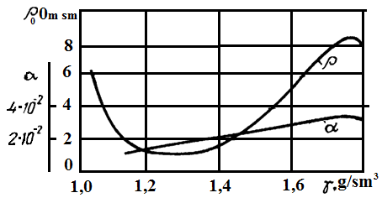

2.3-nji surat. γ galyňlygyň α temperaturanyň koeffisiýenti we ρ udel garşylygynyň baglylygy.

Zarýadsyzlanma we zarýadlanma prossesinde elektrolidyň udel garşylygy we aktiw massalar üýtgeýär, şunluk bilen akkumulýatoryň doly içki garşylygy hem üýtgeýär. Akkumulýatoryň garşylygy zarýadlanmada azalýar we tersine zarýadsyzlanmada ulalýar. Akkumulýatoryň zarýadlanmagynda plastinalaryň garşylygy olarda sulfat gurşunyň döremeginden togy kyn geçirýär. Haçanda dykyzlyk azalanda garşylyk köpelýär. Uly toklar bilen zarýadsyzlanmada, elektrolidyň dykyzlygy plastinalaryň yşyklarynda we ýakynynda kiçi tizlik bolanda diffuziýa has azalýar, akkumulýatoryň içki garşylygy çalt köpelýär. Zarýadsyzlanmany bes edilende azalýar, plastinalaryň yşyklarynda elektrolitlaryň jemlenmesi deňleşýär.
Akkumulýatoryň zarýadlanmagynda içki garşylyk azalýar. Emma zarýadlanmanyň soňunda, intensiw gaz bölünme başlanda, akkumulýatoryň garşylygy köpelýar, ýagny gazyň köpürjikleri seperatoryň yşyklaryny doldurýar we aktiw maddalary hem-de onuň geçirijiligini azaldýar. Akkumulýator öçürilenden soň gazyň köpürjikleri üstüne galýar we içki garşylyk azalýar. Kislotaly awiasion akkumulýatorlaryň içki garşylygy örän az we müňlerçe omy düzýär. Bu wajyp häsiýet az ýitgilerde, akkumulýatorlardan uly toklary almaga mümkinçilik berýär.
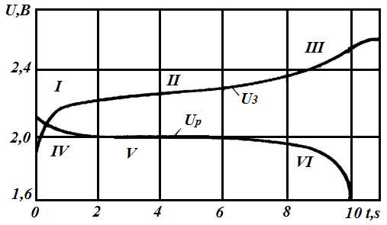

2.4-nji surat. Zarýadlanmada we zarýadsyzlanmada gurşunly akkumulýatorlaryň naprýaženiýasynyň ölçenilişi.
Naprýaženiýe. Akkumulýator ýakylanda zarýadyň birinji ýagdaýynda (bölüm I, 2.4 – nji surata seret.) birden ösýänakkumulýator naprýaženiýasy berkidilýär, naprýaženiýanyň pese gaçan kompensasiýasy onuň içki garşylygy. Ondan başgada şol ýokarlandyrmak bilen düşündirilýär. Netijede himiki reaksiýasynda ýakynlyk plastinada kükürt kislota emele gelýär. Ýokarlandyrylýan elektrolit dykyzlygy, köpelýär, şunlukda hem elektrik hereketlendiriji güýjiniň naprýažrniýasy ösýär. Naprýaženiýa ýer böleginde 1 –e çenli ösýär, deňlik berkidilýänçä prossesiň aralygynda emele gelýän kislotasy plastinada garylan netijesinde diffuzion aralyk has-da gowşak ergin bilen akkumulýator gaby. Geljekdäki has-da haýal geçjek beýgelmäň naprýaženiýasy (II-nji bölümi) zarýad bilen bagly, elektrolidiň dykyzlygynyň köpelmegi bilen elektrik hereketlendiriji güýji döreýär.
Zarýadyň soňunda hemişe diýen ýaly massanyň plastinasyny düzetmeli bolýar. Elementiň naprýaženiýasy 2,35 -24 W bolsa energiýany akkumulýatora ýakynladýan zarýady ýerine ýetirmäge çenli, bölekleýin dargaýar. Soň doly suwuň elektrolidine çenli, bu prossesiň dowamynda gazyň köpürjikleri bölünip alynýar. Şeýle hem içki garşylyk akkumulýator arkaly gazy bölüp çykarma netijesinde plastinanyň üstüni ýapýar, gazyň köpürjigi bilen beýgelýär, 3-nji meýdandan göni artýar, şol meýdana gözegçilik edilende elektrik hereketlendirji güýji has-da tiz artýar. Şeýle hem zarýadyň prossesini dikeltmek aktiw maddanyň plastinasynyň içine girýär, uly derejede prosses diffuzion kynçylykly elektrolidiň dykyzlygy beýgelýär. Indiki naprýaženiýanyň beýgelmegini saklananda prossesiň zarýady gutarýar, şeýle hem elektrolidyň suwunyň prossesini stabilizirleýär. Şeýle görnüş bilen akkumulýatorda zarýadyň gutarmagy anyklanýar. Hemişelik naprýaženiýa boýunça elektrolidyň dykyzlygyň dowamlylygynda belli bir wagta (adatda 2 sag) naprýaženiýanyň elementleriniň zarýadynyň soňuna çenli borçly bolmaly 2,55 -2,65W. Zarýadlanmadan soň plastinalaryň yşyklarynda gaplarda elektrolid deňleşýär, elementde elektrik hereketlendiriji güýç 2,13 -2,18 W çenli peselýär ýa-da batareýada 25,5 -26 W çenli (IV-nji bölüm) bolýar.
Akkumulýator ýakylanda zarýadyň deşiklerindäki plastinalar olaryň ýakynynda ýerleşýär. Netijede himiki reaksiýanyň dykyzlygy elektrolid kiçelýär. Şeýle hem arassa elektrolid giňişlige, plastinanyň içine girip ýetişmeýär. Şonuň üçin IV meýdana gözegçilik edýän birden peselmän, elektrik hereketlendiriji güýji hem yzygider akkumulýator naprýaženiýasyna birikýär. Geljekde bolup geçýän intensiw elektrolidyň garyşmagy netijesinde tizligi peselmede dykyzlygynyň plastinasynyň ýüzünde yşyklaryň saklanmasy bolýar. Ymtylmak üçin deň ýagdaýda elektrik hereketlendiriji güýjiniň naprýaženiýasy V-nji meýdan bölüminde ýuwaş –ýuwaşdan kemelýär.
Zarýada ýakynlyga görä aktiw maddanyň soňuna plastina kesilmesi, yşygyň kiçelmesi netijesinde gurşun sulfadyna göneldilende dykyzlykda elektrolid kynlaşýar. Plastinalarynyň yşyklarynyň dykyzlygynyň elektrolidy plastinanyň elektrolid gaplarynda tapawutlanar. Şonuň üçin elektrik hereketlendiriji güýjiniň naprýaženiýasy hemişe uly derejeden peseler. Haçanda yşyklar az bolanda elektrolid plastinanyň içine girip bilmeýänligi mälim, geljekde akkumulýatoryň zarýadsyzlanmagynda plastinany çagyrjak bolar. Akkumulýatoryň zarýadsyzlanmasyny yzarlamany belli bir çäklerde etmek bolar, minimal şertli naprýaženiýanyň zarýadsyzlandyrmada. Zarýadsyzlandyrlan akkumulýator bilen nominal toguň soňky naprýaženiýasynda ybarat bolýar. 1,7 W –da zarýadsyzlanma togy köpeltmek üçin elektrohimiki prossesde gyşyk zarýadsyzlandyrylan bölegi aşakda ýerleşdirilýär. Şeýle az wagtda režim zarýadsyzlandyrýan reaksiýasyna diňe aktiw maddasy bilen ýokarky gatlaga girişýär, onda zarýadsyzlanan bölegini geçirmek orny soňky naprýaženiýa çenli bolar.
Akkumulýatoryň zarýadlanmagynda ýa-da zarýadsyzlanmagynda elektrolidyň temperaturasy naprýaženiýa täsirini ýetirýär. Temperatura peselende elektrolid daňysy ulalýar, şunlukda elektrolid dykyzlygynyň gönelmegi haýýalaýar, akkumulýatoryň içki garşylygy artýar, bu hem tok geçende naprýaženiýasyň peselmegine getirýär. Netijede akkumulýatoryň zažimlaryndaky naprýaženiýa şol zarýadsyzlandyrma tok kiçi temperaturada birnäçe esse azalýar. Uly temperaturadan çalt azalýar.
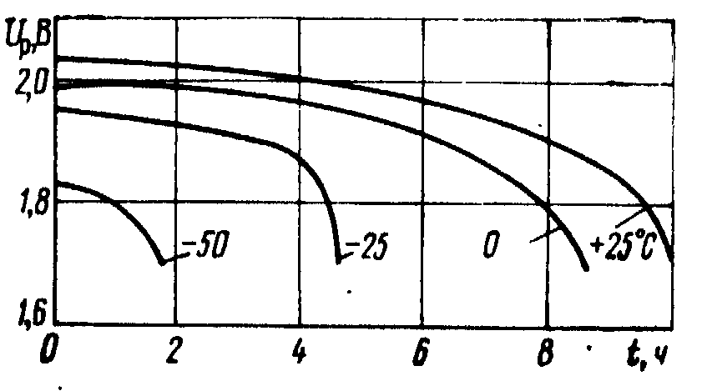
2.5-nji surat. Gurşunly akkumulýatoryň naprýaženiýasy zarýadsyzlanma ýagdaýynda temperatura baglylygy.
Zarýadsyzlanma sygymy. Aktiw maddalaryň deň mukdarda ýogyn plastinadan ýuka plastinaly akkumulýatorda zarýadsyzlanma sygymy uly, ýagny ýuka plastinalarda kislota aktiw massalaryň yşyklaryna aňsatlyk bilen geçýär hem-de köp mukdarda aktiw maddalary ýuwýar, olaryň ulanylmagyny üpjün edýär.
Akkumulýatoryň adaty ýagdaýdan zarýadsyzlanmagy diffuziýa prossesi galanda, esasan plastinalaryň ýokarky gatlagynyň aktiw maddalary ulanylýar. Üstünde emele gelýän görnüş sulfaty plastinanyň yşyklaryna elektrolidyň geçmegine päsgelçilik döredýär. Zarýadsyzlanma prossesinde ulanylýan aktiw maddalaryň mukdary azalýar şeýlelikde zarýadsyzlanma sygymy azalýar.
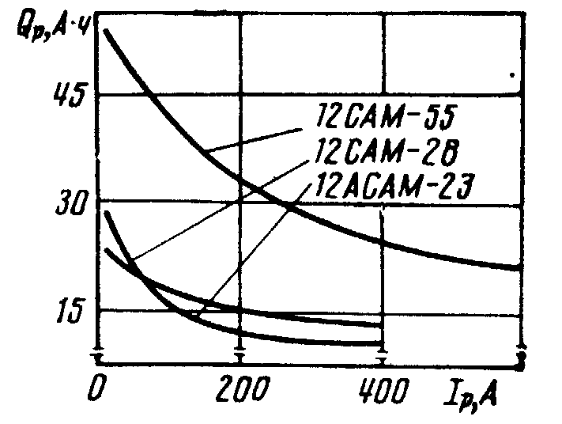
2.6-nji surat. Gurşunly akkumulýatoryň göwrümine zarýadly, zarýadsyz tok baglydyr.
Awiasion akkumulýatorynda diňe inçe plastinalar umumy uly üst meýdanly bir elementde ulanylýar. A kysymly akkumulýatorlarda plastinanyň galyňlygy 2-3mm, emma CAM kysymly akkumulýatorlarda 1-1,2mm. Bu aktiw maddalaryň ulanyş koeffisiýentini köpeldýär.
Zarýadsyzlanma sygymyň Q_{P} zarýadsyzlanma toguň garşylygyny Peýkertiň empiriki formulasy bilen hasaplap bolýar.
${Q }_{P}={Q }_{H}{\left(I_{H}∙I_{P}\right)}^{n-1}$
Q_{H}, I_{H} –sygymyň zarýadsyzlanmagynyň adaty ýagdaýy, toguň zarýadsyzlanmagy: n=1,2$÷$1,4
Kislotaly awiasion akkumulýatorlaryň nominal sygymy 10 sagatlyk zarýadsyzlanma režimli sygymy, 1,7W naprýaženiýaly režimdäki elementleri 1,285 g/sm³, temperatura +20⁰C kabul edýär.
Elektrolidyň temperaturasy akkumulýatoryň sygymyna täsiri ulydyr: temperatura peselende elektrolidyň daňylygy ulalýar, onuň diffuziýasy aktiw harytlarynyň ulanyş koeffisiýenti azalýar, elektrolidyň udel garşylygy köpelýär. Bu prosses pes temperaturada zarýadsyzlanýan akkumulýator rugsat beren minimal naprýaženiýa çalt ýetýär hem-de sygymyň kiçelmegine getirýär. Akkumulýatoryň uly toklar bilen zarýadsyzlanmagynda temperaturanyň peselmegi gowy bildirýär. Meselem akkumulýator batareýasy 12 CAM -28, 20⁰C temperaturada awiahereketlendirijileriň 4 gezek işledilmegini, 5⁰C temperaturada 2 gezek işledilmegi, emma 15⁰C temperaturada diňe 1 gezek üpjün edýär. Akkumulýatoryň sygymy üýtgände elektrolidyň temperaturasyna baglylygy tamparaturanyň koeffisiýent sygymy diýlip atlandyrylýar, temperatura 1⁰C üýtgände akkumulýatoryň sygymynyň üýtgemegini häsiýetlendirýär. Zarýadsyzlanma togyň ösmegi bilen temperaturanyň sygym koeffisiýentini köpeldýär, elektrolidyň temperaturasynyň peselmegine getirýär.
Dürli temperaturalarda akkumulýatoryň sygymy υ:
$$Q_{ϑ}-Q_{25}\left[1+α\left(ϑ-25\right)\right]$$
Haçanda $Q_{25}$ –temperaturaň sygymy 25⁰ C
α_{υ} –temperaturaň koeffisiýent sygymy.
Temperaturanyň sygyma bolan täsirini göz öňünde tutyp, uçuş enjamlarda akkumulýator batareýalary ýyladylan gapda oturdylýar. Bort akkumulýator batareýalary 5⁰ C ýokary bolmadyk temperaturada maksada okgunly ulanmaly, ýagny kiçi temperaturalarda olaryň sygymy azalýar. Uly beýiklikde dowamly uçuşlarda gaplar garaşylýan effektiwi bermeýärler, şonuň üçin akkumulýatorlary gyzdyrmaly bolýar.
Belläp geçmeli; zarýadsyzlanma sygymyna elektrolidyň dykyzlygynyň käbir täsirleri ýetýär. Ösüşde akkumulýatoryň sygymy ulalýar, elektrolidyň dykyzlygyny saýlanymyzda 1,285g/sm³ esasy talaplar bilen belgilenen, kiçi temperaturalarda akkumulýatoryň işi bilen bagly, iş möhleti öz –özünden zarýadsyzlanma, maksimum sygymy kabul etmeýär.
Akkumulýatoryň serpikmesi zarýadyň dolulygyna bagly, elektrolidyň temperaturasynda zarýadyň, zarýadsyzlanmanyň amala aşyrylmagy zarýadsyzlanmanyň režiminden düzülýär. Gurşunly akkumulýatorlaryň sygym energiýa koeffisiýentiniň serpikmesi şulara deňdir.$η_{Q}=0,8÷0,9$; $η_{W}=0,65÷0,75$:
Akkumulýatoryň öz-özünden zarýadsyzlanmasy tebigy aktiw maddalaryň häsiýetleri bilen kesgitlenýär.
Elektrolidiň dykyzlygynyň deňsizligi plastinanyň beýikligine görä (elektrolid aşakda has-da dykyz ýokarky ýagdaýdan), netijede aşakdaky plastinalaň potesialy uludyr ýokarkydan, olaryň arasyndan deňeşdirilen toklar akyp geçýär.
Elektrohimiki prossesler, elektrolid bilen aktiw massalaryň arasynda esasan položitel, otrisatel plastinalaryň arasynda amala aşyrýar.
Iki oksitli gurşuny sulfat gurşuna özbaşdak dikeldilmesi (položitel plastinalar üçin) öýjük gurşunyň öz-özünden ereme reaksiýasy (otrisateler üçin) bolýar.
Organiki garyndylar başga kislotaly garyndylar elektrolid zarýadsyzlanmanyň köpelmegine getirýär, şonuň üçin akkumulýatorlary doldurmak üçin diňe kükürt kislotasy ulanylýar. (GOST -667-53) Emma elektrolidy taýýarlamak üçin diňe distirlenen suw ulanylýar. Gurşunly akkumulýatorlaryň öz-özünden zarýadsyzlanmasy adaty ýagdaýdyr, egerde şol 1 günde 1% Q_{H} geçmese, ýa-da 30% -de bolmasa. Akkumulýator köp wagtlap ulanylmasa onda olary käwagt az mukdarda zarýadsyzlandyrmaly. Ýerine ýetirilmedik halatynda akkumulýatoryň plastinalary sulfatirlenýär, ownuk däneli gurşunly sulfat iri däneli sulfata öwrülýär, netijede akkumulýator hatardan çykýar.
Saklanyş ulanyş möhleti: gurşunly akkumulýatorlary gury ýerde 3 ýyl saklamana rugsat berilýär. Aktiw massalaryň otrisatel elektrodlarynda galan metal gurşunyň okislenmesi bilen düşündirilýär, 2 polýarlaryň gözenegi howanyň kislorody bilen doldurylýar.
Kislorod yzlarynyň bolmagynda suwuň, kömürturşy gazyň elektordlarynyň üstünde oksislenme gurşunyň özara gatnaşmagynda ak massa görnüşinde bolýar, bu speralara ýelmeşip bilýär. Bu hadysada akkumulýatory uzak wagtlap gury görnüşinde saklananda hatardan çykarýar. Şonuň nüçin täze taýýarlanan gurşunly akkumulýatorlary gury ýapyk jaýda, 5-30⁰ C temperaturada berk ýapylan ýagdaýynda saklamaly.
Gurşunly akkumulýatorlary elektrolidly hem elektrolidsiz saklamak mümkin. Elektrolitsiz diňe bulary zarýadlanan ýagdaýda saklamaly, emma ýokarda agzalyp geçilen sebäpler boýunça 3 aýdan köp saklamak bolanok. Elektrolidly akkumulýatorlary diňe zarýadlanan ýagdaýda saklamaly zyýanly sulfatisiýa duşmazlyk üçin. Öz-özünden zarýadsyzlanma prossesinde ýiten sygymy dikeltmek üçin, ak akkumulýatorlary aýda bir gezek zarýadlandyrylýar.
Akkumulýator batareýalary işlelende garrama bolup geçýär, hem-de plastinalardan aktiw maddalar çykýar. Şunlukda akkumulýator sygymy wagtyň geçmegi bilen azalýar. Aerodrom akkumulýator batareýalary üçin ulanyş möhleti 2 ýyl, üznüksiz ulanylanda batareýalar: 12AO-50-50 sink, 12AO-52-70 sink,12ACA -145-75 sink. Bort akkumulýator batareýalarynyň ulanyş möhleti: 12A-30, 12 CAM -28-iki ýyl, 12 CAM -55-birýarym ýyl, 12 CAM-23-bir ýyl. Ulanyş möhleti azalanda akkumulýator batareýalarynyň sygymy 75% azalýar. Hasaplananda gurşunly akkumulýator batareýalarynyň öçmesi $λ=\left(2,8÷21,4\right){10}^{-6} 1/sag$

2.5 Awiasion nikel –kadmiý, kümüş –sink akkumulýator batareýalary.

Ulanyş prinsipi gurluşy. Nikel –kadmiý akkumulýatorlarynda elektrohimiki ulgamy $\left(+\right)N_{i}OOH\left|KOH\right|Cd\left(-\right)$ ulanylýar. Položitel elektrodlaryň elektrohimiki aktiw maddasy baglanşyk $N_{i}OOH$ takyk kristaliki gurluşy bilen β –formasy bilen atlandyrylýar. Zarýadsyzlandyrylan položitel elektrod gidratyň nikel $N_{i}{\left(OH\right)}_{2}$ zakisinden düzülendir. Dodak kadmiý otrisatel elektrodyň aktiw maddasy bolup durýar. Suwly kadminiň düzümi ergin elektrolid bilen hyzmat edýär, $γ=≡1,19÷1,21 g/{sm}^{3}$ gidrat okis kaliý KOH 20g goşup bir l monogidrat litiý $\left(L_{i}OH∙H_{2}O\right)$ erginine goşulýar.
Zarýadlanmada, zarýadsyzlanmada akkumulýatoryň elektrodlarynyň akyp geçýän prosseslaryny deňlemede görkezip bolýar.
$$2N_{i}OOH+Cd+2H_{2}O\begin{matrix}→ \\ ←\end{matrix}2N_{i}{\left(OH\right)}_{2}+Cd{\left(OH\right)}_{2}$$
Položitel elektroda indiki prosses bilen geçýär.
$$N_{i}OOH+2H_{2}O+e\begin{matrix}→ \\ ←\end{matrix}N_{i}{\left(OH\right)}_{2}+{\left(OH\right)}^{-}$$
Otrisatel elektrotda
$$Cd+2{\left(OH\right)}^{-}\begin{matrix}→ \\ ←\end{matrix}Cd{\left(OH\right)}_{2}+2e$$
Belläp geçmeli, elektrolidyň himiki formulasy deňlemede figurirlenmeýär, akkumulýatorda akyp geçýän prosseslere aktiw gatnaşýar. Elektrolidyň ortaça dykyzlygy zarýadlanmada, zarýadsyzlanmada üýtgewsiz galar, emma zarýadlanmada otrisatel elektrotda elektrolidyň konsentrasiýasy peselýär, položitel hem ösýär. Zarýadsyzlandyrmada ters paýlaşdyrmasy bolýar.
Bort akkumulýator batareýalary hökmünde 20 HKBH -25 görnüşli batareýalary ulanylýar. Belgide birinji sanlar akkumulýatorlaryň sanyny aňladýar, yzygiderli baglanşykda, soňky sanlar nominal sygymy amper/sag aňladýar. Belgidäki harplaň aňladmasy HKB –nikel –kadmiý batareýasy, H –elektrodlary taýýarlamakda tehnologik esasysy (çalgy plastinalar bilen olarda aktiw massa demir gözenege pasta hökmünde çalynýar, hem-de preslenýär).
Batareýa -20 yzygiderli birikdirlen akkumulýatorlardan düzülendir, hersi şol bir elektrodlardan düzülendir, gurşunly akkumulýator ýaly bolýar.Akkumulýatoryň elektrody aýratyn plastinalaň çalgy konstruksiýasyndan düzülendir. Elektrotdaky otrisatel plastinanyň gözenegini kadmirlenen demirden ýasalýar, çalgy üçin ony turşy kadmiý salýarlar ýag bilen ulanýarlar (4,9%) gidrat zakis nikel (6,9%). Nikellenen demir gözenegi ownuklardan gum görnüşli aktiw massany prosseslenme ýoly bilen položitel plastinalar alynýar: gidratyň nikel zakisi bilen grafitiň garyndysy, umumy aktiw massa elektrik geçirijiligi köpeltmek üçin goşulýar.
Öndüriji –zawod akkumulýatorlary zarýadsyzlandyrlan ýagdaýda otformirlenen elektronlar bilen öndürýärler. Elektrohimiki prossesiň döremegini akkumulýatory zarýadlandyrma, zarýadsyzlandyrma ýoly bilen amala aşýar. Otrisatel elektrotdan zarýadlanan tok geçende gidrat okili kadmiý, okili –dodak, dodak görnüşli demir massa öwrülýär, položitel elektrotda nikel okisi kislorod bilen paýlanýar. Dürli atly polýar plastinalary kombinirlenen speral bilen bölünýär, akkumulýator batareýaň položitel plastinalaryny karpon haltajygyna salýarlar, otrisatel plastinalary –aşgar durnukly kagyzdan ýasalýar.
Ulanyş prossesinde akkumulýatorlara gapakdaky deşikden elektrolid goralýar, iş wagtynda dyky bilen ýapyk. Iş dykynyň halka görnüşli rezin klapyny bar, basyşyň üýtgemesi ottarirlemede $\left(0,2÷0,4\right){10}^{5}Pa$. Akkumulýatoryň islendik ýagdaýynda klapynyň dykylary elektrolidiň dökülmegine ýol bermeýär, ol bugardylmaýar, reduksion klapyny hökmünde ulanylýar, akkumulýatoryň içindäki artykmaç basyşy aýyrýar.
Akkumulýator gaplary poliamiadyň şeminden taýýarlaýarlar. Akkumulýatorlar iki şerte düzülendir, poslamaýan demirden konterira otrudylandyr, olar ýörite gruntlanan gatlakly hem-de miniplast plýonkaly bir-birine izolirlenen. Konteniriň gapdal tamlarynda görüş aýnalary bar, olardan belgi görünýär, akkumulýatordaky gaplaryň tamlarynda kraska bilen çekilendir, elektroda gözegçilik etmek üçin. Batareýanyň tok geçirijileri iýmit çeşmä çykarylan. Konteniriň konsetrasiýasy batareýany uçaryň korpusyndan izolirleýär: aşakda gaplarda burç görnüşli izolirleýän dykylary bar, konteniriň gapagy izolirlenen görnüşde düzülendir.
20HKBH batareýanyň indikileri görnüşleri bar: batareýanyň sygymy $\left(±25±10\right)℃$, temperaturada zarýadlanan orta klimat şertde 10A zarýadsyzlandyrylan tor, elementdäki naprýaženiýa 1W çenli, 25 A/sag az däl, 100A-19A/sag tok bilen zarýadsyzlandyrmada maksimal zarýadsyzlandyrma togy 670A –den köp däl.
Elektriki häsiýetnamalar. Zarýadlanan nikel –kadmiý akkumulýatoryň elektrik hereketlendiriji güýji 1,45W deň, 120 sag zarýadlanmadan geçenden soň elektrik hereketlendiriji güýji 1,36-1,38W deň, NiOOH durnuksyz üsti bilen kislorodyň diffuziýasyndan düşündirilýär hem-de zarýadsyzlanma emele gelýär. Nikel –kadmiý akkumulýatoryň elektrik hereketlendiriji güýji temperatura bagly däl. Çalgy plastinaly nikel –kadmiý akkumulýatoryň ululyk boýunça doly içki garşylygy gurşunly akkumulýatoryň garşylygy bilen deňeşdirsek bolar, bu akkumulýatorlar start režiminde ulanmaga mümkinçilik berýär. Elektrolidiň temperaturasy doly içki garşylyga uly täsirini ýetirýär, temperaturanyň peselmegi bilen ol köpelýär. Akkumulýatoryň zarýadsyzlandyrma mukdary garşylyga uly täsir edenok.
Naprýaženiýa zarýadsyzlandyrma naprýaženiýasy temperatura hem zarýadsyzlandyrma toga bagly (2.7-nji surat). Akkumulýatoryň zarýadsyzlandyrmasynda temperaturanyň peselmegi bilen sygym azalýar, tä ahyrky belli napraýženiýa çenli. Sygym 20HKBH -25 batareýanyň zarýadsyzlandyrma sygymy Q_{P} (2.8-nji surat) az mukdarda zarýadsyzlandyrma toga bagly I_{P} 12CAM-28 batareýadan (gyşyk 2).
Aktiw massaň ulanyş koeffisiýenti 60-70% düzülendir. Çalgy plastinaly akkumulýatorlaryň sygymyndaky serpikmesi 80-85% -de ýetýär, emma energiýadaky serpikme -65-70% bolar.

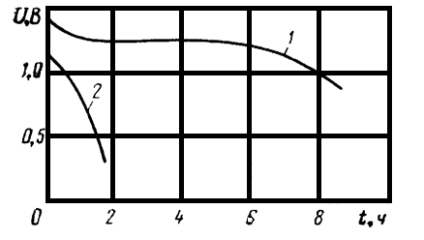

2.7-nji surat. Akkumulýatoryň zarýadsyzlandyrmasynda naprýaženiýanyň üýtgemesi $t=20℃$
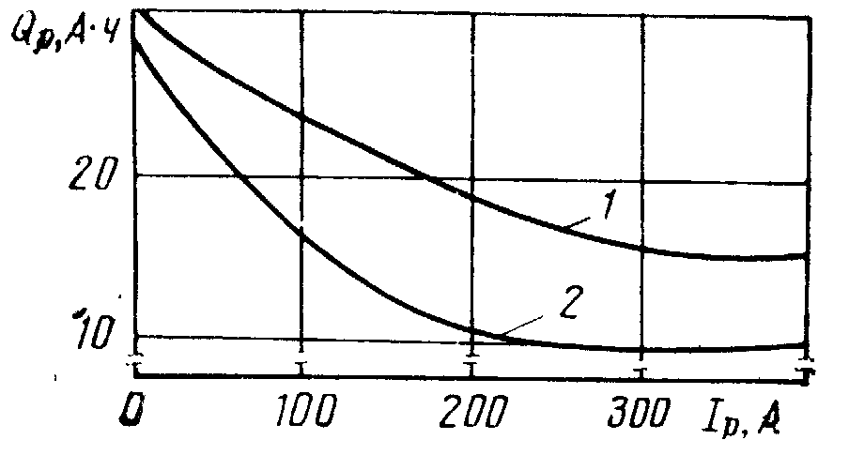
2.8-nji surat. Nikel –kadmiý akkumulýatoryň zarýadsyzlandyrma sygymyň, zarýadsyzlanma toga bagylylygy. Q_{P}=f (I_{P})
Öz-özünden zarýadsyzlandyrma. Okis-nikel elektrotda kislorodyň ýitmegi nikel-kadmiý akkumulýatoryň sygymynyň azalmagyna getirýär. Kislorodyň esasy intensiw serpikmesi zarýadyň gutarmagynda bolýar, nikeliň ýokary okislenme zaýalanmasy bilen bagly. Birinji 15-20 gün öz özünden zarýadsyzlanma gije gündiziň dowamynda 1,5 düzýändir, soň 0,5% - e çenli azalýar. Nikel-kadmiý akkumulýatoryň kepillendirilen ulanyş möhleti 2,5 ýyl (bu möhlete, saklanşy daşamak we onuň uçardaky işi).
Nikel-kadmiý akkumulýatorlaryň ulanyş prosessinde “ýylylygyň ulalmasy” bolýar, bu aşa gyzmaklyga getirýär, elektrolidiň gaýnamasyna elektrodlaryň arasyndaky gysga utgaşma, akkumulýatoryň ot almasyna getirýär. Ýylylygyň ulalmagy sebäbi simleriň bozulmagyndan emele gelýär, uzak zarýadlanma, uly temperatura we az mukdardaky elektrolid bagly.
Elektrodlaryň aktiw massasynyň 70-80% dikeldilmede normal zarýadlanma bilen esasy reaksiýaň parallel işlemesinde suwuň elektrolidy başlaýar, elektrolidyň düzümine girýän
2H₂O → O₂↑ + 2H₂↑
Položitel elktrotda kislorod emele gelende, otrisatel elektrotda gaz görnüşli wodorodyň emele gelmegi. Speralyň gowy mahalynda aşgar garyndysy siňdirilen kagyz “gaz päsgelçiligi” bolýar, bölünýän wodorod we kislorod akkumulýatordan atmosfera çykyp ýitýär.
Döwülen speralyň emele gelen gazlar garşydaş elektrodlarda diffuziýa döreýär: kislorod-otrisatel elektrotda (kadmiý) wodorod-položitel elektrotda (nikel). Kadmiý okislenende ýygylygyň bölünmegi we otrisatel elektrodyň potensialynyň peselmegini döredýär.
Položitel elektrodyň materialynyň ionezirlenmesi wodorod degende otnositel elektrodyň potensialynyň peselmegine getirýär. Şunlukda R azalýar, emma zarýadlanmaň togy ösýär, bu hem elektrolidiň goşmaça gaýnamasyna getirýär. Şeýleleikde zarýadlanma togy köpeltmek prosesi, akkumulýatory gyzdyrmak öz-özünden tizlenýän prosesi ýaly akýar-ýylylyk ulalanda.
Kümüş-sink akkumulýatorlary elektrohimiki ulgamynda emele gelen.
(+) AgO|KOH|Zn (-). Polžitel elektrodyň aktiw maddasy kümüşiň oksididir AgO, otrisatel-sink Zn. Dykyzlygy γ = 1,47 bolan, gidratyň, okisdiň, kaliň garyndysy elektrolit bilen hyzmat edýär.
Otrisatel elektrotda zarýadsyzlanma sinkiň okislenme reaksiýasy amala aşýar:
Zn + 2OH → ZnO |H₂O| 2e
Zarýadsyzlandyrma prosessinde kümüş 2 döwürde dikeldilýär. 1-njide kümüşiň okisidi dikeldilýär: 2AgO + 2e + H₂O → Ag₂O + 2OH. Şunlukda elektrik hereketlendiriji güýç 1,82-1,86W deň Akkumulýator 30% çenli zarýadsyzlandyrlandan soň 2-nji döwürde kümüşiň bir walentli okisidiň dikeldilmesi amala aşýar Ag₂O tä demirli kümüşe: Ag₂O + 2e + H₂O → 2Ag + 2OH⁻. Bu bölümde elektrik hereketlendiriji güýç 1,52-1,56W deň we geljekgi zarýadsyzlandyrma prosessinde hemişelik galýar.
Umumy goşulan tok emele getirýän reaksiýa, kümüş-sink akkumulýatoryň elektrotlarynda akýar, şu deňleme bilen görkezmek bolar:
2AgO + 2Zn + H₂O ↔ 2Ag + Zn(OH)₂ + ZnO
Bort akkumulýator batareýalary hökmünde ulanmak üçin kümüş-sink starter batareýalary döredilen, sygymy 45 A/sag bolan, akkumulýatordan (15Gs-45) düzülendir.
Kümüş-sink akkumulýatory az mukdarda zarýadsyzlanma toga bagly, ýöne daşky gurşawyň temperaturasynyň üýtgemegi onuň zarýadsyzlanma sygymyna uly täsir edýär: 35°С temperaturda zarýadsyzlanma sygymy 10-15% Q_{H} deň, batareýa daşyndan täzeden gyzdyrylmasa öň uly toklar bilen zarýadsyzlandyrylmana ýagdaýy bolmaýar.
Akkumulýatoryň öz-özünden zarýadsyzlandyrylmasy 0,3-0,45% düzýär 20°С temperaturada saklananda, 75°С temperaturada - 25%. Kümüş-sink akkumulýatoryň serpikme koeffisiýenti örän uludyr; sygymda 94-97% energiýada 80-85%. Otrisatel elektrodyň aktiw massaň ulanyş koeffisiýenti 60-70% ýetýär, položiteliňki 50-60%, aktiw maddalaryň netijeli ulanmaklygy köpeltmäge uly mümkinçiligiň bardygyny görkezýär, diýmek, akkumulýatoryň bahasy azalýar.

2.6 Akkumulýator batareýalaryň we hemişelik tokdaky generatorlar ýa-da göneldiji enjamlar bilen bilelikdäki iş.

Ätiýaç elektrik energiýanyň iýmit çeşmesiniň deregine gurşunly ýa-da nikel--kadmiý akkumulýatorlary ulanylýar, bortdaky hemişelik tordaky toruň şinalaryna göni birikdirilendir.(2.9-njy surat) Şunuň ýaly işledilme shemada akkumulýator batareýaň 2 iş režimi mümkindir: zarýadlanma we zarýadsyzlandyrma. Batareýany deň generatorly togy bilen zarýadlandyrma režimi üçin, bir görnüşli generatorlar bilen çalşyrylan n,
I_{Г} = I_{б} + I_{H}
I₈ – batareýaň zarýadyň togy; I_{H} = U_{C}/R_{H} – nagruzkaň togy, U_{C} – naprýaženiýaň togy.
Toruň naprýaženiýasy:
U_{C} = U_{Г} – R₊ I_{Г}/n = U_{б} + R_{Д} I_{б} = E_{б} + (R_{б} + R_{Д}) I_{б}
U_{Г} – generatoryň naprýaženiýasy, E_{б} – akkumulýator batareýanyň EHG; R_{б}, R_{Д} – batareýanyň içki garşylygy we baglanyşdyryjy simiň garşylygy; R₊ - plýus şinanyň garşylygy.
Akkumlýator batareýanyň togy.
I_{б} = $\frac{U_{Г}E_{б}- (R_{+}/ n)I_{Н}}{{(R}_{Н} / n){+ R}_{д}+ R_{б}}$
Akkumulýator batareýalary şularda zarýadsyzlanýar: U_{Г} – $(R_{+}/ n)$ $I_{Н}$ < E_{б} . Howa gämisiniň elektroüpjünçilik ulgamda normal režimde iň beýik nagruzkada U_{Г} – $(R_{+}/ n)$ $I_{Н}$ > E_{б} we uçuşda akkumulýatorlar zarýadlanýarlar, goşmaça energiýa çeşmesi bilen 1-nji kategoriýaly sarp edijileriň iýmitlendirijisi we esasy elektroüpjünçilik ulgamy hatardan çykanda kömekçi güýç gurluşynyň işledilmesini amala aşyrýar. Elektroüpjünçilik ulgamynda az kuwwatly generatorlar, buferly energiýanyň çeşmesiniň deregine akkumulýator batareýalary ulanylýar: olar tordaky iň ýokary nagruzkalary özüne kabul edýär, soň hemişelik tokly generatordan energiýa bilen zarlandyrýarlar.

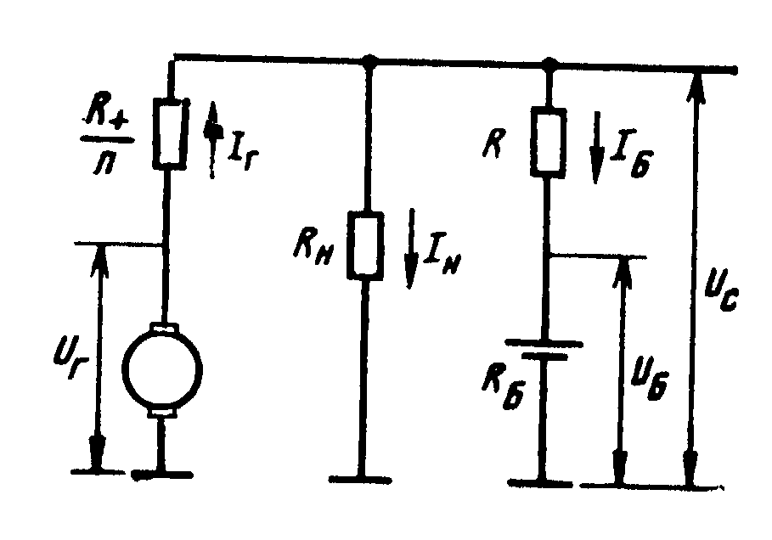
2.9 – njy surat. Generatorlaryň we akkumulýator batareýalaryň bilelikdäki işiniň ekwiwalent shemasy.
Naprýaženiýasy stabilizirlenen çeşmeden akkumulýator batareýalary zarýadlandyrmak üçin (stabilizirlenen tok bilen zarýadlandyrmak režiminden tapawutlylykda) indikiler zerurdyr: Zarýadlandyrma prosesiň başynda zarýadlandyrma toguň uly, batareýanyň sygymynyň az kem ösmegi onuň başdaky sygymy bilen baglylygy, elektrolidyň temperaturasy we zarýadlanmanyň dowamlylygydyr. Bellemek gerek uçuş wagtynda gurşunly akkumulýator batareýalary doly zarýadlandyrmak üçin 30-32W naprýaženiýe zerurdyr, nikel – kadmiý batareýalary 33-36W. Bort toruň naprýaženiýasy normal režimde 28,5W geçenok şonuň üçin uçardaky akkumulýator batareýalary hiç-haçan doly zarýadlandyrylmaýar.

2.7 Awiasion batareýalary zarýadlandyrmak üçin bort gurluşlary.
Bortdaky akkumulýator batareýalaryň iş bozulmasynyň önümi almak üçin we daşary ýurt uçarlarynda onuň tehniki hyzmatyny ýönekeýleşdirmek üçin bort gurluşlaryny zarýadlandyrmaýar. Bu gurluşlary ähli elektrohimiki ulgamlaryň akkumulýator batareýalary üçin ulanylýar. Ýöne zarýadlanmada toguň üýtgemesine duýgur bolan nikel-kadmiý akkumulýator batareýalaryň zarýadlanmasy üçin soňky wagt bort zarýadlanma gurluşlary integral bort akkumulýator ulgamy diýilýän görnüşde gurýarlar. Akkumulýator batareýadan düzülendir, zarýadlandyrma gurluşdan batareýaň ýagdaýyny awtomatiki gözegçilik ulgamy, batareýaň zarýadyny dolandyryş ulgamy we ony zarýadlandyrma režime geçirmek ýeketäk konstruktiw blogy görnüşde emele getirilen. Bu enjam ulanylanda batareýaň ähtibarlylygy köpelýär, hereketlendirijini hereketlendirmek üçin sygymyň paýy ulanylýar soňra onuň zarýadlandyrma wagty azalýar we hyzmat etmegi aňsatlaşdyrýar.
Bort akkumulýator integral ulgamynyň strukturasynyň shemasy, hemişelik tokly elektroüpjünçilik ikili ulgamynda ulanmak üçin niýetlenendir (üýtgeme tok ulgamynyň hemişelik ýygylygy 1-nji ulgamdyr)(2.10-njy surat), transformatordan 1, tiristor bilen dolandyrylan göneldiji 2, akkumulýator batareýasy 3, iýmitlendiriji blok 4, dolandyryjy ulgam 5 we iş režimi geçiriji 6.
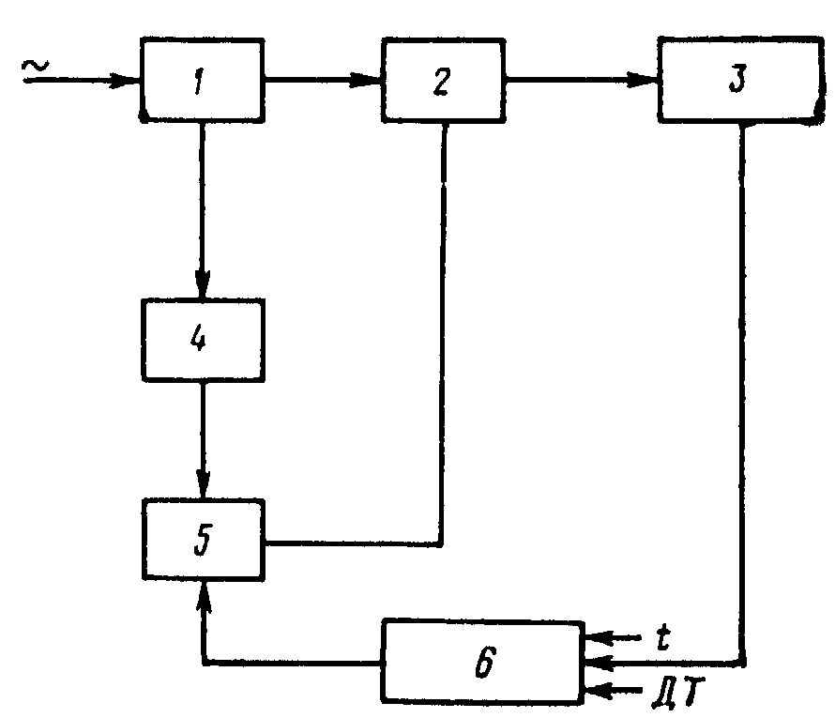

2.10-njy surat. akkumulýator batareýany zarýadlandyrmak üçin bortdaky gurluşynyň strukturasynyň shemasy.
Belli bolan integral bort akkumulýator batareýalaryň ulgamlary, batareýalar stabilizirlenen tokly çeşmesinden zarýadlanýar (göneldiji bilen dolandyrylýan). Birnäçe ýagdaýlarda dolandyryjy ulgam , zarýadlandyryjy 3 režimden haýsyda bolsa birine awtomatiki geçirilmegi üpjün edýär: impulsly tok zarýadlandyrma (zarýadlandyrmaň esasy režimi), kiçi impulsly tok bilen zarýadlandyrma we uzak zarýadlandyrma.
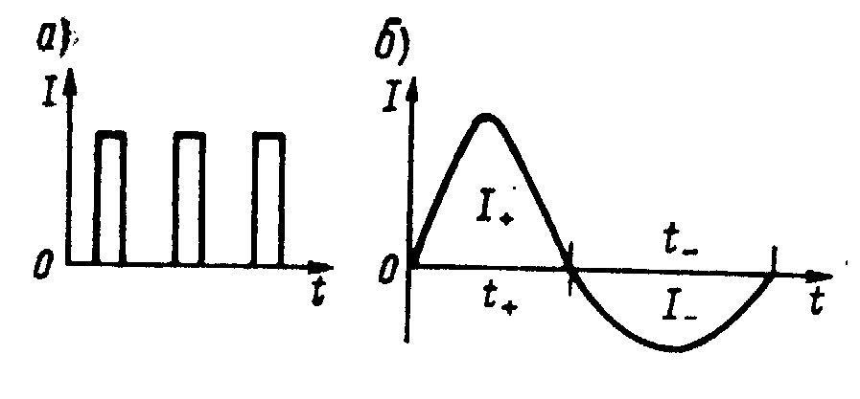
2.11-nji surat. Akkumulýator batareýalary zarýadlandyrma toguň assimetriki şekili.
Esasy ulgam zarýadlandyrma režimine geçýär. Haçanda akkumulýator batareýanyň naprýaženiýasy az görkezilen bolsa, batareýanyň doly zarýadlanmadygyny görkezýär. Esasy zarýadlanma režiminde batareýanyň dowamly ýygylygy 60-200 Gs bolan toguň impulslary bilen zarýadlandyrylýar.(2.11-nji a surat). Tok impulslaryň hemişelik düzüjisi san taýdan batareýanyň sygymynyň nominalyna deňdir, impulslaryň amplitudasy – 4Q_{H}/3 deňdir, uzak zarýadlandyrma hemişelik düzüjisi 100mA bolan toguň impulslary bilen amala aşyrylýar. Zarýadlandyrma režimleri geçirmeklik akkumulýator batareýanyň naprýaženiýasyna we elektrolidyň temperaturasyna bagly amala aşyrylýar, käbir ýagdaýlarda hem wagtada bagly bolýar.
Öwrenilip berlen, akkumulýator batareýalary impulsly we esasan asimmetriki üýtgeýän tok bilen zarýadlandyrylanda (W.B. Romanowyň usuly bilen), dürli amplitudaly üýtgeýän tok we iki ugruň impulslaryň dowamlylygy (2.11 – nji b surat), batareýalaryň häsiýetnamalaryna gowy täsir edýär: netije bilen deňeşdireňde sygym 10-15% köpelýär, hemişelik tok bilen zarýadlandyrylanda, gurşunly akkumulýatorlarda 10-15% zarýadlandyrma wagty azalýar we iş wagty köpelýär. Nikel – kadmiý akkumulýatorlary asimmetrik tok bilen zarýadlandyrmak gowy täsir edýär, hatda bu barada pikirler doly netijä gelenok. Asimmetriki tok ulanylanda zarýadlandyrma režimiň forsirlenme mümkinçiligi indiki görnüşde düşündirilýär. Hemişelik tok bilen zarýadlandyrlanda elektrolidyň konsentrasiýasynyň möhüm üýtgemegini, esasan aktiw maddanyň yşyklarynyň içinde görýäris. Toguň periodiki üýtgemeginiň netijesinde, diffuziýanyň çägi elektrodyň üstünden gowy aralyga süýşüp ýetişmeýär, položitel elektrodyň aktiw massasynyň elektrohimiki oksislenme prossesi onuň üstünde, yşyklarda çuňlukda deň tizlik bilen akyp geçýär.
“Kenkord” uçarlarynda, Angliýanyň, Fransiýanyň bilelikdäki önümi bolan nikel –kadmiý akkumulýator batareýalary bortdaky hemişelik toguň torundan stabilizirlenen naprýaženiýe çeşmesinden zarýadlandyrylýar. Bortdaky zarýadlandyrma gurluşyň kömegi bilen zarýadlandyrma prossesine gözegçilik edilýär (toga, wagta görä), netijede batareýa awtomatiki zarýadlandyrma geçirýär ýa-da tordan öçürýär. Tordaky naprýaženiýa peselende batareýa I-nji kategoriýaly sarp edijileriň şinasyna birikdirilýär, ekipaža batareýanyň işlemeýänligi barada habar barýar. Normal işleýän batareýa diňe zarýadlanmak üçin şina birikdirilýär, (bu prosses zarýadlandyrma gurluşyň gözegçiliginde akyp geçýär) ýa-da hemişelik togy generirleme ulgamy işleýän bolsa, (akkumulýator batareýalary goşmaça iýmit çeşmesi hökmünde ulanylýar).
Batareýanyň ýagdaýynyň gözegçiligini, zarýadlandyrma režimlerini dolandyrmak üçin shema zarýadlanmanyň toguny ölçemeklik göz öňünde tutulandyr, (etalon garşylykda naprýaženiýaň peselmegi batareýa yzygiderlikde birikdirlendir). Batareýanyň režimlerindäki naprýaženiýa, bort toruň şinalaryndaky, batareýanyň elementindäki basyş, köpelende elektrolidiň gaýnamasy barada duýdurýar. Batareýanyň bort toryndan awtomatiki öçürilmegi zarýadlandyrma prossesinde zarýadyň togy 3 A çenli peselende amala aşyrylýar. Akkumulýator batareýanyň bozulmalary üçin, zarýadlanma toguň köpelmeginde fiksirlenýär, elektrolidiň aşa gaýnamasynda bolup geçýär.

2.8 Awiasion akkumulýator batareýalaryň ulanylşy.

Akkumulýator batareýalary işiniň kesilmezligini üpjün etmek üçin bulary kepillendirlen möhletili, berk kadalar ulanylýar, gurşunly akkumulýator batareýalary bilen bir otagda nikel –kadmiý, kümüş –sink akkumulýatorlary saklamak, işledilmek gadagandyr.
Gurşunly akkumulýator batareýalaryň ulanylşynyň esaslary. Gurşunly akkumulýatorlary saklamak. Batareýalar zawotda elektrolotsyz gury zarýadlandyrlan görnüşde çykarylýar. Şu ýagdaýda olaryň saklanyş möhleti 3 ýyl. Eger-de batareýalar zawotda elektriki barlaglardan geçen bolsa, onda olary elektrolitsyz zarýadsyzlandyrlan ýagdaý getirýär, olaryň saklanyş möhleti 3 aýdan geçenok.
Ulanyşdaky akkumulýator batareýalary, elektrolitly zarýadlandyrlan ýagdaýda saklamak maslahat berilýär. Bu ýagdaýda olaryň saklanyş möhleti 6 aýdan geçmeli däl, şunlukda olary hökman aýda zarýadlandyrmaly (käbir ýagdaýda batareýalary elektrolitsyz zarýadsyzlandyrlan ýagdaýda 3 aýdan köp saklamaly däl). Akkumulýatorlary 5-30⁰ C bolan otagda saklamaga rugsat berilýär.
Akkumulýator batareýalaryň ýagdaýyny anyklamak. Olaryň zarýadsyzlandyrlan derejesine görä hasaplanýar, ol tutuş batareýanyň naprýaženiýasyna görä anyklanylýar ýa-da onuň aýry-aýry elemetleriniň nagruzkasy 2-3 –e birikdirlende 2I_{B} deň gelýän bolsa, beýleki akkumulýatorlarda elektrolidyň dykyzlygy boýunça. Elektrolidyň dykyzlygyna görä zarýadsyzlandyrma derejäni anyklamak has takyk netije berýär, munyň üçin zarýadlandyrlan akkumulýatorda elektrolidyň dykyzlygy belli bolmaly. Elektrolidyň dykyzlygy, akkumulýator batareýanyň elementleriniň zarýadlandyrma derejesi bilen özara gatnaşygy 2.1-nji tablisada görkezilendir.
2.1-nji tablisa.
Akkumlýator batareýaň ýagdaýy | Elektrolidyň dykyzlygy  25⁰C, g/sm³ getirlen | Batareýadaky naprýaženiýa, W | Elementlerindäki naprýaženiýa, W
Akkumlýator batareýaň ýagdaýy | Elektrolidyň dykyzlygy  25⁰C, g/sm³ getirlen | I_{P} =2I_{H}
Doly zarýadlandyrlan  Zarýadlandyrlan 25 %  $≫ ≫$ 50 %  $≫ ≫$ 75 % Doly zarýadsyzlandyrlan | 1,255 -1,265  1,21 -1,22  1,17 – 1,18  1,12 -1,13  1,07 -1,08 | 24- 26  24- 25  23 -24  22 -23  21 -22 | 2,03 -2,07  1,98 -2,02  1,93 -1,98  1,85 -1,90  1,70 -1,80

Elktrolidyň dykyzlygy desimetr hem - de naprýaženiýe ýörite akkumulýator ölçeýji bilen ölçenilýär. Uçarlara akkumulýator batareýalary oturtmak. Uçara diňe doly zarýadlandyrlan akkumulýator batareýalary oturtmak rugsat berilýär, onuň Q_{P} öňki barlag zarýadlandyrmada 75% Q_{H} köp bolmaly däl.
Çalgy platinaly nikel –kadmiý akkumulýator batareýalaryň ulanyş esaslary. Saklanşy batareýany zawotdan zarýadsyzlandyrlan ýagdaýda getirilýär, elektrolit bilen doldurlan. Bu ýagdaýda batareýalary saklamaga rugsat berilýär. Kepillik möhlete girýän saklanyş wagty, batareýanyň uçarda işleýşi, 2,5 ýyldan geçmeli däl. Ulanyşdaky batareýa U_{k} =23 W zarýadlandyrlandan soň saklanylşa goýýar. Nikel –kadmiý batareýalary zarýadlandyrlan ýagdaýynda saklanmaga rugsat berilýär, ýöne 3 aýdan köp bolmaly däl. Akkumulýatorlary -60 tä + 30⁰C çenli temperaturada saklamaga rugsat berilýär.
Işletme ýagdaýyna getirmek. Zarýadsyzlandyrlan ýagdaýynda saklanan batareýalary ulanmak üçin ony zarýadyň birinji (güýçlendirlen) togy bilen zarýadlandyrylýar, soň I_{P} = Q_{H}/ 25 % tok bilen zarýadsyzlandyrma tä U_{k} =23 W tok normal režimde zarýadlandyrma çenli ýetýänçä zarýadlandyrlyp saklanan batareýalary işletmek üçin ýokarda görkezilişi ýaly zarýadlandyrmaly soňra täze batareýanyň talaplaryna görä işe goýberilýär.
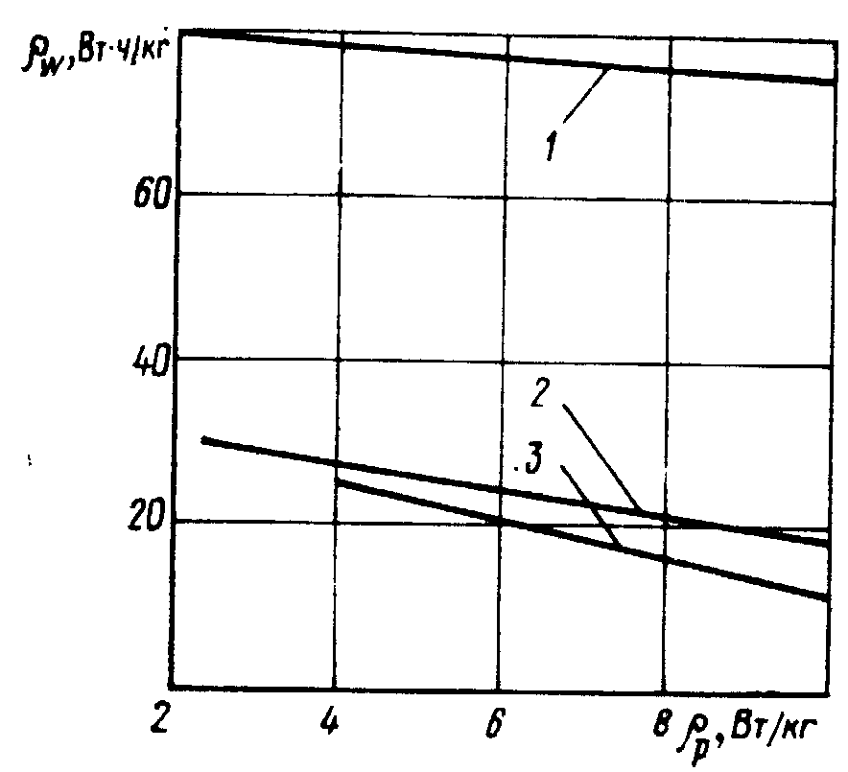
2.12 –nji surat. Udel energiýaň akkumulýatorlarynyň udel kuwwatlygyna bolan gatnaşygy.
1. Kümüş –sinkli; 2. Nikel –kadmiý; 3. Gurşunly;

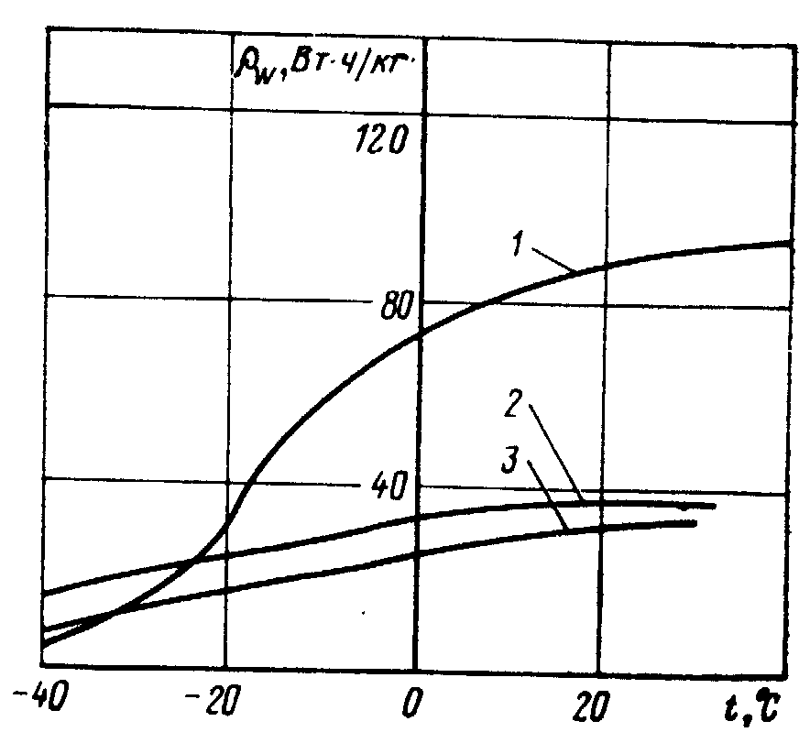
2.13 –nji surat. Udel energiýaň akkumulýatoryň temperatura baglanşygy.
1. Kümüş –sinkli; 2. Nikel –kadmiý; 3. Gurşunly;
Akkumulýator batareýalaryň oturdylyşy. Uçarlara batareýany ulanyşyň 1-nji ýylynda sygymy Q_{H} deň bolsa oturtmak rugsat berilýär, 2-nji ýylda Q_{H} =0,85 az bolmaly däl. Hyzmat etmegiň barlygy geçende uçarda batareýanyň elektrik hereketlendiriji güýjini barlaýar (25 W az bolmaly däl), 5-10s sarp edijileri işledilip, 95-100 A agram emele gelýär, naprýaženiýany barlaýar, 23,8 W az bolmaly däl.
Akkumulýator batareýalaryň esasy häsiýetlerini deňeşdirmek. Himiki tok çeşmesiniň düzümini deňeşdirlende rasional ulanylşy himiki tok çeşmäniň udel energiýasynyň udel kuwwatlygyna bolan gatnaşygy (2.12-nji surat). Has uly udel energiýa sink –kümüş akkumulýatorlarynda bardyr, onuň esasy häsiýetnamasy udel energiýaň udel kuwwatyna bolan gatnaşygy kiçidir.
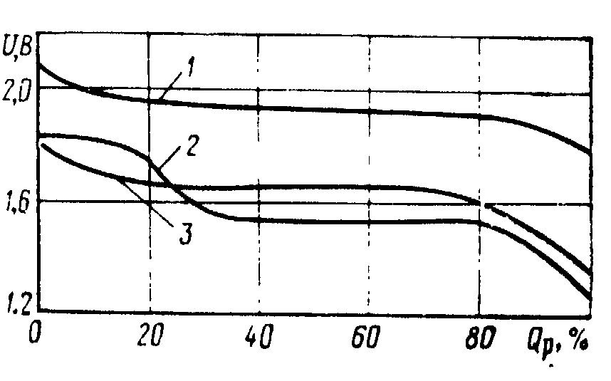

2.14 –nji surat. + 20⁰ C temperaturada akkumulýatorlaryň zarýadsyzlandyrlan gyşyklary.
1. gurşunly; 2. kümüş –sinkli; 3. nikel –kadmiý;
Tejribe üçin kiçi temperaturada himiki tok çeşmäniň udel häsiýetnamalarynyň uly täsiri bardyr. Udel kuwwata deň bolan himiki tok çeşmeleriň hemmesinde temperaturanyň peselmegi bilen udel energiýa peselýär (2.13-nji surat). Kümüş-sink akkumulýatorlaryň udel energiýasy temperatura has uly täsir edýär. -40⁰ C temperaturada olaryň udel energiýasy 4Wt sag/kg çenli peselýär, +20⁰ C temperaturada udel energiýa bilen deňeşdirlende 22,5 esse bolýar.

2.2-nji tablisada görkezilendir.

Häsiýetnamalar | Akkumulýatorlar
Häsiýetnamalar | Gurşunly | Nikel-kadmiý | Kümüş-sink
Energiýada serpikme  Ulanyş möhleti, siklde  Mehaniki berklik  Aýyň dowamynda 20⁰ C temperaturada öz-özünden zarýadsyzlandyrma %  Enjamlara we hyzmat edýän personala täsiri  1 Wt/sag energiýanyň bahasy:  Bir zarýad üçin  Minimal ulanyş möhleti üçin | 0,65-0,75  70-300  uly däl  20-30  zyýanly  1  1 | 0,5  250-400  örän berk  15-20  az  11,5-13,5  3,5 | 0,75-0,85  55-100  berk  5-10  zyýanly  12  15

Nikel-kadmiý akkumulýatoryň udel energiýasy temperatura ýaly üýtgände 2 esse azalýar, -40⁰ C, 18Wt sag/kg düzýär. Bellemek gerek, çalgy gurluş plastinaly nikel-kadmiý akkumulýator zarýadsyzlandyrma forsirleme režiminde -50⁰ temperaturada işleýändir, nominal sygymyny 30% sarp edýär.
Zarýadsyzlandyrma prosesinde himiki tok çeşmäniň naprýaženiýasynyň durnukgulygy onuň zarýadsyzlandyrma häsiýetnamasyndan gelip çykýar (2.14-nji surat). Zarýadsyzlandyrma prosesinde nikel-kadmiý akkumulýatorlaryň naprýaženiýasy az üýtgeýär.
Akkumulýatorlaryň ulanyş tehniki häsiýetnamalary 2-nji tablisada görkezilendir. Bu tablisanyň berlenleri bir zarýatdan, akkumulýatoryň umumy ulanyş möhletinden alnan energiýanyň nyrhyny häsiýetlendirýär, ýöne tehniki hyzmat etmegiň nyrhy alynmadyk, aşgarly akkumulýatorlardan gurşunly akkumulýatorlaňky ulydyr.

3. Awiasion generatorlary.
3.1 Awiasion generatorlary barada umumy düşünje.
Howa gämilerinde generatorlar esasy elektrik energiýanyň çeşmesi bolup durýar. Işleýiş prinsipi we gurluşy boýunça awiasion generatorlar senagat generatorlary ýalydyr, ýöne birnäçe aýratynlyklary bolýar. Olaryň uly beýiklige uçýan işlemek ukyby bardyr.Awiasion generatorlaryň udel kuwwaty 5-10esse senagat generatorlaryndan ulydyr. Bu aŷlow tizliginiň ýokarylygy, gyzgyna çydamly, ýokary hilli materiallaryň ulanylýanlygy, emeli sowatmanyň esasynda gazanylýar. Hemişelik toguň generatorlary awiasion hereketlendirijilerini işe göýberlende starter hökmünde giňden ulanylýar. Hemişelik toguň generatorlarynyň we starter-generatorlarynyň içinde seriýaly generatorlar we seriýaly starter generatorlary iň köp ýaýrandyr.(aýlanyş tizlikli diapazonly uçar generatorlary, starter, starter-generatory). Öndirilýän generatorlar, starter-generatorlar 30W naprýaženiyada nominal kuwwaty 3,6,9,12,18,22kWt deňdir we aýlow tizliginiň iş diapazony 4000…9000 aýl./min. Olaryň barysy (1.3-jisuratda.) kommutasiýany gowlandyrmak üçin goşmaça polýuslar bilen üpjün edilýär esasy polýuslaryň sanyndan 2 esse kiçidir. Esasy polýusyň sarym tegegine yzgider birikdirilendir.Sarymyň bir ujy generatoryň içindäki minus çotkalara birikdirilýär, ikinjisi bolsa klemmowoý panele P birikdirilýär +Ş (şunt) bilen belgilenýär. Bu klemma naprýaženiýa sazlaýjyny işletmek üçin ulanylýar. Goşmaça polýusyň tegekleri ýakoryň zynjyry bilen yzygider birikdirilen .Kollektordan toguň aýrylmagy markaly mis-Grafitli çotkalar arkaly amala aşyrylýar. starter-generatorlaryň işe göýberiş momentyny ýokarlandyrmak maksady bilen olarda seriýasyz sarymy bolýar, ol diňe starter reziminde çatylýar. Generatoryň ýakorynyň aýlowy polat waligiň kömegi bilen ýerine ýetirilýär.Bu bolsa ýüklenmede dinamiki urgylary, güýçli gurluşyň aýlow tizliginiň üýtgemesini peseldýär. Generatoryň sowadylmagy öz özüni wentilýasiýa arkaly amala aşyrylýar. Sowadyjy howa güýçli tizlik bilen generatoryň içinden geçýär. Bu maksat üçin generatoryň kollektor tarapynda ýörite deşik bolýar we korpusynda bolsa çykyş deşikleri bolýar. Wentilýasiýa generatoryň walyna otyrdylan wentilýator bilen amala aşyrylýar. Generatoryň wentilýasiýa mahaly ýerde diňe 30% nominal kuwwaty düşürip bolýar.
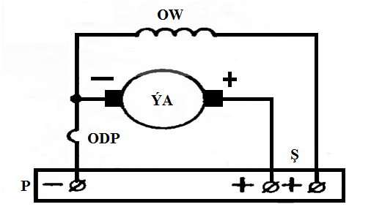

3.1-nji surat. Hemişelik toguň generatornyň dislapky elektrik shemasy.
Ýa-Ýakar, ОВ- Oýandyryjynyň sarymy, ОPS- Goşmaça polýuslaryň sarymy, P- Klemma paneli.
Uçuşyň tizliginiň we beýikliginiň ýokarlanmagy bilen sowatma şertleri kynlaşýar. Şonuň üçin tizligi we uçýan beýikligi ýokary bolan uçarlarda generatorlar üçin suwuk sowadyjy ulanylýar. Suwuklyk uly basyş bilen ýakoryň walynyň içine eltilýär. Güýjiň täsiri astynda suwuklyk deşik boýunça wala gelýär we ýakarda döreýän ýylylygy alýar soňra bugarýar. Suwuklygyň bugy soňra ýörite klapandan çykyp gidýär. Temperatura režimini sazlamak maksady bilen generator awtomat bilen üpjin edilen, ol sowatma gerek bolan suwuklygyň möçberini sazlaýar.
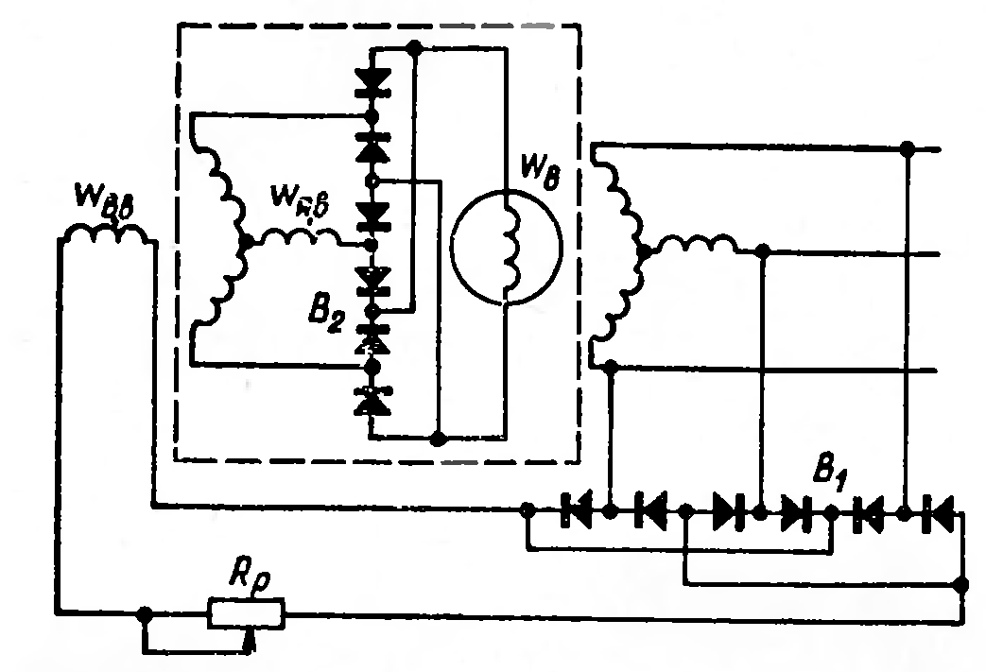
3.2-nji surat. Şotkasyz sinhron generatorlaryň dislapky elektrik shemasy
$w_{B}$ – Generatoryň oýandyryjy sarymy, $w_{B.B}$ – Oýandyryjynyň oýandyryjy sarymy,$w_{я.в}$ –Oýandyryjynyň ýakor sarymy, $B_{1}$,$B_{2}$ - Göneldijiler, $R_{p}$ –Sazlaýjy garşylyk.
Hemişelik toguň generatorynyň priwody reduktoryň üsti bilen awiasion hereketlendirijiden öndürilýär, ol priwodlar gutusynda ýa-da starter-generatoryň özünde ýerleşdirilýär. Awtomat priwod bolsa ýörite goşmaça hereketlendirijiniň (benzin ýa-da gazoturbin ) , howanyň garşydaş akymy boýunça duýduryş generatorlaryň kömegi bilen ýerine ýetirilýärler.
Üýtgeýän togy almak üçin aşakdaky sinhron generatorlary ulanylýar: uçar sinhron generatory, bir fazaly sinhron generator, çotgasyz sinhron generator kuwwaty 7,5 den 120 kWt, naprýaženiýasy 115, 120, 208, 360W. Hemme generatorlarda hemişelik tokly üçfazaly iş sarymy bardyr,olar ýyldyz ýa-da üçburç görnüşde birikdirilýär, ýöne uçar sinhron generatorlar üçfazaly iş režim üçin niýetlenendirler.Bir fazaly sinhron generatorlar diňe bir fazaly üçin niýetlenendirler. Bir fazaly generatorlaryň ýüklenmesi hemişelik toguň sarymynyň islendikik klemmasyna çatylýar .
Kiçi we orta kuwwatly generatorlary üýtgeýän toguň aýlanýan iş sarymy hereketsiz oýandyryjy ulgam bilen ýerine ýetirilýär, uly kuwwatly generatorlar (30kWt-- dan ýokary) bolsa hereketsiz iş sarymy we aýlanýan oýandyryjy ulgam bilen ýerine ýetirilýär. Generatorlar bagly däl oýandyryjy we özüni oýandyryjy bolup biler.
Bagly däl oýandyryjyly generatorlarda oýandyryjy sarymynyň iýmitlenmesi bort torunyň hemişelik togundan ýa-da ýörite oýandyryjylarda bolup geçýär. Oýandyryjy bu hemişelik togunyň generatorydyr ,ol sinhron generatoryň walynda ýerleşendir. Köp halatlarda kiçi we orta kuwwatly bagly däl oýandyryjyly generatorlar bort toryndan oýandyrylýar.
Özi oýandyryjyly generatorlarda oýandyryjy sarymy hemişelik tok bilen iýmitlenýär, ol bolsa generatoryň üýtgeýän togunyň göneldilmegi netijesinde alynýar.
Şotkasyz sinhron generatorlara (3.2 – nji suratda) bolsa üýtgeýän tokly oýandyryjy oturdylýar.Bu ýagdaýda generatoryň oýandyryjy sarymy, aýlanýan göneldijiniň blogynyň üsti bilen üýtgeýän toguň oýandyryjysynyň ýakar sarymyndan iýmitlenýär.Oýandyryjynyň oýandyrma sarymy göneldijiniň üsti bilen generatoryň ýakorynyň sarymyndan iýmitlenýär.Kontakt-çotkaly uzelyň ýoklygy sebäpli bu generatorlaryň iş ygtybarlygy ulydyr.
Üýtgeŷän toguň generatorlary hemişelik toguň generatorlary ŷaly ýapyk görnüşde ýerine ýetirlendir ,olaryň fransowy birikdirijisi, maýyşgak priwodly waligi bardyr we generatoryň içinden geçýän howa arkaly sowadylýar. Durnukly däl ýygylykly sinhron generatorlaryň priwody awiahereketlendirijiden ýerine ýetirilýär. Durnukly ýygylykly sinhron generatorlaryň priwody hökmünde gidropriwod, howa, gazturbinalar, şeýlede gabat gelýän aýlow tizligini sazlaýjy ulgamly elektropriwod ulanylýar. Awiasion generatorlaryň ideginde esasy ünsi kollektor-çotkaly uzela we sowadyjy ulgama berilýär.

3.2 Awýiasion generatorlaryň naprýaženiýasynyň stabilizasiýasy.

Hemişelik togyň generatorynyň naprýaženiýasy U-CwФ= IяRя (1,5) formula bilen kesgitlenýär, bu ýerde:
C – hemişelik koefisent;
W – generatoryň ýakorynyň aýlanyş tizligi;
Ф – uly derejeli magnit akymy;
Iя – ýakoryň togy;
Rя – ýakoryň garşylygy.
Aýlanma tizligi W, metal enjamdaky ýakoryň togy $I_{ýa}$ giň çäklerde üýtgeýärler we ýörite çäreleri görmeseň, görkezilen üýtgewler U generatoryň naprýaženiýesiniň güýçli üýtgemegine getirip biler, bu bolsa kabul ediji üçin ýol berilmesizdir.
Generatorlaryň naprýaženiýelerini bellenen derejesinde, toguň uly derejesini üýtgetmek arkaly uly magnit akymynyň göwrümine täsir edýän Ф, naprýaženiýany sazlaýjylaryň kömegi bilen stabilizirleýärler.
Naprýaženiýany kömür sazlýjynyň işleýiş prinsipi, özüniň ony gysýan güýje elektrik garşylyk görkezme häsiýeti bolan kömür şaýbalardan ýygnalan stolbanyň häsiýetlerini ulanma esaslanandyr.
Kömür stolbanyň elektrik garşylygy, şaýbalaryň öz garşylygyndan we şaýbalaryň aralaryndaky geçiş garşylyklardan düzülýär. Soňky garşylyk esasy bolup durýar. Kömür şaýbalar köp sanly ownuk öňe çykýan we çukurjykly büdür-südürli üsti bar. Basyşyň güýji ulalan ýagdaýda, şaýbalaryň arasyndaky galtaşyk artýar. Netijede stolbanyň elektrik garşylygy peselýär.
Naprýaženiýanyň kömür sazlaýjysynyň ýönekeýleşdirilen elektrokinematik çyzgysy 1,5 suratda getirlendir. Sazlaýjynyň esasy elementleri kömür stolbadan US, ýakorly Ý elektrik magnitden EM we garşylyk görkeziji pružinden Pr ybarat. Kömür stolba bir tarapy bilen sazlaýjynyň korpusyna direýär, beýleki tarapyna bolsa ýakoryň Ý elektromagiti EM bilen bilelikde plastina görnüşinde garşylyk görkeziji pružin Pr öz hereketini ýetirýär. Elektromagnitiň EM iş sim sargysy, RO sazlaýyş garşylyk görkeziji we temperatura kompensasiýasyna garşylyk görkeziji bilen bilelikde U generatoryň naprýaženiýasyna birikdirilipdir. Kömür stolba US, OB generatoryň uly derejeli sim sargysy bilen yzygider birikdirilendir.
Generatoryň naprýaženiýasy kömür sazlaýjy arkaly stabilizirlemek prosessi aşakdaky ýaly amala aşyrylýar. Eger-de generatoryň naprýaženiýasy aýlanma tizliginiň artmagy ýa-da agram düşmegiň peselmegi sebäpli ýokarlansa, onda iş sim sargysynda RO tok güýçlenýär we elektromagnitiň EM güýji artýar. Ýakor Ý elektromagnitiň okuna tarap çekilip, kömür stolba US pružiniň PR basyşyny peseldýär, kömür stolbanyň garşylygy artýar, uly derejeli sim sargysynda tok peselýär we generatoryň naprýaženiýesi dikeldilýär.
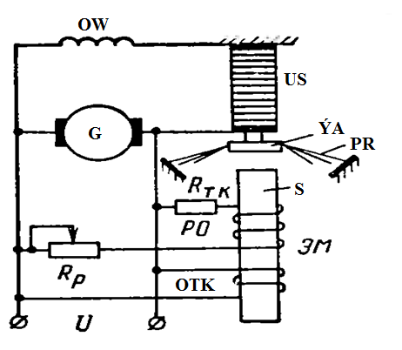

3.3-nji surat. Naprýženiýanyň kömür sazlaýjysynyň prinsipial elektrokinematik çyzgysy.
US – kömür stolb; Ý – elektromagnitiň ýakory EM; S – El ektromagnitiň oky; RO – elektromagnitiň iş sim sargysy; OTK – temperatura kompensasiýasynyň sim sargysy; Rtk – temperatura kompensasiýasyna garşylyk görkezme; Rr – sazlaýyjy garşylyk görkezme; OB – generatoryň G uly derejeli sim sargysy; Pr – pružin.
Generatoryň naprýaženiýesi peselende, sazlaşdyrma prosessi göni tersine bolup geçýär.
Sazlaşdyrmanyň takyklygyny ýokarlandyrmak üçin pružiniň PR häsiýetnamasyny, çyzykly däl häsýetli elektromagnitiň häsiýetnamasyna kybapdaş almaga çalyşýarlar. Pružin birnäçe ýuka plastinadan ýerine ýetirilýär. Olar ýakoryň pružiniň gatylygynyň güýç jemini üýtgedip, ýerinden ýerine geçmegine görä, gezekli gezegine işe girişýärler.
Sazlaşygyň takyklygyna şeýle-de, sazlaýjynyň elektromagnitiniň iş sim sargysynyň garşylyk görkezmesiniň üýtgemesine getirýän, daşky gurşawyň temperaturasynyň üýtgemegi-de ep-esli täsirini ýetirýär. Iş sim sargysy mis siminden ýerine ýetirilýär. Temperatura ýokary galan ýagdaýynda, iş sim sargysynyň garşylyk görkezmesi artýar we onda sazlaýjy sazlaşdyrylýan naprýaženiýeni ýokary galdyrar. Sazlaşdyrylmanyň takyklygynda temperaturanyň täsirini aýyrmak üçin, garşylyk görkezijiden Rt we elektromagnitiň okuna saralan temperatura kompensasiýa sargysyndan ybarat temperatura kompensasiýasy ulanylýar. Garşylyk görkezme Rt.k, garşylyk görkezmäniň az temperatura koeffisiýenti bolan materýaldan ýasalýar. Garşylyk görkezmäniň Rt.k ululygy, iş sargysynyň garşylyk görkezmesinden birnäçe gezek artykdyr. Şonuň üçin garşylyk görkezmäni Rt.k elektromagnitiň iş sargysy bilen yzygiderli birikdirseň, temperatura üýtgände iş sargysynyň zynjyrynyň umumy garşylyk görkezmesi az üýtgär. Temperatura kompensasiýasynyň sargysy OTK misden ýerine ýetirilýär we generatoryň naprýaženiýasyna birikdirilýär. Temperatura kompensasiýasynyň sargysynyň we iş sargysynyň döredýän magnitli hereketi güýçlenýär (m.h.g.) we garşylyklaýyn gönükdirilýär. Temperatura üýtgän ýagdaýynda iki sargynyň hem m.h.g.-si üýtgeýär, olaryň tapawutlylygy bolsa (garşylyk görkezijileriň Rt.k we sargylaryň OTK aýlawunyň dogry saýlalanda) hemişelik bolup galýar.
Naprýaženiýanyň sazlaşygynyň durnukly prosessini gazanmak maksady bilen, sazlaýjylaryň düzümine ýörite sazlaýjy elementler, garşylyk görkezijini sazlaýjy ýa-da sargy görnüşinde gödek yzyna gaýdýan otrisatel gatnaşyjy we sazlaýjy transformatorlar görnüşinde ýumşak yzyna gaýdyjy otrisatel gatnaşyjylar girizilýär (3.3-nji suratda sazlaýjy elementler görkezilen däl).
Generatorlaryň parallel işlän ýagdaýynda (3.4-nji surat), toklaryň güýjini deňlemek üçin olaryň naprýaženiýasyny sazlamak möhümligi ýüze çykýar. Şu maksat bilen sazlaýjylar ýörite deňleýji sargy UO bilen üpjün edilýär. Ol elektromagnitiň okunda, iş sargysy RO bilen bilelikde ýerleşýär. Sazlaýjynyň deňleýji sargylary, generatorlaryň minus zynjyrlarynda ýerleşdirilen. R₁ we R₂ kalibrirlenen ballast garşylyk görkezijileriniň a we b klemmalaryna birikdirilýär. Eger-de generator G₁ generator G₂-den artyk işleýän bolsa, onda garşylyk görkezmä R₁ naprýaženiýanyň peselmegi bilen deňeşdireniňde, garşylyk görkezmä R₂ naprýaženiýanyň peselmegi artýar. Ýagny I₁R₁>I₂R₂. Munuň üstesine a nokadyň potensiýaly, b nokadyň potensiýalyndan az bolýar we b nokatdan a nokada tarap deňleýji sargynyň zynjyrynyň ugry bilen tok akyp başlaýar. Deňleýji sargylar I₁R₁-I₂R₂-de naprýaženiýanyň pese düşmeginiň tapawudyny azaltmaly bolanda işläp başlaýarlar. Şonuň üçin birinji sazlaýjynyň deňleýji sargysy, ugry boýunça iş sargysynyň magnit herekete getirji güýji (m.h.g.g.) bilen gabat gelýän magnit hereketli güýji döredýär: netijede elektromagnitiň netije beriji güýji artýar we generatoryň G₁ naprýaženiýasy, şonuň bilen bilelikde tok I₁ peselýär. Ikinji sazlaýyjynyň deňleýiji sargysy, tersine, elektromagnitiň netije beriji magnit herekete getirji güýjini peseldýär, ol Generatoryň G₁ naprýaženiýasynyň beýgelmegine, şonuň bilen bilelikde togyň I₂ beýgelmegine getirýär. Şeýlelikde, ballast garşylyk görkezijileriň deň bolan ýagdaýynda, deňleýji sargylaryň hereketi, generatorlara düşýän tok agramlarynyň deňlenmegine getirýär.
Iş prosessinde sazlaýjylary bellenen naprýaženiýa (28,5w) sazlamak, diňe sazlaýjy (çykaryjy) garşylyk görkezijiniň R₁ kömegi bilen amala aşyrylýar. Ol sazlaýjynyň özünde ýa-da tok çeşmelerini dolandyryş şidinde berkidilýär. Sazlaşyk naprýaženiýanyň sazlaýjysynyň doly gyzan wagty amala aşyrmaly. Generatorlaryň ýerde geçirilýän parallel işleriniň sazlaşygyny, aşakdakylar boýunça geçirmeli. Awiahereketlendirijiniň ulanyş aýlaw tizliginde, sazlaýjy garşylyk görkezijileriniň Rp kömegi bilen hemme generatorlaryň boş aýlaw hereketleri üçin bir meňzeş naprýaženiýe (28,5w) bellenilýär. Soňra hemme generatorlar sete birikdirilýär we her generatoryň doly güýjiniň 50-60 göterimine barabar güýje girizilýär.
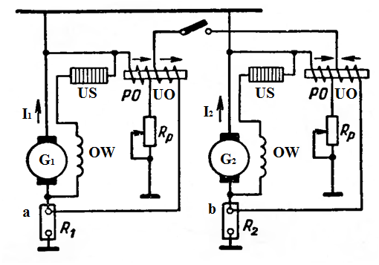

3.4-nji surat . Parallel işleýän hemişelik tok generatorlaryň prinsipial elektrik çyzgysy.
US- kömür stolba, RO- sazlaýjynyň iş sargysy, UO- sazlaýjynyň deňleýji sargysy, Rp- sazlaýjy garşylyk görkeziji Rw, R₁- ballastlyk garşylyk görkezijiler, OB- generatoryň uly derejeli sargysy, I₁ I₂- generatorlaryň G₁ G₂ berip başlaýan togy.
Ampermetrlerde her bir generatora düşýän agramlaryň ululygyna gözegçilik edip, sazlaýjy garşylyk görkezijiň Rp kömegi bilen, has agram düşýän generatorlaryň naprýaženiýalaryny peseldip we agram az düşýän generatorlaryň naprýaženiýasyny köpeldip, gerneratorlaryň arasynda toklaryň deňligi gazanylýar. Ulanylma döwründe geçirilýän gözegçiliklerde berkidilmeleriň, ammortzasiýalaryň, kontakt birikdirilmeleriniň hilleri we birikdirmeler üçin niýetlenen simlaryň bütewiligi, şeýle-de, generatorlaryň ballast garşylyk görkezijileriniň minus çykaryjylarynyň we detal enjamlarynyň korpusy bilen birikdirilen ýerlerindäki kontakt birikdirilmeleriniň hilleri barlanylýar.
Sinhron generatorlaryň naprýaženiýalaryny stabilizirlemek üçin kömür sazlaýjylar ulanylýar. Sazlaýjynyň kömür stolbasy uly derejeli zynjyryna yzygiderli birikýär, elektromagnitiň iş sargysy bolsa, göneldiji shemanyň üsti bilen generatoryň çykyjy naprýaženiýasyna birikýär.
Goýberilýän naprýaženiýalaryň awiýasion kömür sazlaýjylarynyň atlary: R-27, RUG-82, RN-180, RN-600 we beýlekiler.Kömür saýlaýyjylaryň kömegi bilen naprýaženiýanyň sazlaşygynyň takyklygy +-(3-:10) göterim. Regulýatorlaryň tehniki parametrlere laýyklygynyň barlaglarynyň yzygiderligi PPUR-42 enjamyň kömegi bilen barlanylýar.

3.3 Awiasion generatorlaryň herekete getirijisi.

1.Generatorlaryň awiasion hereketlendirijiden göni herekete getirijisi.
Awiasion hereketlendiriji howa gämileriniň esasy energetiki gurluşy bolup durýar. Onuň energiýasynyň bir bölegi elektroüpjünçilik ulgamyň generatorlarynyň aýlanmasy üçin ulanylýar. Generatorlaryň herekete getirijisine, awiahereketlendiriji tarapyndan artdyrylýan kuwwatyň 0,5 -1%-den uly bolmadyk bölegi alynýar.( awiahereketlendirijiniň kuwwaty onlarça müň kilowata ýetip bilýär).
Hemişelik toguň generatorlary ýa-da durnuksyz ýygylykly üýtgeýän toguň generatorlary awiahereketlendirijiniň reduktorynyň üsti bilen göni waldan herekete getirilýär. Reduktoryň i geçirme koeffisiýenti generatoryň iň köp ýol berilýän burç tizligi bilen we awiahereketlendirijiniň walynyň maksimal burç tizligi bilen kesgitlenýär. Generatoryň çäk burç tizligi podşipnikleriň häsiýetnamalary bilen kesgitlenýär we häzirki zaman generatorlar üçin 9000 -12000 aýl.müň çäklerde bolýar. Porşenli hereketlendirijiniň tirsekli walynyň burç tizligi minutda 3000 aýlawa, reaktiw hereketlendirijiniň turbinasynyň rotorynyňky bolsa minutda 12000 aýlawa ýetip bilýär. Şonuň üçin porşenli hereketlendirijilerde i=1,4 $÷$3 geçirme koeffisiýentli artdyryjy reduktorlar, turboreaktiw hereketlendirijilerde bolsa i=0,65 $÷$1 deň bolan peseldiji reduktorlar goýulýar. Reduktorlar göni awiahereketlendirijiniň içine goýulýar.
Awiasion hereketlendirijiniň burç tizligi uçuş režimine baglydyr we örän uly diapozanda üýtgeýär, oňa $k=w_{a.d.max}/w_{a.d.min}$ ululyk bilen baha bermek kabul edilendir, bu ýerde $w_{a.d.max}/w_{a.d.min}$ -degişlilikde awiahereketlendirijiniň walynyň maksimal we minimal burç tizlikleri. Turbowintli hereketlendirijiler üçin $k=1,2÷1,3$, iki konturly üçin $-1,6÷1,8$, bir konturly turboreaktiw we porşenli üçin $-2÷2,8$, Degişlilikde generatorlaryň burç tizlikleri bu diapazonda üýtgeýärler. Generatorlaryň burç tizliginiň durnuksyzlygynyň täsirini aýyrmak üçin, onuň napraýaženiýasyna sazlaýjylary (regulýatorlary) ulanylýar. Durnuksyz ýygylykly üýtgeýän toguň generatorlary, köplenç, aýlanma ýygylygynyň minimal işki diapazony bolan turbowintli hereketlendirijilerde goýulýar.
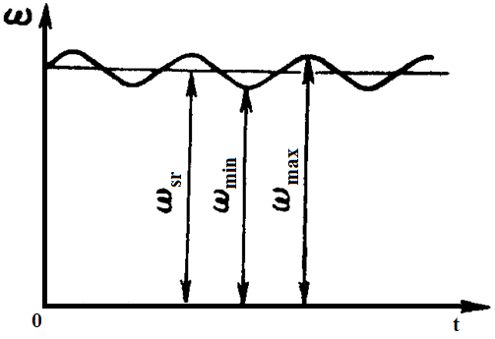
3.5-nji surat. Awiahereketlendirijileriň işiniň stasionar režimde onuň walynyň burç tizligi w_{ort} käbir ortaça ululyga görä üýtgeýär.
Titremeler aýlanma massalaryň durnuksyzlygy bilen şertlenendir, porşenli hereketlendirijiler üçin bolsa, mundan başga-da olar hereketlendirijiniň iş toklaryna laýyklykda aýlanma momentiň periodiki üýtgemeleri bilen ýüze çykýandyr. Awiahereketlendirijileriň walynyň burç tizliginiň titremeleri generatoryň walynda uly dinamiki momentleriň döremegine getirýär, (esasan, porşenli hereketlendirijilerden bolan herekete getirijilerde), olar generatoryň walyndaky, onuň generatorlarynyň kommutasiýasy bilen şertlenen momentlerden has köp bolar.
Moment titremelerini aýyrmak üçin generatoryň walyny, ýa çeýe muftanyň, ýa-da maýyşgak çarhyň üsti, reduktor bilen birikdirilýär, maýyşgak çarh generatoryň boş walynyň içinde ýerleşdirilýär. Awiahereketlendirijileriň walynyň mejbury yrgyldylarynyň ýygylygy uly boldugyça we mufta (maýyşgak wal) –wal mehaniki ulgamyň $ω_{o}$ hususy rezonans ýygylygy kiçi boldugyça yrgyldylary aýyrmagyň ygtybarlygy şonça uly bolýar. Adatça alýarlar:
$ω_{o}=\sqrt{\frac{k}{l} }<\left(0,5÷0,7\right)ω_{min}$
Bu ýerde: $ω_{min}$ - reduktoryň çykyş walynyň mejbury yrgyldylarynyň minimal ýygylygy; k –(muftanyň) maýyşgak walyň gatylygy; l –generatoryň rotorynyň inersiýa momenti.
Yrgyldylary aýyrmakdan başga-da, maýyşgak wal, generatoryň we herekete getirijiniň ýeterlik derejede takyk merkezi bolmadyk ýagdaýynda generatoryň podşipniklerine düşýän agramy azaldýar we generatoryň rotory zaýalanan ýagdaýynda awiahereketlendirijiniň reduktoryny döwülmeden goraýar. Bu maksat bilen maýyşgak walyň gowşak kesikleri bolýar. Howply momentler dörände bu ýerde walyň kesilmesi bolup geçýär. Awiahereketlendirijiniň generatoryna we reduktoryna zeper ýetmän galýar.
Generatoryň walynda momenti çäklendirmek üçin friksion muftalar hem ulanylyp bilner. Friksion muftalaryň sürtülme momenti, doly agramda generatoryň garşylyk momentinden birnäçe esse uly bolar ýaly edip saýlanyp alynýar. Uly momentlerde friksiondaky diskler taýyp gidýär. Şeýlelikde generatoryň walyndaky aňrybaş moment çäklendirilýär.
Käbir howa gämilerinde hemişelik toguň generatorlary, awiasion hereketlendirijiler işledilende stateriň funksiýasyny hem ýerine ýetirip bilýärler. Bu ýagdaýda generatoryň herekete getirijisi, geçiriji gatnaşykly üsti bilen amala aşyrylýar. (sur 1.2)
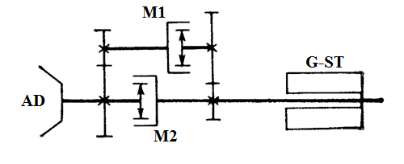
3.6-nji surat. Reduktoryň iki muftasy bardyr. M1 harp muftasy we M2 obgan muftasy.
Hereketlendirijiniň režiminden işleýän generator işledilende ondan gelýän energiýa M1 harply muftanyň üsti bilen awiahereketlendirijiniň (AH) turbunasynyň walyna berilýär. Bu ýagdaýda M2 obganly mufta taýyp gidýär. Bu režim üçin reduktoryň geçirme koeffisiýenti i~0,33 bolar.
Haçan-da turbina herekete girende awiahereketlendirijiniň rotorynyň $ω_{a.d}$ burç tizligi stateriň burç tizliginden uly bolýar. Harply muftanyň ilgençekleri merkezden daşlaşýan güýçleriň täsiri astynda ilişmeden aýrylýar we M1 mufta taýyp gidýär. Şol wagtda M2 abgon muftasy işläp başlaýar we onuň üsti bilen, işiň generator režimine geçýän stater –generatoryň walyna energiýa berlip başlanýar.

3.4 Hemişelik togyň generatorlary. Niýetlenşi, esasy tehniki parametrleri we gurluşy.
3.1 Niýetlenişi.
3.2 Generatoryň ýapyk görnüşi.

Niýetlenişi: Hemişelik togynyň generatorlary, uçarlaryň we dik uçarlaryň elektrik togyny 27,5 -28,5 wolt napraženiýaly hemişelik tok bilen iýmitlendirmek üçin niýetlenen. Stator generatorlary hem hemişelik togy berýärler.
Olar iki režimde işleýärler.

1.Awia hereketlendirijilerini herekete stater režimi getirýärler..
2.Generator režimi tok öndürýärler. Awiasion geteratorlar awia hereketlendirijilerden ýa-da kömekçi gurluşlardan (polşenli ýa-da kiçi göwrümli gazaturbin hereketlendiriji, witrýanka, el bilen işledilýän herekete getiriji) herekete getirýär.
Köplenç kömekçi gurluşlar rezerw hökmünde ulanylýar. Generatorlary bu sunt oýandyrmaly 4,8 esasy polýusly goşmaça 6 polýusly hemişelik togunyň elektrik maşynlary. Olar generatoryň walynda goýulan wintilýatoryň ýa-da atmosfera howasy bilen üýtgemek arkaly sowadylýar.

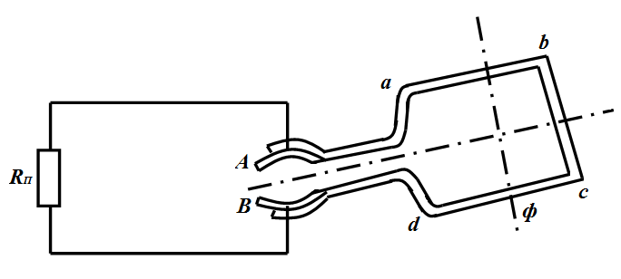

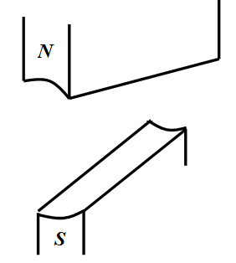

3.7-nji surat. Hemişelik tokdaky generatoryň işleýiş prinsipi.
Generatorlar ýapyk gönüşli bolup diňe bir tarapa hereket edýärler. Olar dürli ýagdaýda işläp bilýär. Ýagny gorizontal, wertikal işläp bilýärler. Ýöne tranportda kesgitlenen sowatma barada talaplar doly ýerine ýetende hemişelik togynyň generatorlarynyň nominal kuwwaty 3,6 müň, 9 müň, 12 müň, 18 müň, 22 müň, wolt. Hemişelik togyň generatorlarynyň işleýiş prinsipi elektrodinamikanyň kanunlaryna esaslanýar. Surat -12 de NS hereket etmeýän pulýuslar hemişelik magnit akymyny döredýärler. Onuň güýç çyzyklary hereket edýän ramkanyň aktiw simlerini (a,b we ç,d) kesip geçýär. Elektromagnit induksiýasy kanuna görä emele gelen elektrik hereketlendiriji güýjiň formulasy.
$e=B∙l∙ϑ$
B –polýusyň aşagyndaky induksiýa.
L –aktiw geçirijiniň uzynlygy.
$ϑ$ –geçirijiniň hereketiniň tizligi.
Şol ramka aýlananda elektrik hereketlendiriji güýç sinosoida kanuna görä iki sapar ugryny üýtgedýär we elektrik hereketlendirijisine goşulýar.

3.5.Hemişelik toguň generatorlarynyň parallel işleýşi goragy.

4.1 Hemişelik togyň generatory.
4.2 Differensial minimal.
Hemişelik togyň generatorlary elektrik togyny hemişelik tok bilen iýmitlendirilýär. Adatça her hereketlendirijä bir ýa-da iki hemişelik generatoryň we bir sany üýtgeýän togyň generatory oturdylýar. Elektrik energiýa ulgamynyň ýokary ygtybarlygyny üpjün etmek üçin şol bir görnüşli çeşmäni parallel işletýärler. Hemişelik togyň generatoryny diňe bir meňzeş polýarlylyk naprýaženýalaryň ululyklary deň bolmak şertleri ýerine ýetende parallel işledip bolýar. Eger generatorlaryň bir meňzeş aýlanma ýygylygy bar bolsa olaryň arasyndaky ýüküň paýlanşy daşkky häsiýetnamanyň gyşarmasy bilen häsiýetlendirilýär. Napraženýanyň hemişeliklerini gazanmak üçin, ters toklardan we napraženýanyň aşa ýokary bolmagynda goramak üçin bu generatorlar bilen billelikde aşakdaky operaturalar işleýär.
1.Napraženýany sazlaýjylar RN 27, 180.
2.Differensial minimal relelar DMR -400.
3.Aşa köp napraženýadan gorag awtomatlary AZP
4.Tranformatorlar.
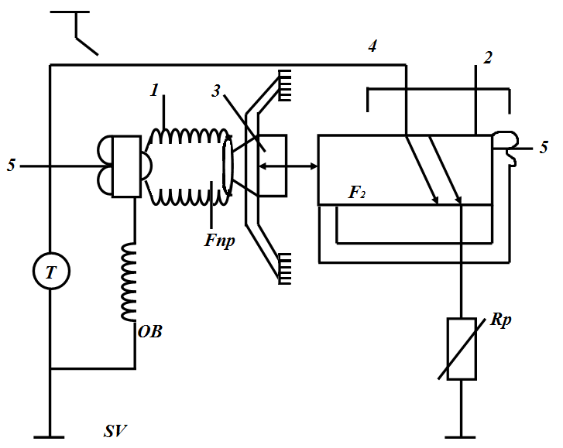

1.Kömürli sütün.
2.Ýürekçeli elektromagnit.
3.Ýakor.
4.Puržin.
5.Sazlaýjy wint.

Kömürli napraženýaly sazlaýjy uçar generatorynyň napraženýasyny awtomatiki durnukly ýagdaýda saklamak üçin ulanylýar. Ol napraženýanyň üýtgemelerini kabul etýän ýokary elektromagnitden hem kömürli sütünden durýar. Bu sütün üýtgeýän garşylygy döredýär. Generatorda napraženýanyň üýtgemegi bilen elektromagnit ýokary özine çekýär. Bu bolsa sütünde basyşy üýtgedýär. Garşylygyň üýtgemegi bilen napraženiýa öňki derejesine gelýär.

Differensial minimal.

1.Generatoryň napraženýasy bortlaryňkydan ýokary bolanda tora birikdirilýär. $E_{G} >U_{t}$

2.Generatorda ters toklar emele gelende tordan ýazdyrylýar.

$I_{ters} =\frac{u_{t }-E_{G}}{R_{ýa}+R}$

3.Eger generatorlaryň linýalarynda sim üzülende ýa näsazlyk ýüze çykanda tordan aýyrylýar.

4.Generator sandan çykanda signallaryň üsti bilen mälim bolýar.

Gorag awtomatly tory regulýatoryň bozulmasynyň esasynda ýüze çykýan napraženýasynyň aşa ýokarlanmagyndan goraýar. Awtomat işländen soň shemany dikeltmek üçin gapakdaky düwmäni basylýar.

4. Elektrik zynjyrlary.

4.1. Elektrik zynjyrlary barada umumy düşünjeler.

Elektrik zynjyrlary diýip, elektrik energiýasynyň çeşmesindeň, elektrik energiýasyny kabuledijiden we olaryň arasyny birikdirýän simlerden ybarat bolan sistema aýdylýar. Çeşmä, kabuledijä we elektrik energiýany çeşmeden kabuledijä geçirmek üçin peýdalanylýan simlere zynjyryň esasy elementleri diýilýär.
Çeşmede energiýanyň dürli görnüşleri (meselem, mehaniki energiýa, ýylylyk energiýasy, himiki energiýa we ş.m) elektrik energiýasyna öwrülýär. Kabuledijilerde bolsa elektrik energiýa energiýanyň beýleki görnüşlerine (mehaniki, ýylylyk, ýagtylyk, himiki we ş. M.) öwrülýär.
Şeýlelik-de elektrik zynjyrlarynyň düzümine, kömekçi elementler diýip atlandyrylýan açarlar, ölçeýji abzallar we beýlekiler giýärler.
Elektrik zynjyrlary, üstünden geçýän toklaryň görnüşlerine baglylykda, hemişelik we üýtgeýän toklaryň zynjyrlaryna bölünýärler.
Zynjyryň düzüminde elektrik energiýasynyň çeşmesini saklaýan bölegine aktiw bölegi, ony saklamaýan bölegine bolsa passiw bölegi diýilýär.
Eger-de zynjyryň düzümine girýän elemntleriň ählisi özara yzygider birikdirilen bolsa, onda oňa ýönekeý zynjyr diýilýär. Bu ýagdaýda zynjyryň ähli elementleriniň üstünden birdeň ululykdaky tok akyp geçýär. Eger-de zynjyr şahalaýyn bolsa, onda ol çylşyrymly zynjyry emele getirýär.
Elektrotehnikada, elektrik zynjyrlar hasaplanan wagtynda, ýagny çeşmeleriň elektrik hereketlendirijileri güýçleriniň we togy kabuledijileriň garşylyklarynyň berlen ululyklary boýunça olaryň üstünden geçýän toklar hasaplananda zynjyryň şahasy, zynjyryň düwni, kontur ýaly birnäçe toporgrafiki düşünjelerden peýdalanylýar.
Şaha diýlip zynjyryň elementleriniň yzygider birikdirilen bölegine aýdylýar.
Düwün diýlip üçden az bolmadyk şahanyň birigýän nokadyna aýdylýar.
Kontur diýlip elektrik zynjyrynyň birnäçe şahalarynyň üstünden geçýän islendik ýapyk ýola aýdylýar.
Çeşmäniň we kabuledijiniň iş düzümlerine görä, zynjyryň dört sany: nominal, boş işleýän, gysga utgaşdyrylan we ylalaşykly iş düzgünleri bardyr.
1)Zynjyryň nominal iş düzgüni diýlip, onuň düzümine girýän elementleriň napraženiýeleriniň, toklarynyň we kuwwatlarynyň olaryň uzak wagtlap, zaýalanman, ykdysady taýdan amatly we tygşytly işlemegine kepil geçýän ululyklary bilen gabat gelmegine aýdylýar. Çeşmeleriň we kabuledijileriň nominal iş düzgünlerini kesgitleýän napraženiýäniň, toguň we kuwwatyň ululyklary olaryň tehniki pasportlarynda görkezilýär.
2)Zynjyryň boş iş düzgüni diýlip, çeşmeleriň we kabuledijileriň üstünden tok geçmeýän ýagdaýlaryna aýdylýar.
3)Zynjyryň gysga utgaşdyrylan iş düzgüni diýlip, onuň elementleriniň özara gysga birleşdirilen ýagdaýyna düşünilýär. Köplenç ýagdaýlarda, bu iş düzgün, zynjyryň ýa-da ony düzýän elektrik enjamlarynyň hatardan çykmagyna getirýär.
4)Zynjyryň ylalaşykly iş düzgüni diýlip, çeşmäniň kabul edijä maksimal energiýanyň berilmegine düşünilýär.
Fizika kursunda elektrik toguň ýönekeýje zynjyrlarnyň hasaplanylyş usullaryna seredýärler. Emma durmuşda ulanylýan elektrotehniki enjamlaryň we gurallaryň esasyny köplenç ýagdaýlarda çylşyrymly elektrik zynjyry düzýär. Şonuň üçin şeýle zynjyrlaryň iş düzgünlerne akyl ýetirmek olary hasaplap bilmek praktiki taýdan ähmiýetlidir.

4.2 Elektrik zynjyrlaryň esasy kanunlary.

Elektrik zynjyrlarnyň esasy kanunlaryna Omuň we Krihgofyň kanunlary degişlidir. Hemişelik toguň elektrik zynjyrnyň passiw bölegi üçin Omuň kanunynyň aňlatmasy aşakdaky görnüşde ýazylýar:
$$I=\frac{U}{R} (1.1)$$
Bu kanun zynjyryň passiw elementini häsýetlendirýän esasy elektrik ululyklarynyň arasyndaky baglanşygy kesgitleýär we ol aşakdaky ýaly okalýar. Zynjyryň passiw elementiniň üstünden geçýän I toguň ululygy elemente goýlan U napriženiýa göni proporsionaldyr we onuň R garşylygyna ters proporsionaldyr. Doly zynjyr üçin Omuň kanunynyň aňlatmasy aşakdaky görnüşde ýazylýar:
$$I=\frac{E}{R_{IÇ}+R} (1.2)$$
bu aňlatmada E we $R_{IÇ}$ – degişlilikde çeşmäniň elektrik hereketlendiriji güýji we onuň içki garşylygy R – kabul edijiniň garşylygy.
Çylşyrymly elektrik zynjyrlaryny hasaplamak Kirhgofyň kanunlaryna esaslanandyr. Onuň birinji kanuny elektrik zynjyrlarynyň düwünleri üçin ulanylýar we aşakdaky ýaly okalýar. Elektrik zynjyrnyň islendik döwründe toklaryň algebraik jemi nola deňdir. Bu kanunyň matematiki aňlatmasy aşakdaky görnüşde ýazylýar:
$$\sum_{n=1}^{k}{I_{n}=0} (1.3)$$
bu ýerde $I_{n}$ - düwne birigýän n şahadaky tok, k – döwni emele getirýän şahalaryň sany.1.1 – nji suratda görkezilen elektrik döwni üçin bu kanuny ulanyp aşakdaky deňlemäni ýazyp bileris:
$-I_{1}-I_{2}-I_{5}+I_{3}+I_{4}=0$ (1.4)

I₁

I₄
I₂

I_{s}
I₃

_{4.1– nji surat}
Toklar üçin deňleme düzülende düwünden çykýan toklar aýyrmak alamaty bilen, düwne girýän toklar bolsa goşmak alamaty bilen alynýar.
(1.4) aňlatmany aşakdaky görnüşinde hem ýazyp bileris:

I₁+I₂+I₅ =I₃+I₄ (1.5)
(1.5) aňlatmadan görnüşi ýaly, düwne gelýän toklaryň algebraik jemi düwünden çykýan toklaryň algebraik jemine deňdir.
Kirhgofyň ikinji kanuny zynjyryň ýapyk konturlary üçin ulanylýar we ol aşakdaky ýaly okalýar. Zynjyryň islendik ýapyk konturynyň düzümine girýän çeşmeleriň elektrik hereketlendiriji güýçleriniň algebraik jemi, bu konturyň passiw elementlerindäki napraženiýa peselmeleriniň algebraik jemine deňdir. Bu kanunyň matematiki aňlatmasy aşakdaky görnüşde ýazylýar.

$\sum_{k=1}^{n}{E_{k}=\sum_{k=1}^{m}{U_{k }}} (1.6)$

Bu ýerde -E_{k} -konturyň düzümine girýän k çeşmäniň elektrik hereketlendiriji güýji;
U_{k} –konturyň düzümine girýän k elementdäki napraženiýe peselmesi;
n- konturdaky elektrik hereketlendiriji güýçleriň çeşmeleriniň sany;
m-konturyň passiw elementleriniň sany;
1.2-nji suratda görkezilen a-b-c-d-a ýapyk kontur üçin kirgofyň ikinji kanuny ulanyp, aşakdaky deňligi ýazyp bileris.
R₁I₁ –R₂I₂ +R₃I₃ –R₄I₄=E₁ –E₂ –E₄
Ýa –da
U₁ –U₂ + U₃ –U₄ = E₁ –E₂ –E₄

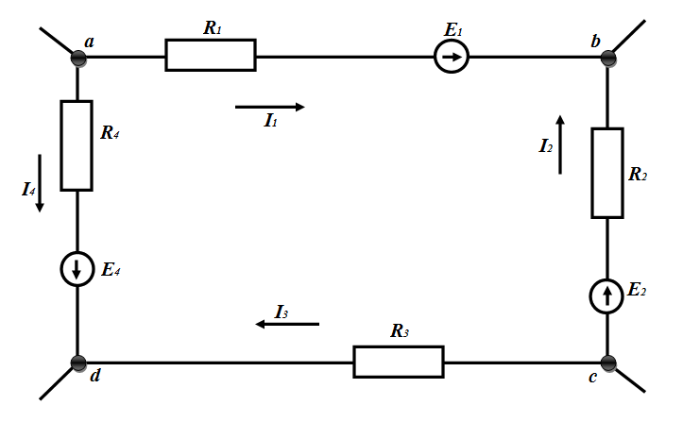
4.2 – nji surat
(1.7) deňleme düzülende kontur boýunça aýlawyň ugry sagat diliniň hereketiniň ugruna alyndy.
(1.7) deňligi aşakdaky görnüşde hem ýazyp bileris:
$E_{1}-E_{2}-E_{4}-U_{1}+U_{2}-U_{3}+U_{4}=0$ (1.8)
(1.8) aňlatmadan görnüşi ýaly, zynjyryň islendik ýapyk konturyndaky naprýaženiýalaryň algebraik jemi nola deňdir.
Hemişelik toguň çeşmesi tarapyndan öndürilýän zynjyryň passiw böleginden harçlanýan energiýalar aşakdaky görnüşde ýazylýar:
$W_{çeş}=EIt$ (1.9)
$W_{kabul}=UIt=RI^{2}t$ (1.10)
Wagt birliginde energiýanyň bir görnüşden beýleki görnüşe öwrelişiniň intensiwligini häsiýetlendirmek üçin kuwwat düşünjesi peýdalanylýar. Hemişelik toguň zynjyrynda çeşmäniň we kabuledijiniň kuwwatlary aşakdaky görnüşde ýazylýar.

$P_{çeş}=\frac{W_{çeş}}{t}=EI,$ (1.11)

${ P}_{kabul}=\frac{W_{kabul}}{t}=UI=RI^{2}.$ (1.12)
Energiýanyň we kuwwatyň ölçeg birligi bolup degişlilikde Joul (J) we Watt (W) peýdalanylýar (1 J)=(1 W)$∙$ (1 s). Şeýle-de energiýa kilowat sagatlarda hem ölçenilýär. 1kW$∙$ sag=3.6$∙{10}^{6}j$
Energiýanyň saklanmak kanunyna görä, elektrik energiýasynyň çeşmelerinde öndürilýän kuwwatyň mukdary, zynjyryň passiw elementlerinde elektrik energiýasynyň beýleki görnüşine öwrülýän kuwwatynyň mukdaryna deňdir:

$$\sum{EI=\sum{RI^{2},}}$$
Bu ýerde $\sum{EI}$- zynjyryň düzümine girýän çeşmeler tarapyndan öndürilýän kuwwatlaryň jemi; $\sum{{RI}^{2}-}$ passiw elementlerdäki kuwwatlaryň jemi.
(1.13) aňlatma kuwwatlaryň deňagramlylygynyň deňlemesi diýilýär.
Elektrik zynjyrlaryň peýdaly täsir koeffisiýenti aşakdaky görnüşde kesgitlenilýär:

$$η=\frac{P}{P_{doly}}=\frac{{RI}^{2}}{R_{iç}I^{2}+R_{Ç}I^{2}+{RI}^{2}}, \left(1.14\right)$$
bu aňlatmada ${RI}^{2}-$kabuledijiniň kuwwaty; $R_{iç}I^{2}-$çeşmeden ýitirilýän kuwwat, $R_{ç}I^{2}-$ geçiriji simlerde ýitirilýän kuwwat.

4.3 Elektroüpjünçilik ulgamlarynyň gözegçilik usullary

Gözegçilik obýekti diýlip peýdalanan wagtynda ýagdaýy hakynda maglumatynyň bolmagy zerur bolan tehniki enjama aýdylýar. Tehniki enjamlaryň ýagdaýy üç topara bölünýär.
Saz – tehniki enjamlarynň esasy, ikinji derejeli häsiýetine görä berlen funksiýalaryň ýerine ýetirilmegine täsir etmeýän ähli talaplara laýyk gelýän ýagdaýy:
Işe ukyply - tehniki enjamlaryň wagtyň berlen böleginde esasy häsiýetine görä ähli bellenen talaplara laýyk gelýän ýagdaýy;
Näsaz – tehniki enjamlaryň wagtyň berlen böleginde esasy häsiýetine görä bellenen talaplaryň azyndan birine laýyk gelmeýän ýagdaýy, diýmek berlen funksiýalary ýa-da olaryň biirini ýerine ýetirmeýär.
Peýdalanylýan wagty ölçeýji gurallaryň kömegi bilen adatça diňe enjamlaryň (ulgamlaryň) işe ukyplylygyna gözegçilik edilýär. Enjamyň ikinji derejeli häsiýetleri (boýag ýagdaýy, ulgamyň bloklarynyň korpuslarynda çyzyklar) daşky barlaglarda wizual bahalandyrylýar. Gözegçilik obýekiti höküminde ulgamyň derňelmegi gözegçilikde saklanýan parametrleriň ähmiýetinniň derňelmegi işe ukyply ýagdaýy näsaz ýagdaýdan tapawutlandyrmaklyga ýardam edýär. Ulgamy derňemekligiň gidişinde üýtgemesi boýunça işe ukyplylygyna gözegçiligiň netijeleri boýunça (anyklama) näsaz diýip yglan edilen ulgamda näsazlygy tapyp bolýan parametrleri salýarlar.
Agregatlaryň ýagdaýyny aşakdaky usullar bilen kesgitleýärler: agregatyň ulgamdan daşky element we toplumlaýyn gözegçilik ulgamyň dinamik modeli bilen işleýän agregatyň kompleks gözegçiligi; hakyky ulgamda işlemeýän agregatyň toplumlaýyn gözegçiligi.
Agregatyň ulgamdan daşyndaky element we toplumlaýyn gözegçiligi ýörite barlaýjy gurluşlaryň kömegi bilen amala aşyrylýar. Element gözegçiligi üçin agregatlaryň shemalarynda gözegçilik nokatlary göz öňünde tutulan. Mysal üçin, hemişelik tok toruny güýjenmäniň ýokarlanmasyndan gorag enjamlarynyň ölçeýji organyň elementinde gözegçiligik (4.3-nji surat) güýjenmesini 1-8 nokatlarda ölçeýärler.

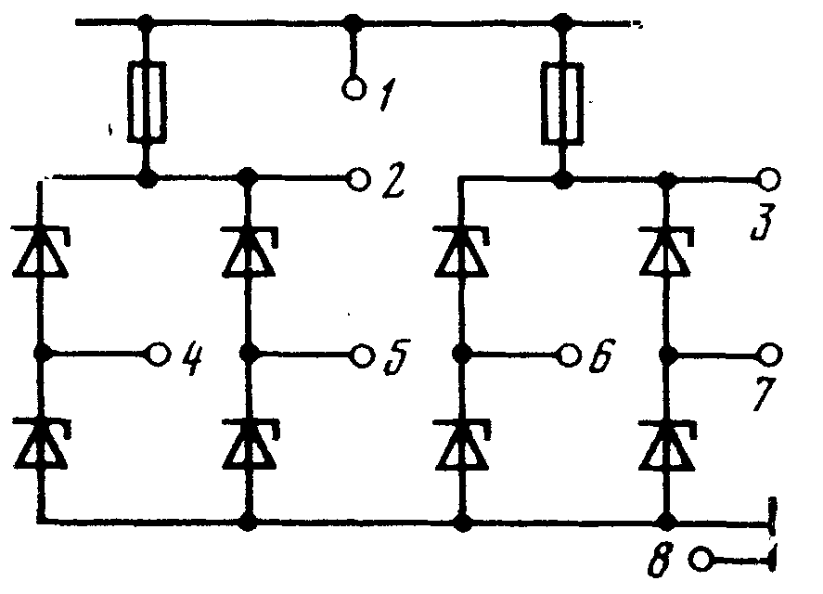
4.3-nji surat. Naprýaženiýanyň ýokarlanmagy bilen enjamlaryň ölçeniş shemasy.
Güýjenmäni sazlaýjylaryň ýagdaýynda olaryň hakyky generatorlar bilen ýa-da genetarloryň ýönekeýleşdirilen dinamik modelleri bilen bilelikde gözegçilik edilýär (polinatur modilirlenme usullary). Dinamik modelleriň ulanylmagy has amatly we göwrümi azrak gurluşlary döretmeklige kömek edýär, olary uçardan aýyrman birnäçe ýagdaýlarda regulýatolary barlamak üçin ulanyp bolýar. Dinamik modelli gurluşyň mysaly hökümünde güýjemäniň kömür regulýatorlarynyň ýagdaýlaryna gözegçilik etmekligine niýetlenen PPUR – 42 pulty çykyş edip biler. (4.4-nji surat). Shemanyň çep bölegi ters arabaglanyşykly magnit güýçlendirjilerde ýerine ýetirilen hemişelik togyň generatorynyň dinamik modeli bolup durýar, sag - regulýator.
Hakyky generatorly we dinamik modelli güýjenmäni sazlaýjy ulgamda geçiji prosessler birmeňzeş. Bu generatory oýarýan zynjyr üçin.
U-da artdyrmada const aşakdaky görnüşi bolan
(T_{B}p+1)∆i_{B}=-k₁∆r _{c} (13.2)
deňlemäni
U=($R_{B}r_{c})$ i_{B} + L_{B}=$\frac{{di}_{a}}{dt}$ (13.1)
modeliň aşakdaky deňlemesi bilen deňeşdirmesinden çykýar.
(T_{AM}p + 1)∆i_{B}=-k₂∆r_{c} (13.3)
T_{B} – generatory oýaryjy zynjyryň wagt hemişeligi; T_{AM} – magnit güýçlendirjiniň wagt hemişeligi; k₁, k₂- güýçlendirme koeffisiýentleri.
Eger T_{AM}=T_{B}, k₁, k₂, modeli shemada regulýatoryň işleme şertleri hakyky genetratorly shemadaky ýaly bolar.

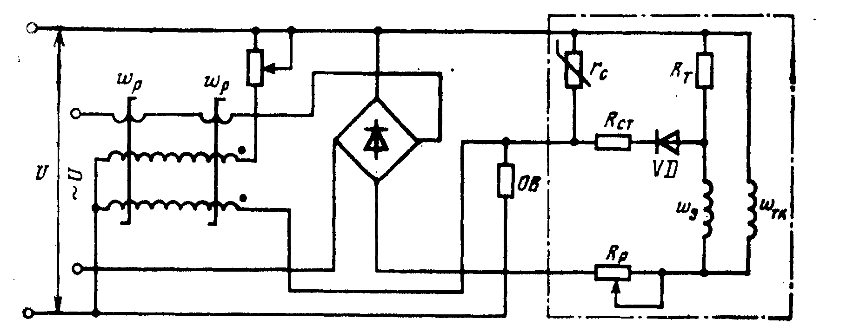
4.4-nji surat. PPYR -42 pultyň prinsipiýalny shemasy
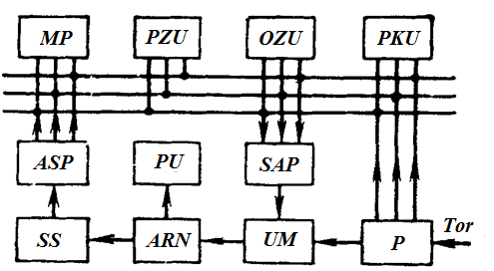

4.5-nji surat. Sistemanyň naprženýanyň ugrukdyryjy diagnostikasyna we sanly awtomatlaşdyrylan gurluş shemasyna gözegçilik
Generatoryň işiniň üýtgemeleri magnit güýçlendirjiniň magnitlenme w_{n} sargysyndaky toga täsir edýär. Gözegçilik gurluş güýjenmäniň kömür regulýatorynyň ýagdaýyny, şol sanda berilýän regulýatoryň işi bilen onuň işiniň takyklygyny we sazlama ulgamynyň durnuklylygyny doly barlamaklyga mümkinçilik döredýär. Edil şeýle sazlama obýekitiň modeli bolan shemalar beýleki regulýatorlaryň ýagdaýyna gözegçilik etmek üçin döredip bilner. Has kämilleşen güýjenmäniň awiasion regulýatorynyň (GAR) awtomatizirlenen gözegçiligiň we anyklaýyşyň sifrleni inženerler işläp düzdi. Üýtgedijiniň Ü üsti bilen tordan energiýa alýan sifirleýin ulgamda (4.5 –nji surat) hemişelik HÝSG we operatiw ýatda saklaýjy gurluşlar bilen bir toplumdaky mikriprosessor generatoryň, ýüklemesi we herekete getirjiniň matematiki modeli höküminde çykyş edýär. Bu model generatoryň häsiýetnalaryny hökmany takyklyk bilen onuň differensial deňlemeleriniň esasynda modilirleýär we sifrbanalog üýtgedijä maglumat berýär. Üýtgedilen signal kuwwaty güýçlendirjini dolandyrýar, ondan bolsa hakyky generatordan berilişi ýaly güýjenme barlagyna berilýär. Oýaryjy tok (regulýatoryň reaksiýasy) sazlaşdyrma shemasyna – oýnamany sargylama modelin, analog – sifrleýin üýtgedijä we mikroprosessora barýar. Sifr analog üýtgedijä berlen deslapky signaly we analog sifrleýin üýtgediji bilen reaksiýany deňeşdirip miksoprosessor güýjenmäniň analog regulýatoruna gözegçiligiň netijelerini bahalandyrýar, ýagny anyklama wezipesini ýerine ýetirýär, şeýle hem operatora pultyň üsti bilen habar berýär. Regulýator bilen gözegçilik we anyklama netijelerini awtomatik resmileşdiriji gurluşa bagly.

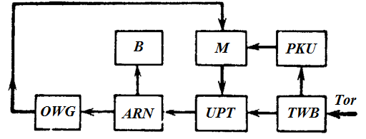

4.6-njy surat. Sistemanyň naprženýasynyň ugrukdyryjy gurlyşynyň analog shemasyna gözegçilik
Birmeňzeş ulgamda (4.6-njy surat) generatoryň, herekete getirjiniň we ýüklemäniň modeli birmeňzeş hasaplaýjy tehnikanyň elementlerinde döredilen. Erngiýa tordan transformator gönileýji blogyň üsti bilen dolandyrylýan hemişelik togyň güýçlendirjisine berilýär. Güýçlendiriji modelden dolandyrylýar. Güýçlendirjiniň çykyş güýjenmesi hakyky generatoryň barlaýan güýjenmäniň analog regulýatoryna berilýän güýjenmesi höküminde çykyş edýär. Güýjenmäniň analog regulýatoryna signal generatoryň modelini dolandyrýan generatoryň oýnamasynyň sargylan modeline berilýär. Blok mysal üçin assilograf, gözegçiligiň netijeleriniň resmileşdirilmegine üpjün edýär. Assilogrammanyň barlagy güýjenmäniň analog regulýatoryna işe ukyplylygyny barlamaklyga, zerur bolanda anyklamany amala aşyrmaklyga ýardam edýär. Ulgam gözegçilik we dolandyryş pultunyň üsti bilen dolandyrylýar.
Seredilen iki ulgamyň tygşytlylygy ýokary, az göwrümli,generatorlaryň häsiýetnamalarynyň takyk modelirlenmesini üpjün edýär, kesgitlenen, geçme prosessde güýjenmäniň regulýatorynyň dürli görnüşlerini barmaklyga, olaryň işe ukyplylygyny bahalandyrmaklyga, näsazlygyň häsiýetini kesgitlemeklige mümkinçilik döredýär, regulýatorlaryň sazlamasyna, gözegçilik we anyklabyş netijelerini resmileşdirilmege mümkinçilik berýär. Şeýle ulgamlaryň ulanylmagy güýjenmäniň analog regulýatorynyň we beýleki bloklaryň barlagyna gidýän elektroenergiýanyň iki esse azalmagyna ýol berilýär.
Hemişelik togyň kollektor generatorlarynyň tehniki ýagdaýy generatoryň güýjenmesiniň ýa-da oýanma sargysyndaky güýjenmäniň pulsirleme spektiriniň barlagy arkaly bahalandyryp bolýar. Ulgamdaky näsalyklarda güýjenmäniň pulsirlenme ampliyudalary ∆U aýratyn ýygylyklarda 10-80 esse ýokarlanýar. Güýjenmäniň egri çyzygynyň spektral barlagynyň usullary transformator – gönileýji bloklaryň we PSPÇ ulgamyň ýagdaýyny bahalandyrmaklykda hem üstünlikli ulanylyp bilner.
Elektro üpjünçilik ulgamynyň we onnuň agregatlarynyň uçardan aýyrylmadyk ýagdaýda ýer gözegçiligi üçin göçme pultlary ulanýarlar, pultlaryň kömegi bilen hereketlendirjileriň işläp duran ýagdaýynda elektroüpjünçilik ulgamynyň kanallarynyň işe ukyplylygy barlanylýar, “ýaramly-ýaramsyz” ýörelgesi boýunça ulgamyň käbir esasy parametrleriniiň ähmiýeti bahalandyrylýar, kadaly däl režimleriň ýüze çykmagyny döredip gorag enjamlarynda gizlin näsazlyklaryň barlagy ýüze çykarylýar.

4.4 Funksional täsirliginiň görkezijileriniň hasaplanylyşy

Elementleriň boýun gaçyrmagy we degişlilikde ulgamyň ýagdaýlary tötänleýin ýagdaýlarda we şol sebäpli hem olaryň finksional täsirliginiň mukdar taýdan bahalandyrylmagy üçin ähtimal görkezijiler höküminde kesgitli A_{i} – x derejelerde ulgamyň işiniň mümkinçiligi gulluk edýär: P (A_{i} – t)
Statiki materiallaryň işlenilmegi ulanyş wagtynda esasan hem tötänleýin boýun gaçyrmalaryň ýüze çykýandygy görkezýär. Kem-kemden, elementleriň kömegi we dargamagy bilen şertlerinden görnüşli örän seýrek duş gelýär. Şol sebäpli hem, mümkinçilikleriň hasaplamalarynda şu ýol bermeleri göz öňünde tutýarlar: boýun gaçyrmalaryň akymy – ýönekeýeleri, ýagny, st=asionar pussanow akymy her uçyşyň öňünde ulgamyň ýagdaýynyň abat bolmagyny üpjün edýär, ony her uçuşyň öňünden barlanylýandygy üçin, öňki uçuş wagtyndaky ýüze çykýan boýun gaçyrylmalary hem barlaýarlar. Şol sebäpli hem, hasaplamany uçuşyň t wagtynda alyp barýarlar.
Iň ýönekeý akym üçin uçuşyň t wagtynda boýun gaçyrmanyň bolmazlyk mümkinçiligi aşakdaky görnüşde kesgitleýärler.
P(t)=Ϲ^{-m}
Şu ýerde, λ- boýun gaçyrmanyň akymynyň intewsinligi.
Funksional täsirliginiň görkezijileriniň hasaplamasyny markow tötänleýin hadysasy ýaly ýagdaýlaryň üýtgemegi hadysasyna esaslanan usullar bilen geçirilýär. Eger-de, wagtyň wagtyň her t₀ pursaty üçin geljekdäki islendik ýagdaýyň mümkinçiligi (t>t₀) onuň şu pursatdaky ýagdaýyna baglydygy (t=t₀) bu ýagdaýda nähili gelendigini bagly bolmasa, tötänleýin hadysany markow k=hadysasy diýip atlandyrýarlar.
Matematik SES model höküminde diskret ýagdaýyndaky we yzgiderli wagtdaky tötänleýin hadysanyň modelini kabul edýärler (yzgiderli markow zynjyry ). SES modeliniň yzgiderlli markow zynjyry görnüşinde ulanylmagy SS ulgamy bir ýagdaýdan beýleki ýagdaýa geçirýän ähli boýun gaçyrma pausson ýol bermelerine esaslanandyr. Diskret markow hadysasyny beýan etmek üçin aşakdaky häsiýetleri bilmek gerekdir: bir ýagdaýdan başga ýagdaýa göni geçmek mümkinçiligiň görkezýän mümkin bolan ýagdaýlaryň sanawy, ýagdaýlaryň ähli akymlarynyň intewsinligi bu geçişleriň amala aşyrylmagynyň täsirinde λ geçişleriň dykyzlygyny we umumy ýagdaýda ulgamyň ýagdaýynyň başdaky pursatda t=0 Ulgamyň ýagdaýlarynyň mümkinçilikleri kolmogorowyň differensial deňlemelerini integirlemek bilen tapyp bolar. Deňlemani ýazmazdan öňürti ýagdaýlaryň bellenilen grafigini düzmek maksada laýykdyr. (4.7-nji surat.)
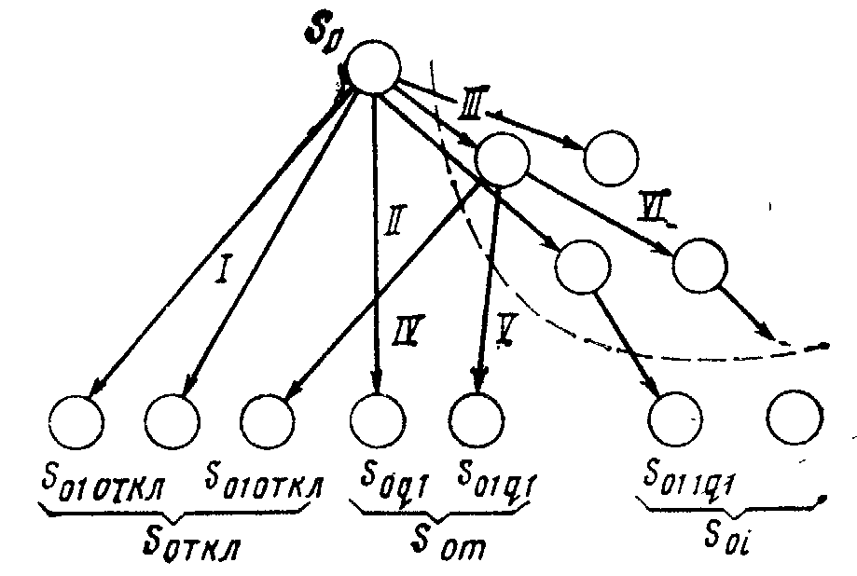

4.7-nji surat. Generirlemegiň kanalynyň ýagdaýynyň grafigi

Deňlemeler ýazylanda aşakdaky düzgünden ugur almaly: her deňlemäniň çep tarapyna ýagdaýynyň mümkinçiliginiň ýasamasyny, sag tarapda bolsa, grafiginiň her çyzygynyň bu ýagdaý bilen näçe agzasynyň baglydygyny görkezmeli. Eger-de grafikda çyzyk ýagdaýdan gönükdirlen bolsa, degişli agza “__” belgi bilen belgilenýär, eger-de ol – ýagdaýda bolsa, ol “+” belgi bilen belgilenýär. Her agza geçişiň mümkinçiliginiň çyzykdan gelýän ýagdaýynyň mümkinçiligi dykyzlygynyň köpeltme hasylyna deň bolýar.
SES funksional täsirliginiň görkezijileriniň hasaplamasy boýun gaçyrmasyz mümkinçiligiň we generirme kanalyň boýun gaçyrmasynyň belli görnüşleriniň ýüze çykman mümkinçiligini hasaplamasyndan başlanýar. Abat ýagdaýdan S₀ (t görkeziji 0, P (S₀, 0 bolan ýagdaýynda) haýsam-da bolsa, bir işleýän bloklarda generilýän kanal b_{i}=oýun gaçyrmanyň görnüşine baglylykda, üç sany ýagdaýlaryň birine geçip biler.
Kanal öçürilen (S_{öçirilen}), eger-de boýun gaçyrmanyň şu j=ro(j=1,r) görnüşi boýunça gorog göz öňünde tutulan bolsa, ol abat. Şeýle geçişleriň mümkinçiligi (topar 1 , 4.7-nji surat.)) deňlemeler bilen kesgitlenilýär:

$\frac{dp\left(S_{ojotkl}t\right)}{dt}-λ_{j}P\left(S_{0}t\right)=λ_{j}e^{∆t}$ (4.2)

Şu ýerde $∆=\sum_{i=1}^{n}{λ_{j}}$ generirleme kanalyna S₀ ýagdaýdan başga ýagdaýa geçirýän boýun gaçyrmalaryň islendik görnüşleriniň jemi.
P($S_{0}$)=1 bolan ýagdaýynda
P(S_{0otkl}t)=($λ_{j}$/∆)$\left[1-exp\left(-∆t\right)\right]$ (4.3)
Adatça ∆t<<1. Şol sebäpli hem,
P(S_{oj/otkl},t)$≈ λ_{j}t$ (4.4)

2. Kanalyň $m-S_{0m}\left(m=\overline{1,p}\right)$ görnüşde boýun gaçyrmasy, eger-de goroglar funksional blogyň boýun gaçyrmalarynyň m görnüşi boýunça göz öňünde tutulmadyk bolsa. Bu geçişleriň mümkinçiligi (topar II, 4.7-nji surat) (14.4) meňzeş formula boýunça kesgitlenilýär.
$P\left(S_{om}t\right)≈λ_{m}t$ (4.5)
3. S_{0i} (kanalyň gorog blogy) generirleme kanalynda i görnüşiň gizlin boýun gaçyrmasy $i\left(i=\overline{1,l}\right)$ Şeýle görnüşiň geçişleriniň mümkinçiligi (topar III, 4.7-nji surat)
$\frac{dp \left(S_{0l},t\right)}{dt}λ_{i}P\left(S_{0},t\right)-\left(∆-λ_{i}\right)p(S_{ot}t)$ (4.6)
Bu deňlemäniň çözgüdini aşakdaky görnüşde alyp bolar
P($S_{oi},t$)$≈ λ_{i}$t. (4.7)
S_{0i} (kanalyň gorog blogy) generirleme akanalynda ikinji boýun gaçyrmanyň i “gizlin boýun gaçyrma” görnüşinde haýsy hem bolsa, bir görnüşlere geçip biler: i görnüşli boýun gaçyrmanyň netijelerinden gorog boýun gaçyran bolsa: kanal öçürilen, eger-de, i boýun gaçyrmanyň netijelrinden gorog boýun gaçyran bolsa, soňra bolsa, K=i görnüşinde boýun gaçyrma bolan bolsa, (IV topar, 4.7-nji surat), kanal boýun gaçyrdy, boýun gaçyrmanyň bu görnüşi boýunça gorog bolsa, göz öňünde tutlmaýar (V topar, 4.7-nji surat); kanal boýun gaçyrdy, boýun gaçyrmanyň görnüşi boýun gaçyrmanyň görnüşi bilen şertlendirýär (j=1), netijelerine görä bolsa, öň boýun gaçyrdy (VI topar, surat 14.1)
Bu ýagdaýlara geçmegiň mümkinçiligi takmynan
P(S_{oi}, j_{otkl},t)$≈$(λ_{i}λ_{j}/2) t² (4.8)
Netijede, generirleme kanalynyň geçmeleriniň mümkinçilikleri abat ýagdaýdan ikiden köp gizlin boýun gaçyrmalary saklaýan tranzit ýollary boýunça boýun gaçyrma ýagdaýy bir ýa-da iki tranzitler boýunça boýun gaçyrmadan has az bolýar.
P(S_{otkl}), P(S_{0m}) kanalyň boýun gaçyrmalarynyň görnüşleriniň mümkinçilikleri birmeňzeş soňky indekisler bolan ähli ýagdaýlarynyň mümkinçilikleriniň jemi höküminde kesgitlenilýär (öçürilen).
Kanalyň boýun gaçyrmasyz işiniň mümkinçiligi
P(S₀,t)=1-$\sum_{j=1}^{k}{λ_{j }t-\sum_{m=1}^{p}{λ_{m}t-\sum_{t=1}^{l}{λ_{i}}}}\sum_{i=1}^{k}{\frac{λ_{j}}{2}}$t² (4.9)
Meseläniň takmynan çözgüdini ygtybarlygyň kanonik deňlemesiniň seljerilmesinde ýa-da logiki – mümkinçilik usullaryna esaslanyp alyp bolýar. Esasan hem, funksional bloklaryň boýun gaçyrmalarynyň ýüz çykmasynyň yzygiderliginiň ähmiýetiniň bolmadyk wagty ulanylmagy has amatlydyr (gizlin boýun gaçyrmalar ýok).
Ygtybarlygyň kanonik deňlemesiniň esasynda deňlemäni hasaplamanyň usuly. Ulgamyň boýun gaçyrylmagyny doly mümkinçiligiň formulasy boýunça bahalandyryp bolar.
P(A_{i}, t) =$\sum_{i=0}^{N}{P\left(S_{j}, t\right)}P(A_{i}, S_{j})$ (4.10)
Şu ýerde, P (A_{i}, t) – i derejede funksiýalaryň ýerine ýetirilmeginiň mümkinçiligi;
P(S_{j}, t) – elektrik üpjünçiligi ulgamynda S_{j} ýagdaýyň ýüze çykmak mümkinçiligi;
S₀ – ulgamyň ähli funksional bloklarynyň boýun gaçyrmasyz işdäki ýagdaýy (bu ýagdaýda ulgamyň bloklary hökmünde generirleme kanallaryny, ulgamyň ýerlerini we ş.m. göz öňünde tutýarlar. S_{i}(j = 1, n) – bloklaryň boýun gaçyrmalarynyň j utgaşmalarynda ulgamyň ýagdaýy; P(A_{i}, S_{j}) – ulgamyň S_{j} ýagdaýynda berlen A_{i} derejesinde funksiýalaryň ýerine ýetirilmegini häsiýetlendirýän şertli mümkinçilik.
P(A_{i}/S_{j}) ähmiýet ulgamyň gurluşlary gorag apparatlarynyň işi we kanallaryň parallel işini üpjün edýän enjamlar we paýlanyş ulgamynyň goragy bilen kesgitlenýär.
Ýagdaýlaryň mümkinçilikleriniň ähmiýetleri P(S_{j}, t) ygtybarlygynyň kanonik deňlemesiniň esasynda hasaplanýar

$\prod_{k=1}^{n}{[P_{h}\left(t\right)+ q_{k1}\left(t\right)+----+{|q}_{k1}(t)|--]}$ (4.11)

Şu ýerde n – funksional bloklaryň sany; P_{h}(t) – r blogyň boýun gaçyrmasyz işiň mümkinçiligi ; qh₁ (t), ... , $q_{k1}$(t) 1, 2 ... r blogyň boýun gaçyrmasynyň mümkinçiligi.
Ýagny,
P_{h}(t) + $q_{k1}$ (t) $+----+q_{k1}$(t) – 1 (4.12)

Köpeltmek hasyllaryny köpeltmek hasyllarynyň jemine üýtgedip,
$\prod_{k=1}^{n}{[P_{k}\left(t\right)+ q_{k1}\left(t\right)+----+q_{h1}(t)]}$ = p₁(t) p₂(t) ....p_{n}(t) $+----+$

q₁ (t) --- q_{n1}(t) = P(S₀, t) + P (S₁, t) $+----+$P(S_{N}, t) (4.13)
alarys.
Jemiň her agzasy belli bir ýagdaýyň mümkinçiliginiň ähmiýetine laýyk gelýär, ýöne onda, ulgamyň bir ýagdaýdan beýleki ýagdaýa geçmeginiň tertibini, ýagny boýun gaçyrmalarynyň ýüze çykmalarynyň tertibini göz öňüne almaýarlar. Şol sebäpli hem, şeýle usuly ulgamyň funksional täsirliginiň n birmeňzeş kanallardan ybarat bolan derejelerini hasaplamak üçin maksada laýyk bolýar. Elektrik üpjünçiligiň ulgamynyň goragynyň işine esasy talaplar: gorag ulgamy ygtybarly we selektiw bolmalydyr. Goragyň ygtybarlygy – goragyň hereket edýän zolagynda kadaly däl režimiň we kadaly däl režim bilen bagly beýleki sebäpleriň täsirinden goragyň işe girmegi bilen bagly funksiýalaryň ýerine ýetirilmegini şertlendirýän häsiýetleriň jemi. Apparatyň goragynyň kemçilikleri elektrik üpjünçiliginiň ulgamynyň elementleriniň galp öçmegine getirip biler.
Goragyň selektiwliligi – elektrik üpjünçiliginiň diňe zeper alan elementiniň öçmegini üpjün edýän beýleki režimi we kadaly däl režim bilen bagly beýleki sebäpleriň täsirinden goragyň işe girmegi bilen bagly funksiýalaryň ýerine ýetirilmegini şertlendirýän häsiýetleriniň jemi. Şeýlelikde, goragyň ygtybarlygynyň häsiýetleri bolsa, goragyň zolagynyň daşynda kadaly däl režim emele gelende ýüze çykýar. Düşünjeleriň ikisi hem gorag ulgamynyň hereketiniň täsirliligine degişli bolup, ulgamynyň belli bir şertlerinde berlen işleriň ulgama uýgunlaşmagynyň derejesini kesgitleýär. Goragyň hereketiniň täsirliligini doly mümkinçiligiň formulasy boýunça kesgitleýärler.
W(A) = $\sum_{j=1}^{m}{{P(S}_{j}) {P\left(A \right| S}_{j}) ,}$
Şu ýerde ${P(S}_{j})$(j – 1, m) – j zolakda kadaly däl režimiň boýun gaçyrmasynyň netijesinde ýüze çykmagyň mümkinçiligi; ${P\left(A \right| S}_{j})$ - ${P(S}_{j})$(j – 1, m) – j zolakda kadaly däl režimiň boýun gaçyrmasy dörän ýagdaýynda goragyň dogry işiniň mümkinçiligi.
${P(S}_{j})$ kesgitlenende gorag apparaturasynyň hereketine boýun gaçyrmagyň iki görnüşiniň ýüze çykyp biljekdigini hasaba almak gerekdir: j zolakda kadaly däl režimiň boýun gaçyrmasynyň netijesinde ýüze çykmagyň mümkinçiligi (kadaly däl režimiň geçirilmegi); j zolakda kadaly däl režimiň boýun gaçyrmasy dörän ýagdaýynda goragyň dogry işiniň mümkinçiligi (j = | 1, ... | j ≠ i, ..., m) galp işe girme. Şeýlelikde, şertli mümkinçilik P(A / S_{j}) çylşyrymly hadysanyň şertli mümkinçiligini aňladýar we onda j kadaly däl režim emele gelende enjamyň i zolagyň işe girip, ähli galan zolaklaryň goragy işlemez.

4.5 Elektrik energiýasy bilen üpjün edýän ulgamyň ygtybarlygynyň uçuşlaryň howpsyzlygyna ýetirýän täsiri
Raýat awiasiýasynyň uçarlaryň uçuşlara ýaramlylygy boýunça hereket edýän kadalar arkaly, uçuşlaryň howpsyzlygy awiasion ulag ulgamynyň häsiýeti höküminde kesgitlenilýär, bu häsiýet ulgamyň howa arkaly gatnawlary adamlaryň jan saglygy üçin howp döretmän amala aşyrmaga ukyplydygyny äşgär edýär. Adatça uçuşyň howpsyzlygyna san taýdan baha bermek üçin, uçuş mahalynda haýsydyr bir ýagdaýyň ýüze çykmagynyň mümkindigini häsiýetlendirýän ähtimallyga degişli ölçegler ulanylýar.
P (S_{OϹ}) P (S_{i}) P (S_{OϹ}/S_{i})
bu ýerde P (S_{j}) – S_{j} görnüşiň täsiriň ähtimallygy; P (S_{OϹ}/S_{J}) – S_{j} görnüşli täsir mahalynda, aýratyn ýagdaýyň ýüze çykmagynyň mümkindigini häsiýetlendirýän şertli ähtimallyk.
Aýratyn ýagdaý – munuň özi uçuşyň howpsyzlygynyň derejesiniň pese düşmegine sebäp bolýan şertleriň jemidir. Bu ýagdaý awiasion tehnikanyň bozulmagy, daşky oňaýsyz faktorlaryň täsir etmegi, uçuşlaryň ýer üstizpjznçiliginde ýetmezçilikleriň ýüze çykmagy, ýalňyşlyklara we ulanmagyň düzgünleriniň bozulmagyna ýol berilmegi netijesinde we beýleki ýagdaýlarda döreýär. Aýratyn ýagdaýlar howplulygyň derejesi boýunça uçuşyň çylşyrymlaşan şertlerine, awariýaly we heläkçilikli ýagdaýlara bölünýär.
Uçuşyň çylşyrymlaşan şertleri ekipažyň agzalarynyň bu ýagdaýlaryň ýüze çykýan çeşmelerine has içgin üns bermeginiň zerurdygyny äşgär edýär. Şunuň ýaly ýagdaý uçuşyň meýilnamasynyň dessine üýtgedilmegi bilen bagly däldir hem-de uçuşy parahat ýaagdaýda tamamlamak üçin, ekipaž tarapyndan gyssagly hereketleriň amala aşyrylmagyna talap edip durmaýar. Çylşyrymly ýagdaýda ekipažyň agzalarynyň gijikdirmek dürs hereket etmegi, şol sanda uçuşyň meýilnamasyny, profilini ýa-da kadasyny (režimini ) dessine üýtgemek arkaly, bu ýagdaýyň awariýaly we heläkçilikli ýagdaýa öwürülmeginiň öňüni almak bolar. Awariýaly ýagdaý gyssagly ýagdaýda ýere gonmagyň zerurdygyny äşgär edýär. Onuň heläkçilikli ýagdaýa öwrülmeginiň öňüni almak üçin, ekipažyň agzalaryndan ýokary derejede hünär ussatlygyny görkezmek talap edilýär. Heläkçiligiň öňüni almak asla başartmadyk halatynda, munuň özi heläkçilikli ýagdaý höküminde kesgitlenilýär.
Haýsydyr bir aýratyn ýüze çykmagynyň ähtimallygyny bütünleý ähtimallygyň formulasy boýunça kesgitlmek bolar:
P (S_{oc})=$\sum_{1}^{n}{P\left(S_{j}\right) P (S_{oc}/S_{j})}$
bu ýerde P (S_{oc}) – aýratyn ýagdaýyň ýüze çykmagyna getirýän S_{j} – niň täsirli faktorlarynyň ählisi n boýunça bütünleý ähtimal bolmagy; P (S_{j}) – S_{j} görnüşli täsiriň ähtimallygy; P (S_{oc}/S_{j}) – S_{j} görnüşli täsir dörän mahalynda ýagdaýyň ýüze çykmagynyň şertli ähtimallygy.
Elektrik energiýasy bilen üpjün edýän ulgamyň hereket edýän derejeeleriniň toparlarynyň uçuşlaryň howpsyzlygyna ýetirýän täsirini ähtimallyk arkaly göz öňünde tutmak bolar.
P_{j} (S_{oc}) P (S_{j}) P (S_{oc}/S_{j}),
Bu ýerde S_{j} – elektrik energiýasy bilen üpjün edýän ulgamyň hereket etmek (funksionirlemek) boýunça kesgitlenen derejelere laýyk gelýän ýagdaýlary.
Elektrik energiýasy bilen üpjün edýän ulgamyň III derejeli (kategoriýaly) sarp edijiler öçürmegiň zerur bolmagyna getirýän derejede hereket etmegi uçuşyň şertleriniň çylşyrymlaşmagyna, II we III derjeli sarp edijilieriň öçürilmegi çylşyrymly ýagdaýlaryň döremegine, elektrik energiýasy bilen üpjün edýän ulgamyň awariýa mahsus režimde işlemegi awariaýaly ýagdaýlaryň ýüze çykmagyna alyp barýar. Aýratyn ýagdaýlaryň döremeginiň ähtimallyklarynyň hasaplanýan umumy görkezijileri boýunça 1 sagatlyk uçuşda ygtyýar berilýän görkezijileriň aňry çäkleri, ýagny: uçuşyň çylşyrymlaşan şertleri boýunça - 10⁻³, çylşyrymly ýagdaý boýunça – 10⁻⁴, awariýa mahsus ýagdaý boýunça – 10⁻⁶ we heläkçilik ýagdaý boýunça – 10⁻⁷ barabar derjelerde bellenilendi.
Elektrik energiýasy bilen üpjün edýän ulgama WS degişli kömekçi ulgamlaryň biri höküminde garalan mahalynda, ulgamyň hereket edişiniň
degişli derejeleriniň ýüze çykmagynyň ähtimallygy boýunnça hasaplanýan görkezijilere degişli ölçegleri (normalary) bellemek bolar, şunda degişli jemleriň düzümine goşulýänlar jemlenen görkezijä garanyňda pes bolmalydyr. Ýagdaýlaryň ýüze çykmagynyň mümkindigine pes derejeli görkezijilier arkaly, mukdar taýdan baha bermegiň örän çylşyrymly mesele bolup durýandygyny göz öňünde tutmak gerek.
Elektrik energiýasy bilen üpjün edýän ulgamlaryň gurluşy (sturukturasy) boýunça birnäçe talaplar bildirilýär, bular şol gurluşyň ygtybarlygynyň ýokary derejede pbolmagyny üpjün edýär:
Elektrik energiýasy bilen üpjün edýän ulgamyň islendik elemenwtleriniň selçeň halatda bozulmagy energiýanyň ilkibaşdaky ýa-da ikinji derjeli çeşmeleriniň ählisiniň bozulmagyna alyp barmaly däldir;
Bortda energi ýanyň iki we üç görnüşli çeşmeleri otyrdylanda, energiýanyň çeşmesiniň biri bozulanda hem-de dört sany çeşmäniň we şondan gowrak çeşmeleriň ikisi bozulanda, I we II derejeli sarp edijileriň üpjünçiligi saklanyp galmalydyr ýa-da üpjünçiligi awtomatik görnüşde täzeden ýola goýulmalydyr; III derjeli sarp edijileriň öçürilmegine ygtyýar berilýär.
Elektrik energiýasy bilen üpjün edýän ulgamynyň esasy kanallarynyň ählisi bozulanda, näsazlyk dörände üpjün edýän çeşme işledilenden soňra, I derjeli sarp edijilieriň üpjünçiligi saklanyp galmalydyr ýa-da üpjünçiligi awtomatik görnüşde täzeden ýola goýulmalydyr.
Näsazlyk dörände elektrik energiýasy bilen üpjün edýän ulgam diňe I derejeli sarp edijileri elektrik energiýasy bilen üpjün etmelidir. Energiýa bilen üpjün etmegiň wagty ýörite talaplar arkaly kesgitlenilýär. Meselem, ortaça we daş aralyk boýunça linýalardaky uçlarda näsazlyk dörände üpjün edýän ulgam arkaly üpjün etmegiň wagty çäklendirilmeýär we şonuň netijesinde, bu uçlarda goşmaça güýçli enjamlar ýa-da näsazlyk dörände, ýel arkaly herekete getirilýän çeşmeler oturdylýar. Akumulýatorly batereýalar WS ähli kysymlarynda otyrdylýar.

5. Asinhron hereketlendirijiniň gurluşy, işleýiş düzgüni

5.1 Asinhron hereketlendirijiniň işleýiş düzgüni.

Halk hojalygynyň dürli pudaklarynda ulanylýan elektrik hereketlendirijileriň arasynda, gurluşy 1889 – njy ýylda rus alymy M.O.Doliwo – Dobrowolskiý tarapyndan oýlanyp tapylan üçfazaly toguň asinhron elektrik hereketlendirijileri giňden ýaýrandyr. Asinhron hereketlendirijiler üçfazaly üýtgeýän toguň elektrik energiýasyny mehaniki energiýa (aýlanýan herekete) öwürýärler. Asinhron hereketlendirijiniň işleýiş düzgünine düşünmek üçin 1.1 – nji suratda görkezilen elektromagnit mehanizmden peýdalanalyň.

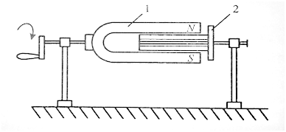
5.1 – nji surat. Asinhron elektromagnit mehanizmi
Nal şekil hemişelik magnit (1) deňölçegli herekete getirilen wagtynda, onuň döredýän aýlanýan magnit meýdanynyň güýç çyzyklary, iki polýusyň arasynda ýerleşen rotoryň (2) metaldan ýasalan sterženlerini (simlerini) kesip geçýär we olarda elektrik hereketlendiriji güýçleri indusirleýär. Indusirlenen elektrik hereketlendiriji güýçler rotoryň ýapyk zynjyrlarynda tok döredýär. Magnit meýdanynda ýerleşdirilen tokly geçirijä täsir edýän elektromagnit güýç rotory aýlanmaga mejbur edýän aýlaýjy momenti döredýär. Rotoryň aýlaw ýygylygynyň ýokarlanmagy rotoryň sterženlerinde indusirlenýän elektrik hereketlendiriji güýçleriň ululygynyň kemelmegine getirýär. Hereketlendirijiniň aýlaýjy momentine onuň herekete getirýän işçi mehanizmi we rotory saklaýan podşipnikler hem – de howa garşylyk momentlerini döredýärler. M_{st} statiki garşylyk momentler bilen aýlaýjy moment özara deňleşen wagtynda rotor belli bir aýlaw ýygylyk bilen aýlanyp başlaýar. M_{st} statiki garşylyk momentiniň ululygynyň üýtgemegi rotoryň aýlaw ýygylygynyň üýtgemegine getirýär.
Asinhron maşyn hereketlendiriji hökmünde ulanylýan wagtynda rotoryň bir minudyň dowamynda ýerine ýetirýän n₂aýlaw ýygylygy, aýlanýan magnit meýdanynyň şol wagt aralygynda ýerine ýetirýän n₁ aýlaw ýygylygyndan mydama kiçidir (n₂ <n₁). Şol sebäpli bu herketlendirijilere asinhron (ýagny sinhron däl ýa – da deň aýlaw ýygylyksyz herketlendirijiler) diýlip at berilýär. Rotoryň aýlaw ýygylygynyň statoryň magnit meýdanynyň aýlaw ýygylgyndan näderejede yza galýandygyny görkezýän ululyga typma koeffisiýenti diýilýär. Ol s harpy bilen belgilenilýär we aşakdaky görnüşde kesgitlenilýär:
$s=\frac{n1-n2}{n1}$ (1.1.)
Bu ýerden aşakdaky baglanyşygy alyp bileris:
$n2 = n1 (1-s)$ (1.2.)
Rotoryň aýlaw ýygylygynyň $n2 = 0÷n1$ aralykda üýtgäp bilýändigi sebäpli, typma koeffisiýentiniň ululygy $s=1÷0$ aralykda üýtgeýär.

5.2 Asinhron hereketlendirijiniň gurluşy.

Asinhron hereketlendirijiler praktikada ulanylýan herketlendirijileriň beýleki görnüşlerine garanyňda öz gurluşy boýunça ýönekeýligi, mehaniki taýdan berkligi we ykdysady taýdan amatlylygy bilen tapawutlanýar. Ol edil beýlek elektrik maşynlary ýaly statordan we rotordan ybaratdyr (5.2 – nji surat).

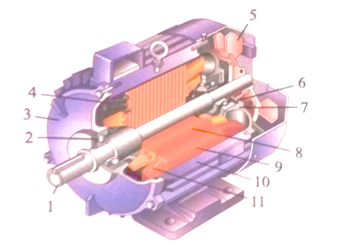
5.2 – nji surat. Gysga birleşdirilen rotorly asinhron hereketlendirijiniň gurluşy:
1 – nji wal; 2,6 – podşipnikler; 3,10 – korpus; 4 – paz; 5 – wentilýator; 7 – podşipnigiň şiti; 8 – rotoryň magnitgeçirijisi; 9 – statoryň magnitgeçirijisi; 11 – statoryň sarymy
Üçfazaly üýtgeýän toguň elektrik energiýasyny üç sany hereketsiz sarymyň kömegi arkaly aýlanýan magnit meydanynyň energiýasyna öwürýän stator çoyundan, polatdan ýa – da alýuminden ýasalan korpusdan (3) we (10), ýukajyk polatplastinkalardan ýygnalan magnitgeçiriji silindrden (9) we оnuň ýüzünde oýulyp ýasalan pazlardan (4) hem – de olaryň içinde ýerleşdirilen oklary töwerek boyunça biri – birine göra deň aralyga süýşürilen üç sany hereketsiz (1) faza sarymlardan ybaratdyr. Aýlanyan magnit meýdanynyn energiýasyny mehaniki energiýa owürýän rotor ýukajyk elektrotehniki polat plastinkalardan ýygnalan magnitgeçiriji silindrden (8) we оnuňüstünden oýulyp ýasalan pazlarda yerleşdirilen rotoryň sterženlerinden ýa – da sarymlaryndan ybaratdyr. Rotoryň sarymlarynyň gurluşyna görä, asinhron hereketlendirijiler gysga birleşdirilen we faza rotorly görnüşlere bölünyärler.
Gysga birleşdirilen rotoryň sarymynyň misden ýa – da alýuminiden taýýarlanan sterženleri rotoryň üstünde, onuň okunyň ugruna ugurdaş, oyulyp ýasalan pazlarda ýerleşdirilýär we olaryň gutarýan uçlary iki tarapyndan, sterženleriň taýýarlanan metalyndan ýasalan ýörite halkalaryň kömegi arkaly özara gysga birleşdirilýär.
Faza rotoryň edil statoryňka menzeşüçsany faza sarymlary bolup, olar özara «ýyldyz» görnüşli birikdirilýär (5.3 – nji surat). Bu sarymlaryň beýleki uçlary, rotoryň okuna birikdirilen kontakt halkalara (10) birikdirilýär. Biri – birinden we rotoryň okundan izolirlenen kontakt halkalara degip duran hereketsiz çotgalaryňkömegi arkaly rotoryň zynjyryna garşylyklarynyň ululyklaryny erkin üýtgedip bolýan reostatlar birikdirilýär. Faza rotora, köplenç halatlarda, kontakt halkaly tor hem diýilýär.

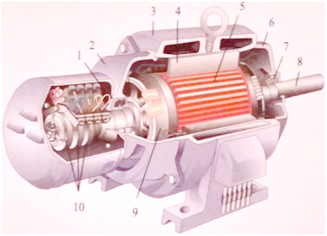

5.3 – nji surat. Faza rotorly üçfazaly asinhron hereketlendirijiniň gurluşy:
1,7 – podşipnikler; 2,6 – podşipnikleriň şiti; 3 – korpus; 4 – statoryň magnitgeçirijisi; 5 – rotoryň magnitgeçirijisi; 8 – wal; 9 – statoryň sarymy; 10 – kontakt halkalary
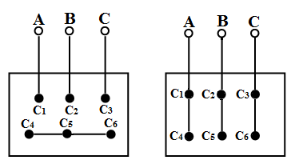

5.4 – nji surat. Statoryň faza sarymlarynyň “ýyldyz” (a) we “üçburçluk” (b) birikdiriliş shemalary
Statoryňfazalarynyň uçlary herekedendirijiniň korpusynyň gapdalyna berkidilen gutyjygyň içinde ýerleşdirilýär. Halkara standartyna görä fazalaryň başlangyç uçlary degişlilikde c_{1,}c_{2,} c₃we olaryň ahyrky uçlary c₄,c_{5,}c₆ harplar bilen belgilenýär. Bu bolsa sraroiyň faza sarymlaiyny üçfazaly toguň çeşmesine “ýyldyz” ýa-da “üçburçluk" gönüşde birikdilmäge mümkinçilik berýär. HerdEStkadmp- niň tf-hniiri ýazgysynda, adatça onuň nominal naprýaženiýasy 3d sany ululygy görkezýär- Meselem: 127/220 V ýa-da 220/380 V we şm. Bu naprýaženiýalaryň ululygyna statoryň fazalarynyň “ýyldyz“ gönüşli, kiçi ululygyna bolsa “üç- burçluk" görnüşli birikdirilişi degişlidir. Eger-de setiň naprýaženiýasy 220V bolsa we hereketlendiriji pasportynda 127/220V diýen ýazgy bar bolsa, onda staroryň faza sarymlary sete “ýyldyz” gonüşli birikdirilýär (5.4 – nji a surat)
Eger-de hereketlendirijide 220/380V diýen ýazgy bar bolsa, onda onuň faza sarymlary sete “Üçburçluk” görnüşinde birikdirilýär {5.4 – nji b surat).

5.3 Sinhron generatorlaryň aýlanmasynyň hemişelik ýygylykly herekete getirijileriň toparlara bölünişi (klassifikasiýasy).

Howa gämileriniň elektrik energiýasyny kabul edijileriniň köp bölegi öz işi üçin hemişelik ýygylykly üýtgeýän togy talap edýärler. Üýtgeýän toguň generatorlary awiahereketlendirijilerden göni herekete getirlende olaryň burç tizligi, şeýlelikde generatordan alynýan toguň ýygylygy hem hemişelik bolup galmaýarlar, olar awiahereketlendirijiniň iş režimine bagly bolýar. Şol sebäpli toguň ýygylygyny durnuklaşdyrmak üçin sinhron generatoryň waly, generatoryň rotorynyň burç tizliginiň hemişeligini üpjün edýän aýlanmanyň hemişelik ýygylygynyň herekete getirijisi (AHÝHG) tarapyndan aýlandyrylmaga başlanýar. Aýlanmagyň hemişelik ýygylygynyň herekete getirijisi, awiahereketlendirijiniň energiýasynyň bir bölegini generatoryň walynyň hemişelik ýygylykly aýlanmasynyň mehaniki energiýasyna özgerdýän gurluş bolup durýar.
Aýlanmanyň hemişelik ýygylygynyň herekete getirijisinde (AHÝHG) ulanylýan energiýanyň görnüşi boýunça, olary mehaniki, pnewmatiki we elektromehaniki görnüşlere bölünýär. Çykyş wala energiýanyň eltiliş usuly boýunça aýlanmanyň hemişelik ýygylygynyň herekete getirijisi doly energiýa özgertmeli herekete getirijisine we differensial görnüşli herekete getirijilere bölünýärler. Doly energiýa özgertmeli herekete getirijilerinde hereketlendirijiden alynýan ähli energiýa özgertmä sezewar edilýär (özgerdilýär). Differensial görnüşli herekete getirijilerde energiýanyň diňe bir bölegi özgerdilýär, beýleki uly bölegi bolsa, düzgün boýunça, AD awiahereketlendirijiden DR differensial reduktoryň üsti bilen G generatora eltilýär. (5.5-nji surat) Reduktor has uly PTK –a eýedir (95% we ondan ýokary) we şol sebäpli differensial herekete getirijiniň PTK –sy doly energiýa özgertmeli herekete getirijiniň PTK –dan uly bolar.
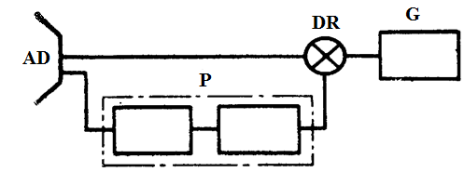

5.5-nji surat. differsnsial Aýlanmanyň hemişelik ýygylygynyň herekete getirijisinde (AHÝHG) (ППЧВ) –nyň shemasy.
Energiýanyň iki akymyny jemlemek differensial reduktoryň kömegi bilen amala aşyrylýar, ol öz çykyş walynyň netijeli hereketini, reduktoryň giriş walynyň hereketleriniň jemi ýa-da tapawudy hökmünde almaga mümkinçilik berýär. Bu ýagdaýda generatoryň walynyň tizligi aşakdaky ýaly bolar.
$ω_{g}=ω_{ad}±ω_{п}$ (1)
bu ýerde: $ω_{ad}$-awiasion hereketlendirijiniň generatorynyň walyna getirilen burç tizlik; $ω$ -П energiýanyň aralyk özgerdijisiniň çykyş walynyň sazlanylýan burç tizligi.
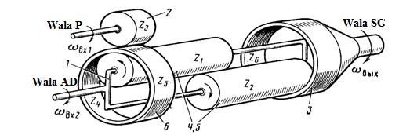

5.6-njy surat. Differensial reduktor kenematiki shemasy.
Differensial reduktor wodiladan 1- iki satelitden, 4,5 –iki merkezi dişli tigirçeklerden, 3,6 –we şesternadan 2 durýar. Wodilo awiahereketlendirijiniň waly bilen birleşdirilen, şesterna 2 – П energiýany aralyk özgerdijiniň waly bilen birleşdirilendir (adatça pnewwmoturbina ýa-da gidrahereketlendiriji). Dişli tigirçek 6 differensial reduktoryň çykyşy bolup durýar we generatoryň waly bilen birleşýär.
Differensial reduktor üçin aşakdaky gatnaşyklar dogrudyr:
$$ω_{B×2}Z_{4}+ω_{k}Z_{4}=ω_{1}Z_{1}$$
$$ω_{B×1}Z_{3}-ω_{k}Z_{5}$$
$$ω_{çyk×}Z_{6}-ω_{2}Z_{2}+ω_{B×2}Z_{6}-ω_{1}Z_{1}+ω_{B×2}Z_{6}$$
bu ýerde: Z₁..........Z₆ – degişli dişli tigirçegiň dişleriniň sany; $ω_{giriş 1}$, $ω_{giriş 2}$, $ω_{çykyş}$ -differensial reduktoryň degişlilikde birinji, ikinji giriş wallarynyň we onuň çykyş walynyň burç tizlikleri; $ω_{k}$ -dişli tigirçegiň 6 burç tizligi; $ω_{1}$,$ω_{2}$ -dişli tigirçekleriň 4,5 burç tizlikleri.
Ýakorda getirilen gatnaşyklardan gelip çykýar:
$ω_{çyk}=\frac{Z_{4}}{Z_{6}}\left(ω_{B×2}+ω_{B×1}\frac{Z_{3}}{Z_{5}}\right)+ω_{B×2}$
Adatça Z₄=Z₆, Z₃ =Z₅, onda $ω_{çyk}=2 ω_{çyk2}-ω_{çyk 1}$
Awiahereketlendirijiniň walynyň $ω_{gir 2}$ burç tizligi üýtgände aýlanmanyň hemişelik ýygylygynyň herekete getirijisini (AHÝHG) sazlaýan ulgam, aralyk özgerdijiniň çykyş walynyň burç tizligini, $ω_{çyk}=\operatorname{const}{}$ bolar ýaly edip üýtgedýär.
Differensial herekete getirijiler $ω_{r}=ω_{a.d}+ω_{p}$ bolanda towlanyp berkidilen we $ω_{r}=ω_{a.d}-ω_{p}$bolan ugruny üýtgedýän görnüşde bolup bilýärler. Towlanyp berkidilen herekete getirijilerde energiýanyň iki akymynyň diňe jemlenmesi bolup geçýär. Ugruny üýtgedýän (rewersirlenýän) herekete getirijilerde üç režim mümkindir: towlanma ($ω_{r}=ω_{a.d}+ω_{p}$), peýdasyz hereket ($ω_{r}=ω_{a.d}$) we dolama režimi ($ω_{r}=ω_{a.d }{-ω}_{p}$)
Deňlemäniň iki bölegini hem generatoryň elektromagnit momentine köpeldilip, kuwwatlar üçin deňlemeleri alyp bolýar.
$$P_{r}=P_{a.d}±P_{П}=M_{r}\left(ω_{a.d}±ω_{П}\right)$$

Bu deňlemä gabat gelýän energetiki diagrammalar 1.5 suratda gözkezilendir. 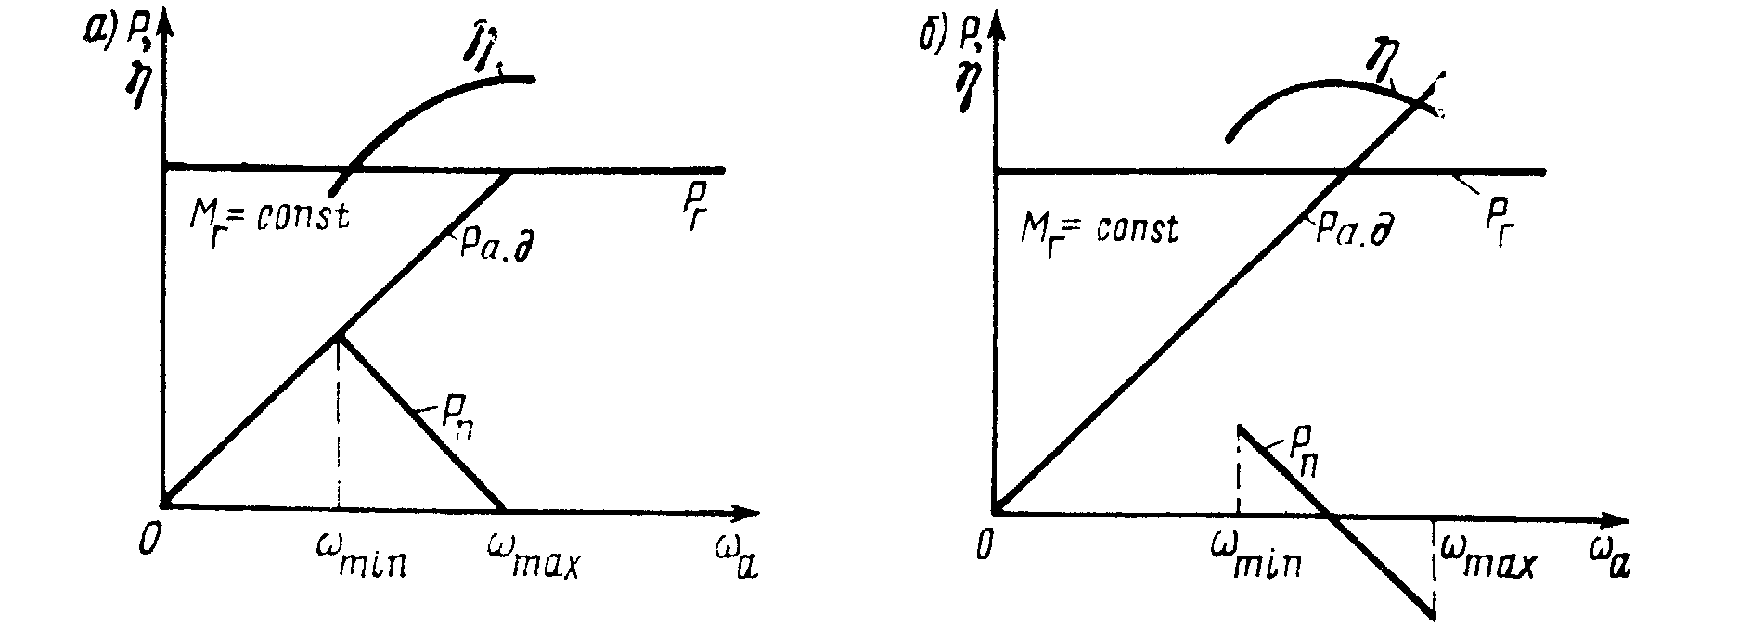
5.7 surat. Towlanmaly we ugruny üýtgedýän Aýlanmanyň hemişelik ýygylygynyň herekete getirijisini (AHÝHG) energetiki diagrammalary.
Ol ýerde P_{a.d} –generatorynyň walyna göni awiahereketlendirijiden eltilen kuwwat; P_{r} –özgetmäniň netijesinde alnan kuwwaty; P_{r}$=const$ -generatoryň kuwwaty; η –herekete getirijiniň PTK-sy.
P_{a.d} we P_{r} guşulyjylar differensial reduktora eltilýän kuwwatlaryň paýlanmasyny häsiýetlendirýär. P_{a.d} kuwwaty geçirmek üçin ýol maksimal PTK bilen we minimal göwrüm ölçegleri bilen häsiýetlendirilýär (diňe reduktoryň PTK-sy bilen kesgitlenýär), şonuň üçin PTK we hereket getirijiniň göwrüm ölçegleri, esasan P_{P} özgerdilýän kuwwata baglydyr. Towlanmaly herekete getiriji üçin özgertmäniň maksimal kuwwaty
$$P_{pmak1}=P_{r}\left(1-ω_{a.d}min/ω_{r}\right)$$
$ω_{a.d}$._{mak}=$ω_{r}$ bolanlygy sebäpli alarys. P_{P}=P_{r}(1-1/k),

bu ýerde:
$K=ω_{a.d}$._{mak} / $ω_{a.d}min$

5.4 Pnewmomehaniki hereketlendiriji

Pnewmomehaniki hereketlendirijide, awiasion hereketlendirijiniň kompressoryndan alynýan, dykyz howanyň energiýasy ulanylýar. Dykyz howanyň energiýasynyň mehaniki energiýa pyrlanmasyna öwüriji hökmünde turbina hyzmat edýär.
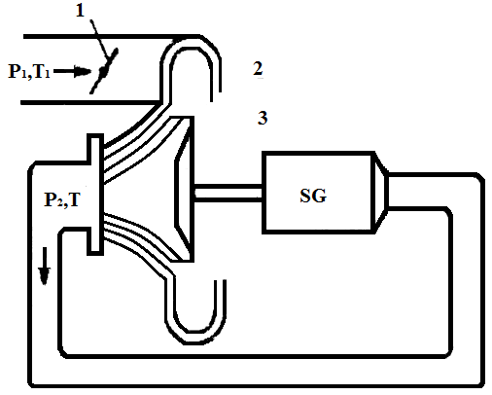

5.7-nji surat.Pnewmomehaniki herekede getirijide.
P₁ basyşa we T₁ temperatura eýe bolan awiason hereketlendirijiniň howasy 3-nji turbinanyň 2-nji naýça enjamyna gelýär. Naýça enjamynda ol giňeýär. Netijede, onuň ýylylyk saklamasy peselýär, herekediniň tizligi bolsa artýar. Kinetiki energiýa eýe bolan howa, naýça apparadynyň çykalgasyndan turbinanyň işçi tigiriniň pilçesine barýar. Naýça apparadyna gelýän howany l gapagyň kömegi bilen sazlap bolýar. Turbinadan geçýän howanyň ýylylyk saklamasy ep-esli peselýär we birhatar ýagdaýlarda SG generatorlaryň sowatmalary ulanylýar. Turbina tarapyndan kämilleşdirilýän pursat – turbina tigiriniň burç tizligi. M = $L_{адQ_{n}}n_{\frac{e}{ωT}}$ (1.12)
$L_{ад}$ ululugy T1 temperaturasyna we naýça apparadynyň girelgesindäki p1 howanyň we çykalgasyndaky p2 howanyň basyşyna baglydyr. Awiasion hereketlendirijiniň kesgitlenen işleýiş režiminde bu düzgünleriň ähmiýetlerini adatydyr we uçuş režimi üçin$L_{ад}=kt=const,$ durnukly koeffisiýentdir diýip hasaplaýarys . Turbinanyň p.d. netijeliligini takmynan şu görnüşde görkezip bileris: $n_{e=k_{1 ⍵t(1-k_{2⍵_{t}})}}$(1.13) Bu ýerde k1,k2 – kesgitlenen uçuş režimi üçin durnukly koeffisiýentler.
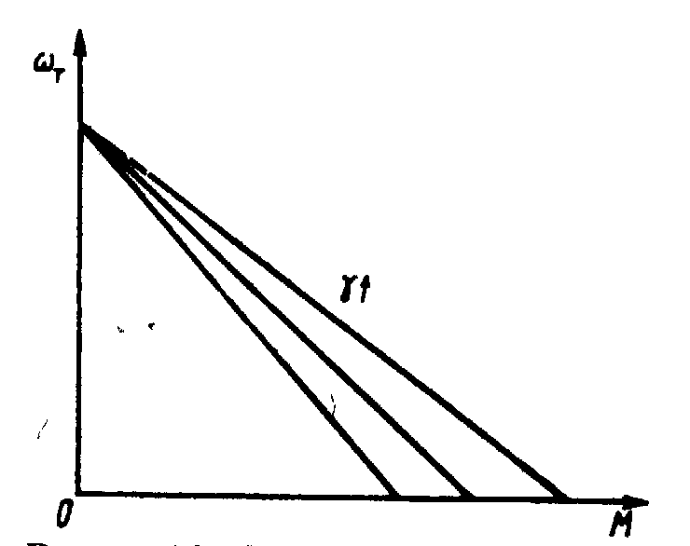
5.8-nji surat.Mehaniki häsiýetli gatylyk otnositel birliklerde:
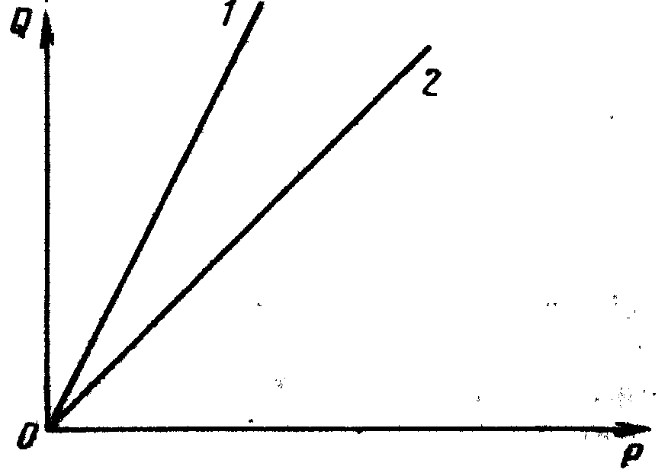
Şöhlelendirilmeden (5.8-nji surat) görnüşi ýaly, mehaniki häsiýetli gatylyk ϒ gapagyň (5.9-nji surat) aýlaw burçuna baglydyr. Pnewno-herekete getiriji guralyň gatylygy gidro herekete getiriji guralyň gatylygyna serediňde has pesdir. Pnewmo herekede getiriji gural üçin β 2÷4, gidro herekede getiriji gural üçin bolsa ɑ 9÷12. Häsiýetleriň pes gatylygy herekede getiriji guralyň biraz dikelmegine sebäp bolýar, bu bolsa öz gezeginde aýlaw tizliginiň sazlamasyny kyýnlaşdyrýar, ondan başga-da tribuna düşýän pes agramda gapagyň işiniň netijeliligi peselýär.
Pnewmomehaniki herekede getirijilik hem burgy, hem-de rewer tarapyndan amala aşyrylyp bilner. Turbinanyň rewery bilen pnewmatiki differensial herekede getirijilik differensial reduktoryň aktiw okundan 23 we sazlama ulgamyndan durýar. Reduktoryň bir sany giriş oky – güniň 20 altylygy 21 we 22 altyklar arkaly turbinanyň oky bilen baglanýar.
Generatoryň burç tizliginiň durnuklylygy sazlaýjynyň7 kömegi bilen saklanylýar. Sazlaýjynyň ýaglamasyny 11 altylyk tarapyndan pyrlandyrylýan , ýag sorujysy8 üpjün edýär. Burç tizligi nominal ähmiýetden çykan ýagdaýynda, regulýator7 howanyň harçlanmasyny üýtgedip, turbinanyň girelgesindäki sazlama okyny üýtgedýär. Herekede getiriji gural gapagyň kömegi bilen, ýagny serwant 4 dolandyrma 5 böleginiň buýrugy boýunça işe girizilýär we kesilýär.
Hereketlendiriji okuň burç tizliginiň 2745 – 4200 diapazonynda üýtgediji burgy režiminde işleýär; generatoryň okuna P kuwwady iki sany çeşme tarapyndan: hereketlendiriji okyň ýaýlary we turbina differensial reduktoryň kömegi arkaly gelýär;
Hereketlendiriji okuň burç tizligi artan ýagdaýda turbinanyň burç tizligi kiçelmeli. Hereketlendirji okuň burç tizliginiň 4200 – 4360 diapazonynda turbina ters tarapa pyrlanyp we hereketlendririji okdan gelýän kuwwadyň bir bölegini özüne siňdirip, tormoz režiminde işleýär. Turbinadaky howanyň akymy hemişe bir tarapa hereket edýär we bu režim üçin generatoryň burç tizligi $ω_{r}= i_{c {}_{rn}},{}_{д-i c,rn, ωt}$ hökmünde kesgitlenýär. Herekete getiriji guralyň okunyň burç tizliginiň köpeldilen ýagdaýynda turbinanyň rotorynyň burç tizligini ters ugurda köpeltmek zerurdyr. Bu ýagdaýa oky gizlemek arkaly ýetilýär.
Okuň doly gizlenilen ýagdaýynda we awiasion hereketlendirijiniň burç tizliginiň beýgelmeginde turbinanyň tigirindäki tormoz pursady has ulalýar. Bu režimde-de işlemek üçin, gapma-garşylygy peseldýän, turbinanyň tigirinde segner tigiri24 berkidilendir. Howa tigire ýörite gapajyk l arkaly gelýär. Segner tigiri goşmaça pyrlanma pursadyny döredýär. Bu pursat turbinanyň tigiri arkaly gapma-garşylygy ýeňip geçmäge mümkinçilik berýär.
Hereketlendiriji gurallaryň beýleki görnüşlerine garanyňda, pnewmatiki hereketlendirji guralyň gurluşy has ýönekeýdir we netijede, ol has ygtybarly we arzandyr. Pnewmo mehaniki hereketlendiriji gural uçarlarynda berkidilýär.
Hereketlendirijiden alynýan kuwwadyň alynma usuly onuň ýangyç ygtybarlylygyna täsir edýär. Turbinanyň dykyz howasynyň ekwiwalent kuwwadyndan alynma serdeniňde, mehaniki kuwwatdaky alynmanyň ýangyç harçlamasy 2-3 esse az bolar, şu sebäpli hem ýangyç ygtybarlygynda pnewmo mehaniki hereketlendriji gural gidro hereketlendiriji guraldan yza galýar. Hasabata görä, eger-de Il-96-300 uçarynda gidro hereketlendiriji guralyň deregine pnewmo hereketlendiriji gural ulanylan ýagdaýynda, bu ýangyjyň ýüzlerçe kilogramm köp ulanylmasyna getirerdi.
Turbinadan gelýän dykyz howanyň sazlamalary awiasion hereketlendiriji guralyň iş režimine görä üýtgeýär, şonuň üçin hem p we T minimal ähmiýet üçin niýetlenen turbina kreýser uçuş režiminde örän uly bolýar. Pnewmatik hereketlendiriji gurallar üçin iň gowy massa bu – 1,6 – 1,8 kg/kw*A, k.p.d. 0,8 – 0,85 ähmiýetlerine eýedir.
WS pnewmo hereketlendiriji gurallaryň käbir görnüşlerinde awiasion hereketlendiriji gurallayň starteri hökmünde işläp biler. Bu ýagdaýda ol ýerüsti çeşmesinden ýa-da bort kömekçi güýç berkitmesinden dykyz howa alyp biler. Turbina reduktor, mufta we ressor arkaly awiasion hereketlendiriji guralyň kompressoryny işletmek üçin zerur bolan aýlaw tizligine çenli düýrleýär. Awiasion hereketlendiriji gural işläp başlanyndan soňra onuň aýlaw tizligi pnewmo hereketlendiriji guralyň aýlaw tizligine görä artýar we mufta pnewmo hereketlendiriji guralyň turbinasynyň işini kesýär.

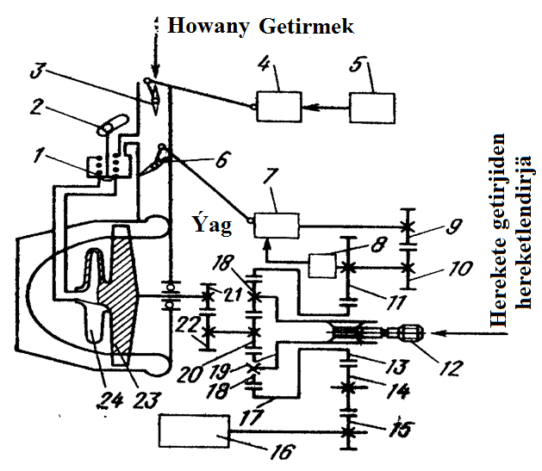

6.Elektrik üpjünçilik ulgamlaryny dolandyrmagy awtomatlaşdyrma.

6.1 Hemişelik toguň elektrik üpjünçilik ulgamlaryny dolandyrmak.

Hemişelik toguň elektrik üpjünçilik ulgamlaryny dolandyrmak işine generatorlary distansion (belli bir aralykda) işletmek we öçürmek, generatorlaryň we bort ulgamyň napraženiýalary kesgitli gatnaşykda we dogry polýarly bolanda generatorlaryň agrama awtomatiki birikdirilmesi degişlidir. Generatorlaryň distansion işledilmesi we öçürilmesi diýip, diňe ekipažyň agzalarynyň biriniň abzal tagtasyndaky öçürijä (wyklýuçatele) edilýän täsire düşünilýär. Generatoryň bort ulgamyna birikdirilme şertleri dolandyryş enjamlaryň kömegi bilen awtomatiki gözegçilik edilýär. Hemişelik toguň generatorlary bar bolan elektrik üpjünçilik ulgamlarynda dolandyryş we generatoryň işledilmegi hem-de öçürilmegi barada duýduryş işleri differensial –minimal rele (DMR) bilen ýerine ýetirilýär. Mundan başga-da, ol birnäçe adatdan daşary režimler dörände generatory awtomatiki öçürip, gorag enjamlarynyň käbir funksiýalaryny hem ýerine ýetirýär.
Generatoryň bort ulgamynda awtomatiki birikdirilmesi (distansion dolandyryşyň öçürijisine täsir edilenden soň), diňe ol dogry poýarly bolanda we onuň napraženiýasy ulgamyň napraženiýasyndan 0,2 -1 w –dan ýokary bolmadyk ýagdaýynda bolup geçýär. Ulgamda napraženiýa ýok wagty, eger agramyň garşylygy 100 Om –dan ýokary bolmasa, differensial –minimal rele (DMR) 14 -18 W –dan az bolmadyk generatory ulgama birikdirsek. differensial –minimal releniň (DMR) kömegi bilen yzyna akýan tokdan goragy amala aşyrylýar, ýagny generatoryň elektrik hereketlendiriji güýjenmesi bort ulgamynyň napraženiýasyndan pes bolsa, onuň awtomatiki öçürilmesi bolup geçýär. Bu ýagdaýda differensial –minimal rele (DMR) ters akýan toguň ululygyndan täsirlenýär.
$l_{yz.tok}-\left(U_{u}-E_{g}\right)/R_{lab}$

Bu ýerde: U_{u} –bort ulgamynyň napraženiýasy;
E_{g} – generatoryň elektrik hereketlendiriji güýjenmesi;
R_{lab} –generatoryň labyr zynjyrynyň (ýokary zynjyrynyň) garşylygy;
15 -35 A ters tokda öçürilme bolup geçýär.

Täsir ediş prinsipi boýunça differensial –minimal releniň (DMR) köp görnüşleri biri –birinden az tapawutlanýar. (9.1 surat). Degişlilikde 12 we 18 kwt kuwwatly hemişelik toguň generatorlary bilen işlemek üçin niýetlenen, differensial –minimal rele (DMR) -400 T we differensial –minimal rele (DMR) -600 T görnüşleri has kämileşen bolup durýar. Her differensial –minimal releniň (DMR) esasy elementlerini –dolandyryjy (differensial) rele K₁, kontaktor K we kömekçi adaty releler K₂ –K₅

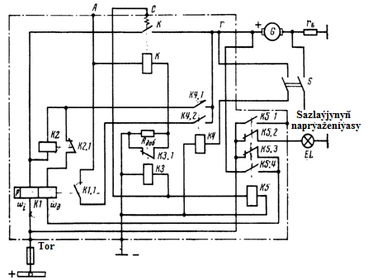
6.1-nji Surat. Differensial –minimal reläniň (DMR) prinsipial shemasy.

Elektrokinematiki shemasy 9.2 –nji suratda görkezilen differensial rele polýarlanan bolup durýar we ölçeýji elementiň roluny ýerine ýetirýär. Iki polat magnitgeçirijileriň (1) arasynda üç sany hemişelik magnit (5) goýlandyr.
Magnit geçirijilerde polýus uçluklar 3 berkidilendir, olaryň arasynda labyr (ýakor) 6 ýerleşýär. Labyr polat plastina görnüşinde ýerine ýetirilen, ol sargylaryň – differensial w_{d} we w_{i} sargylaryň içinden erkin geçýär we ol okuň daşynda aýlanmaga ukyplydyr.
Eger w_{d} (w_{i}) sargy boýunça suratda ugur görkezgiç bilen görkezilen. Ugurda tok goýberilse ondan labyr şeýle bir magnitlener şol sebäpli onuň demirgazyk polýusy sagda günorta polýusy bolsa çepde bolar. (sargynyň döredýän magnit akymy punksir çyzyk bilen görkezilen zynjyr boýunça birleşýär). Hemişelik magnitleriň magnit akymy we sargydaky tok bilen şertlenen akym täsirleşende labyr (ýakor) sagat diliniň tersine öwrüler we k1.1 kontaktlar biriger (9.1 surata seret) w_{d} / w_{i} sargyda toguň ugry üýtgände labyrdaky magnit akymyň polýarlygy üýtgär we k1.1 kontaktlaryň arasyny açyp başga tarapa öwrüler. Labyryň garşylykly hereket edýän pružinasynyň ýoklugy sebäpli onuň başlangyç ýagdaýy (sargylarda tok akyp başlamazdan öň) ondan öňki öçürilmede sargylardaky toguň ugry bilen kesgitlenýär. Şonuň üçin toguň ugruna baglylykda labyr eger işledilmedik we ondan öňki öçürilmedik toklaryň ugry dürli bolsa aýlanýar. eger bu ugurlar birmeňzeş bolsa ol öňki ýagdaýynda galar.
Generatorda ulgama sargylardan tok akanda k1.1 kontaklar birikýär (birigen ýagdaýynda galýar). Relýe k1 diňe w_{d} sargydaky toguň täsiri astynda işläp başlaýar we w_{d} sargylardaky toguň täsiri astynda bolsa öçüp biler. w_{d} sargyda generatoryň we bort ulgamyň naprýaženiýalarynyň tapawudynda U_{d}=U_{g}-U_{u}=0.2$÷$ 1w deň bolan naprýaženiýasynda rele ýanýar (işläp başlaýar), w_{i} sargynyň üstünde 15-35A tersine tok akanda ýa-da w_{d} sargyda 0.1 – 1w naprýaženiýada öçýär.
Polýarlanan rele iki we dört wintleriň (nurbatlarynyň) kömegi bilen sazlanylýar (surat9.2). Nurbat 2 bilen k1.1 kontaktlaryň birigýän w_{d} differensial naprýaženiýgalaryň tapawudy kesgitlenýär. Nurbat4 bilen bolsa akyp geçende k1.1 kontaktlaryň arasy ters tok sazlanylýar. k1 sargysyndaky naprýaženiýe U_{g}-U_{u}-dan U_{g}-U_{u}-a çenli üýtgäp bilýändigi sebäpli (polýarlary çalşylan generator işlände onuň üstünde toguň akmasy amatly bahanu has ýokarlandyryp biler. w₁ sargynyň gyzmakdan goramak üçin DMR-iň shemasyna k1 releniň w_{d} sargysy bilen yzygider birikdirilen aýryjy kontaktlaryň bir jübüti bolan napraýaženiýanyň k2 relesi girizilendir. Rele k2 generatoryň we bort ulgamyň naprýaženiýalar tapawudynyň hasabyna işläp başlaýar we U_{iş}=12$÷$16 W işleme naprýaženiýesine eýedir. Goýberme naprýaženiýesi bolsa U_{goý}=3$÷5W$-e deňdir. Şeýlelik bilen, k1 releniň w_{d} differensial sargysy 3-5W naprýaženiýalaryň tapawudyna birigýär.
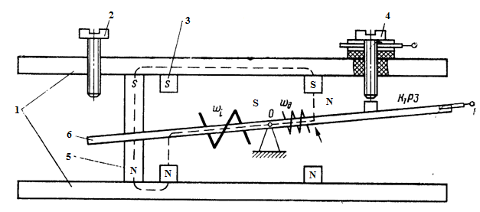
6.2-nji surat . Differensial releniň shemasy.
Rele k3 işläp başlandan soňra, kontaktoryň sargysy bilen yzygider R_{goş} goşmaça garşylygy birikdirilip, işläp başlama toguny, şeýlelik bilen işleme wagtyny hem azaltman, toguň amatly bahasyny kontaktoryň (birikdiriji) elektromagnitiň uly ölçeglerini kiçeltmäge mümkinçilik berýär. Rele k4 DMR-i dolandyrmak üçin niýetlenendir. k5 releniň kömegi bilen differensial –minimal reläniň işländigi barada duýduryş we differensial –minimal rele (DMR) bilen generatoryň arasyndaky fider uzelinde onuň öçrilmesi amala aşyrylýar. Generatory işletmek üçin, k4 dolandyryş relesini generatoryň gysgyçlaryna birikdirýän 5 söndüriji (wyklýuçatelini) beklemek gerekdir. Generatoryň 14-18 W naprýaženiýasynda k4 rele işlär we k4.1 hem-de k4.2 bekleýji kontaktlaryň üsti bilen k4 releniň we U₃ – U₂ napraýaženiýalar tapawudyna k1 releniň w_{d} sargysyny işleder.
Eger bu tapawut k2 releniň işleme naprýaženiýesinden uly bolsa ol işlär we k2.1 kontaktlar bilen k1 releniň w_{d} sargysyny öçüre. Generatoryň naprýaženiýasynyň artmagy bilen U_{c} – U_{r} tapawut kiçelýär we 3 – 5 W ululykda k2 rele k2.1 kontaktlary goýberýär hem-de k1 releniň w_{d} sargysyny birikdirilen bu pursatda generatoryň naprýaženiýesi ulgamyň naprýeženiýesinden kiçidi. Şonuň üçin releniň k1.1 kontaktlaryň arasy açylar olar öňki öçürişde beklenen ýagdaýda galan bolsalar ýa-da arasy açylan ýagdaýda galarlar. Eger olar arasy açyk bolsalar haçan-da generatoryň naprýaženiýesi ulgamyň naprýaženiýesinden uly bolan ýagdaýynda (U_{g}-U_{u}$≥0.1÷$1W) releniň k1.1 kontaktlary birigerler we generatory bort ulgamyna birikdiriji kontaktor (birikdiriji işläp başlar). Bu ýagdaýda k1 releniň w_{i} sargysy birikdirijiniň kontaktlary bilen şahalanan şuntirlenen bolýar.
Eger ulgamda başga çeşme ýok bolsa we generatoryň U_{g}$≥$14$÷$18W naprýaženiýesine agram 100Om-dan ýokary bolmasa ilki bilen k4 rele, soňra k1 rele we kontaktor k işläp başlaýar (bu ýagdaýda k2 rele işlemeýär).
Generatorlaryň parallel işinde birinji generatoryň birikdirilmesi ýokarda suratlandyrylyşy ýaly bolup geçýär, ýöne bu ýagdaýda 5 söndürijiniň demir halka birikdirýändigini hasaba almak gerekdir. Şonuň üçin ikinji generatoryň birikdirilmesi (onuň naprýaženiýesi bort ulgamynyň naprýaženiýesine deňdir) diňe naprýaženiýeleri sazlaýjyny deňleşdiriji sargylaryň generatorlaryň naprýaženiýesine täsir edende geçirilýär. Eýýäm agramy özüne kabul eden, birikdirilen birinji generatoryň naprýaženiýasy agzalar, boş hereketde (hatda) işleýän, birikdirilýän ikinji generatorda naprýaženiýa artar we U_{g2}-U_{g1}$÷$1W naprýaženiýada ikinji generator ulgama birikdiriler. Generator nädogry polýarly bolanda (onuň täzeden magnitlanmasynyň ýa-da çatylandaky ýalňyşlyklaryň netijesinde), ol bort ulgamyna birigmeýär, sebäbi U_{u}$>$U_{g} bolar.
Generatoryň oýandyryjy togunyň ýa-da aýlanma ýygylygynyň azalmagy netijesinde k1 releniň w_{i} sargysy boýunça ulgamdan generatora ters tok akar. Bu toguň döredýän MHG-si (magnit hereketlendiriji güýji) belgisi boýunça generatordan ulgama tok akanda döreýän magnit hereketlendiriji güýjine garşylyklydyr. K1 releniň ýakory (labyry) täzeden magnitlenýär we hemişelik magnitleriň täsiri astynda öwrülýär. Rele k1.1 kontaktlaryň arasy açylýar we k kontaktor generatory bort ulgamyndan öçürýär.
Duýduryş (signalizasiýa), sargysy kontaktoryň hereketli halkasyna birikdirilen k5 releniň kömegi bilen amala aşyrylýar (nokat c) . k5.2 kontaktlaryň arasyny açýar we elektrik labyrly çyra generatoryň ýanandygyny görkezip öçýär. K5.3 kontaktlaryň arasy açylanda we k5.4 kontaktlar beklenende k1 releniň w_{d} sargysynyň ujy “Ulgam” gysgyjyndan generatoryň “+” gysgyjyna geçýär, emma sargy öňküsi ýaly, k birikdirijiniň kontaktlary bilen şahalanan bolýar. “+” generatordan differensial –minimal releniň (DMR-iň) G klemmasyna çenli aralykda zynjyr üzülende “+” nokadyň potensial G nokadyň potensialyndan uly bolar we w_{d} sargy boýunça akýan tok k1 releniň labyryny (ýakoryny) öwürýän güýji döreder, mundan soňra k1.1 releniň we birikdirijiniň kontaktlarynyň arasy açylar. K5 rele özüniň k5.2 kontaktlary bilen, generatoryň öçendigi barada duýdurýan elektrik labarly çyra ýanýar. Köp hereketlendiri güýçleri üçin hemişelik tok ulgamy elektrik üpjünçiligiň ikilenji ulgamy bolup durýar. Bular ýaly ulgamlarda hemişelik togy, göneldiji gurluşlaryň (GG) kömegi bilen üýtgeýän togy özgertmek ýoly bilen alýarlar. Hemişelik toguň ikilenji ulgamynyň işine indikiler girýär: Göneldiji gurluşyň, hemişelik we üýtgeýän toguň çeşmesine (fiderine) Göneldiji gurluşyň birikdirilýän kontaktory göneldiji gurluşlary hemişelik toguň çeşmesine (fiderine) birikdirýän differensial –minimal releniň (DMR), göneldiji gurluşlary goraýyş we dolandyryş desgasy (GGGDD). Ulgamlaryň köpüsinde göneldiji gurluşlary goraýyş we dolandyryş desgasy bolman bilýär. Differensial –minimal releniň göneldiji gurluşlary hemişelik toguň halkasyna birikdirýär we göneldijiniň diodlaryna zeper ýetende ýa-da hemişelik toguň çeşmesinde (fiderinde) gysga utgaşma bolan ýagdaýynda, onuň tersine akýan tokdan goragyny üpjün edýär. Göneldiji gurluşlaryň, differensial –minimal relesini geçip, hemişelik toguň halkasyna göni birigip bilýär. Eger hemişelik toguň çeşmesini (fiderini) gysga utgaşmalardan goramak boýunça ýörite gurluş çäreleri göz öňüne tutulan bolsa.
Eger hemişelik toguň çeşmesini gysga utgaşmadan goramak boýunça ýörite gurluş çäreleri göz öňüne tutulan bolsa, Göneldiji gurluşlaryň, differensial –minimal relesini geçip , hemişelik toguň halkasyna göni birigýär.
Hemişelik toguň elektrik üpjünçiliginiň ikilenji ulgamynda (sur.9.3) GG(göneldiji gurluş) k1 kontaktlaryň üsti bilen üýtgeýän toguň halkasyna birigýär k1 kontaktlaryň dolandyrylyşyny göneldiji gurluşlary goraýyş we dolandyryş desgasynyň düzümine indikiler girýär: üýtgeýän toguň naprýaženiýasyny ölçeýji gurluş (NÖG), iýmitlendiriş binýady (IB), näsazlyklary düzüji (ND), logiki binýat (LB). Göneldiji gurluşlaryň daş aralykdan işledilmesi 5 söndürijiniň kömegi bilen amala aşyrylýar.
Göneldiji gurluşlary goraýyş we dolandyryş desgasy göneldiji gurluşlara eltilýän üýtgeýän toguň naprýaženiýasyna we göneldiji gurluşlaryň özüniň ýagdaýyna üznüksiz gözegçilik edýär. Munuň üçin göneldiji gurluşlarda indiki datçikler bar: wentilýatoryň hereketlendirijisiniň ulnýan togunyň datçigi; wentilýatoryň bitaraplary bilen transformatoryň birlenji sargysynyň bitarabynyň arasyndan akýan togunyň datçigi. Mundan başga-da, üç fazaly göneldijiniň GG ikisiniň hem, göneldijini iýmitlendirýän üýtgeýän naprýaženiýanyň durnuksyzlygyna gözegçilik etmäge mümkinçilik berýän şahalary bardyr (6.3-nji surat )

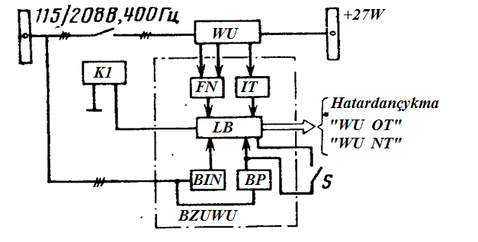
6.3-nji surat . Hemişelik toguň elektriki üpjünçiliginiň ikilenji ulgamynyň gurluş shemasy.
Eger göneldiji gurluşlaryň çykyşynda (9.3 surata ser) üç fazanyň ortaça naprýaženiýasy 109-113W-dan ýokary bolsa ( bu şert toguň ölçeýji gurluşlaryna gözegçilik edýär) we 5 söndüriji işledilen bolsa , onda göneldiji gurluşlary goraýyş we dolandyryş desgasynyň k1 kontaktoryň işledilmesine signal berýär. Göneldiji gurluş üýtgeýän toguň halkasyna birigýär we göneldiji gurluşlaryň çykyş togy 0.75H-dan ýokary bolsa, onda göneldiji gurluşlary goraýyş we dolandyryş desgasy “Göneldiji gurluşy tok berýär” diýen signaly berýär. Eger berilýän tok 0.75 A-den kiçi bolsa, onda göneldiji gurluşy hemişelik toguň halkasyna birikdirilen ýagdaýda galýar, ýöne şol bir wagtda “Göneldiji gurluşlarynda tok ýok” diýen signal berilýär.
Göneldiji gurluşlary goraýyş we dolandyryş desgasynyň goragyň indiki görnüşlerini üpjün edýär: Üç fazanyň ortaça naprýaženiýasynyň 109-113W-dan peselmeginden öwrüp bolmaýan gorag;Köpri göneldijilerini iýmitlendirýän naprýaženiýalaryň durnuksyzlygyndan öwrüp bolmaýan gorag;Göneldiji gurluşlarynyň iýmitlendiriş fazasynyň üzülmesinden öwrüp bolmaýan gorag;
Öwrüp bolýan we bolmaýan goraglaryň işleme wagtynyň saklanmasy 0.4-2.13.
Näsazlygyň signalynyň düzülmegini göneldiji gurluşyň datçiklerinden gelýän signal boýunça näsazlygy düzüji desgasy amala aşyrýar. Bu signal bilen wagt saklanmasynyň relesi işe goýberilýär, ol işläp başlandan soňra k1 kontaktor öçürilýär we “göneldiji gurluşda tok ýok” diýen signal berilýär.
Göneldiji gurluşyň goraýyş dolandyryş desgasynyň goraglaryny beklenmeden aýyrmak üçin S söndürijini işläp başlandan soňra 3 sekundyň dowamynda Göneldiji gurluşyň we Göneldiji gurluşyň goraýyş dolandyryş desgalarynyň barlagyny amala aşyrýan, oturdylan gözegçiligiň enjamy bardyr. Gözegçiligiň dowamynda k1 kontaktor gysga wagtlaýyn öçürilýär we “göneldiji gurluşda toguň ýagdaýy” diýen signal berilýär. Barlagyň gutarmagy bilen, göneldiji gurluş we Göneldiji gurluşyň goraýyş dolandyryş desgasy gurat bolan ýagdaýynda k1 kontaktor işläp başlaýar we göneldiji gurluş üýtgeýän toguň ulgamyna birikdirilýär. Näsazlyk ýüze çykarylanda Göneldiji gurluşyň goraýyş dolandyryş desgasy “näsazlyk” diýen signaly berýär.
Käbir göneldiji gurluşlar, diodlaryň ýa-da transformatoryň temperaturasy 150-200ºs-den ýokarlanan ýagdaýynda göneldiji gurluşyň sönmesine signal berýän termosöndürijiler bilen enjamlaşdyrylýar.
6.2 Ýer üsti çeşmeleriň bort ulgamyna birikdirilmesini dolandyrma
Ýer üsti çeşmeleriň hemişelik toguň elektroüpjünçilik ulgamlaryna birikdirilme shemalary, aerodrom çeşmesi bort ulgamyna birikdirilende bort çeşmeleri öçer ýaly edip ýerine ýetirilýär. Bu maksat üçin aerodrom iýmitlenşiniň ýörite gurluşy (AIG) ulanýarlar. (9.4 surat) Onuň kömegi bilen iki plus we minus birleşdiriji nurbatlar birikdirilýär, soňra bolsa gysgaldylan kömekçi birleşdiriji nurbat birleşdirilýär. Şol bir wagtda K5 rele işläp başlaýar, onuň aýryjy kontaktlary, bort akkumulýator batareýalaryny ulgama birikdiriji K1 we K2 kontaklaryň sargylarynyň zynjyrynyň arasyny açýarlar. K5.1 releniň utgaşdyryjy kontaktlary aerodrom çesmesini ulgama birikdirýän K3 kontaktoryn sargysyny işledýärler. Aerodrom çeşme nädogry polýarly bolanda K4 polýarlanan rele işläp başlaýar, onuň aýyryjy kontaktlary aerodrom çesmesiniň bort ulgamyna birikdirilmesiniň öňýüni alar.
Aerodrom çeşmäniň birikdirilmesiniň bu seredilen shemasy, ýer üsti çeşmäniň öndürip biljek pes hilli elektroenergiýasy bilen iýmitlenmeden bort ulgamynyň goragyny üpjün etmeýär. Ýer üsti çeşmeden iýmitlenmede goragyň ýokdugy bort enjamlarynyň uly zeperlenmelerine getirip bilýär. Näsaz ýer üsti çeşmesinden bort ulgamynyň iýmitlenmesini howply netijelerini aradan aýyrmak üçin howa gämisinde, ýer üsti çeşmesiniň borta birikdirilmesinden öň elektriki energiýasynyň hilini barlaýan we soňra howa gämisine hyzmat edilmeginiň ähli wagtynyň dowamynda onuň hiline gözegjilik edýän ýörite awtomatiki gurluşlary ulanýarlar. Bu funksiýalary amala aşyrýan gurluş aerodrom çeşmesiniň naprýaženiýasynyň gözegçilik desgasy (NGD) diýlip atlandyrylýar. Desga bort ulgamynyň goragynyň indiki görnüşlerini üpjün edýär:
Eger aerodrom çeşmesiniň islendik fazasynyň naprýaženiýasy 108-114W dan kiçi ýa-da 123-129W dan ulu, ýygylygy (385$±$5)Gs den kiçi ýa-da 410-420Gs den ulu bolsa, ony birikdirmeýär; fazalary nädogry gezekleşýän çeşmeleri birikdirmeýär; eger hemişelik toguň aerodrom çeşmesiniň naprýaženiýasy 24-25.4 W dan az bolsa ýa-da onuň polýarlygy çalşylan bolsa onda ony birikdirmeýär; eger fazalaryň islendiginiň naprýaženiýasy 101-107 W dan kiçi ýygylygy 370-380Gs den az ýa-da 420-430 Gs den köp hemişelik toguň naprýaženiýasy 21-23W dan kiçi bolsa, aerodrom çesmesini (6.0$±$0.9) s saklanmasy bolan bort ulgamyndan öçürýär; eger fazalarynyň islendiginiň naprýaženiýasy 123-129W dan uly ýa-da hemişelik toguň naprýaženiýasy (32$±$1)W dan uly bolsa, aerodrom çeşmesini ters bagly wolt-sekunt häsiýetnamaly bort ulgamyndan öçürýär.
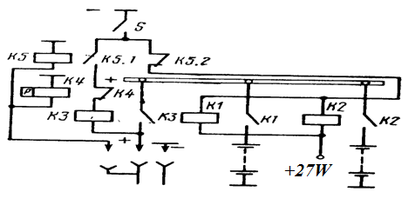
6.4 –nji surat. Elektriki üpjünçiligiň bort ulgamyna aerodrom çeşmeleri birikdirilende blokirowkanyň esasy elektriki shemasy.
Eger ýygylyk 335-320Gs den kiçi ýa-da 465-480Gs den uly bolsa, wagt saklaman aerodrom çeşmesini öçürýär; çeşme (fider) ýa-da nol geçiriji üzülende aerodrom çeşmesini öçürýär. Desgada goraglaryň hemişelik we üýtgeýän toguň ugurlary boýunça aýratyn oturdylan öz-özüne gözegçilik gurluşy (enjamy) (OÖG) bardyr. Öz-özüne gözegçilik gurluşy her işlenmede işe girizilýär we näsazlykly goraglarda degişli ugruň birikdirilmesini gadagan edýär.
Naprýaženiýanyň gözegçilik desgasy signalyny berýän ýerine ýetiriji elementi $K_{a }$ kontaktor bolup durýar, onuň kömegi bilen ýýtgeýän toguň aerodrom çeşmesi bort ulgamyna birikdirilýär. Hemişelik toguň aerodrom çeşmesi, naprýaženiýanyň gözegçilik desgasy dolandyrýan başga bir $K_{H}$ kontaktoryň komegi bilen bort ulgamyna birikdirilýär. Naprýaženiýanyň gözegçilik desgasynyň esasy elementleri – naprýaženiýalary, ýygylygy ölçeýçiler, fazalary gezekleşleşdirmegiň datçigi. Ölçeýjileriň signallary naprýaženiýanyň gözegçilik desgasynda logiki seljermä sezewar edilýär, onuň netijesinde $K_{a^{\sim }}$ we $K_{a }$ kontaktlary dolandyryş signallary emele gelýär.
Napraženiýa gözegçilik desgasynyň işleýiş prosesini we buýruklaryň emele gelme usulyny düşündirmek üçin, özünde “Ýok” inkär etme operasiýasyny, “ýa-da” dizýunksiýa we “we” konýuksiýa operasiýalaryny özünde saklaýan esasly algebra logikanyň enjamyny ulanmak amatlydyr. Bu matematiki işleriň esasynda her buýruk X ýerine ýetiriji agzada
F(X)=f _{x} X
Görnüşli gurluş formula bilen gorkezilip bilner. Bu ýerde f _{x} –dolandyryş signallaryndan buýruklaryň emele gelmesiniň logiki şertlerini görkezýän dolandyryjy zynjyryň gurluş formulasy.
Üýtgeýän toguň agram kontaktoryny dolandyrylyşyň gurluş formulasy indiki görnüşe eýedir.
$K_{a\sim }=I.AIG\overline{O}\left|OÖG\left(\overline{{bk}_{1}} bk_{2}+K_{a\sim }\overline{H}\right)\right|$ (9.1)
Bu formula laýyklykda $K_{a\sim }$ -işledilmesi indiki şertlerde bolup geçýär.
Iýmitlendiriji aerodrom iýmitlenşiniň ýörite gurluşynyň (Aerodrom iýmitlendiriş gurluşy işletmegiň wyklýuçateli) söndürüjisi ilşedilen;
“0” nollama signaly ýok. Bu signal napraženiýa gözegçilik desgasynda oturdylan naprýaženiýa sazlaýjynyň işiniň berlen režimine çykyş wagtynyň dowamynda bolýar. “0” signaly ähli logiki elementleri başlangyç ýagdaýa getirmek üçin hyzmat edýär.
Gowy netije bilen oturdylan öz-özüne gözegçilik gurluşyň sikli gutardy (OÖG=1) we goragyň ölçeýji agzalaryndan biri hem işlemedi (H=O);
Çep we sag bortlaryň agram birikdirijileriň blok –kontaktlaryndan gelýän signallar bk₁ =bk₂ =0 bolýar. Blok –kontaktlaryň beýle ýagdaýy öndürmäniň degişli kanallarynyň öçürilen ýagdaýyna gabat gelýär. Bu şert öndürmäniň işleýän kanalyna aerodrom iýmitlendiriji gurluşy birikdirmez ýaly zerurdyr.
Hemişelik toguň K_{a=} agram kontaktoryny dolandyrma aşakdaky deňlemä laýyklykda ýerine ýetirilýär.
K_{a=}$=I.AIG\overline{O}\left(OÖG+K_{a=}\overline{H}+HU↑\right)$ (9.2)

Berlen deňlemäniň aýratynlygy $HU↑$ goşuljynyň barlygy bolup durýar (hemişelik toguň naprýaženiýasynyň aşa ýokarlanmagy $U↑$), ol naprýaženiýa zeperlenme derejä çenli artanda K_{a=} öçürme signalyny bekleýär. $U↑$ bolanda aerodrom iýmitlendiriji gurluşdan K_{a=} kontaktoryň sargysyny, K₁ ýokary woltly kontaktoryň K_{1.1} adaty utgaşan kontaktlarynyň arasyny açmagyň kömegi bilen öçürilýär. (9.5 surat). Işländen soňra K1 kontaktor öz –özüni bekleýär. Şular ýaly shema tehniki çözüw, K_{a} kontaktoryň iýmitlendiriş zynjyry üzülende döreýän öz –özünden intuktiwlenmäniň elektrik hereketlendiriji güýjiniň täsirinden K2 kömekçi reläniň has az kuwwatly kontaktlaryny goramaga mümkinçilik berýär. Artyk tok gelende öz –özünden induktiwlenmäniň elektrik hereketlendiriji güýjenmesi has artýar. Aşa köp toguň ýok ýagdaýynda K_{a=} kontaktory, K_{a=} signallary boýunça VT1 tranzistor açarynyň üsti bilen işledilýän K2 kömekçi rele dolandyrýar (9.2 formula laýyklykda). K1 kontaktory öz –özüne beklemeden aýyrmak üçin ýörite sargy göz öňüne tutulandyr.
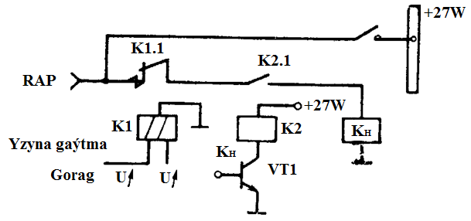
6.5 nji surat. Hemişelik toguň aerodrom iýmitlendiriji gurluşyny birikdirmegiň esasy shemasy.
Naprýaženiýanyň gözegçilik desgasynda fazalaryň naprýaženiýasyny ölçeýjiler differinsial güýçlendirijiniň shemasy boýunça ýerine ýetirilendir (9.6 surat). Fazalaryň naprýaženiýasy VD1-VD3 diodlaryň kömegi bilen göneldilýär we R6-R11 –e rezistiw bölüjileriň kömegi bilen derejesi boýunça kada gelýärler. Differensial güýçlendirijiniň bir egnine (ýokary naprýaženiýanyň ölçeýjisi üçin VT2 baza we pes naprýaženiýanyň ölçeýjisi üçin VT9 baza) R1,R2 ýa-da R16,R18 rezistiw bölüjiden etalon naprýaženiýa berilýär. Üç sany parallel birikdirilen VT3 –

VT5 (ýa-da VT6 – VT8)tranzistorlardan durýan, differensial deňlemäniň beýleki egnine fazalaryň naprýaženiýasy berilýär.

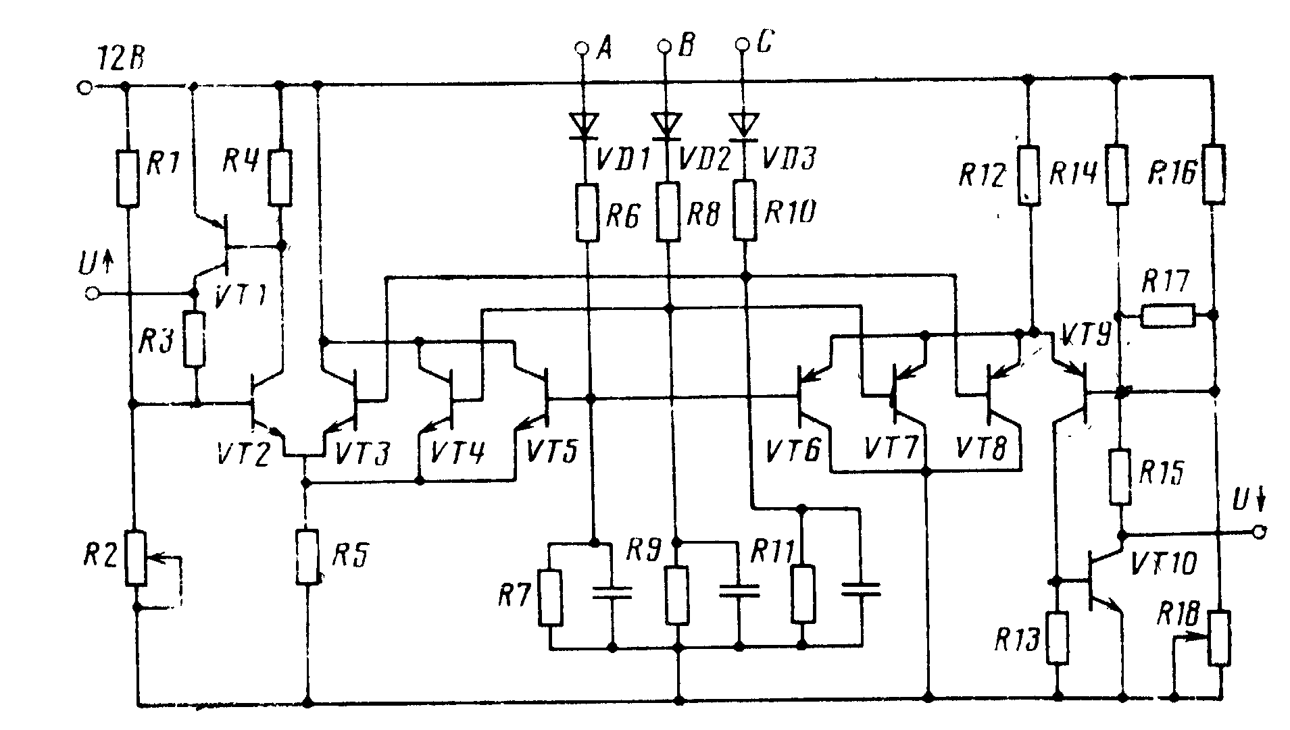

6.6-nji surat Faza naprýaženiýalaryny ölçeýjileriň esasy shemasy.

Kesgitlilik üçin ýokary naprýaženiýany, ölçeýjiniň işine seredeliň. Adaty şertlerde tranzistor VT5 bolsa ýapykdyrlar. Fazalaryň islendiginde naprýaženiýe VT2 bazanyň potensialyndan ýokary bolsa, degişli tranzistor açylýar we R5-iň üsti bilen toguň artmasy netijesinde tranzistor VT2 ýapylýar. Şol bir wagtda VT1 tranzistoryň bazasynyň potensialy artar, bu onuň beklenmesine getirer we netijede VT2 has çalt beklener, ýagny tranzistor VT1 položitel ters baglanşygy döredýär, onuň netijesinde ölçeýjiniň häsiýetnamasy rele häsiýete eýedir. Naprýaženiýanyň artandygy baradaky signal R3 rezistordan aýrylýar. Pes naprýaženiýanyň ölçeýjisi göni geçirijilikli tranzistorlarda ýerine ýetirilen we şoňa meňzeş şekilde işleýändir. Tranzistorlaryň differensial shema boýunça birikdirilmesi goragyň işleme bosagasyna temperaturanyň täsirini azalmagy mümkinçilik berýär. Goragyň beýleki görnüşleriniň gurluş esaslary, gorag we dolandyryş desgasynda (GDD) ulanylýan goraglara meňzeşdir.

6.3 Generatorlaryň ýekeleýin işinde üýtgeýän toguň elektroüpjünçilik ulgamlaryny dolandyrma.
Üç fazaly üýtgeýän toguň elektroüpjünçilik ulgamlarynda ýekeleýin işleýän generatory we generatorlary parallel işe birikdirip dolandyrma, adaty däl režimlere ýüze çykanda dolandyryş funksiýasyndan başga-da gorag funksiýasyny hem ýerine ýetirýän ýörite dolandyryş we gorag dolandyryş desgasynyň (GDD) kömegi bilen amala aşyrylýar.
Üýtgeýän toguň generatory bort ulgamyna kä wagtam kontaktory bilen diňe birnäçe şertler ýerine ýetirilende birikdirilýär. (surat.9.7). Olaryň ýerine ýetirilmesine we k_{a} kontaktory birikdirmek buýrugynyň düzülmesine gözegçilik, generatoryň iş režimi bilen häsiýetlendirýän we berlen ululykly ýörite datçikler bilen ölçenilýän parametrleri deňeşdirme netijelerini logiki seljerme ýoly bilen Gorag dolandyryş desgada amala aşyrylýar. Gorag we dolandyryş desgalarynyň aýratynlygy, dolandyryş buýruklaryny düzmek üçin hem, gorag buýrugyny düzüş datçiklerinden alnan maglumatlar ulanylýandygyndadyr.
Gorag dolandyryş desgada elektroüpjünçilik ulgamlarynyň ösüşiniň birinji tapgyrynda maglumaty logiki seljermek üçin rele-kontakt shemasy ulanylypdyr. Häzirki wagtda gorag dolandyryş desganyň element bazasy (binýady) integral mikroelektron shemalary bolup durýar, olaryň ulanylmasy gorag dolandyryş desganyň logiki mümkinçiliklerini has giňeldýär, olaryň agramyny azaldýar we ygtybarlylygyny ýokarlandyrýar.Generatoryň ýekeleýin işi üçin onuň bort ulgamyna birikdirilme buýrugynyň düzülmesi(k₂ kontaktoryň birikdirilmesi indiki görnüşde amala aşyrylýar.
1.Generatoryň W söndürijisini “Generator işledilen” –W_{kn} ýagdaýa ýa-da “Gorag ulgamlarynyň gözegçiligi” – W_{k} ýagdaýyna goýýarlar.
Eger ulgamda generatoryň pnewmatiki herkete getirijisi ulanylýan bolsa, onda aýlanma momentini çykyş walyna geçirmek üçin herekete getriji howa bekleýjisiniň mehanizmine energiýa bermek zerurdyr. Bu işe (operasiýany) herekete getirijä agram düşmesiniň öňüni almak üçin diňe awiasion herketlendirijiniň aýlanma ýygylygy n$≥$ 0.52n_{a} ($\overline{n}↓$) , ýagny n=n₁=0.52n_{a}-dan kiçi bolmadyk şertinde ýerine ýetirmek bolar.
Bekleýji işledilende ulgamda ulanyşyň öňki tapgyrynda, bar bolan goraglaryň islendiginiň (temperaturanyň ýokarlanma goragyndan başgasy) işlemegi netijesinde generatoryň öçmegine getirýän näsazlyklaryň bolmandygy hem hasaba alynýar.
Eger elektroüpjünçilik ulgamlaryny ulanmagyň öňki tapgyrynda gorag işlemedik bolsa, onda H⨊ signal, gorag dolandyryş desgada bar bolan ýat elementlerinde gelýär. Onda görkezilen şertleri hasaba almak bilen pnewmatiki herekete getirijiniň bekleýjisiniň işlemesiniň gurluş formulasy indiki görnüşde bolar:
F_{ммчвмм}=(B_{k.M} VB_{k})($\overline{H}$⨊$\overline{n}↓$)

Pnewmatiki herekete getirijisiniň bekleýji mehanizmi eger awiasion hereketlendirijiniň aýlanma ýygylygy n n₁($\overline{n}↓$)-den kiçi bolmadyk we öňki n tapgyrda goragyň işlemesine getirýän näsazlyklaryň ulgamda bolmadyk şertinde, generatoryň söndürijisini W_{k.n} ýa-da W_{k} ýagdaýda goýulsa işlär.

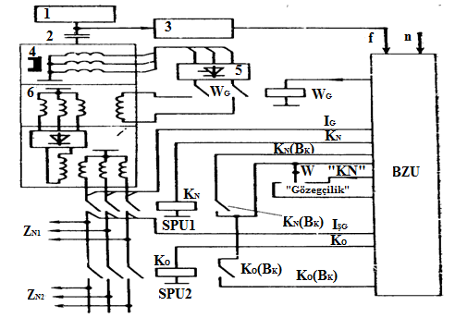

6.7 –nji surat .GDD-ň kömegi bilen sinhron generatoryň ýekeleýin işini dolandyryş ulgamynyň esasy shemasy:
1-hemişelik aýlanma ýygylygynyň herekete getirijissi.
2- gidrawliki herekete getirijiniň ýazdyryjy elektromagnit muftasy;
3-herekete getirjiniň çykyş walynyň aýlanma ýygylygynyň datçigi
4-generatory aýlandyryjy
5-naprýaženiýany sazlaýjy
6-aýlandyryjy
7-generator
Haýsy hem bolsa bir buýrugy düzmeden öň, ähli triggerleri we gorag dolandyryş desganyň ýat shemalaryny başlangyç ýagdaýa goýmak gerekdir we logiki elementleriň iýmitleniş naprýaženiýasynyň ýol berilýäninden pes däldigine (5w) göz ýetirmelidir. Munuň üçin her triggeriň girişleriniň birine logiki 0 –nyň signaly berilýär (“nollaşma”, 0=1). Generatoryň B_{k.n} ýa-da B_{k} söndürijiiniň üsti bilen gorag dolandyryş desga +27w iýmitlendiriş naprýaženiýeine birikdirilen pursatynda triggerler başlangyç ýagdaýa goýulýar. Haçan –da logiki shemalaryň iýmitleniş naprýaženiýesi 5w-a ýetende triggerler maglumatlar datçiklerinden alynýan buýruklar boýunça işläp başlar.
Shema, nollaşma signaly berlende goraglaryň ähli görnüşleriniň ýat shemalaryna, H_{Z} signaly bellige alýan shemadan başgasyna, gadaganlyk signaly berilýär.
2.Generatoryň oýandyrylmasyny işledýärler. Naprýaženiýany sazlaýjy desganyň naprýaženiýa sazlaýjynyň üsti bilen, oýandyryjynyň göneldilen naprýaženiýesi tarapyndan generator sazlanylýar. Oýandyrma zynjyry naprýaženiýe sazlaýjysynda W_{g} reläniň kontaktlary üzülýär.
W_{g} releniň işledilme buýrugynyň düzülmesi aşakdaky formula boýunça amala aşyrylýar.
$f_{w_{g}}=\left(B_{k.n}VB_{k}\right)\overline{n}↓\left(\overline{O}\overline{f↑↓} VB_{g}\right)\overline{H_{E}}$ (9.3)

Ýagny, indiki şertler ýerine ýetirilende:
Generatoryň söndürijisi işledilen ($B_{k.n}VB_{k}$):
Hereketlendirijisiniň walynyň aýlanma ýygylygy $n≥0,52n_{H}\left(\overline{n}↓\right)$
Generatorlaryň walynyň aýlanma ýygylygy, berlen çäklerde $f↓<f<f↑-\left(\overline{f↓↑}\right)$ ýerleşýän f ýygylyga gabat gelýär:
“nollaşdyrma” geçirilen (0):
Tok öndürmäniň kanalynda näsazlyklar ýok $\left(\overline{H_{z}}\right)$.
Generatoryň oýandyrylmasy işledilenden soňra, 0$\overline{f↓↑}$ signaly B_{r} signaly bilen beklenýär we oýandyrylmanyň öçürilmesi diňe generatoryň söndürijisiniň arasy açylanda ýa-da tok öndürmäniň kanalynda näsazlyklar dörände (signal H_{E}) bolup geçer.
Oturdylan gözegçilik göz öňüne tutulan gorag dolandyryş desgasynda B_{k.n} söndüriji işläp başlandan soňra 3 sekundyň dowamynda + oýandyrylmanyň işledilmesiniň algoritmi aşakdaky görnüşe eýe bolar.

$F_{Br}=B_{k.n}\overline{n }↓ \overline{ÖBS}\left(\overline{O}\overline{f↓↑} VB_{r}\right)\overline{H_{E}}$ (9.4)

Bu ýerde: ÖBS –GDD-ň gözegçiligi wagtynda oýandyrylmanyň işlenmeini bekleýän, ölçeýjileriniň barlag signaly.
Agramyň generatora birikdirilmesine soňky buýruk (K_{a} kontaktora buýruk) ýokarda getirilen şetrleri hasaba almak bilen düzülýär.
$f_{k.n}=B_{k.n}f_{Br}\overline{U }↓{\overline{U}}_{g.h }3a$ (9.5)
Ýagny, generatoryň oýandyrylmasy bilen işläp başlan B_{k.n} söndüriji
Işlände kontaktor işläp başlaýar, generatordaky naprýaženiýe minimal ýol berilýän bahasyndan pes däl ($\overline{U }↓$), generatoryň bort ulgamynyň zynjyrynda naprýaženiýanyň ýoklugy we $3{\overline{K}}_{a}$ kontaktoryň işledilmesine gadaganlyk signalyň ýok ýagdaýynda, ol aerodrom iýmitlenşi işledilende aerodrom çeşmesini ulanmak amatly hasap edilen ýagdaýynda berlip bilner.
Öz –özüni beklemäniň netijesinde buýruga laýyklykda K_{a} kontaktor işledilen ýagdaýda saklanýar.
$f_{k.n}=B_{k.n}f_{Br}\overline{O}K_{a}3{\overline{K}}_{a}$ (9.6)
Ýagny, iýmitlenişiň pes derejesi sebäpli mikroshemalaryň ýalandan işlemesi mümkin bolmadyk halatynda “nollama” aýrylanda (K_{a}) beklenme amala aşyrylýar.
Kontaktoryň işledilmesiniň umumy formulasy (9.5) we (9.6) formulalaryň dizýunksiýasy bilen alynýar:
$f_{k.n}=B_{k.n}f_{Br}\left|\overline{U}↓{\overline{U}}_{gr}V\overline{O }K_{n}\right|3K_{n}$ (9.7)
Adaty režimlerde generatory öçürmek üçin B_{k.n} söndürijini işledýärler. Adaty däl režimlerde bozulmalar dörände formula H_{E}=1(${\overline{H}}_{E}$=0) goýmalydyr. Oýandyrylma aýyrlanda generotor K_{a} kontaktor tarapyndan öçürilýär, pnewmatiki herekete getiriji ulgamlarda bolsa, mundan başga-da, herekete getirýän gapagyň elektromagnitinden iýmitlendiriş aýrylýar, bu bolsa herekete getirijisiniň çykyş walynyň togtamasyna getirilýär.
Üýtgeýän toguň elektroüpjünçilik ulgamlarynda birnäçe ýekeleýin işleýin generatorlaryň bar bolan ýagdaýynda olaryň biri bozulanda agramy ondan –oňa geçirmek zerurdyr. Bu maksat üçin sag we çep bortlaryň tok öndürme kanallarynyň K_{o} birleşme kontaktorlaryny ulanýarlar. Birleşmä bolan buýruk indiki görnüşde düzülýär.
Generatorlaryň ýekeleýin işinde, haçan-da generatorlaryň söndürijileri “Generator işledilen” ýagdaýynda duranda. “Taýýarlyk” signallary aşakdaky formula bilen kesgitlenýär.
$f_{r}={\left(B_{k.n}\overline{U}↓\right)}^{0,6}VK_{n}\left(B_{k}\right)VU_{gr}f_{r}$ (9.8)
Ýagny, generatoryň naprýaženiýesiniň ýol berilýän bahasyndan $\overline{U}↓$ kiçi bolmadyk şertinde.
$B_{k.n}\overline{U}↓$ signal $\left(0,6±0,4\right)$ sekuntdan aýrylýar (signalyň barlygynyň dowamlylygy sekuntda ýokarky indeks bilen görkezilendir), eger agramy birikdiriji K_{a} kontaktor agramy birikdirmedik bolsa we onuň K_{a} (bk) blok –kontaktlary utgaşmadyk bolsalar ((9.8) formulanyň ikinji agzasy).
“Taýýarlyk” buýrugy (9.8) formulada üçünji agzanyň barlygy sebäpli hem, ýagny U_{g.h} we f_{g} signallar bar bolanda ýatda saklanar.
Şeýlelik bilen, gurat işde birinji kanal üçin
$f_{g1}={\left(B_{k.n1}{\overline{U}}_{1}↓\right)}^{0,6}VK_{n}{\left(B_{k}\right)}_{1}Vf_{r1}U_{g1}$

Ikinji üçin:
$f_{g2}={\left(B_{k.n2}{\overline{U}}_{2}↓\right)}^{0,6}VK_{n}{\left(B_{k}\right)}_{2}Vf_{r2}U_{g2}$

K_{o} birleşdirme kontaktory dolandyryş algoritmi aşakdaky görnüşe eýedir.

$f_{k_{0}}=f_{r1}\overline{K_{H}{\left(B_{k}\right)}_{1}}f_{r2}K_{H}{\left(B_{k}\right)}_{2}Vf_{r1}K_{n}{\left(B_{k}\right)}_{1 }{\overline{f}}_{r2}\overline{K_{H}{\left(B_{k}\right)}_{2}}$ (9.9)

we gurat kanallarda $f_{k_{0}}$=0 (kontaktor işledilmedik).
Generatorlaryň biriniň bozulmasy (mysal üçin, birinjiniň) onuň öçmegine getirýär $\left(K_{a}{\left(bk\right)}_{1}=0, U_{h1}=0\right)$ we netijede f_{G1} =0 bolar. Onda $f_{k_{0}}$=1 bolar we birinji generatoryň agramynyň ikinjiniň halkasyna birikmesi bolup geçer. K_{o} kontaktoryň işledilme buýrugy diňe $K_{a}{\left(bk\right)}_{1}=o$ ýa –da $K_{a}{\left(bk\right)}_{2}=o$ degişli kontaktor öçürilenden soň berilýändigi sebäpli, sazlaşyksyz duşuşyklaryň (kanallaryň dürli ýygylyklarynda we naprýaženiýalarynda umumy agrama olaryň bilelikdäki işi) mümkinçilikleri aradan aýrylýar.

7.Üýtgeýän togyň elektik üpjünçilik we uçar generator ulgamlarynda gysga utgaşmalar.

7.1 Üýtgeýän togyň uçar generatorlary.
1.Üýtgeýän togyň howa gämilerinde ulanylyşy.
2. Üýtgeýän togyň generatorlarynyň işleýşi.

Üýtgeýän togyň generatory howa gämisiniň üýtgeýän toguň çeşmesi hökmünde elektromagnit özgerdijilerden başga sinhrom generatorlar ulanylýar. Uçarda sarp edijileriň bir topary 115 wolt naprýaženýaly 400 Gers ýygylykly üýtgeýän 1 fazaly tokdan iýmitlenýärler. Olar esasy ulgamyň bir fazasynyň we uçaryň korpusyna birikdirilýär. Elektroenergiýanyň çeşmesi 200/ 115 w, 400 Gs ýygylykly naprýaženýaly 400 Gs ýygylykly 4 sany generator. Onuň her biriniň kilowaty 60 KWA bolup her hereketlendirijä biri oturdylýar. Generatoryň aýlanma ýygylygynyň hemişelikli magnitleriň gidromehaniki priwodyň üsti bilen amala aşyrylýar. Rezerw 2 generator 40 kwt. A kuwwatly WSU –laryň iki dwigatellerinde (hereketlendirijilerinde) oturdylýar. Üýtgeýän toguň generatory mysal üçin GT 60 NŽ -212 A 4 polýusly şýotkasyz sinhrom elketromagnit bolup üýtgeýän togunyň 3 fazaly oýandyryjysy we aýlanýan göneldijisi bar.

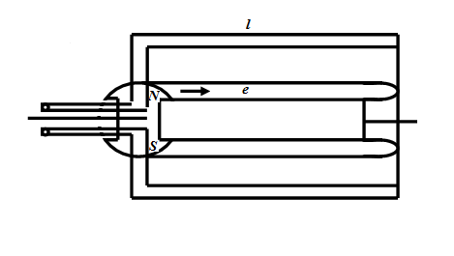

7.1 Surat . Sinhrom generatorynyň prinsipial shemasy.

E_{X} = B·l·W formula bilen kesgitlenýär.
T –period bilen hereket edýär.
Magnit meýdanynyň aýlanma ýygylygy aýlaw sany bilen hasaplanýar.

$f=\frac{1}{T}=\frac{h}{60} \frac{1}{sek}$

Üýtgeýän toguň generatorynyň işleýşi.

Okuň daşynda sarymly iki polýusly magnit aýlanýar. Aktiw toparlarda elektromagnit induksiýa kanunyna baglylykda elektrik hereketlendiriji güýçler emele gelýär. Onuň amplitudasy magnit induksiýasyna uzynlygyna we geçirjiniň aýlanma ýygylygyna proporsionaldyr.

$E_{\max{ }}=B∙l∙ϑ$

Geçirjidaki elektrik hereketlendiriji güýçler goşulýar. Olar t period bilen wagty boýunça üýtgeýärler. Üýtgemeýän sarymlaryň ujundan $f=\frac{1}{T}$ ýygylykly üýtgeýän tok alynýar. Önümçilikde togy köpeltmek üçin elektromagnit ulanylýar. Onuň oýandyrma sarymlary bar we aýlanýan rotorda oturdylýar. Hemişelik tokdan iýmitlenýär. Üýtgeýän togyň sarymlary hereket etmeýän bölegi statorda oturdylýar. Olar bir –birinden 120⁰ gradus daşlaşýarlar. Generatoryň priwodynyň alýan görnüşleri.
1.Hereketlendirijiniň walyndan gönümel priwady.
2.Hereketlendirijiden muftanyň üsti bilen hereketi.
3.Kömekçi howa turbina hereketlendiriji.
4.Awtonom gazaturbin hereketlendirijiden.

7.2 Üýtgeýän toguň elektrik üpjünçilik ulgamlarynda gysga utgaşmalar.

Gysga utgaşmalar simleriň könelmeginiň ýa –da mehaniki täsiriň netijesinde olar üzülende ýa-da gabyklary bozulanda döreýärler. Gysga utgaşmalar köplenç ýagdaýda howa gämisiniň bortunda ýangynyň döremeginiň sebäbi bolup durýarlar. Üýtgeýän toguň ulgamlarynda bir, iki we üç fazaly gysga utgaşmalar (GU) mümkindir. Bir fazaly gysga utgaşma diýlip, islendik fazanyň howa gämisiniň korpusyna utgaşmasyna, iki fazaly –iki fazalaryň öz aralarynda ýa –da kopusa utgaşmasyna , üç fazaly –üç fazalaryň öz aralarynda ýa –da korpusa utgaşmasyna aýdyrlar. Ulanyşyň dowamynda köplenç bir fazaly gysga utgaşmalar döreýärler, olar gorag bozulanda iki ýa-da üç fazaly gysga utgaşma geçirip bilýärler.
Eger gysga utgaşmalar bar ýerinde geçiş garşylygy kiçi ýa-da bahasy boýunça hemişelik bolsa, onda bular ýaly gysga utgaşmalar tutuk ýa-da metaliki diýip atlandyryrlýar.
Gysga utgaşmalaryň bu görnüşi tok geçiriji elementler öz aralarynda kebşirlenende döräp bilýärler. Howa gäminiň elektrik üpjünçilik ulgamlarynda ony aradan aýyrmak üçin goragyň dürli usullaryny ulanylýar. (11 –nji bapa seret). Eger geçiş garşylygy gysga utgaşmalaryň nokadynda bir kiçi, bir-de uly bahalara ýetip, tötänleýin ýagdaýda üýtgeýän bolsa gysga utgaşma özara gezekleşýän diýip atlandyrylýar.
Özara gezekleşýän gysga utgaşmanyň döremegini şertlendirýän sebäpleriň biri –tok äkidiji elementleriň titremesidir. Özara gezekleşýän gysga utgaşmalaryň dowamlylygy birnäçe millisekuntdan onlarça millisekunda çenli üýtgäp bilýärler, onuň netijesinden gorag mydama olara täsirlenmeýär, şonuň üçin gysga utgaşmalaryň bu görnüşi elektrik üpjünçilik ulgamlary üçin has uly howp salýar
Gysga utgaşmalarda tok ilkibaşda maksimal baha ýetip, çalt artýar, soňra bolsa, gysga utgaşmalaryň kesgitlenen togy diýip atlandyrylýan käbir üýtgemeýän baha çenli peselýär. Gysga utgaşmalaryň togunyň maksimal bahasy gysga utgaşmanyň zarply (urguly) togy diýip atlandyrylýar. Zarply tok generatorynyň we herekete getirijiniň walynda möhüm pursatlary ýüze çykarýar.
Generatorlaryň we transformatorlaryň sargylary hem, olardan zarply tok akyp geçende uly mehaniki naprýaženiýany başdan geçirýärler. Tok zarp bahasyna bir döwrüň dowamynda ýetýär we generatoryň amatly togundan 10-19 esse artyp biler.
Gysga utgaşmanyň kesgitlenen togy, gorag enjamlary bozulanda ýa-da olar ýok ýagdaýynda köp wagtlap saklanyp bilýärler. Ol generatorlaryň, tranformatorlaryň we bort ulgamynyň sargylarynyň aşa gyzmagyna getirýär, onuň netijesinde sargylaryň bozulyp, ýangynyň döremegine mümkindir.
Gysga utgaşmalaryň netijelerini ýok etmek üçin, täsir ediş ygtybarlygy enjamyň dogry saýlawy bilen kesgitlenýän dürli gorag enjamlary ulanylýar. Şol bir wagtda generatoryň we ulgam böleginiň gysga utgaşmasynyň mümkin bolan togundan ugur alýar.
Ähli faktorlary hasaba almak bilen sinhron generatorlaryň gysga utgaşmalarynyň toklarynyň analitiki hasaby uly kynçylyklary ýüze çykarýar, şonuň üçin sinhronly generatorda gysga utgaşmada işler (prosessler) seljerilende hemişelik yzygider birleşdirme usuly giňden ulanylýar. Onuň manysy şudyr. Daşky elektrik hereketlendiriji güýji ýok ýagdaýynda maşynyň islendik elektriki bölegi üçin deňlemäni aşakdaky ýaly görnüşde ýazyp bileris.

$-\frac{dψ}{dt}=r_{i}$
Bu ýerde: ψ –konturyň yzygider birikmesi;
i – konturyň togy;
r –işjeň garşylyk;
r işjeň garşylyk sargylaryň induktiw garşylygyndan has kiçidir, şonuň üçin birinji ýakynlaşmada r$≈0$ diýip hasap edýärler. Bu ýerden:
$-\frac{dψ}{dt}=0$
gelip çykýar, ýagny maşynyň haýsy hem bolsa bir sargysynyňyzygider birikdirilmesi gysga utgaşmalaryň ilkinji pursatynda hemişelik bolup galýar (ψ =const).
Generatoyrň her fazasy üçin yzygider birikmäniň bahasy, gysga utgaşmadan öňki pursatda rotoryň ýerleşiş burçuna baglydyr (ɤ₀) (surat 7.2)
$$ψ_{A}=ψ_{fδ}\cos{ɤ_{0}}$$
$ψ_{B}=ψ_{fδ}\cos{({120}^{0}{-ɤ}_{0})}$
$ψ_{c}=ψ_{fδ}\cos{({120}^{0}{+ɤ}_{0})}$
Bu ýerde:ψ_{A}, ψ_{B}, ψ_{C} –degişli fazalaryň yzygider birikdirilmasi;
$ψ_{fδ}$ -daşky ok fazanyň oky bilen gabat gelende induktoryň döredýän fazanyň yzygider birikmesiniň maksimal bahasy.

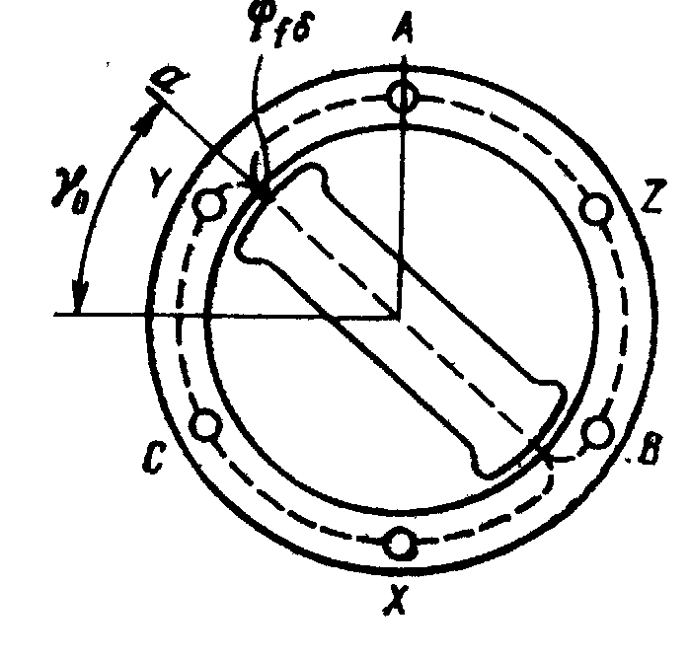

7.2 surat. Statoryň fazalarynyň yzygider birikmesi.

77

7.2 surat. Statoryň fazalarynyň yzygider birikmesi.
Kabul edilen çaklamalra laýyklykda fazalaryň yzygider birikmesi gysga utgaşmalardan soňra hemişelik bolup galmalydyr, eger statoryň fazalary boýunça, bahalary degişli yzygider birikmäniň bahalary bilen kesgitlenýän hemişelik (hakykatda operiodiki, sebäpleri $r≠0$) toklar akyp geçse bu üpjün edilip bilner, ýagny aşakdaky ýaly ýazyp bolar:
${ i}_{A}=I_{m}\cos{ɤ_{0}}$;
$i_{B}=I_{m}\cos\left({120}^{0}{-ɤ}_{0}\right)$;
$i_{C}=I_{m}\cos\left({120}^{0}{+ɤ}_{0}\right)$;
Bu ýerde: i_{A}, i_{B}, i_{C} –degişli fazalarda hemişelik toklar;
I_{m} –fazanyň yzygider birikmesiniň maksimal bahasyna gabat gelýän, fazadaky toguň maksimal bahasy.
(10.1)-dan gelip çykşyna görä, stator fazasynyň togunyň aperiodiki düzüjisiniň bahasy gysga utgaşmanyň döreýiş pursatyna baglydyr (generatoryň rotorynyň ýerleşişine), ɤ₀ = 0 bolanda aperiodiki düzüji maksimal bahany kabul edýär. Rotoryň aýlanmagynyň netijesinde fazalaryň yzygider birikmeleri wagtly –wagtyna (periodiki) üýtgeýärler, şonuň üçin ýakoryň fazalarynda onuň yzygider birikmeleriniň hemişeligini saklamak üçin, aperiodiki toklardan başga-da, periodiki (sinusoid) toklar döremelidirler, olar rotoryň aýlanmasy bilen ýüze çykarylan yzygider birikmeleriniň üýtgemeleriniň öwezini dolarlar.
Statoryň fazalarynyň aperiodiki we periodiki toklary induktoryň yzygider birikmesine azaltmaga ymtylyp, oňa güýç gaçyryjy täsir edýär. Netijede induktora, onuň magnitsizlenmesine (güýjüniň gaçmasyna) garşy göreşmäge ymtylýan toklar ugrukdyrylýar. Özi hem sargylarda stator fazalarynyň aperiodiki düzüjileriniň täsiriniň öwezini dolmak üçin periodiki toklar ugrukdyrylmalydyr, rotoryň sargylarynda statoryň fazalarynyň periodiki toklaryň täsiriniň öwezini dolmak üçin bolsa aperiodiki toklar ugrukdyrylmalydyr. Şeýlelik bilen, statoryň aperiodiki toklary rotoryň periodiki toklaryny, statoryň periodiki toklary bolsa rotoryň aperiodiki toklaryny ýüze çykarýar.
Rotoryň toklary statoryň yzygider birikmesiniň azalmagyny döredýär, bu bolsa statoryň aperiodiki we periodiki düzüjileriniň artmagyna getirýär, ol hem öz gezeginde rotoryň toguny artdyrýar. Toklaryň arasynda deňagramlyk dargama akymlaryň barlygy sebäpli emele gelýär, ýogsa bu toklar tükeniksizlige çenli artardylar. Rotorda dempfer sargylaryň barlygy rotoryň statorda yzygider birikme täsirini artdyrýar, onuň netijesinde dempfer gözenekli maşynda gysga utgaşmalaryň zarply togy uly bolar. Hakykatda maşynyň sargylarynyň gargylarynyň nola deň däldir, şonuň üçin, gysga utgaşmalaryň başlangyç pursatynda döreýän toklaryň erkin aperiodiki düzüjileri sönerler we şol bir wagtda onuň döreden periodiki düzüjileri hem sönerler. Netijede, $t_{→∞}-de$ ýakoryň sargylarynda, oýandyrma sargysynyň hemişelik togy bilen şertlendirilen gysga utgaşmalaryň goýlan togy akyp geçer. Eger gysga utgaşma pursatynda ɤ₀ =90⁰ bolsa, onda aperiodiki düzüji dargadylyp bilner: kesgitlenen gysga utgaşma $\left(i_{∞}\right)$; geçiş düzüji (Δi) we aşa geçiş düzüji (Δi^{II}). Gysga utgaşmanyň togy aşa geçiş düzüjisi dempfer gözenegiň barlygy bilen şertlenendir we onuň barlygynyň wagty dempfer gözenekde toguň erkin düzüjileriniň sönme wagty bilen kesgitlenýär. Gysga utgaşma toguň geçiş düzüjisiniň sönmesi haýal bolup geçýär, sebäbi ol generatoryň oýanma zynjyrynyň hemişelik wagty bilen kesgitlenýär. Gysga utgaşma toklaryň ähli periodiki düzüjileriniň jemi aşa geçiş tok diýip atlandyrylýar.
$$i^{II}=i_{∞}+∆i^{I}+∆i^{II}$$
$$i^{I}=i_{∞}+∆i^{I}$$
Jem bolsa gysga utgaşma geçiş togy diýip atlandyrylýar. Periodiki we aperiodiki toklaryň jemi zarply (urguly) tok.
Gysga utgaşmalaryň zarply we kesgitlenen toklary hasaplananda sinhron generator elektrik hereketlendiriji güýjüniň çeşmesi bolup durýar, onuň bahasy, gysga utgaşma pursatyndan öňki, generatoryň uzoboýuna oky boýunça onuň işjeň –induktiw garşylygy bilen yzygider birikdirilen generatoryň iş režimi bilen kesgitlenýär. Gysga utgaşmalaryň kesgitlenen toklary üçin uzoboýuna ok boýunça generatoryň garşylygy:
$x_{d}=x_{σa}+x_{ad}$

dempfer gözenekli ýa-da gözeneksiz maşynlaryň zarply toklary üçin degişlilikde:
$x_{d}^{II}=x_{σa}+\frac{1}{\frac{1}{x_{ad}}+\frac{1}{x_{σf}}+\frac{1}{x_{σyd}}}$;

$x_{d}^{I}=x_{σa}+\frac{1}{\frac{1}{x_{ad}}+\frac{1}{x_{σf}}}$;
Bu ýerde: $x_{σa}$-stator sargysynyň dargamasynyň induktiw garşylygy;
$x_{ad}$ -uzoboýuna ok boýunça ýakoryň täsiriniň induktiw garşylygy;
$x_{σf}$ –oýandyrma sargysynyň dargamasynyň induktiw garşylygy;
$x_{σyd}$ –dempfer sargysynyň uzoboýuna ok boýunça dargamasynyň induktiw garşylygy.

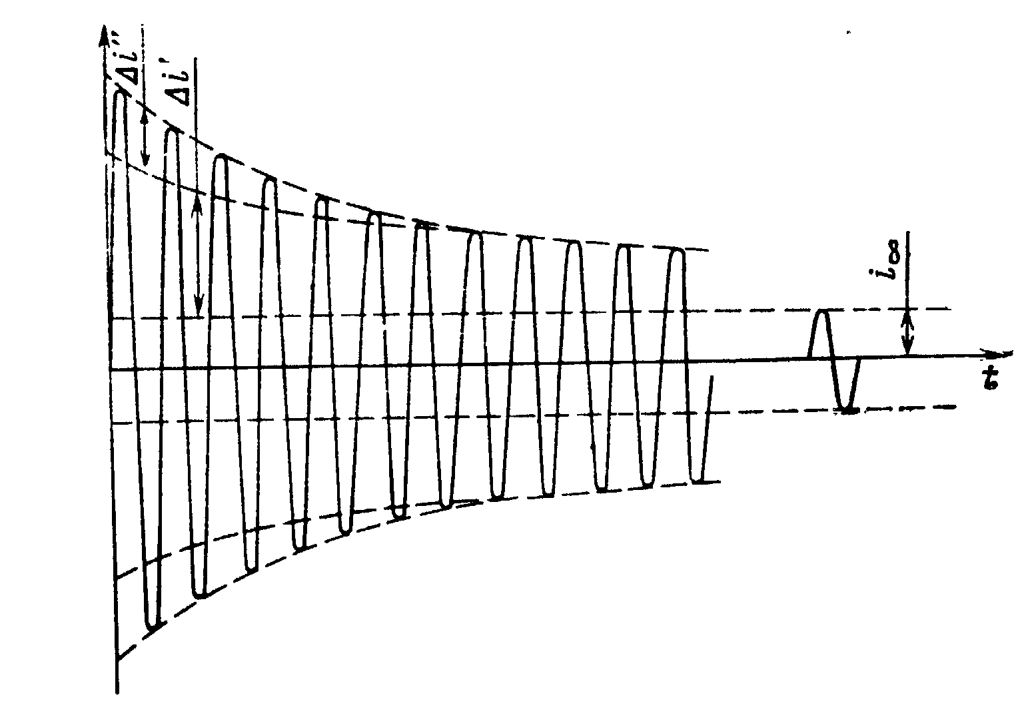

Bjzakjdsj

7.3 surat. Gysga utgaşma toguň periodiki düzüjileri.
$x_{d}^{II},$ $x_{d}^{I}$ we $x$_{d} ululyklary degişlilikde generatoryň uzaboýuna oky boýunça aşa geçiş, geçiş we doly sinhron garyşyklar diýip atlandyrylýarlar.
Üçfazaly simmetriki gysga utgaşmalarda toklaryň hasaby indiki yzygiderlikde geçirilýär. 7.4 a suratyň berlen başlangyç shemasy boýunça orun tutma shemasy düzülýär.(7.4,b), bu ýerde $x_{d}^{II}$, $x_{d}^{I}$, $x$_{d} –generatoryň induktiw garşylyklary;
R_{G}, R_{F}, R_{U} –degişlilikde generatoryň, fideriň, ulgamyň fazalarynyň işjeň garşylygy; $x$_{F,} x_{u} –degişlilikde fideriň we ulgamyň induktiw garşylyklary. Deň derejeli özgertmelerden soňra hasaplanyş shemasy 7.4 w suratdaky görnüşe eýe bolar, bu ýerde
$R_{p}=R_{r}+\sum{R}$,

$x_{p}=x_{d}^{II}Vx_{d }^{I}V x$_{d}$+\sum{x}$
doly hasap garşylygyny kesgitlenýär.
$$Z_{p}=\sqrt{R_{p }^{2}+x_{p}^{2}}$$

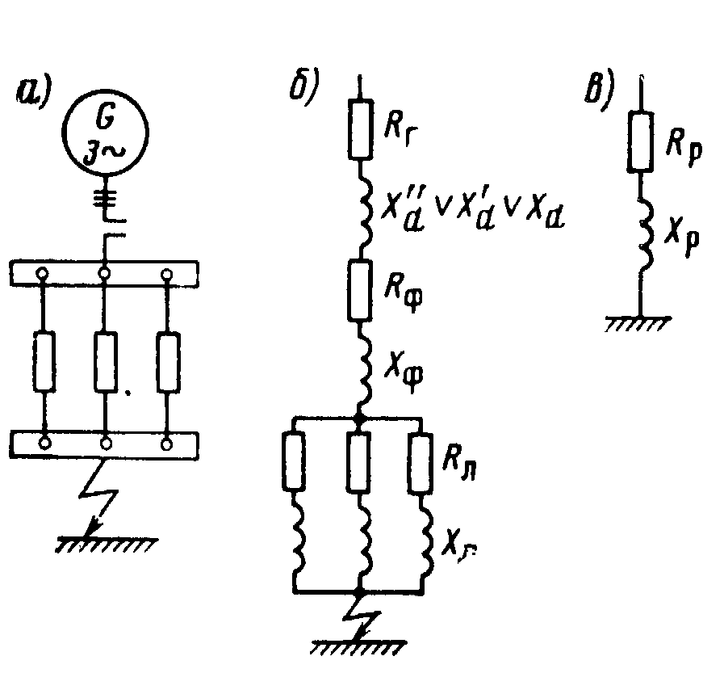

Bmm,

7.4 surat. Üç fazaly gysga utgaşmada zarply tok shemasy.
$$I_{zarp}=\frac{\sqrt{2}K_{zarp}E_{0}^{II}}{Z_{p}}$$
Bu ýerde: K_{zarp} = 1,8 –toguň aperiodiki düzüjisiniň sönmesini hasaba alýan zarp koeffisiýenti.
Zarply tok üçin elektrik hereketlendiriji güýjiniň hasaplanyş bahasy $E_{0}^{II}$
$E_{0}^{II}=\sqrt{\left(u\cos{φ^{2}}\right)+\left(u\sin{φ+Ix_{d}^{II}}\right)}$²
Bu ýerde: U, I, φ –fazalaryň naprýaženiýesi, gysga utgaşmalardan öňki režimde fazalaryň arasyndaky tok we süýşme burçy.
Gysga utgaşmanyň kesgitlenen togy.
$$I_{goý}=\frac{E_{∞}}{Z_{p}}$$
Bu ýerde:
$$E_{∞}=1,06\sqrt{{\left(u\cos{φ}\right)}^{2}+{\left(u\sin{φ+Ixd }\right)}^{2}}$$
Gysga utgaşmanyň kesgitlenen togy üçin elektrik hereketlendirijiniň güýjiniň hasap bahasy.
Iki ýa-da bir fazaly gysga utgaşmada aşa geçiş toklar degişlilikde aşakdaky deňlemeler boýunça hasaplanýar.
$$I_{2}^{II}=\frac{\sqrt{3}E_{0}^{II}}{\left(x_{d}^{II}+x_{2}+x_{2g}\right)}$$

$$I_{1}^{I}=\frac{\sqrt{3}E_{0}^{II}}{\left(x_{d}^{II}+x_{2}+{x_{0}+x}_{1g}+x_{2g}+x_{0g}\right)}$$

Bu ýerde: $x_{2}$ we $x_{0}$ -ters we nol yzygiderligiň toklaryna generatoryň induktiw garşylygy;
$x_{2g}$ we $x_{0g}$ -ters we nol yzygiderligiň toklaryna ulgamyň bir böleginiň induktiw garşylygy;
$x_{1g}$ -generatoryň gysgyçlaryndan gysga utgaşma nokadyna çenli bolan ulgamyň bir böleginiň göni yzygiderligiň toklaryna induktiw garşylygy.
Watanymyzyň gysga utgaşma seriýaly generatorlarynyň parametrleriniň ortaçalanan bahalary göräli birliklerden indikilerdir:
$x_{d}^{*}=1,8$; $x_{d}^{*I}=0,25$; $x_{d}^{*II}=0,15$; $x_{d}^{*}=0,15$; $x_{d}^{*}=0,04$;
Absolýut bahalara geçme göräli birliklerdäki degişli bahalary U_{a.g} / I_{a.g} –e köpeltmek bilen amala aşyrylýar, bu ýerde U_{a.g} we I_{a.g} –generatoryň faza naprýaženiýany we togunyň amatly bahalary. Getirilen gatnaşyklarda naprýaženiýany sazlaýjynyň gysga utgaşmanyň kesgitlenen toguna täsiri hasaba alynmaýar. Bir generatorly elektrik üpjünçilik ulgamynda, naprýaženiýa sazlaýjynyň täsirini hasaba alyp, bu toklar aşakdaky ýaly kesgitläp bolýar.

$$I_{kesg}^{\left(3\right)}=\frac{E_{p}}{\left(x_{d}+x_{1g}\right)}$$

$$I_{kesg}^{\left(2\right)}=\frac{\sqrt{3}E_{p}}{\left(x_{d}+{x_{2}+x}_{1g}+x_{2g}\right)}$$
$$I_{kesg}^{\left(1\right)}=\frac{3E_{p}}{\left(x_{d}+x_{2}+{x_{0}+x}_{1g}+x_{2g}+x_{0g}\right)}$$
Bu ýerde: E_{P} –generatoryň elektrik hereketlendiriji güýjiniň hasaplanşy.
Göräli birliklerde gurlan, dürli kuwwatly üýtgeýän toguň awiasion generatorlarynyň boş hereketiniň häsiýetnamalarynyň öz aralarynda gabat gelmeýänligi sebäpli.
$$E_{p}=U_{a}\left(0,2 +0,8 j_{aý}\right)$$
Bu ýerde: j_{aý} =I_{aý.çäk} / I_{aý.a} –göräli birliklerde oýandyrma togy;
I_{aý.a} –generatoryň boş hereketinde we gysga utgaşmanyň togy kesgitlenýän aýlanma ýygylygynda onuň naprýaženiýasynyň amatly bahasyna U_{a} gabat gelýän generatory oýandyrma;
I_{aý.çäk} –oýandyrma togynyň çäk bahasy.
Gysga utgaşmada generatoryň naprýaženiýasy şeýle bir peselýär, şol sebäpli naprýaženiýaly sazlaýjy ýa generatory oýandyrma zynjyrynyň minimal garşylygyny (erkin oýdyrmada), ýa-da oýandyrma sargysynda maksimal naprýaženiýany (oýandyryjynyň oýandyrmasynyň maksimal togunda) üpjün edip, öz mümkinçiliginiň çäklerinde işläp başlamagynyň netijesinde zynjyrda bu baha kesgitlenýär.
Gysga utgaşmanyň kesgitlenen toklary deslapky agrama bagly däldirler.
Gysga tok görnüşli kontaksyz (utgaşmasyz) sinhron generatorlar üçin
$I_{kesg}^{\left(3\right)}=\left(3,2÷3,5\right)∙I_{a}$;

$I_{kesg}^{\left(2\right)}=\left(4,56÷5,4\right)∙I_{a}$;

$I_{kesg}^{\left(1\right)}=\left(6,8÷8,8\right)∙I_{a}$;
Bolýandygy tejribe barlaglary görkezýär. Ýaýyň içindäki indeksler (sanlar) gysga utgaşmanyň görnüşini görkezýär. Gysga utgaşmanyň zarply togunyň ululygyna naprýaženiýany sazlaýjy täsirini ýetirmeýär diýen ýalydyr. Gorag enjamlaryny gysga utgaşmalaryň kesgitlenen toklaryndan ugur alnyp saýlaýarlar.

7.3 Üýtgeýän toguň elektrik üpjünçilik ulgamlarynda naprýaženiýanyň we ýygylygyň artmagy we peselmegi.

Köplenç ýagdaýlarda üýtgeýän toguň ulgamlarynda naprýaženiýanyň aşa artmasy –sazlaýyş ulgamynda bozulmalaryň netijesidir: ölçeýji elementiň iýmitleniş zynjyrlarynyň üzülmesi; magnit güýçlendirijilerde sazlaýjynyň işçi sargy zynjyrlarynyň gysga utgaşmasy sazlaýjylaryň ýerine ýetiriji gurluşlarynda güýç transformatorlarynyň we tiritorlaryň açylmagy. Aşa naprýaženiýada üýtgeýän toguň ulgamlarynda iň ýokary naprýaženiýanyň (maksimal) 1,5 U_{a} –den geçmeýändigini barlaglar görkezýär.
Gorag enjamlarynyň ygtybarly işlemegi üçin awiasion generatorlaryny gysga utgaşmanyň togy $I_{g.u}≥{3I}_{a}$ bolar ýaly ýerine ýetirilýärler.
Bu ýerde I_{a} –generatoryň togunyň amatly bahasydyr.
Ulgam goragynyň işleme wagty bu ýagdaýda 5s-a ýetip biler, netijede naprýaženiýany sazlaýjy oýandyrma toguny maksimal baha çenli güýçlendirýär we gysga utgaşma öçürilende üýtgeýän toguň naprýaženiýasy 180W-a çenli artyp biler.
Induktiw elementleri özünde saklaýan elektrik energiýany kabul edijiler öçürilende, amatly naprýaženiýadan birnäçe esse artyk bolan öz –özünden induksiýanyň elektrik hereketlendiriji güýjenmesi döreýär. Öz –özünden induksiýanyň elektrik hereketlendiriji güýjenmesiniň bahasy, reaktiw elementleriniň gorunda (zapasynda) bar bolan energiýa we öçürme prosesinde toguň üýtgeýiş tizligine baglydyr. Ol 115/ 200W üýtgeýän toguň ulgamlary üçin hem, 27W hemişelik tok üçin hem $±$600W baha ýetip bilýär. Naprýaženiýanyň impulslarynyň dowamlylygy 10mks-a çenli ýol berilýär. Impulsly päsgelçiliklere ýarymgeçirjili elementler has duýgurdyrlar, mundan başga-da; olar bort sanly ulgamlarynyň näsazlyklarynyň sebäbi bolup bilerler.
Naprýaženiýany sazlaýjylarynyň ölçeýji gurluşynyň iýmitlendiriş zynjyrynda bir faza üzülende diňe sazlaýyş nokadynda naprýaženiýe biraz artýar (120-123W), bu bolsa işiň adaty däl režimleri üçin naprýaženiýanyň bahalaryna gabat gelýär, ýöne gorag bu ýagdaýda hem generatory öçürmeýär we bu režim dowamly bolup biler.Iki faza üzülende naprýaženiýa 127-133W-a, üç faza üzülende bolsa 148 -160W-a ýetýär. Bu ýagdaýlarda generatoryň goragy naprýaženiýanyň artmagyndan näsaz generatory öçürer.
Üýtgeýän toguň ulgamlarynda naprýaženiýanyň peselmegi naprýaženiýany sazlaýjynyň näsazlyklary, generatoryň oýandyrma sargysynyň üzülmesi, gysga utgaşma sebäpli bolup biler. Iň amatsyz şertlerde generatoryň naprýaženiýasy nola çenli peselip biler. gysga utgaşma sebäpli dörän naprýaženiýanyň peselmesi gysga utgaşma garşy bolan gorag tarapyndan öçürilmelidir, şonuň üçin goraglaryň häsiýetnamalaryny sazlaşdyrmak üçin naprýaženiýanyň peselmesinden goragyň saklanma wagty gysga utgaşma garşy bolan goragyň işleme wagtyndan uly bolmalydyr. Bu şerte laýyklykda naprýaženiýanyň peselmesinden gorag adaty däl režimiň döreme pursatyndan 7s geçenden soň işläp başlaýar. Naprýaženiýanyň peselmesi asinhron hereketlendirijileriň durmagyna (olaryň aýlanma momenti naprýaženiýanyň kwadratyna proporsionaldyr) getirip bilýär we başga elektrotehniki gurluşlaryň işini erbetleşdirip biler. Ýagdaýda gözegçilik gurluşy bolan naprýaženiýa sazlaýjyly elektroüpjünçilik ulgamlary üçin, sazlaýjynyň bozulmalary bilen şertlenen adaty däl režimiň dowam etme wagty 7s-dan has az bolup biler. Sinhron generatorlaryň parallel işinde naprýaženiýanyň artmasy ýa-da peselmesi reaktiw agramlary paýlamak maksatly bozulmalar sebäpli bolup biler. Sinhron generatorlaryň parallel işinde olaryň biriniň aşa oýandyrylmasy ýa-da oýandyrylmazlygy, generatorlar tarapyndan ulgama berilýän reaktiw kuwwatlaryň gatnaşygynyň üýtgemegine getirýär. Eger generatorlaryň biri aşa oýandyrylan bolsa, onda düzüw generatorlaryň naprýaženiýa sazlaýjylary oýandyrma toguny azaldyp, ulgamyň naprýaženiýasyny peseltmäge ymtylarlar. Şol bir wagtda reaktiw kuwwatlary paýlama ulgamy generatorlaryň oýandyrylma toklaryny artdyrmaga ymtylýar. Eger naprýaženiýany sazlaýjy has ygtybarly bolsa, onda düzüw generatorlaryň oýandyrmasy şeýle bir gowşadylýar, işjeň agramyň kesgitli böleginde olar asinhron režime geçýärler, bu bolsa generatorlaryň toklarynyň we ulgamyň naprýaženiýanyň yrgyldylary bilen bilelikde bolýar.
Reaktiw kuwwatlary paýlanma ulgamynyň ýokary ygtybarlygynda we generatorlaryň sany köp bolmadyk ýagdaýynda ulgamdaky naprýaženiýa has artar. Generatoryň sany köp bolan ýagdaýynda ulgamda naprýaženiýanyň ýokarlanmasy o diýen uly däl, aşa oýandyrylan generator reaktiw tok bilen ýüklenýän hem bolsa we netijede ol aşa gyzýar. Ähli ýagdaýlarda aşa naprýaženiýada näsaz generatory bort ulgamyndan öçürmek gerekdir.
Generatorlaryň parallel işinde işjeň kuwwatlary paýlamak ulgamynyň we ýygylygy sazlaýjylaryň näsazlyklarynyň netijesinde ýygylygyň adaty režimden gyşarmasy mümkindir. Eger, ulgam bilen parallel işleýän generatorlaryň biriniň herekete getirijisi tarapyndan ösdürilýän moment artsa, onda generator işjeň kuwwat bilen ýüklener. Şol bir wagtda, beýleki generatorlar tarapyndan berilýän işjeň kuwwatlar peselerler. Işjeň kuwwatlary paýlama ulgamy bu ýagdaýda düzüw generatorlaryň rotorlarynyň aýlanma tizligini artdyrmaga ymtylýar. Eger näsaz kanalyň herekete getirijisiniň kuwwaty ýokary bolsa, onda okuň generatory ulgamyň ähli işjeň agramyny özüne kabul eder we bu ýagdaýda hereketlendirijiler režiminde işleýän, beýleki parallel generatorlary iýmitlendirer. Ulgamdaky ýygylyk artar, sebäbi generatorlaryň we herekete getirijileriň arasynda goýlan üzüp geçiriji muftalaryň barlygy üçin düzüw generatorlaryň rotorlarynyň aýlanma ýygylygy, olaryň hemişelik aýlanma ýygylykly herekete getirijisiniň (HAÝHG-niň) çykyş walynyň ýygylygynda uly bolar. Generatorlaryň rotorlarynyň aýlawynyň sazlaýjysy, generator sinhron hereketlendirijiniň režiminde işlände döreýän sazlaşyk momentiniň täsiriniň hasabyna üpjün ediler:

$$M=\frac{mE_{o}U}{ωx_{d}}\sin{δ+\frac{mU^{2}}{2ω}}\left(\frac{1}{x_{q}}-\frac{1}{x_{d}}\right)\sin{2δ}$$

Bu ýerde: E₀ –generatoryň boş hereketiniň elektrik hereketlendirijiniň güýçlendirijisi;
U –faza naprýaženiýasy;
m=3 –fazalaryň sany;
$x_{q}x_{d}$ –maşynyň uzoboýuna we kese oklary boýunça induktiw garşylyklar;
$δ$ -E_{o} –elektrik hereketlendirijiniň güýçlendirijisiniň we U naprýaženiýa wektorlarynyň arasyndaky fazalaryň süýşmesi.
Oýandyrylma ýitirilende generatoryň sazlaýjy momenti känbir uly bolmadyk reaktiw moment bilen kesgitlenýär.
$$M_{p}={\frac{mU^{2}}{2ω}}\left(\frac{1}{x_{q}}-\frac{1}{x_{d}}\right)\sin{2δ}$$
Ol agramy ýapmak üçin ýeterlik bolman biler we generatorlar sazlaşykdan aýrylýar. Şol bir wagtda sinhron generatorlarynyň asinhron hereketi döreýär. oýandyrylmadyk maşynyň oýandyrylma sargysynda aşa naprýaženiýa döräp biler, ulgamdaky naprýaženiýa bolsa reaktiw kuwwaty paýlamagyň deňleşdiriji zynjyrynyň täsiri netijesinde peselýär. Eger generatorlar asinhron hereketde oýandyrmany saklap galýan bolsalar, onda zarp toklar we momentler döreýär, olar käwagt amatly (nominal) bahadan birnäçe esse artýar, şol bir wagtda bort ulgamda naprýaženiýanyň güýçli yrgyldylary bolup geçýär.
Energiýa öndürýän kanallarynyň aýratyn işinde ýygylygyň amatly (nominal) bahadan ýol berilmeýän gyşarmasy aýlanmanyň hemişelik ýygylygynyň herekete getirijisiniň we ýygylygy sazlamak ulgamlaryň elementleriniň bozulmalary bilen ýüze çykýarlar. Ýygylygyň aşa ýokarlanmasy asinhron hereketlendirijileriň burç tizliginiň we her dürli ölçeýji gurluşlaryň ýygylyk ýalňyşlyklarynyň artmagyna getirýär (faza süýşüriji köprilerde, induktiw datçiklerde, ters we göni yzygiderlikleriň süzüjilerinde we ş.m)

7.4 Hemişelik toguň elektroüpjünçilik ulgamlarynda gysga utgaşmalar.

Gysga utgaşmalarda hemişelik we üýtgeýän toklaryň prosessleri köplenç biri –birine meňzeşdir. Hemişelik toguň awiasion generatorynyň gysga utgaşmasynda onuň togy köp bolmadyk wagtyň dowamynda (0,004 -0,006s) maksimal zarp bahasyna ýetýär, soňra bolsa kesgitlenen bahasyna çenli peselýär. Gysga utgaşma prosessinde kollektorda uçgun artýar, ol aýlawly oda öwrülip we maşyny hatardan çykaryp biler.
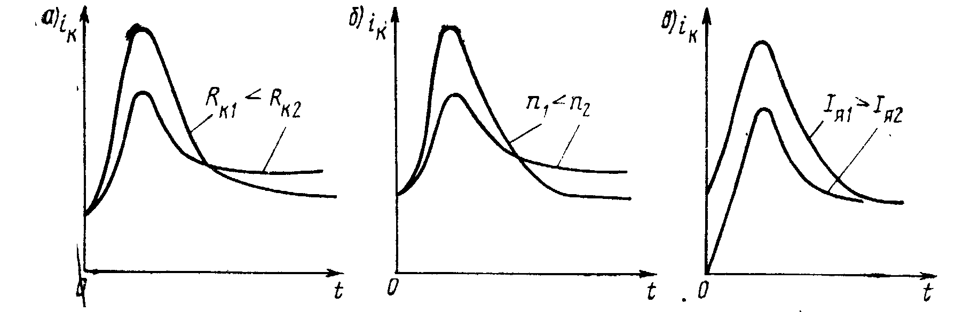

Djbbçn z

7.5-nji surat. Gysga utgaşma ýerde garşylygyň täsiri (a), gysga ytgaşmanyň zarply we kesgitlenen toguna goýlan deslapky agram (w) we aýlanma ýygylygy (b)
Kremniý göneldijili generatorlarda gysga utgaşmanyň toklary diodlary ýokary ýygylyk güýjenmesini döredýär, onuň netijesinde diodlar zaýalanýar, şonuň üçin hemişelik toguň energiýa düwünleri çalt hereket edýän gorag bilen enjamlaşdyrylmalydyr.
Gorag enjamyny saýlamak üçin we generatoryň herekete getirijisine täsir edýän urgy togtama momentini kesgitlemek üçin gysga utgaşma prosessinde toguň üýtgemesini häsiýetlendirýän diňe iki bahany bilmek ýeterlikdir. Gysga utgaşmanyň ugry togy we gysga utgaşmanyň togunyň kesgitlenen bahasyny. Gysga utgaşmanyň urgy (zarply) toguna täsir edýän sebäpler (faktorlar) seljerilende kommutasiýa momentinde (pursatynda) konturlaryň yzygider birleşmeleriniň üýtgemezliginiň umumy kanunyndan ugur alýarlar.
Parallel oýandyrmaly hemişelik toguň generatorlary üçin urgy togyň bahasyny, naprýaženiýa sazlaýjynyň täsirini hasaba almazdan kesgitläp bolýar, sebäbi ol, gysga utgaşmanyň togunyň maksimal baha ýetýän wagtynyň dowamynda oýandyrma zynjyrynyň garşylygyny känbir üýtgedip ýetişmeýär.
Urgy togunyň bahasy, gysga utgaşma ýüze çykmazdan öň generatorda bar bolan magnit energiýanyň gory (zapasy) bilen kesgitlenýär.
$\frac{Li^{2}}{2}$-ä –deň bolan bu energiýa, sargynyň L induktiwligi we onuň I togy näçe uly boldugyça ol hem uly bolar. Şonuň üçin gysga utgaşmadan öň generatoryň oýandyrma togy näçe uly bolsa, urgy tok hem şonça uly baha ýeter.
Gysga utgaşmanyň prosesleriniň seljerilmesi (7.5-nji suratda) görkezilýär:
-generatoryň agramynyň deslapky togy artanda urgy togy artýar;
-generatoryň aýlanma ýygylygy artanda gysga utgaşma togunyň urgy bahasy peselýär;
-gysga utgaşmanyň garşylygy artanda urgy togy kiçeler;
Gysga utgaşmanyň togunyň kesgitlenen bahasy naprýaženiýa sazlaýjyly generatoryň daşky görnüşiniň häsiýetnamasyna baglydyr we generatoryň deslapky agramyna bagly däl diýen ýalydyr. Aýlanma ýygylygynyň artmagy bilen gysga utgaşma togunyň kesgitlenen bahasy artýar, gysga utgaşma ýerinde garşylyk peselende bolsa ol hem peselýär.

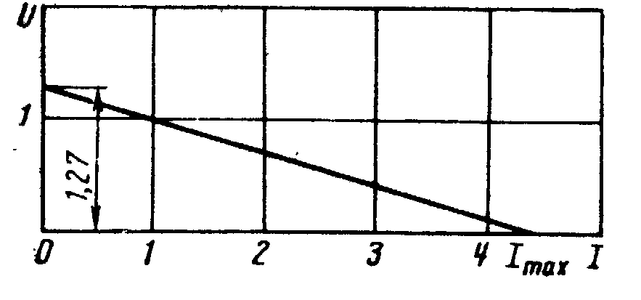

7.6-njy surat. Hemişelik toguň awiasion generatorlarynyň daşky geçiş häsiýetnamasy.
Gysga utgaşmanyň urgy toklaryny hasaplamak üçin, generatorlarda, transformator –göneldiji gurluşlarda we akkumulýator batareýalarda bar bolan hemişelik toguň elektroüpjünçilik ulgamlarynda (EÜU-da) energiýa çeşmesiniň daşky geçiş häsiýetnamasy diýip atlandyrylýan häsiýetnamany ulanylýar (7.6-njy suratda). Ol indiki görnüşinde düzülýär: gysga utgaşma nokadynda (R_{g}) dürli garşylyklarda tejribe arkaly gysga utgaşmanyň urgy togy I_{ur} kesgitlenilýär we urgy togundan garşylygyň naprýaženiýa baglylygyny gurýarlar (U=I_{ur}R_{g}): Bu baglylyk çyzyklydyr (göni çyzykly) we göräli birliklerde (g.b) ol kuwwaty boýunça dürli awiasion generatorlar üçin birmeňzeşdir. 7.6-njy surata laýyklykda gysga utgaşmanyň urgy toklary hasaplananda generator
$R_{ç}=\frac{E_{ç}}{I_{mak}}$ içki garşylygy E_{ç} =1,27. Elektrik hereketlendirijisiniň güýjenmesiniň çeşmesi hökmünde görkezilýär, bu ýerde I_{mak} =4,5 ýagny R_{ç}=0,28.
Esasy (bazis) bahalar hökmünde generatoryň I_{a} amatly togy we U_{a}=28,5 W amatly naprýaženiýasy kabul edilýär.
Göräli birliklerden atlandyrylanlara geçmek üçin göräli bahasy onuň esasy bahasyna köpeltmek ýeterlikdir.
E_{ç} we R_{ç} ululyklary bilip, gysga utgaşmanyň R_{g} islendik garşylygynda gysga utgaşmanyň urgy toguny aňsat kesgitläp bolýar:

$I_{ur}=\frac{E_{ç}}{\left(R_{ç}+R_{g}\right)}$ (7.2)

Eger urgy togy göräli birliklerde kesgitlenýän bolsa, onda R_{g} –bahasyny hem, esasy garşylyga bölmek usuly bilen göräli birliklere geçirmek gerekdir.

$R_{a}=\frac{U_{a}}{I_{a}}$
Elektroüpjünçilik ulgamynda birnäçe parallel işleýän energiýa çeşmeleri bar bolan ýagdaýynda gysga utgaşmanyň toklary hasaplananda ekwiwalent (deňgüýçli) generator usulyny ulanýarlar, ýagny ähli parallel işleýän çeşmeleri biri –ekwiwalent (deňgüýçli) bilen çalşyrýarlar.
Ekwiwalent (deňgüýçli)
Generatorlaryň E_{e} hasaply elektrik hereketlendirijiniň güýçlendirijisi we q_{e} geçirijiligi aşakdaky formulalar boýunça kesgitlenilýär:

$$E_{e}=\frac{\sum_{i=1}^{n}{E_{çi}g_{i}}}{\sum_{i=1}^{n}{g_{i}}}$$

$$g_{e}=\frac{1}{R_{e}}=\sum_{i=1}^{n}{g_{i}}$$

7.1-nji tablisa

Çeşmäniň  parametrleri | Göneldiji gurluş |  | Akkumulýator batareýasy
Çeşmäniň  parametrleri | BU -3A | BU -6A | 12CAM-55 | 12CAM-28 | 20 NKBH-25
E_{ç} B  R_{ç} O² OM | 28  1,33 | 28  0,936 | 26  0,164 | 25  1,39 | 26,5  1,23

Degişlilikde her çeşme üçin:

$g_{i}=\frac{g_{g.i}g_{u.i}}{\left(g_{g.i}+g_{u.i}\right)}$

Bu ýerde: g_{g.i} –i-nji çeşmaniň geçirijiligi;

$g_{g.i}=\frac{1}{R_{ç.i}}$;

g_{u.i} –çeşmeden merkezi paýlaýjy gurluş (MPG) –a çenli ulgam böleginiň geçirijiligi.
Gysga utgaşmanyň zynjyrynyň merkezi paýlaýjy gurluşdan gysga utgaşma nokadyna çenli R_{g} garşylyk adaty usullar bilen kesgitlenýär: garşylygyň üçburçlyk shemalaryny ýyldyzjyga we tersine özgertmek. Transformator –göneldiji gurluşlar we akkumulýator batareýalary üçin daşky geçiş häsiýetnamalary kabul edilýär (7.7-nji surat). Transformator göneldiji gurluşlar üçin, olaryň sowuk ýagdaýyna gabat gelýän daşky häsiýetnamalary, akkumulýatorlar üçin –doly zarýadlanan batareýalaryň häsiýetnamalary alynýar.
Göneldiji gurluşlar we akkumulýator batareýalary üçin E_{ç}we R_{ç}-ň bahalary 7.1-nji tablisada getirilendir.
Urgy toklarynyň bahalaryny, gysga utgaşmanyň toklaryna gatnaşygy boýunça gorag enjamlarynyň elektrodinamiki we termiki durnuklylygyny, şeýle hem kommutasion (işlediji we öçüriji) ukyplaryny barlamak üçin ulanylýar.
Ulgam geçirijileri goramak üçin enjamlaryň saýlawy, şeýle hem gorag enjamlarynyň duýgurlygyna baha bermek gysga utgaşmanyň kesgitlenen toklarynyň minimal bahalary boýunça geçirýär (I_{g.min}). Generatorly elektroüpjünçilik ulgamda bu toklary hasaplamak üçin aýlanmanyň minimal ýygylygynda kesgitlenen režimde olaryň daşky häsiýetnamalary, göneldiji gurluşly elektroüpjünçilik ulgamda transformator –göneldiji bloklaryň deslapky gyzdyrmadan soňky alnan daşky häsiýetnamalary ulanylýar.
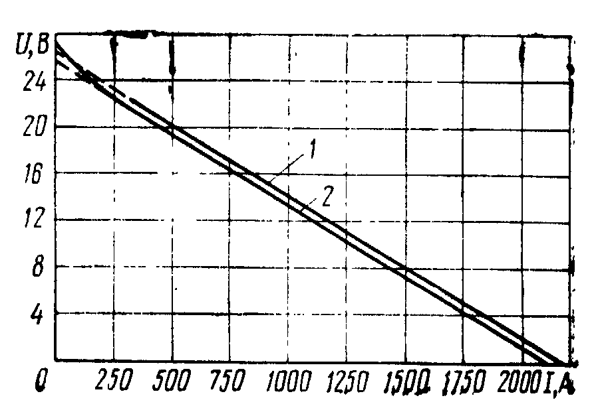

7.7-nji surat. 20 NKBN akkumulýator batareýanyň daşky geçiş häsiýetnamalary (t_{başl.el} =20⁰S):1 –doly zarýadlanan batareýa; 2-25% zarýadsyzlanan batareýa.
Akkumulýator batareýalarynyň daşky häsiýetnamalary hökmünde akkumulýatorlaryň amatly sygymynyň 25% zarýadsyzlanan akkumulýatory ulanylýarlar.
Gysga utgaşmanyň toklarynyň kesgitlenen bahalaryny analitiki ýa-da grafoanalitiki usullaryň kömegi bilen hasaplaýarlar. Analitiki usulyň esasynda göräli birliklerde generatorlaryň göneldilen daşky häsiýetnamasy goýulandyr. Bu häsiýetnama laýyklykda generator E_{ç}= -0,81 göräli birlikler. Elektrik hereketlendirijiniň güýçlendirijisiniň çeşmesi we R_{ç} = -0,62 göräli birlikler. Içki garşylyk bilen görkezilýär (7.8-nji suratda) (7.2-nji) formula boýunça hasaplamalar geçirilýär. R_{g}<0,32 göräli birlik bolan şertinde formula dogrudyr. Grafoanalitiki usul gysga utgaşmanyň garşylygynyň islendik bahasynda gysga utgaşmanyň kesgitlenen we urgy toklaryny hasaplamaga mümkinçilik berýär. Mysal hökmünde, 7.8-nji suratda görkezilen shemanyň 1-nji nokadyndaky gysga utgaşmanyň urgy toguň hasaplanyşyna seredip geçeliň.
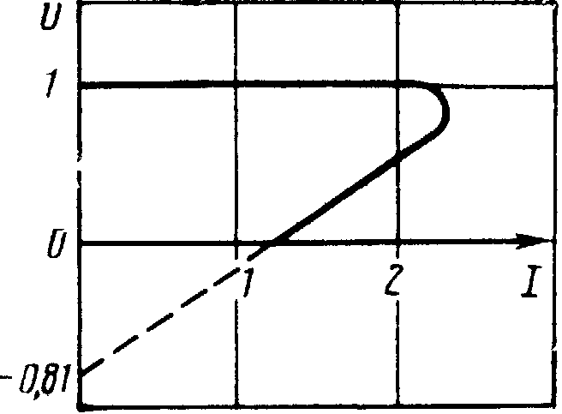

7.8-nji surat. GSR seriýaly generatorlar üçin göneldilen daşky häsiýetnama.
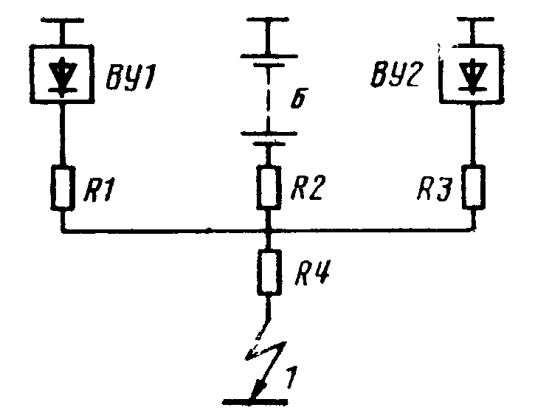

7.9-nji surat. Gysga utgaşmanyň toguny hasaplamak üçin birleşmeleriň ekwiwalent (deňgüýçli) shemasy.
Grafige (7.10-njy surat) GG1 we GG2 göneldiji gurluşlaryň sowuk ýagdaýy üçin olaryň we doly zarýadlanan akkumulýator batareýasynyň B daşky häsiýetnamasyny çyzýarlar hemde kommutasion we gorag enjamlarynyň çeşmelerden olaryň birikdirilen halkasyna (şinasy) çenli garşylyklary hasaba almak bilen R_{1,}R₂,R₃,R₄ ulgam bölekleriniň wolt –amper häsiýetnamalary gurulýar.

GG1 ,GG2 we B egrileriň ordinatalaryndan, R₁,R₂ we R₃ degişli gönüleri aýryp, umumy halka getirilen GG1^{I} ,GG2^{I} we B^{I} çeşmeleriň daşky häsiýetnamalaryny alýarlar. GG1 ,GG2 we B getirilen daşky häsiýetnamalarynyň absissalaryny goşup, merkezi paýlaýjy gurluş halkalarynda iýmitlendiriş çeşmeleriniň ahyrky daşky häsiýetnamany alýarlar. Ahyrky daşky häsiýetnamanyň R₄ ulgam böleginiň wolt –amper häsiýetnamasy bilen kesişme nokady shemanyň 1-nji nokadyndaky gysga utgaşmanyň toguny kesgitleýär.(7.9-njy surata seret)
Gysga utgaşmanyň togunyň kesgitlenen bahasyny hem şuňa meňzeş kesgitlenýär, ýöne şolbir wagtda tronsformator –göneldiji gurluşlaryň deslapky ýyladylan ýagdaýy üçin we 25 % zarýadsyzlanan akkumulýator batareýalary üçin daşky häsiýetnamalar ulanylýar.

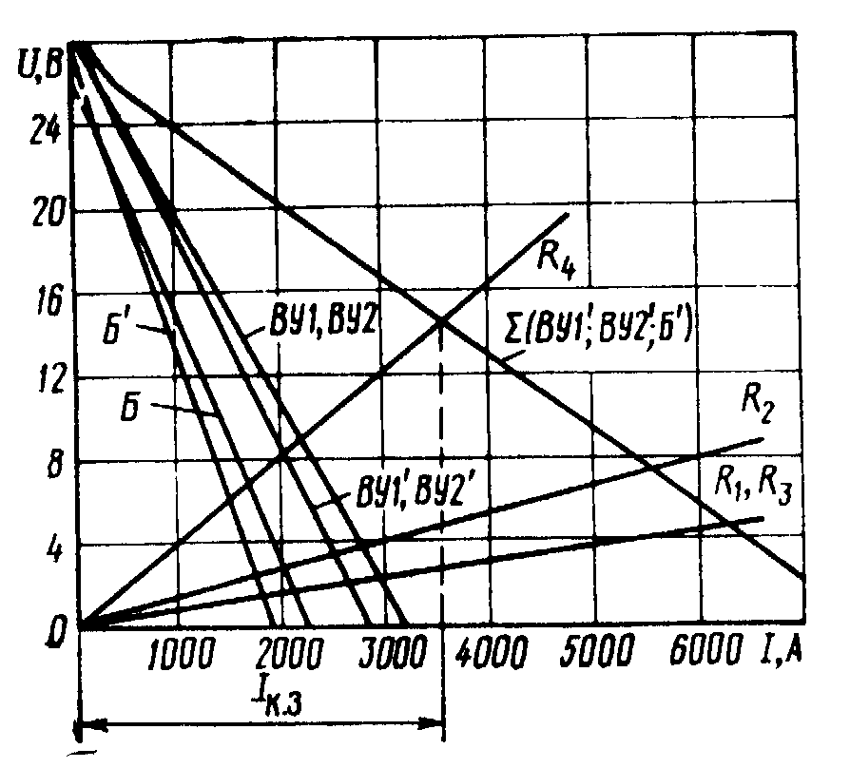

7.10-njy surat. Ahyrky (netije beriji) daşky häsiýetnama.

7.5 Hemişelik toguň elektroüpjünçilik ulgamlarynda naprýaženiýanyň artmasy we peselmesi.
Hemişelik toguň elektroüpjünçilik ulgamlarynda naprýaženiýanyň artmagy we peselmegi sazlaýyş ulgamynyň bozulmalary bilen ýüze çykýarlar. Burç sazlaýjy ulgamlar üçin naprýaženiýanyň artmagy burç sütüniň şaýbolarynyň berkemegi bilen we eletromagnit işçi sargysynyň zynjyrynda üzülmeler bilen, tranzistor sazlaýjy ulgamlarda güýç tranzistorynyň deşilmegi, ölçeýji agzanyň zynjyrlarynda üzülmeler ýa-da gysga utgaşma bilen ýüze çykýar.
Uly aşa naprýaženiýalar gysga utgaşmalary bölmegiň goragy öçürlende döräp bilýärler. Ulgamda naprýaženiýanyň beter artmagy elektriki energiýany kabul edijileriň bozulmalaryna we hyzmat ediş wagtynyň gysgalmagyna ýa-da olaryň işiniň awariýa režimine geçmegine getirýär. Şeýlelikde, mysal üçin, U naprýaženiýanyň amatly (nominal) U_{a} bahasynda gyşaranda ýagtylyk –tehniki enjamlaryň bozulmalarynyň intensiwligi (ýygylygy):

$$λ=λ_{0}\left[0,4+0,6\left(\frac{U}{U_{a}^{α}}\right)\right]$$

Bu ýerde:α=10$÷$12; $λ_{0}$ -amatly naprýaženiýada bozulmalaryň ýygylygy.
Hemişelik toguň elektrik hereketlendirijileri üçin naprýaženiýanyň artmagy aýlanma ýygylygyň ýokarlanmagyna getirýär, bu bolsa olaryň ygtybarlygyny peseldýär.
Elektrik hereketlendirijileriň bozulmalarynyň ýygylygy (intensiwligi):
$λ=λ_{0}{\left(\frac{n}{n_{0}}\right)}^{2}$

Bu ýerde: n₀=1000 aýl/min; n –rotoryň aýlanma ýygylygy;
$λ_{0}$-amatly naprýaženiýada çotgalary we podşipnikleriň bozulmalary bilen şertlenen bozulmalaryň ýygylygy (intensiwligi)
Generatoryň naprýaženiýasynyň artmagy zarýad togunyň artmagyna eltýär.
Hemişelik toguň ulgamlary üçin mümkin bolan aşa naprýaženiýanyň göräli (otnasitel) bahasy üýtgeýän toguň ulgamlaryňkydan uludyr we 3 U_{a}-ny düzýär. Bu aýlaw ýygylygynyň uly galyndysyz bölünijiligi bilen düşündirilýär. Şonuň üçin, eger aýlawyň minimal ýygylygynda maksimal aşa naprýaženiýe 1,5 U_{a}-e deň bolsa, onda maksimal ýygylykda ol 3U_{a}, ýagny 80W-a ýetýär. Transformator göneldiji blokdan iýmitlenýän elektroüpjünçiligiň ikilenji ulgamlarynda aşa naprýaženiýa üýtgeýän toguň birlenji ulgamynyň aşa naprýaženiýasynda döreýär we şonuň üçin onuň bahasy 45 w-dan geçmeýär. Naprýaženiýanyň peselmegi, adatça sazlaýjylaryň näsazlyklary, oýandyrma zynjyrynyň üzülmegi ýa-da gysga utgaşma bilen şertlenendir.
Generatorlaryň parallel işinde olaryň biriniň oýandyrylmasynyň peselmegi energiýa öndürmäniň abat kanallarynyň agdyk güýjenmesini ýüze çykarýar, deňleşdiriji zynjyrlar öçürilmedik ýagdaýynda bolsa –ulgamyň naprýaženiýasynyň has peselmegine eltýär. Beýleki generatorlar bilen parallel işleýän generatoryň aşa oýandyrylmasynda bozuk generator goragyň ýok ýagdaýynda agramyň köp bölegini özüne kabul edýär. Bu generatoryň aşa gyzmmagyna we onuň bozulmagyna eltýär.

8. Toguň statiki özgerdijisiniň görnüşleri.

8.1 Üýtgeýän togy hemişelik toga üýtgedýän statiki özgerdijiler.

Üýtgeýän togy hemişelik toga üýtgedýän statiki özgerdijileri 115W, 400Gs üýtgeýän togy 28,5W naprýaženiýaly hemişelik toga üýtgedýän özgerdijisi üçin niýetlenendir. Statiki özgerdijiler howa gämilerinde hemişelik togyň esasy çeşmeli bolup durýar, bu ýerde elektrik üpjünçiligiň birinji ulgamy üýtgeýän tokda ýerine ýetirliýär. Bu maksat üçin transformator –göneldiji bloklary (TGB) we göneldiji gurluşlary (GG) ulanylýar. Transformator –göneldiji bloklaryň we göneldiji gurluşlaryň düzümine transformator, göneldiji, düzleme tipli kä bir ýagdaýlarda naprýaženiýany sazlaýjy girýär. Göneldiji gurluşy dolandyrmak üçin hem-de hemişelik togyň kanalyny göneldiji gurluşyň awariýa režiminden goramak üçin gorag we dolandyryjy blogy bilen üpjün edilen. Göneldiji gurluşyň sowadyjysynda oturdylan wentilýatorlaryň kömegi bilen amala aşyrylýar.
Elektrik üpjünçiligiň ikinji ulgamynda birnäçe transformator –göneldiji bloklary oturdylýar. Olaryň bir bölegi rezerw bolup durýar. Transformator –göneldiji bloklary parallel işläp bilýärler, olaryň arasyndaky ýüklenmeleriň paýlaşdyrylmasy olaryň daşky häsiýetnamalarynyň statizmyna ters proporsional bolup biler. Göneldiji gurluşlar elektrik üpjünçiligiň ikinji ulgamyň iýmitlendiriji çeşmesi hökmünde ulanman, eýsem elektrik energiýany sarp edijiniň aýratyn içki zynjyrlaryny iýmitlemek üçin zerur bolan hemişelik togyň dürli naprýaženýasyny almak üçin ulanylýar. Bu ýagdaýda iýmitlendiriji çeşmesi diýip atlandyrylýar.
Göneldiji gurluşlarda has köp paýlanýan iki ýa-da bir ýarym periodly köp fazaly göneldiji shemalaryny alyndy (8.1-nji surat). Esasy shemalaryň häsiýetnamalary 8.1-nji tablisada getirilen. Tablisada indiki görkezmeleri kabul edilen:

U_{nog} –naprýaženiýanyň orta göneldijisi;
U₂ –faza naprýaženiýasynyň täsir edýän alamaty;
U_{obp} –diodaky naprýaženiýanyň ters amplitudasy;
I₂ –ýüklenme togynyň orta alamaty;
I_{bsp} –diod arkaly akýan orta togy;
K_{n} –naprýaženiýanyň pulsasiýasy;

$$K_{n}=\frac{U_{Bmak}-U_{Bmin}}{U_{Bsp}}100\%$$

Bu ýerde: U_{Bmak}, U_{Bmin} –göneldijiniň çykyşynda naprýaženiýanyň maksimal we minimal alamaty;
f –göneldýän ulgamyň togyň ýygylygy;
f_{n} –göneldijiniň çykyşynda togyň pulsasiýa ýygylygy;

8.1-nji a suratda shemasy 8.1-nji b –dan az sanly diodlaryň düzümine girýär. Emma onuň içinde transformator erbet ulanylýar, sebäbi onuň uly möçberde ölçegi bar. Başga-da transformatorlaryň ikinji sarymyny simmetirlemek zerur. Onuň assimetriýa ýagdaýynda göneldilen naprýaženiýasynda iýmitlendiriji toryň ýygylygy bilen düzülýän pulsasiýa döreýär. Pulsasiýalar ýokary talaplar bildirende 3 fazaly köpri shemalary ulanmak hökman. Pulsasiýa ýygylygy f_{n} näçe uly bolsa, şonça –da onuň filtrasiýasyny üpjün etmek zerur.
Transformator –göneldiji gurluşlarda kremniýniň we germaniýniň esasynda ýarymgeçiriji diodlar ulanylýar. Diod arkaly akýan toklar naprýaženiýanyň peselmegini döredýär, netijede germaniý diodlary üçin 0,2 -0,4 W kremniý diodlary üçin -0,5 -0,8 W düzýär.
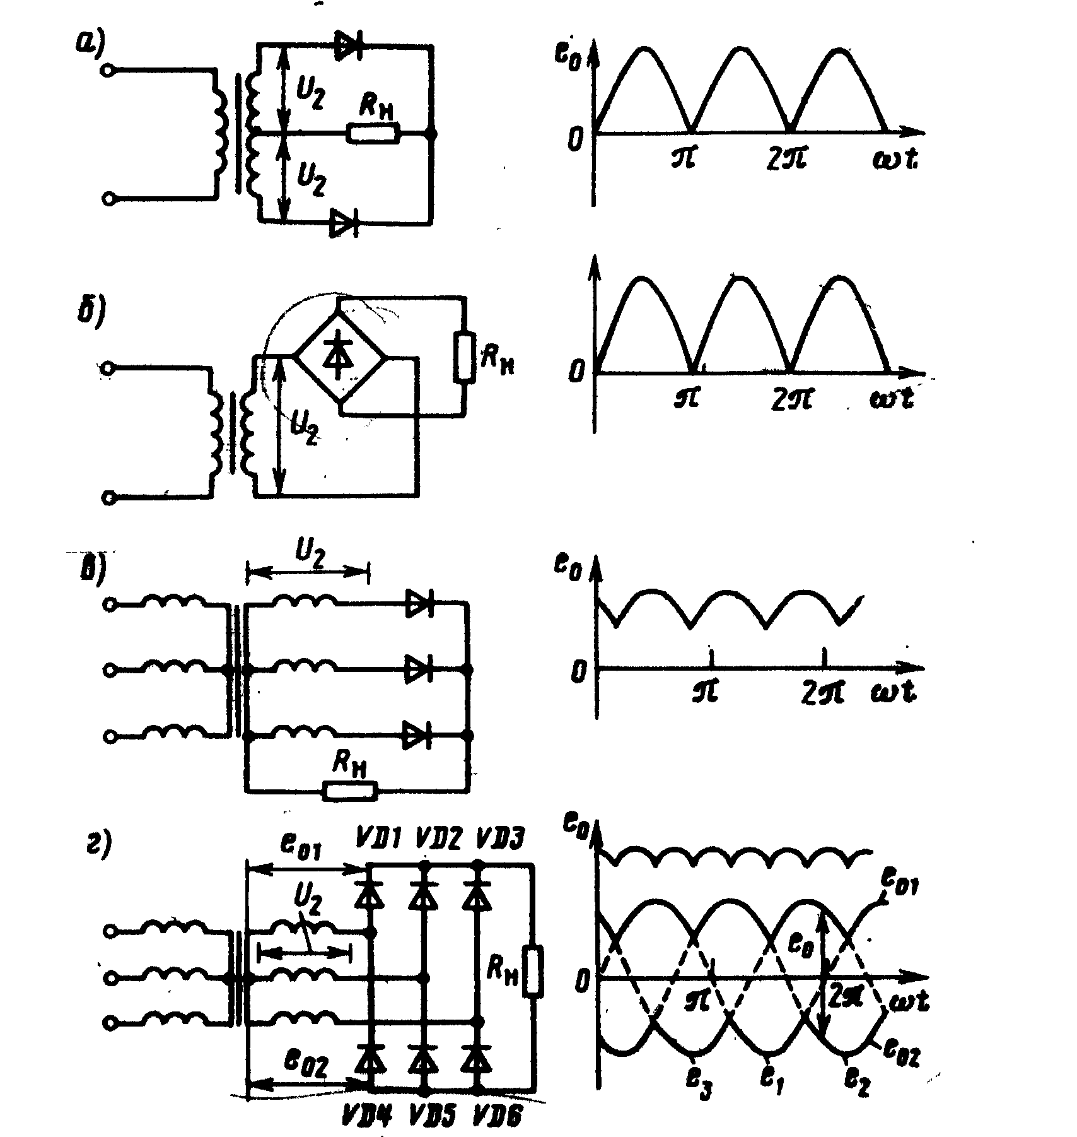

8.1-nji surat. Gönejdiji we egri göneldiji naprýaženiýanyň prinsipial elektriki shemasy.
8.1-nji tablisa.
Göneldiji shemalar | U_{bsp}/U₂ | U_{obr} | I_{bsp} | k_{p} | f_{p}/f
0 çykyşly we iki ýarym periodly, iki fazaly | 0,9 | $$\sqrt{2}U_{2}$$ | I₂/2 | 157 | 2
Bir fazaly köpri (geçiriji) | 0,9 | $$\sqrt{2}U_{2}$$ | I₂/2 | 157 | 2
0 çykyşly we 3 fazaly | 1,17 | $$\sqrt{2}U_{2}$$ | I₂/3 | 60 | 3
3 fazaly geçiriji | 2,34 | 2,44 U₂ | I₂/3 | 14 | 6

Şonuň netjesinde germaniý göneldijilerinde has ýokary PTK –y bar. Germaniý göneldijileriň ýetmezçiligi temperaturadan diodlaryň parametrlerine güýçli baglanşygy bolup durýar. Mundan başgada rugsat berilýän temperaturasy 80⁰ C-den ýokary galmaly däl. Kremniý diodlary -60+(125$÷$200)C⁰ temperatura diapazonynda öz göneldiji häsiýetlerini saklaýar we kristal ýarymgeçirijiniň üsti bilen has ýokary togyň dykyzlygyny goýberilýär. Bu häsiýetleriň güýjine kremniý diodlary göneldiji gurluşlaryň ulanmagyny alýarlar.
0 deň bolan aktiw garşylygyň sarymlary we ýaýradyş akymlaryň ýoklugyň m fazaly transformatory bilen göneldijiniň işine seredip geçeliň. (8.2-nji suratda)

$$e_{21}=E_{m}\cos{ω}t,…,e_{2i}=E_{m}\cos\left(ωt-\frac{i-1}{m}2π\right)$$

Formula deň bolsa transformatoryň 2-nji sarymlarynda elektriki hereketlendiriji güýç işläp başlar.
Bu ýerde: i -2 sarymyň faza nomeri. E_{m} deň bolsa we t=0 elektrik hereketlendiriji güýjiniň e₂₁ maksimalynyň moment wagtyny mümkin edeliň. (8.2-nji b surat). Eger –de diodaky naprýaženiýanyň peselmegi hasap etmesek, onda t=0 momentinde göneldijiniň (e₀) çykyşynda naprýaženiýa E_{m} deň bolýar. Ýagny e₀ =E_{m}. Bu momentiň wagty üçin elektrik hereketlendiriji güýjiniň işlän başga fazasyndan 1-nji fazasynda köp bolýar. Şonuň üçin 1-nji –den başga hemme diodlary ýapylan we I_{d} tok ýüklenmesi 2-nji sarymyň 1-nji faza boýunça we VD₁ diod arkaly akyp geçýär. Haçanda tok wagtyň interwalynyň dowamynda
$-\frac{π}{m}<ωt\frac{π}{m}VD_{1}$ arkaly akyp geçende elektrik hereketlendiriji güýjiniň 1-nji fazasy başga fazalaň çäginden uly bolmaly däl.
$ωt>\frac{π}{m}$ momentyndan $ωt<\frac{3π}{m}$ çenli 2-nji fazanyň elektrik hereketlendiriji güýji başga fazalardan uly bolmaly däl. Bu wagtlaýyninterwaly üçin VD₂ diod açyk we hemme tok ýüklenmesi 2-nji faza boýunça akyp geçer. Ondan soň tok 3-nji faza boýunça akýar, VD₂ diod bolsa ýapylýar. Şonuň netijesinde ideal transformatorlary we diodlary bilen göneldijilerde moment işleýän wagtynda tok diňe elektrik hereketlendiriji güýjiniň başga fazalaryndan köp bolar we 2-nji sarymyň fazasy boýunça akýar. Her fazanyň iş periody $T=\frac{2π}{m}$ bolýar.

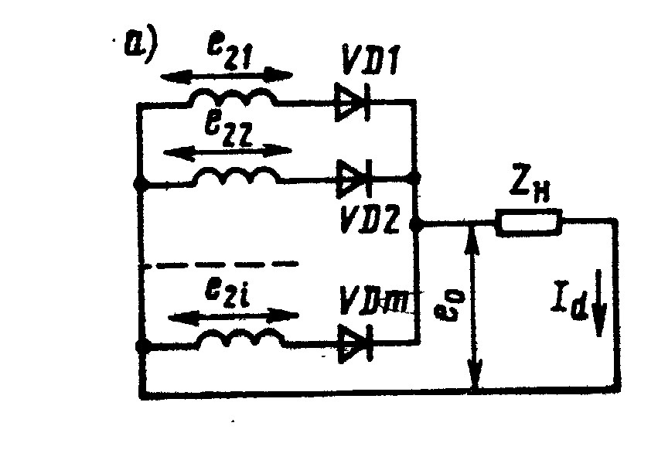

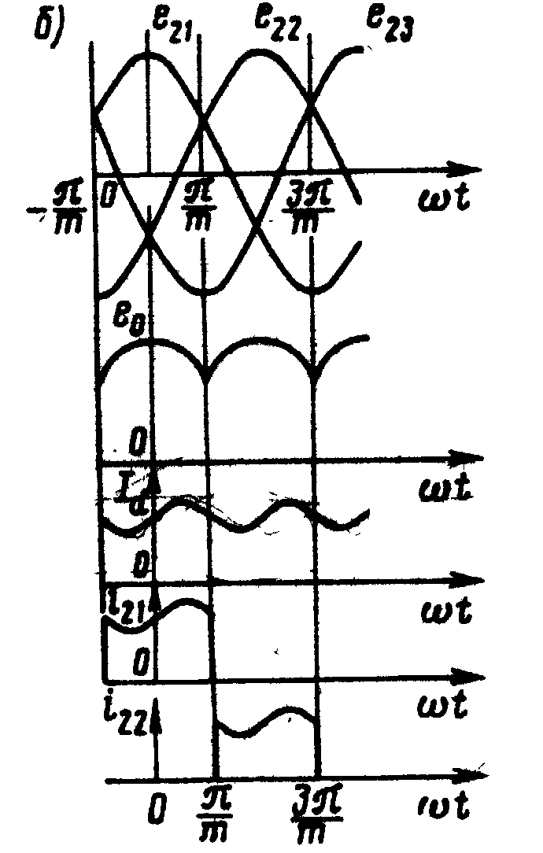

8.2-nji surat. m fazaly trasformatorlary bilen göneldijiniň prinsipial _{shemasy.}

Göneldilen naprýaženiýa e₀ formasy boýunça çeýe EHG-iň hemme fazalary gaýtalap durýar: e₀=e_{2i}, ýagny

[(i-1)2$\frac{π}{m}$ - $\frac{π}{m}$]< wt<[(i-1)2$\frac{π}{m}$ + $\frac{π}{m}$]

Göneldilen naprýaženiýanyň esasy garmoniki periody göneldilen naprýaženiýanyň periodyndan m esse az bolýar. Diodaky naprýaženiýa e_{di}=e_{2i}-e₀ egerde fazalaaryň sany jübüt bolsa, onda diodaky maksimal ters naprýaženiýasy: U_{ters}-(_{e2imax})+(e_{0max})=2Em. Fazalaň sany täk bolanda: U_{ters}=$\sqrt{3Em}$. Orta göneldilen naprýaženiýa U_{R or} =$\frac{m}{2π}$ $\oint_{πm}^{πm}{Em\cos{t dwt=Em\frac{m}{π }\sin\left(\frac{π}{m}\right)}}$.
Göneldilen naprýaženiýany Furiýeniň hataryna dargatsak, onda garmoniki ampletudasyny E_{mk} almak mümkin we k garmonikasy üçin pulsasiýa koeffisiýenti kesgitläp bolar k_{mk}=E_{m} /_{пm}U_{BCP}:
E_{mk}=$\frac{m}{π}\int_{πm}^{πm}{Em cos/wt)cos⁡(kmwt)dwt=\frac{2Em\frac{m}{π} sin\frac{π}{m}}{\left(km\right)-1} }$;
K_{mk}=2/((km)²-1).
8.1-nji suratda iki ýarym periodly 3 fazaly göneldiji shemasyny iki 3 fazaly bir ýarym periodly göneldijiniň yzgider birleşmesi ýaly hasaba almak mümkin Diodlar VD₁-VD₃ birinji 3 fazaly göneldijini emele getirýär. Ondaky naprýaženiýasy göneldiji e₀₁ deň Diodlar VD₄-VD₆ e₀₂ naprýaženiýasyna deň bolan 2-nji göneldijini emele getirýär. (e₀₂-hemme fazalaň otrisatel alamatly çeýe Eelektrik hereketlendirijiniň güýçlendirjisi ýagny diodlaryň 2-nji gurppasy katod arkaly transformatoryň sarymlaryna birleödirlen. Göneldijiniň çykyşynda netijeli naprýaženiýasy e₀=e₀₁+e₀₂ Şeýlelikde düzediji hemişelikler we jübüt garmoniki pulsasiýalar goşulýar. Iki göneldijilerde täk garmonikalar ters fazaly we goşulanda deňlenýär. Şonuň esasynda göneldijiniň çykyşynda diňe fazaly pulsasiýalar galýar.
Elektrik üpjünçiligiň 2-nji ulgamyň göneldiji gurluşlarynda naprýaženiýanyň pulsasiýasyna peseltmek üçin 3 fazaly togy 6 fazaly özgerdýän transormatorlar ulanylýar Şeýlelikde TB5-6 blogy indiki birleşme sarymlaryň grupbasy bar: Y/$∆-5:$ Y/Y-12 (sur.7.3) Netijede göneldilen naprýaženiýanyň iň ýokarky derejesi biri birine otnasitel bolan 30⁰ süýşürler, bu bolsa 12 fazaly göneldiji shemasyny ekwiwalentdyr (deňdir). Bu berlen shemada iki 3 fazaly üstaşar göneldiji parallel ýakylýar, nbu bolsa diod arkaly alýan ortaça toguň peselmegine getirýär, emma diod arkaly toguň maksimal alamatyny peseltmek üçi n göneldijiler deňeşdirlen reaktorlar l₁we l₂ arkaly parallel işini ýakýar (8.4-nji surat). Reduktor iki sany deň sarymlaryň ýerleşen magnit geçirjisi bolup durýar. Sarymlaryň induktiwligi deň we L-e deň bolsa diýsek, onda 8.5-nji suratlandyrlan 8.4.-nji suratdaky görnüşinde shemany göz öňünde tutaly. Bu bolsa shemada her üç faza üst aşar göneldiji elektrik hereketlendirji güýjüniň E hemişelik çeşmesiniň we elektrik hereketlendirji güýjüniň e üýtgeýän çeşmesiniň yzgider birleşmesi görnüşinde göz öňüne tutsak bolar. Sarymlaryň arasynda magnit arabaglanşygy strelka görnüşli görkezilen. Göneldiji gurluşlaryň transformatorlary elektrik hereketlendirji güýjüniň ikinji sarymlaryň fazalary deň bolar ýaly ýerine ýetirilýär, şonuň üçin E₁=E₂=E deňdir diýsek bolar, onda toklar üçin baglanşygy I₁=I₂=I_{H} deň bolar.
Bu ýerde I_{H}-ýüklenmedi hemişelik tok I₁I₂ birinji we ikinji üstaşar göneldiji bilen iberilýän hemişelik düzüji toklar serdeçnikda ýerleşen sarymlaryň arasyndaky koeffisiýent baglanşygy 1-e deň bolsa onda
L$\frac{{di}_{1}}{dt}-L\frac{{di}_{2}}{dt}+L\frac{{di}_{1}}{dt}-L\frac{di}{dt}+U_{H}=l_{1}+E$

L$\frac{{di}_{3}}{dt}-L\frac{{di}_{1}}{dt}+L\frac{{di}_{2}}{dt}-L\frac{{di}_{1}}{dt}+U_{H}=l_{2}+E$

ýa-da 2U+$U_{H}=l_{1}+E$
2U+$U_{H}=l_{2}+E$
ýazsak bolar.
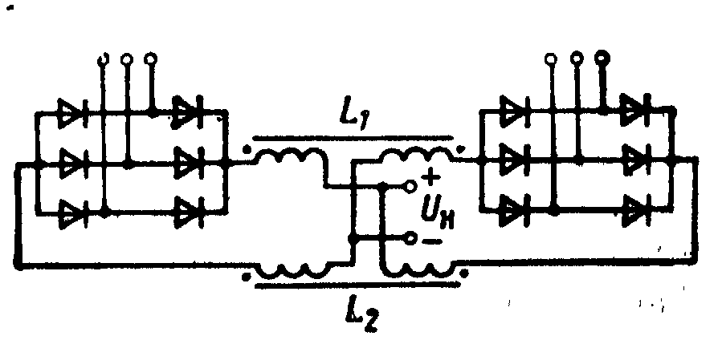
Bu ýerde: U=L$\frac{{di}_{1}}{dt}-L\frac{{di}_{2}}{dt}$ - reaktoryň sarymyndaky naprýaženiýasy, şeýlelikde 2U=(l₁-l₂)/2.

8.4-nji suraty Deňeşdirlen reaktorlar arkaly giňeldijileriň parallel işiniň ýakylmagy.
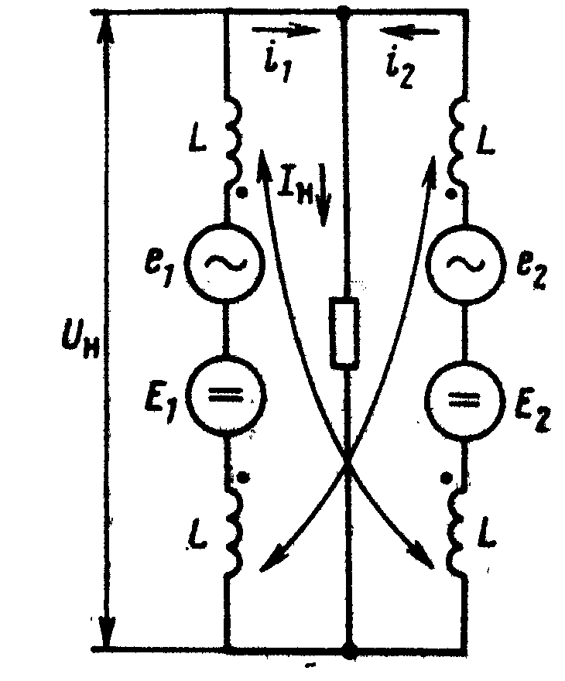

8.5-nji suraty reaktorlary bilen göneldijileriň parallel işiň ýerine goýma shemasy.

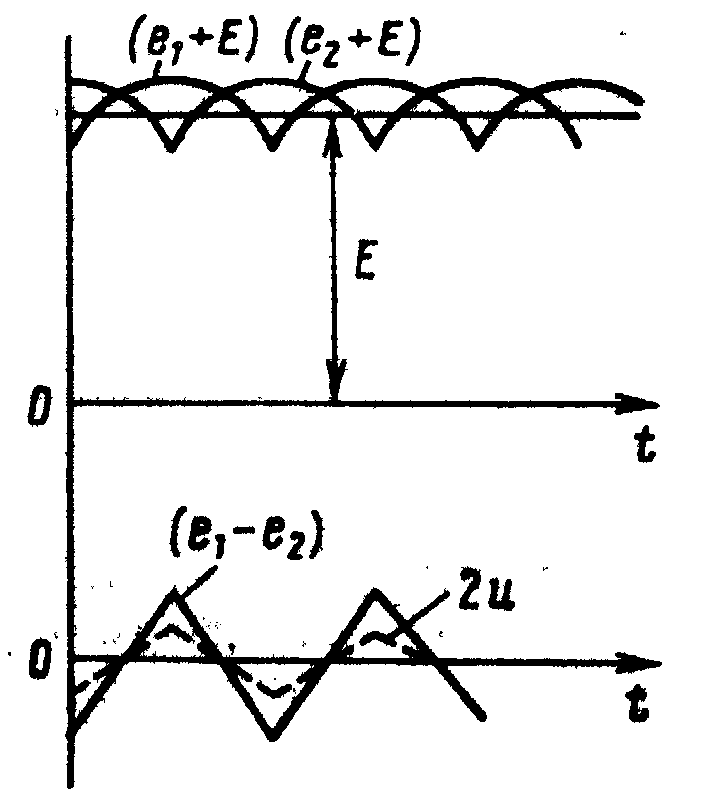

8.6-njy suratyň çeýe narýaženiýanyň assilogrammasy we reaktorlaryň sarymyndaky naprýgaženiýasy.
Çeýe göneldilen naprýaženiýalaryň arasyndaky tapawudyny tapsak onda 2 ölçegli grafiki görnüşde anyklap bolar. (8.6-njy surat)
Hemişelik elektrik hereketlendirji güýjüniň hasaby bilen ýükdäki naprýaženiýa birinji üstaşar üçin $U_{H}=E+l_{1}-2u,$ 2-nji üçin $U_{H}=E+l_{2}-2u,$ deň bolar. Şeýlelikde reaktoryň sarymyndaky naprýaženiýaň ikisinem üst aşar diodlaryna berkidilen naprýaženiýanyň göni alamatyň deňlenmegine getirýär. Bu iki göneldijilerde bir wagtda toguň akmagyny üpjün edýär. Deňeşdirlen reaktorlaryň shemasynda diod arkaly akýan toguň dowamlylygyň artdyrmagy we 8.3-nji suratdaky shema boýunça deňeşdirlen 2 esse maksimal peselmegiň orny bar. Bu bolsa ýük ukyplylygy we transformator sarymlaryn ýokarlanmagyny üpjün edýär.

8.2 Ýük arkaly transformator –göneldiji bloklaryň işi.

Seredip geçilen 8.1-nji transformator göneldiji shemalary üçin arabaglanşygy dogry transformator –göneldiji bloklaryň hakyky gurluşlarynda göneldiji diodlaryň kommutasiýasy prossesleri transformator sarymlaryň ýaýran induktiw garşylygyň barlygy görä göni akyp bilmeýär. Mundan başgada göneldiji diodlaryň açyk ýagdaýynda we transformatorlar sarymlaryň käbir garşylyklary bilen eýe bolýar. Bu hemme faktorlar kommutasiýa diodlaryň proseslerini kynlaşdyrýar we göneldilen naprýaženiýanyň alamatyna täsir edýär. 8.7-nji surada shemanyň mysalynda ýaýraýan transformatorlaryň L₈ induktiwligini döreýän reaktiw garşylyklaryň täsirine seredip geçeliň, bu ýerde e_{2i} – EHG-iň transformatoryň 2 – nji sarymynyň
i – fazasy;
e_{3i} – EHG-iň i fazaly şertli ýaýran induktiwligi.
Ýüküň induktiwligi ýokary bolmagyny hasap edeliň, şonuň üçin ýükdäki tok I_{d} hemişelik bolýar. Toguň kommutasiýa prosesi VD1 dioddan VD2 diodyna ωt=π/m momenty bilen başlaýar, ýagny haçanda 1-nji fazaň i₂₁ EHG-i peselip 2-nji fazaň e₂₂ EHG-ne deň artyp durýar. Ideal transformatorda 1-nji fazaň e₂₁ togy (L₈=0) özgerişli artýar (8.2-nji surada seret). Ikinji sarymlaryň ýaýratma induktiwligiň bardygyny mümkin edip bilenok. Şonuň üçin ωt>π/m-da tok i₂₁ ýuwaşdan peselýär, i₂₂ tok bolsa ýuwaşdan köpelýär (8.2-nji surat, b,w). Bu wagt interwaly üçin aşakdaky formula ýaly ýazyp bolýar. Id= i₂₁+i₂₂
Kommutasuýanyň kontury üçin EHG-iň deňlemesi aşakdaky görnüşde bolýar: e₂₁+e_{S1}-e₂₂-e_{S2}=0
Bu ýerde e₂₁= -L_{S}$\frac{{di}_{21}}{dt}$; e_{S2}= -L_{S}$\frac{{di}_{22}}{dt}$; ýada L_{S}($\frac{{di}_{21}}{dt}- \frac{{di}_{22}}{dt}$)= e₂₁ - e₂₂ (8.2)
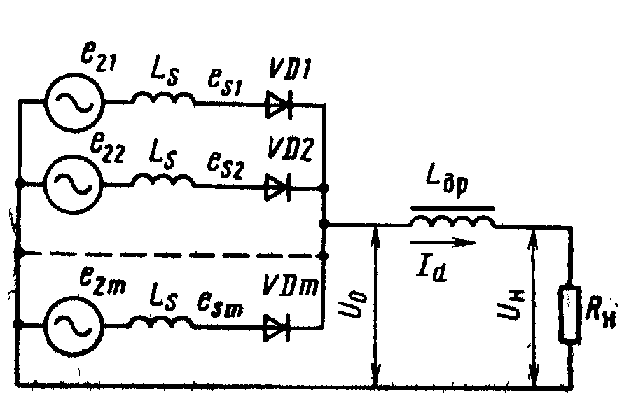

8.7-nji surat. Transformatoryň ýaýradyň induktiwligiň hasaby bilen göneldijiň prinsipial shemasy.
Şeýlelik bilen I_{d}=const, onda $\frac{{di}_{21}}{dt}$ = -$\frac{{di}_{21}}{dt}$, şonuň üçin (8.1) deňlemäni aşakdaky ýaly ýazyp bolýar; $\frac{{di}_{21}}{dt}= \frac{1}{{2L}_{s}}$(e₂₁ – e₂₂)
Başlangyç koordinatalaryň kabul edilen hasaby bilen:
e₂₁=E₂₁ cos ωt; e₂₂=E₂₂ cos (ωt - $\frac{2π}{m}$)
Köplenç ýagdaýynda E₂₁=E₂₂=E, şonuň üçin

$\frac{d_{i2}}{dt}$=$-\frac{E}{L_{S}}$ sin (ωt - $\frac{π}{m}$)
Integrirlesek onda: i₂₁=$\frac{E}{ωL_{S}}$sin$\frac{π}{m}$cos(ωt - $\frac{π}{m}$) alarys.
Kommutasion başlangyç momenty üçin (ωt = π/m)
i₂₁=$\frac{E}{ωL_{S}}$ sin $\frac{π}{m}$ = I_{d}
Kommutasiýanyň gutaran momentynda (ωt = π/m+γ) bu ýerde γ-kommutasion burçy
i₂₂=I_{d} - i₂₂ = I_{d} ýada I_{d} = $\frac{E}{ωL_{S}}\sin{\frac{π}{m}}$ - $\frac{E}{ωL_{S}}\sin{\frac{π}{m}}$ cos γ
Bu ýerden gelip çykýar : cos γ = 1 – $\frac{I_{d} ωL_{S}}{ e\sin{π/m} }$
ωt > π/m + γ ýagdaýynda fazalaň ýapylşy gutarýar we 2 – nji faza boýunça hemme I_{d} togy geçýär. Bu fazaň ýaýradyş induktiwliginde naprýaženiýanyň gaçmagy 0 deň bolýar, göneldilen naprýaženiýa bolsa e₂₂ özgeriş bilen ýetýän alamatyň elektrik hereketlendiriji güýjine deň bolýar (7.8-nji, a surat).
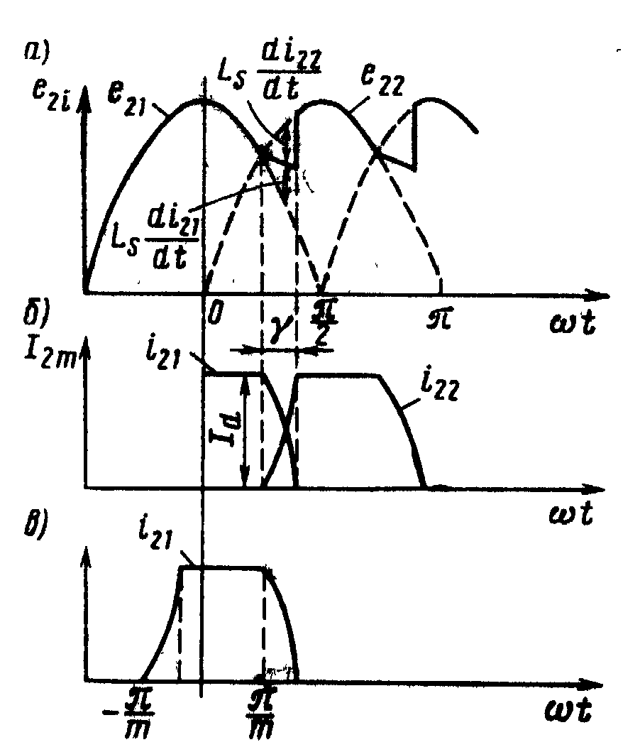

8.8-nji surat. Ýaýaradyş induktiwligiň hasaby bilen m-fazaly göneldijiň assilogramma işi.
Ýapylyş fazalaň interwal dowamynda göneldilen naprýaženiýasyna elektrik hereketlendiriji güýjine L_{s}$\frac{{di}_{22}}{dt}$ naprýaženiýanyň peselmegiň ululygyndan e₂₂ az we Elektrik hereketlendiriji güýji e₂₁ L_{S}$\frac{{dt}_{21}}{dt}$ –dan köp
ýagny $\left\{\begin{aligned}U_{d}= e_{21}+ L_{S} \frac{{di}_{21}}{dt} \\ U_{d}= e_{22}- L_{S} \frac{{di}_{22}}{dt}\end{aligned}\right.$
Şeýlede i₂₁ we i₂₂ önüm toklary absolýut alamaty boýunça özara deň bolýar (7.2 –nji deňlemä seredeliň.), onda U_{d} = 0,5(e₂₁+e₂₂). Şeýlelikde, kommutasiýa prosesinde göneldilen naprýaženiýa maksimuma deň bolman, kommutirleýji fazalaň elektrik hereketlendiriji güýjiniň orta alamatyna deňdir, ýagny göneldilen naprýaženiýanyň hereket edýän alamaty peselýär.
Birinji taktyň dowamynda göneldilen naprýaženiýanyň orta alamaty
U_{B cp}= $\frac{1}{2π/m}$ $\int_{0}^{2π/m}{udωt}$ = E$\frac{m}{π}$ sin $\frac{π}{m}$ (1- $\frac{\frac{m}{π} ωL_{S} I_{d}}{\frac{2m}{π} E\sin{\frac{π}{m}}}$) ýada
U_{B cp} = E$\frac{m}{π}$ sin $\frac{π}{m}$ - $\frac{m}{2π}$ $ωL_{S} I_{d}$ = E₀ – R_{S0} $I_{d}$
bu ýerde E₀ = E$\frac{m}{π}$ sin $\frac{π}{m}$; R_{S0} = $\frac{m}{2π}$ $ωL_{S}$
Çykyş naprýaženiýanyň peselmegi diodaky, filtrdaky, transformator sarymlaryň aktiw garşylygyndaky naprýaženiýanyň peselmegi ýüklenme toguň artdygyça boýunça hem döreýär, şonuň üçin
U_{B cp} = E₀ – (R_{S0}+ R_{ω} + R_{Ф})$I_{d}$ – ΔU_{d} (7.3)
Bu ýerde R_{ω},R_{Ф} – transformatoryň we filtryň sarymlaryň aktiw garşylyklary laýyklykda ΔU_{d} – diodaky naprýaženiýanyň gaçmagy (7.3) deňleme transformator göneldiji blogyň daşky häsiýetnamasynyň deňlemesi hökmünde bolup durýar (8.9-njy surat).

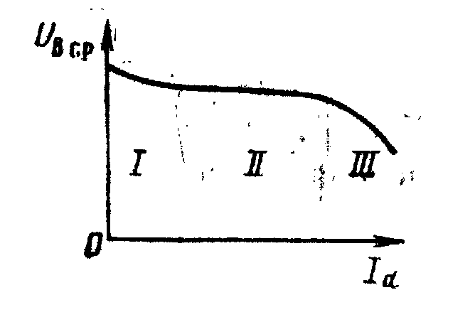

8.9-njy surat. Transformator göneldiji blogyň daşky häsiýetnamasy.
Ol dogry, eger-de L_{gp} drosseliň induktiwligi ýeterlikde uly bolsa, ters ýagdaýynda bolsa ýüklenme toguň kiçi alamatynda drossel arkaly akýan tok arasy bölünip durýar, göneldilen naprýaženiýa bolsa (7.3) deňlemeden köp bolup durýar (I bölüm 8.9-njy). Ýüklenme togyň uly alamatlarynda ɤ kommutasiýa burçy şeýle bir artyp bilýär, eger 3 sany we ondan köp diod bilelikde ýakylyp dursa. Bu ýagdaýda deňleme ýerine ýetirilmeýär, daşky häsiýetnama bolsa ýüklenme toguň öçüşi bilen birden gaçýar. (III bölüm) 196-206 W, 380-420 Gs we ýükiň 1-10% çäginde iýmitlendiriji naprýaženiýanyň üýtgeýän ýagdaýynda göneldiji gurluşynda çykyş naprýaženiýasy $28∓_{2,6}^{3}$W çäginde üýtgeýär. Naprýaženiýanyň stailizasiýasy üçin has takyklygy bilen naprýaženiýanyň sazlaýjysyny ulanmak zerur.

8.3 Göneldiji naprýaženiýanyň stabilizasiýa esasllary.
Transformator –göneldiji gurluşyň 1-nji sarymy köplenç ýagdaýlarda ugur üýtgetmesi we ýörite seplemesi bar. Ýörite seplemäniň kömegi bilen uly bolmadyk çäklerinde göneldijiniň çykyşynda naprýaženiýany basgançakly üýtgedip çykaryp bolýar. Göneldiji gurluşyň naprýaženiýasynyň stabilizirleşdirme usullarynyň biri doýgun drosseliň üsti bilen üýtgeýän togyň ulgamyna transformator –göneldiji gurluşyň ýakylmagy bolup durýar.
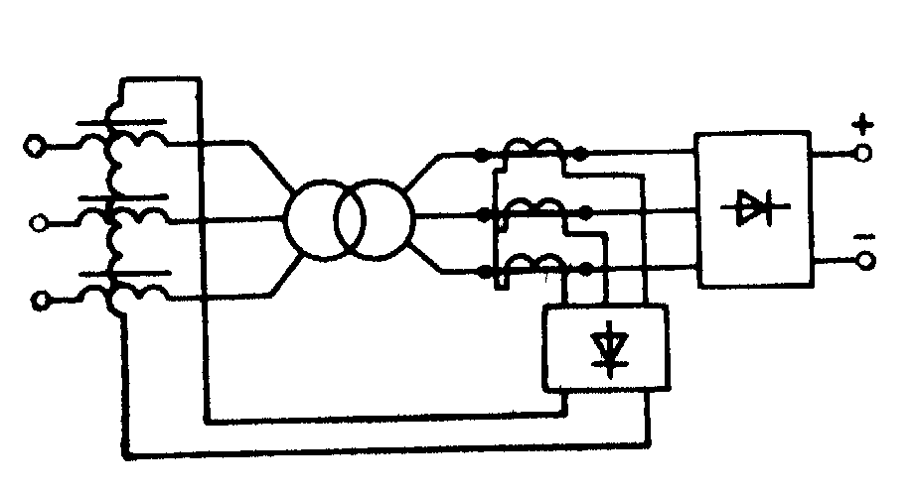

8.10-njy surat. Doýgun drossel bilen naprýaženiýa stabilizirlenmäniň prinsipial shemasy.
(8.10-njy surat) Doýgun drosseli hemişelik togy geçirip durýan magnitli sarymy bar, onuň alamatyna baglylykda drosseliň aktiw garşylygy üýtgeýär.
Naprýaženiýany sazlaýjy drossel magnitlenen togy awtomatiki üýtgedýär. Şeýle hem bolsa transformator –göneldiji gurluşyň naprýaženiýasyny, bellenilen çäklerde göneldiji gurluşyň çykyş naprýaženiýasyny saklap durýar. Naprýaženiýany sazlaýjy ýükleme togy boýunça ýa-da nominal alamatyndan göneldijiniň çykyşynda naprýaženiýanyň üýtgemesi boýunça sazlama amala aşyrylýar.
Eger-de göneldijiň shemalarynda dolandyrylýan diodlary –tiristorlary ulansak, onda α tiristorlaryň burçuny üýtgedip naprýaženiýany sazlap bolýar. Katod arkaly birleşen tiristor geçirilen shemalara katodly topar diýip atlandyrylýar. Anod arkaly birleşen bolsa –anodly topar diýilýär. Tiristor diňe oňa iberilýän dolandyryjy signalynda anodyň ýokary ukyplylygyň katoda bolan gatnaşygynda açylýar. Tiristoryň katodly toparynda diňe anodyň ukypbylylygy ýokary bolan tiristor açýar, anodly topary bolsa katodyň ukypbylylygy az bolan tiristor açýar.
Aktiw ýüklenmede nobatdaky tiristorlaryň jübüti açylmasyndan soň çeşmesinden getirlen ukypbylylgyň položitel tapawudy açyk galmagy mümkindir. Eger-de tiristorlara hemişelik dolandyryjy signallary iberip dursaň, onda açylýan burçlary 0 deň bolar, göneldiji tiristor bolsa ýünekeý diod –göneldijisi ýaly işläp durar.
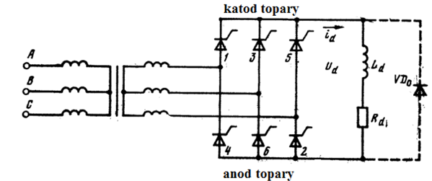

8.11-nji surat. Tiristorlardaky 3 fazaly geçirijiniň göneldiji shemasy.
3 fazaly göneldijileri dolandyrmak üçin dolandyryjy impulslary her 60° birwagtda tiristorlaryň jübütine 1,2-2, 3-3,4 we ş.m. yzygiderlilikde ibermek zerur.(8.12a-nji surat). Şular ýaly tiristorlaryň iberilmegi nobatdaky tiristoryň we ondan öňki işläniň açylmagyny üpjün etmeli, toguň bölünen akymynda ýapyk tiristorlar bolýar. Naprýaženiýanyň iýmitlenýän wagtynda her tiristoryna dolandyryjy signal iki sapar iberilýär(8.12b-nji surat). Tiristorlar diodaky shemasynda şol zynjyrlaryň öňki hakyky açylyş momentinden zynjyry açyp bilmeýär.
Tiristorlaryň aktiw ýüklenmesinde ýeke ýakylan fazalaň arasyndaky položitel naprýaženiýada açyk galyp bilýär. Bu ýagdaýda α<60° burçda naprýaženiýa ýüklenmä dyngysyz iberilýär we göneldiji shemanyň we ýüklenmäniň üsti bilen tok dyngysyz akyp geçýär. Eger-de açyş burçlary 60°<α<120° deň bolsa, onda ýüklenmäniň naprýaženiýasy we togy dyngysyz bolup durýar(8.12a-njy surat). α≥120° açylyş burçlarynda tiristorlar otnositel çyzykly naprýaženiýasy bilen ýapylar we ýüklenmedäki naprýaženiýa 0 deň bolar. Şeýlelikde aktiw ýüklenmesinde maksimal alamatynda 0-e çenli naprýaženiýanyň üýtgemesi üçin açylyş burçy 0-dan α_{max}= 2π/3 çenli üýtgäp durmaly, eger-de α≤π/3, onda U_{d}=(3$\sqrt{6}/π$) E_{m} cosα, π/3<α<2π/3 - da bolsa U_{d}=(3$\sqrt{3}/π$) E_{m}[1+sin(π/6-α)], bu ýerde E_{m}- transformatoryň 2-nji sarymyň fazaly naprýaženiýanyň hakyky alamaty.
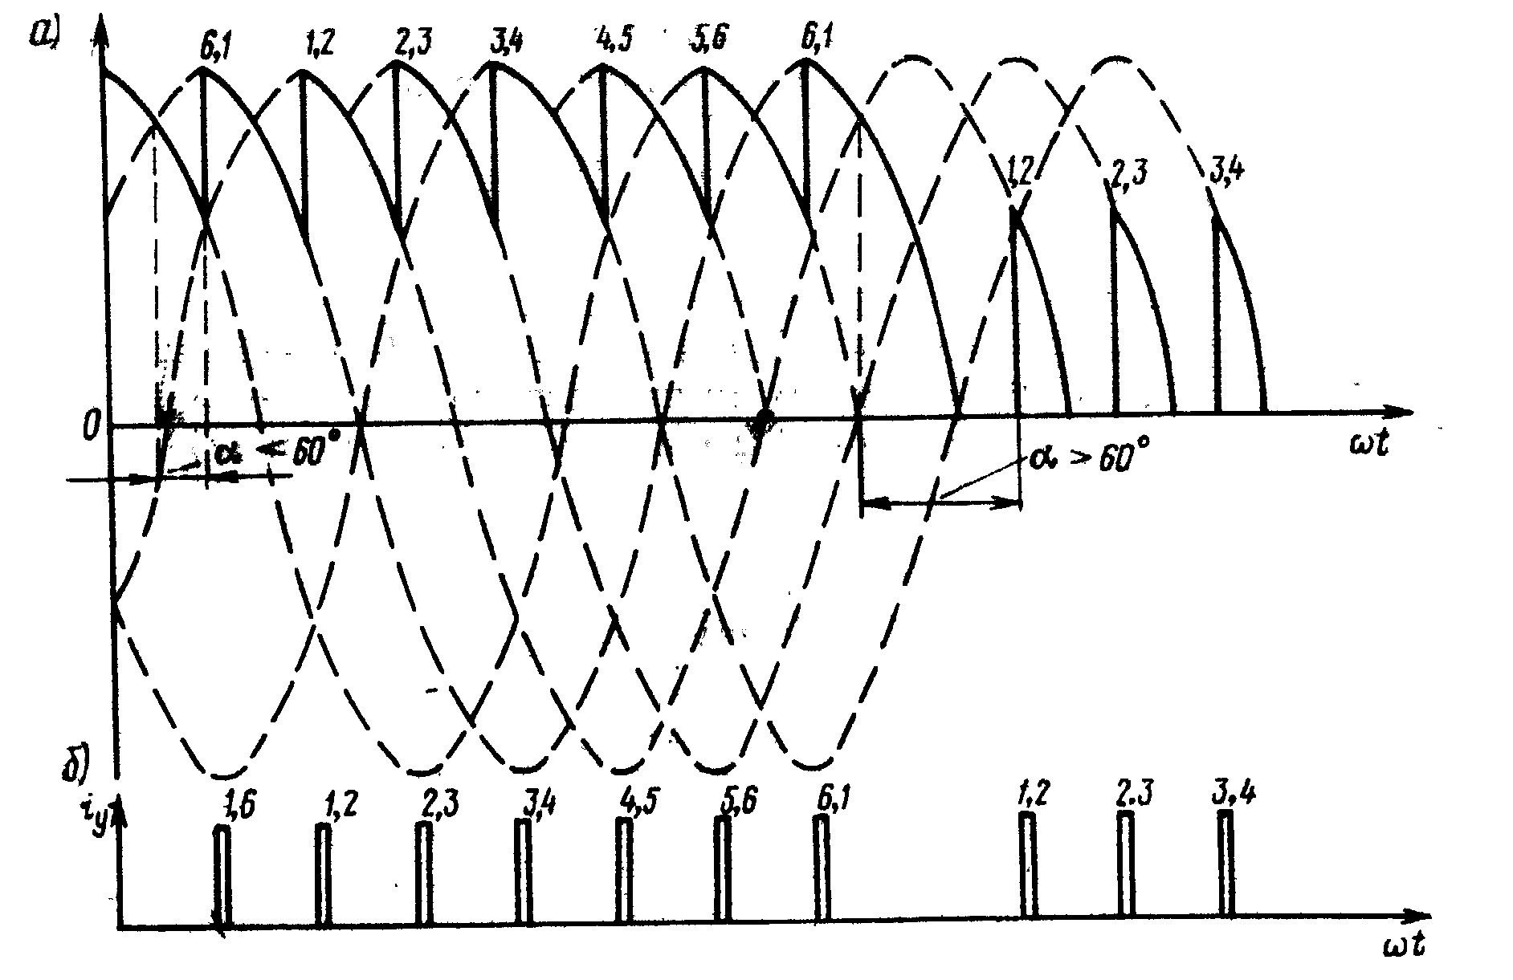

8.12 –nji surat. α>0 we L_{d}=0 – da göneldiji geçiriji üçin naprýaženiýanyň grafigy.
Has uly induktiwligi aktiw – induktiw ýüklenmäniň ýagdaýynda ýüklenmäniň we göneldiji shemanyň üstünden dyngysyz tok akýar. 60° – 120° faza burçlarynda tiristorlar ýapylmaýar we belli bir interwalynda ýüklenmä otrisatel pursatlaýyn alamat bilen tä nobatdaky tiristor açylýança çyzykly naprýaženiýa iberilýär.(8.13-nji surat)

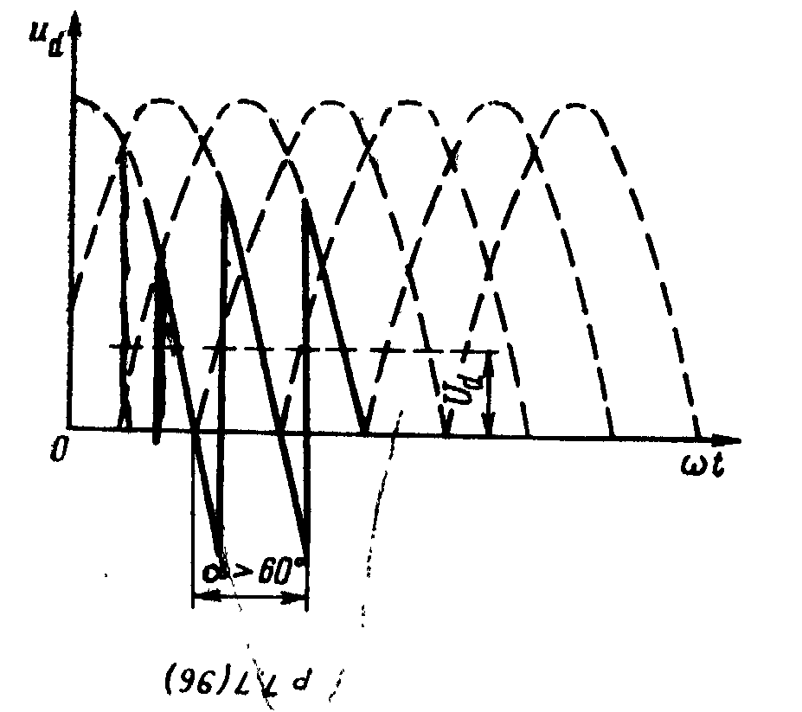

.

8.13 –nji surat. α>60° we L_{d}≠0-da göneldiji geçiriji üçin naprýaženiýaň grafigy.
Bu interwallarynda energiýa ýüklenmesinden çeşmä (inwers režimy) geçip durýar. Ýüklenmede naprýaženiýanyň alamaty V_{do} ters diod bilen atlandyrylan gurluşa aýrylýar(8.11-nji surata seret). Bu ýagdaýda aktiw-induktiw ýüklenmesi bilen gurluşdaky prosesler aktiw ýüklenmesiň göneldijilerdäki proseslere deň bolup biýär.
Tiristorlaryň dolandyrylyşy we tygşytlanyşy gurluşlary ýönekeýleşdirmek üçin diňe enjamlaryň katod görnüşinde ulanylan tiristorlar simmetrik däl 3 fazaly geçiriji shemalarynda kä wagt peýdalanylýar. Diodlaryň kommutasiýasy 2,4,6(8.11 –nji surata seret) α=0 olaryň hakyky açylyş momentinde geçýär. Tiristorlaryň kommutasiýasy 1,3,5 α_{k} açylyş burçy bilen kesilýän momentinde olara iberilýän dolandyryjy impulslary bilen döreýär. göneldiji naprýaženiýanyň simmetrik däl shemasynda U_{d}=$\frac{3\sqrt{3}E_{m}}{π}$ $\frac{1+cosα_{k}}{2}$; α_{k}≤π
Naprýaženiýany sazlamak üçin diňe dolandyryjyň 3 kanalyň bolmagy zerur. α<120° açyş burçunda hemme 3 tiristora bir wagtda dolandyryjy impulslaryň iberilmegi mümkin, ýöne bu ýagdaýda diňe nobatdaky tiristor açylar.

8.4. Elektrik üpjünçiligiň 2-nji ulgamyň impuls stabilizatory.

2-nji iýmit çeşmeleri yzygider ýada IIÇ çykyş naprýaženiýanyň impuls stabilizasiýasyny amala aşyrýan stabilizatorlary bar. Yzygider stabilizasiýasynda ýüklenmesi bilen yzygiderlilikde sazlanýan garşylygy bilen element ýakylýar. Sazlaýjy ulgamyň kömegi bilen elektrik iýmitlenmäniň çeşmesiniň yrgyldy naprýaženiýasynda ýa-da çykyş naprýaženiýanyň ýüklenme togy hemişelik galar ýaly garşylygyň alamatyny şeýdip üýtgedýärler. Garşylygyň sazlanmagy hökmünde R sazlaýjy bilen dolandyrýan tranzistor köp ýagdaýlarda ulanylýar. R_{saz} garşylygy sazlaýjyda ýüze çykýan kuwwat we şular ýaly stabilizatoryň PTK-iň gatnaşygy bilen kesgitlenýär:
P_{saz}=U_{gir} I_{N}- U_{çyk} I_{N}
η=U_{çyk}/U_{gir}
bu ýerde – I_{N} – ýüklenmedäki tok, U_{gir} – stabilizatoryň girişdäki naprýaženiýa, U_{çyk} – çykyş naprýaženiýa
Sazlanýan elementinde çeşmäniň naprýaženiýanyň uly yrgyldylarynda uly kuwwatyň ýaýramagy mümkin, bu bolsa, şular ýaly stabilizasiýa usulyň kiçi
PTK-ini şertlendirýär.
Ähmiýetli iň uly energetiki görkezijileri esasy režimde işleýän sazlaýjy elementinde (tranzistor) impuls stabilizatorlary eýe bolýar.(8.15 –nji surat).
Şular ýaly shemada t_{açyk} açaryň açyk ýagdaýyň wagtyndan T impulslaryň gaýtalanýan periodyna bolan gatnaşygyy üýtgedip çykyş naprýaženiýanyň orta alamaty sazlaýarlar. Çykyş naprýaženiýanyň pulsasiýasyny düzlemek üçin LC filtry ulanylýar.
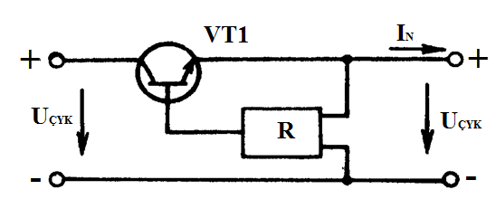

8.14-nji surat. Yzygider stabilizatoryň prinsipal shemasy.

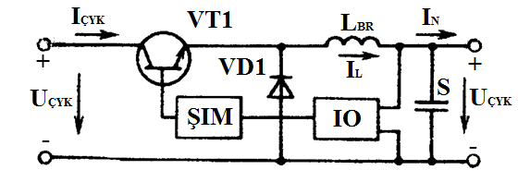

8.15-nji surat. Impuls stabilizatoryň prinsipial shemasy.
Diod VD₁ VT₁-tranzistoryň ýapylyşynda ýüze çykýan L_{dr} drosseliň hususy induksiýasynyň EHG-iň zülpünden VT₁ tranzistory goraýar. Haçanda tranzistor ýapyk wagtynda tok ýüklenme arkaly C kondensatoryň zarýadsyzlandyrma hasabyna üpjün edilmän, eýsem drosseliň hususy induksiýasynyň elektrik hereketlendiriji güýjiniň hasabyna hem üpjün edilýär. Bu doly kuwwatly çykyň naprýaženiýanyň gowy düzelmesini şertlendirýär. Impuls stabilizatoryň dolandyryjy shemalaryň esasy elementi ölçeýji enjam ÖE we giň impulslaryň modulýatory GIM bolup durýarlar. Eger-de çykyş naprýaženiýany bellenilen derejesinden az bolsa, onda tranzistoryň açyk ýagdaýyny üpjün edýän giň impulslaryň modulýatory impulsyň dowamlylygyny artdyrýar. Naprýaženiýanyň artmasynda tranzistoryň açyk ýagdaýyndaky wagty azalýar. Giň impulslaryň modulýatory saklama impulslaryň ýygylygy f=1/T hemişelik galýar we onuň taktly generatoryň häsiýetnamalary bilen kesgitlenýär. (adatça f=20/100kGs)
Berlen şerte görä C kondensatory sygymy uly bolmaly we şeýlelikde onuň U_{çyk} çykyş naprýaženiýasy hemişelik bolup galanda impuls stabilizatory üçin esasy gatnaşygy seredip geçeliň. Eger-de VD₁ diodaky naprýaženiýanyň gaçmagyny hasaba almasaň, onda tranzistor ýapyk bolanda agt momenti üçin: U_{L}=U_{çyk}=const deň bolar,
bu ýerde U_{L}=L_{dr}$\frac{{dI}_{L}}{dt}$ - onuň togy üýtgetmeginde drosselindäki ýüze çykýan elektirk hereketlendiriji güýjiniň hususy induksiýasy.
Şeýlelikde bu wagt interwaly üçin drosseliň togy çyzykly pese düşýär.(8.16-njy surat)
$\frac{{dI}_{L}}{dt}= \frac{U_{çyk}}{L_{dr}}$
Haçan tranzistor açyk bolan wagtynda U_{çyk}=U_{gr} – U_{L} = const deňleme hakyky diýseň bolar. Bu ýerden gelip çykýar, bu wagt interwaly üçin tok drossel arkaly çyzykly hem deňleme bilen laýyklylykda artyp durýar:

$\frac{dL}{dt}$ = $\frac{U_{gr}-U_{çyk}}{L_{dr}}$
Tranzistoryň ýapyp bolan wagtynda drosseldäki tok
ΔI_{L} = $\int_{0}^{t_{ýap}}{\frac{U_{çyk}}{L}dt}$ ululyga peselýär, tranzistoryň açyk wagtynda bolsa drosseldäki tok şol bir ululyga köpelýär:

ΔI_{L} = $\int_{0}^{t_{ýap}}{\frac{U_{gr}- U_{çyk}}{L}}$ dt , bu ýerden gelip çykýar

$\frac{U_{çyk}{- t}_{ýap}}{L}$ = $\frac{{(U}_{gr}- U_{çyk}) t_{aç}}{L}$ ýa-da $\frac{U_{çyk}}{U_{gr}}$ = $\frac{t_{aç}}{t_{aç}{+ t}_{ýap}}$ = $\frac{t_{aç}}{T}$
Şeýlelikde, impuls stabilizatoryň çykyş naprýaženiýasy giň impulslaryň modulýatory dolma impulsynyň koeffisiýentine göni proporsional we çykyş togundan I_{N} bagly däl (şerte görä, I₄ >$\frac{1}{2}$ ΔI_{L}). Açyk tranzistor arkaly akýan tok ýüklenme toguň I₄ we kondensatoryň zarýad toguň jemine deň bolýar. Tranzistor arkaly akýan maksimal togy I_{Lmax} = I₄ + $\frac{1}{2}$ ΔI_{L} deň bolar.
α - I_{Lmax}/4 gatnaşygy tranzistoryň ulanylan derejesini häsiýetlendirýär we drosseliň induktiwlik alamatyndan bagly bolup durýar. Adatça drosseliň induktiwligini α≤1,2 şeýle bolup saýlaýarlar. L_{dr} we α ululyklar özara gatnaşygy bilen baglanşýarlar:
L_{dr} = $\frac{R_{4}(1- \frac{U_{çyk}}{U_{gir}})}{2f(α- 1)}$,
bu ýerde R₄ = U_{çyk}/I₄ – ýüklenme garşylygy.
Eger – de ýitgileri hasaba almasaň, onda impuls stabilizator üçin kuwwat deňagramlylyk deňlemesi aşakdaky görnüşde bolar: U_{gir} I_{gir} = U_{çyk} /I_{N}, bu ýerden gelip çykýar.
I_{gir} = $\frac{U_{çyk }I_{4}}{U_{gir}}$ .
Impuls stabilizatoryndaky tranzistoryň orta togy ýüklenme togundan azdyr. Impuls stabilizatoryň PTK-i 90% artyk we U_{gir}/U_{çyk} gatnaşygyndan az bolup durýar.
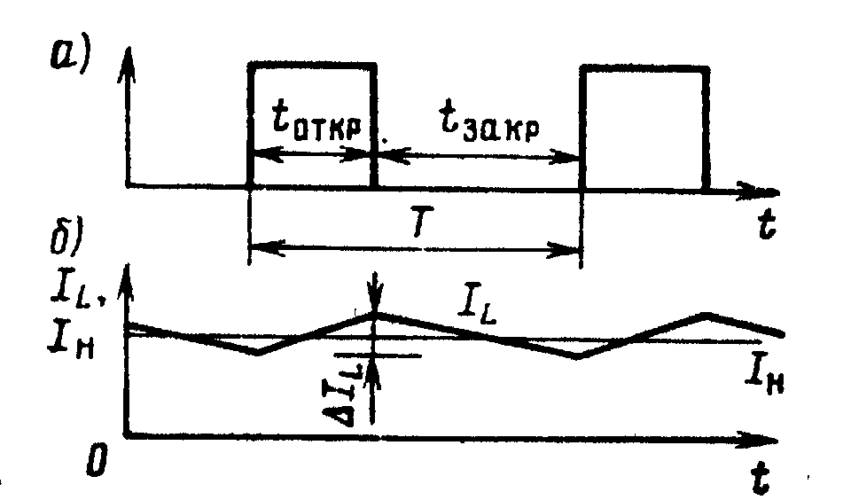

8.16-njy surat. Impuls stabilizatorlarda iş diagrammasy.
a - VT₁-tranzistorda diagrammanyň ýagdaýy. b –ýüklenmede togyň diagrammasy.
Elektrik energiýany özgerdijiler toga 100 ampere çenli kuwwata 10 kw –a çenli PTK –iň uly alamaty bilen naprýaženiýanyň impuls stabilizatoryň sanyna laýyklykda parallel ýakylmagyň ýoly bilen döredilip bilinýär. Kuwwatly impuls stabilizatorlara mahsus bolan päsgelçilikleriň ýokary derejesini peseltmek üçin, we ф düzleme filtorlaryň uly ölçeglerini azaltmak üçin parallel işine ýakylýan stabilizatorlaryň güýç özgerdiji öýjükleri giň impulsly modulýatoryň köp fazalardan dolandyrylýar.
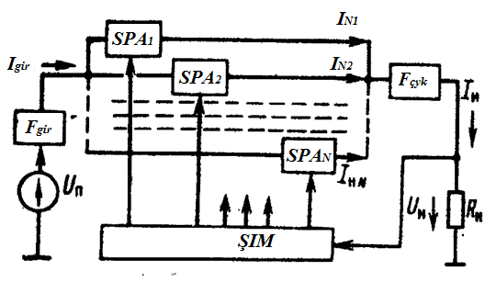
8.17-nji surat. Köp fazaly stabilizator

Şular ýaly shemada goňşy güýç özgerdiji öýjükleriň kommutasiýasy τ =T/N wagt boýunça süýşmesi bilen amala aşyrylýar, bu ýerde T –bir güýç özgerdiji öýjükleriň impulsynyň gaýtalanma periody; N –faza özgerdijileriniň sany; Aýratyn öýjükleriň togy τ ululyga wagtyň süýşmegi bilen umumy ýüklenmede jemlenýär. Şeýle hem güýç özgerdiji öýjükleriň giriş toklary jemlenýär. Netijede faza özgedirji sanlaryň artdygyça ýüklenmedäki iýmitlenýän togyň we naprýaženiýanyň pulsasiýasyny gaty gowşatmak mümkin. Şonuň bilen reaktiw elementleriň göwrümüni azaldyp we özgerdijileriň ygtybarlylygyny ýokarlandyrmaly.
(3) getirilen berlenleri boýunça mejbury sowadyş bilen hemişelik naprýaženiýanyň impuls stabilizatorlary 1,3 kw/dm³ ýakyn udel kuwwatlygy bar. Elektrik üpjünçiligiň ikilenji ulgamy üçin işlenilen impuls stabilizatorlary 27w naprýaženiýasynda 200 A ýüklenmesindäki togy üpjün edýär. Şonda çykyş naprýaženiýanyň amplituda pulsasiýasy 200 mw düzýär. PTK –i bolsa 95% stabilizatoryň agramy 15kg deňdir. Hemişelik togyň ulgamy üçin 270w naprýaženiýaly stabilizator 250Mw çykyş naprýaženiýanyň amplituda pulsasiýasynda10A ýüklenmedäki togy üpjün edýär.

8.5 Hemişelik togy üýtgeýän toga özgerdýän statiki özgerdijiler.

Statiki özgerdiji 28,5w hemişelik naprýaženiýanyň ýarymgeçiriji özgerdijini 115w naprýaženiýaly üýtgeýän toga, 400Gs ýygylykly özgerýän 36 ýa-da 208w çyzykly naprýaženiýasy bilen üýtgeýän 3 fazaly tok, 400Gs ýygylykly bolup biler. Elektromaşyn özgerdijilerinden tapawutlylykda ýarymgeçirijilerde geçiş prosessleriň hili gowy, olar işde ygtybarly we sessiz. Statiki özgerdijileriň PTK-i elektrik maşyndan uludyr(0,65 – 0,95). Şonuň üçin häzirki zaman howa gämilerinde elektrik maşynlarynyň ýerine oturdylýar. Statiki özgerdijileriň kuwwaty 10kW-a çenli ýetýär we güýç zynjyrlarynda ulanylýan tranzistorlaryň häsiýetnamalary çäklendirilýär.
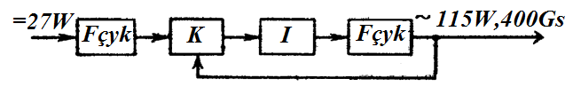

8 .18-nji surat. Birfazaly özgerdijiniň gurluş shemasy.
Raýat awiasiýasynyň uçarlarynda ПОС we ПТС görnüşli statiki özgerdijiler oturdylýar. Özgerdijileriň atlandyryşy aşakdaky ýaly bolýar: П-özgerdijiler, O- bir fazaly, T₃-fazaly C-statiki. Harp belgisinden soň durýan san çykyş kuwwatyny görkezýar. 1 fazaly özgerdijiniň esasy elementler K konwerter, I inwentor we filter: çykyş Ф_{çyk} we Ф_{gir} giriş bolup durýar. Konwertor hemişelik naprýaženiýany (50-70W) sazlaýan hemişelik naprýaženiýa (20-30W) özgermek üçin niýetlenendir. Konwertoryň çykyş naprýaženiýasyny üýtgedip onuň ýüklenmedäki togy ýa-da giriş naprýaženiýany üýtgemeginde özgerdijiniň çykyş naprýaženiýasy üýtgewsiz saklamak mümkin. Bu funksiýasy özgerdijiniň naprýaženiýa sazlaýjysy awtomatik ýerine ýetirýär.
Inwentor hemişelik naprýaženiýany 400Gs üýtgeýän özgerdýän özgerdiji üçin hyzmat edýär. Inwentor kä halatlarda köpri shema boýunça ýerine ýetirilýär (8.19-njy surat). Tranzistorlar esasy režimde işleýärler we bilelikde ýakylýar: VT₁, VT₄ we VT₃, VT₂. Netijede transformatoryň 1-nji sarymyň togy her ýarym periodda öz ugruny üýtgedýär we transformatoryň çykyş sarymynda göniburç görnüşde 2 polýarly impulslar ugrukdyrylýar. Jübüt tranzistorlaryň ýakylmagyň yzygiderligi, hemde olaryň ýakylan ýagdaýyň dowamlylygy dolandyryjy garaşsyz shemasyndan tranzistorlaryň bazasyna ugradylan dolandyryjy impulslar bilen kesgitlenilýär. Şular ýaly tranzistorlaryň güýç dolandyryjy usuly bilen inwentorlary garaşsyz oýandyryjy bilen atlandyrmak kabul edilýär. Öz-özüni oýandyryjy bilen inwentorlarda dolandyryjy signallary inwentoryň çykyş transformatoryň magnitli siminda ýerleşýän ters arabaglanşygyň sarymyndan tranzistorlaryň bazasyna iberilýär. Öz-özüni oýandyryjy bilen inwentorlar uly bolmadyk kuwwata (50Wt çenli) görä ýerine ýetirilýär. Inwentorlaryň tranzistorlary aktiw induktiw ýüklenmäni birikdirilişinde toguň akymyny üpkün edýän diodlar arkaly şuntirlenýär.
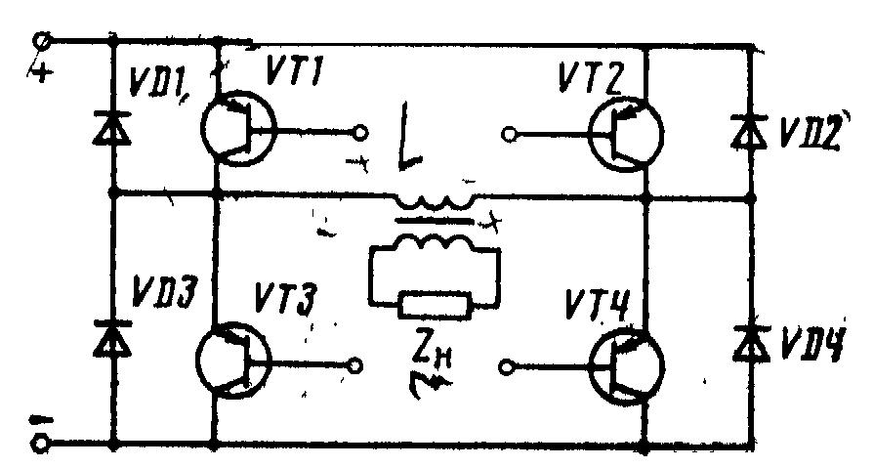
8.19-njy surat. Köpri görnüşli inwentoryň prinsipial shemasy

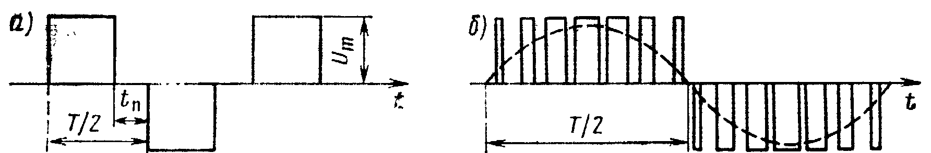

8.20-nji surat. ШИМ-iň kömegi bilen inwententoryň çykyş naprýaženiýasynyň sinusiodal formasynyň alnyşynyň usuly.
Sinus görnüşli egri naprýaženiýasy bilen inwentorlar.
Ýokary PTK-i almak üçin tranzistorlaryň güýç inwentorlary esasy režimde işleýär we bu ýagdaýda çykyş naprýaženiýanyň görnüşi göni burçlydyr. Göniburçly görnüşde üýtgeýän naprýaženiýa ýagtylandyryş ýa-da gyzdyryjy gurluşlaryň, elektrohereketlendirijileriň iýmitlenmesi üçin ulanmagy mümkindir, ýöne howa gämisinde elektrik energiýany kabul edijileriň sanlary öz işi üçin arassa sinus görnüşli naprýaženiýany talap edýär. Mundan başgada göniburçly görnüşde üýtgeýän naprýaženiýa radioelektron enjamyň işine uly päsgelçilikleri döredip bilýär, şonuň üçin özgerdijiniň çykyşynda sinusly naprýaženiýany almak üçin gönükdirilýär.
Az kuwwatly özgerdijileriň sinusly naprýaženiýasyny inwentoryň tranzistorlaryny çyzykly režimina geçme ýoly we sinusly dolandyryjy naprýaženiýany olaryň bazasyna iberilmegi bilen almak mümkin. Inwentor bu ýagdaýda kuwwatyň güýçlendirijisi we onuň PTK-i ýaly işleýär: η=πU~/4U₌, bu ýerde U₌-inwentoryň iýmitlenişiniň hemişelik naprýaženiýasy;
U~-sinusly naprýaženiýanyň çykyşynda amplitudasy.
U~/U₌=0,5η=0,39 üçin ýagny tranzistorda 60% köp iýmitlenýän kuwwatyň inwentory dargaýar (ýaýraýar). Şonuň bilen düşündirilýär, inwentoryň tranzistorlary çyzykly režimiň işi diňe az kuwwatly özgerdijilerde ulanylýar, awiasion özgerdijileriň köpsünde bolsa esasy režiminde ulanylýar.
Eger naprýaženiýanyň formasy sinusoid görnüşinde derejesi takmynan, çyzykly däl üýtgeme koeffisiýenti bilen häsiýetlendirilýär.

$$K_{H}=\sqrt{{\left(\frac{U_{H}}{U_{1}}\right)}^{2}-1}$$
Bu ýerde: U_{H} –sinusoid däl egri naprýaženiýanyň hakyky alamaty;
U₁ –onuň 1-nji garmoniki hakyky alamaty;
K_{i}=0,484 gönüburç görnüşli formanyň naprýaženiýasy üçin. Signalyň görnüşini sinusoid görnüşine gaýtalamak üçin çyzykly däl üýtgeme koeffisiýentiniň peselmegi jübüt inwertor tranzistorlaryň geçirilmegi t_{п} saklanma bilen amala aşyrylýar. (8.20 a-njy surat) Saklanma çykyş naprýaženiýanyň impulsyň dolandyrma koeffisiýenti bilen häsiýetlendirilýär.

$$q=\frac{\left(T-2t_{п}\right)}{T}$$
Bu ýerde: T –naprýaženiýanyň üýtgeme periody:
“ondaky arakesmesi” girişinde t_{п}-nyň dowamlylygy:

$$U_{H}=U_{m}\sqrt{q}$$

$$U_{1}=\frac{4\cos\left[\left(1-q\right)\frac{π}{2}\right]}{π\sqrt{2}}U_{m}$$
Mundan gelip cykýar:
$$k_{H}=\sqrt{\frac{π^{2}q}{8\cos^{2}\left[\left(1-q\right)\frac{π}{2}\right]}-1}$$

q –ny üýtgedip k-ny minimalaşdyrmaly we munuň bilen inwentoryň çykyş signalyň birinji garmonikasyny ýüze çykarýan F_{çyk} çykyş filtriň massasyny peseltmeli. Tejribede t_{п} saklanmasy 60⁰ deň bolýany saýlanýar (q=0,66). Bu ýagdaýda k_{H} =0,312 optimal alamata ýakyn, üçülenji garmoniki doly basylýar, inwentoryň tranzistorlar bilen dolandyrýan shemalary ýönekeýleşýär.
Inwentoryň egri çykyş naprýaženiýanyň görnüşi sinusoid görnüşe getirilmeginiň takyklygy esasy ýygylygyň ýarym period wagtynda tranzistorlaryň köp ulanýan kommutasiýasynda ýetip bilýär (8.20 b-nji surat). Esasan ýakyn ýokary garmoniki sinusoid ýa-da tropesiýa kanuny boýunça impulslaryň esasy tolkunyň doldurýan modulýasiýasynda effektiw peselýär. Şeýle impulslaryň sany ýarym period wagtynda 7-e deň bolan egri çykyş naprýaženiýanyň 14-den başlap ýokary garmonikanyň düzüminde bolar. Şular ýaly tehniki meselesinde filtriň agramy peselýär, ýöne dolandyryjy ulgamyň shemasy gaty kynlaşýar. Ýagny tranzistorlaryň kommutasiýasyndaky ýitgisi kommutasiýa sanyna proporsional bolsa, onda periodiki impulslaryň sany artma çagi boýunça inwentorlaryň PTK –i peselýär.
Signalyň 1-nji garmonikasyny ýüze çykarýan ýokary garmonikalaryny basýan filtir hökmünde LC – filtrler ulanylýar. F_{gir} giriş filtry özgerdiji tranzistorlaryň esasy iş režiminde döreýän impuls päsgelçilikleriň basylmagy üçin hyzmat edýär.
Statiki özgerdijileriň naprýaženiýasyny sazlaýjysy.
Iýmitlenýän tordan inwentoryň ýüklenmesiniň naprýaženiýasynyň üýtgemeginde inwentoryň çykyş naprýaženiýasy giň çäklerde üýtgedilmegi mümkin, şonuň üçin özgerdiji çykyş naprýaženiýanyň stabilizasiýasy üçin inwentor hemişelik naprýaženiýany sazlaýjy özgerjiden –konwentordan iýmitlenýär. Konwentoryň çykyş naprýaženiýasynyň ölçegi özgerdijiniň çykyş naprýaženiýasyna birikdirilýän ölçeýji enjamyň signaly boýunça emele gelýär. Ölçenýän enjamyň çykyşynda signal özgerdiji naprýaženiýanyň üýtgemegi onuň berlen alamatyna proporsional.
PTS -250 görnüşli özgerdiji konwentoryň ýönekeýleşdirilen prinsipial shemasy (wolt goşmaça sazlaýjy) 8.21 –nji suratda görkezilen. Dolandyryjy shemanyň düzümine tranzistorlardaky VT1 we VT2 multiwibrator magnit güýçlendiriji AM girýär.

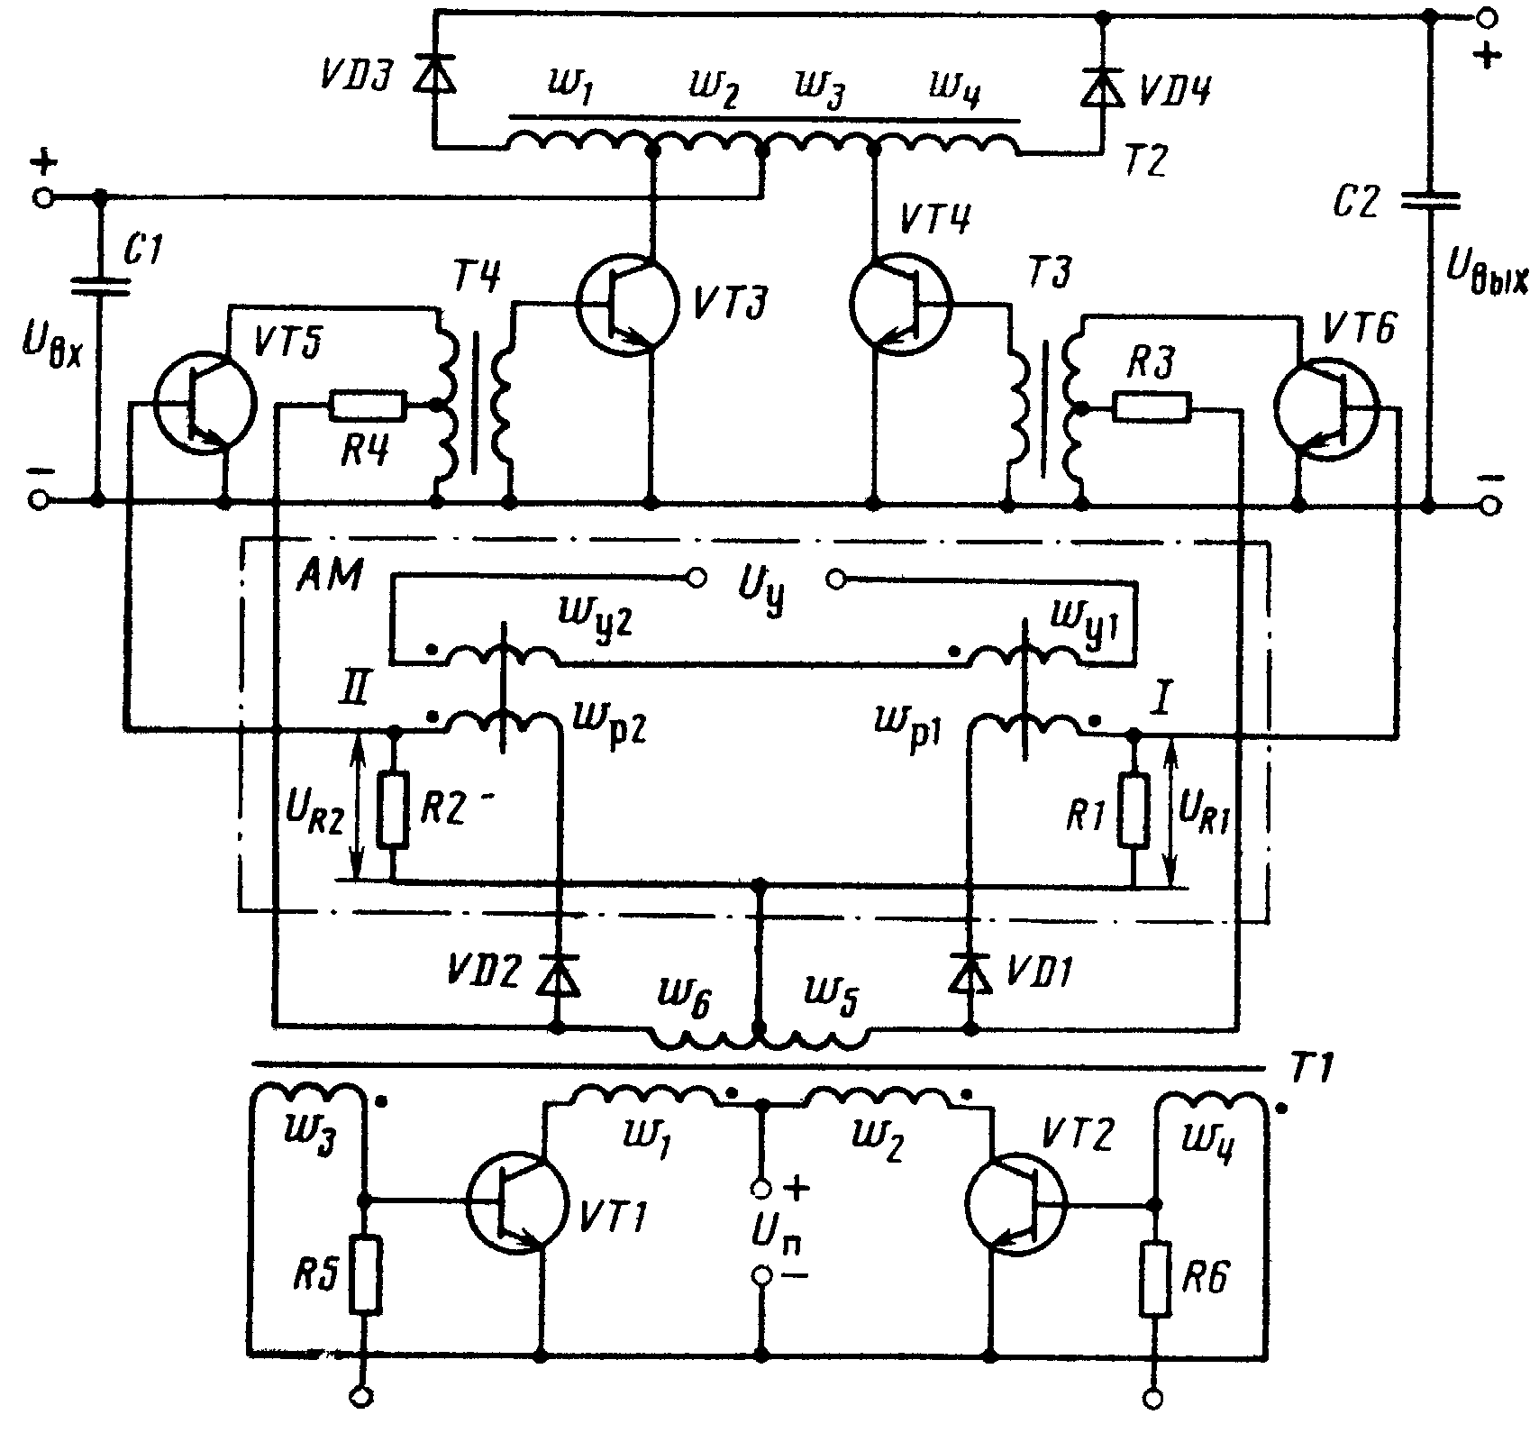

8.21-nji surat. Konwentorly gurluş düzümi onuň prinsipial gurluş dolandyrmasy.
Multiwibrator inwentor öz-özüni oýandyryjy hökmünde bolup bilýär. Dolandyryjy gurluşy ýakýan öçürýän inwentor trazistorlaryň VT3 we VT6 impulslaryny emele getirýär. Multiwibtoryň transformatory T1 gönü burç gisterezisyýany daňjy tor bolan permaloýadan toroidal ýürekçä saralan (8.21-nji suratda). Tranzistorlaryň deň däl parametrlerinde hemişelik togyň çeşmesiniň birikdirilmeginde sarymlaryň birinde w₁ ýa-da w₂ tok köpräk akar. Goý seredilýän momentde VT1 köpräk açylan bolsun, onuň kollektor togy I_{k1} VT2 –den tok kollektordan köp, ýagny I_{k1} > I_{k2}
Onda w₁ we w₂ sarymlary boýunça toklar akyp başlaýar, netijede magnitlenen güýjiň täsiri astynda

$$F_{I}=w_{1}I_{k1}-w_{2}I_{k2}=w\left(I_{k1}-I_{k2}\right),$$

$$w_{1}=w_{2}=w$$

Ýürekçede induksiýa üýtgeýär hem T1 sarymlarda elektirk hereketlendiriji güýjiniň sinfazy emele gelýär.

$$e_{n}=-w_{n}S\frac{dB}{dt}$$

Bu ýerde: n-sarymyň nomeri; w_{n}-berlen sarymda aýlawyň sany; S-T1 –ýürekçäniň kesilen ýeri;
Takyklygy üçin birikdirme momentinde ýürekçäniň çeşmesi magnitsizlendirlen onuň induksiýasy B₈ deň (magnitsizlendirlen egri nokat 8.22-nji suratda getirilen). Tok başlangyç sarymdan w₁ akyp başlasa, onda onuň başga sarymlaryň T1 položitel potensialy başlangyç sarymynda hem emele gelýär. Şol sarymdaky w₃ naprýaženiýa VT1 açyp başlar, w₄ sarymdaky naprýaženiýa bolsa VT2 ýaplar. Bu I_{k1} artmasyna I_{k2} peselmegine getirer, magnitlenýän güýç köpelýän, elektrik hereketlendiriji güýji artýar, ýagny doly VT1 açylşyna, VT2 ýapylşyna getirip harsaň prosesi başlar. VT1 tranzistor doly açylandan soň iýmitlendirijiň her naprýaženiýasy transformatoryň 1-nji sarymyna goýulýa we serdeçnikdaky induksiýa –B_{S}-da + B_{S} çenli üýtgäp durar. (4-3 meýdançasy 8.22-nji suratda). Haçanda ýürekçedäki induksiýa +B_{S} doly alamatyna ýetse, onda transformator sarymlarynda elektrik hereketlendiriji güýji 0 deň bolar. VT1 tranzistoryň ýapylyp başlar ( ýagny onuň fazasynyň potensialy ≈ 0 deň) we I_{k1} tok peselip başlar. Bu $\frac{dB}{dt}$ önüm belgisiniň üýtgemegine getirýär we şonuň üçin T1 transformatoryň sarymlarynda getirilýän elektrik hereketlendiriji güýjiniň polýarlygyň üýtgemegine getirýär. VT1 tranzistor ýapylýar, VT2 tranzistor bolsa açylýar. Iýmitlendirijiniň bar naprýaženiýasy U_{iým} +B_{S}-dan
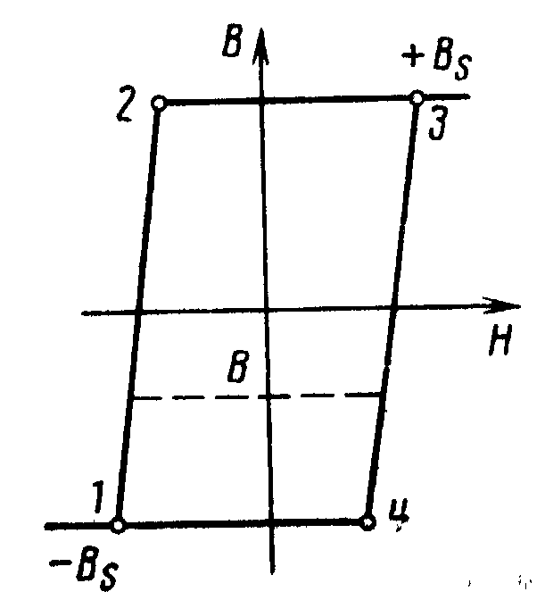

8.22-nji surat. Magnitlendirme egrilik ýürekçesi magniti güýçlendirýär.
-B_{S} – çenli induksiýaň üýtgemegini ýüze çykarýan elektrik hereketlendiriji güýjiniň transformatoryň ω₂ 1-nji sarymyna birikdirilen(2-1 meýdança 8.22-nji suratda görkezilen). Serdeçnikda transformatoryň doly induksiýasy ýetende ýene-de tranzistorlaryň geçirilmegi döreýär. Tranzistorlaryň geçiriliş periody serdeçniklaryň magnitlenen wagty bilen doly kesgitlener:
T_{per} = $\frac{4B_{8}ωS}{U_{iým}}$ ; f = $\frac{1}{T_{per}}$ = $\frac{U_{iým}}{4B_{s}wS }$

Transformator sarymyndaky naprýaženiýanyň görnüşi 8.23-nji suratda görkezilen.
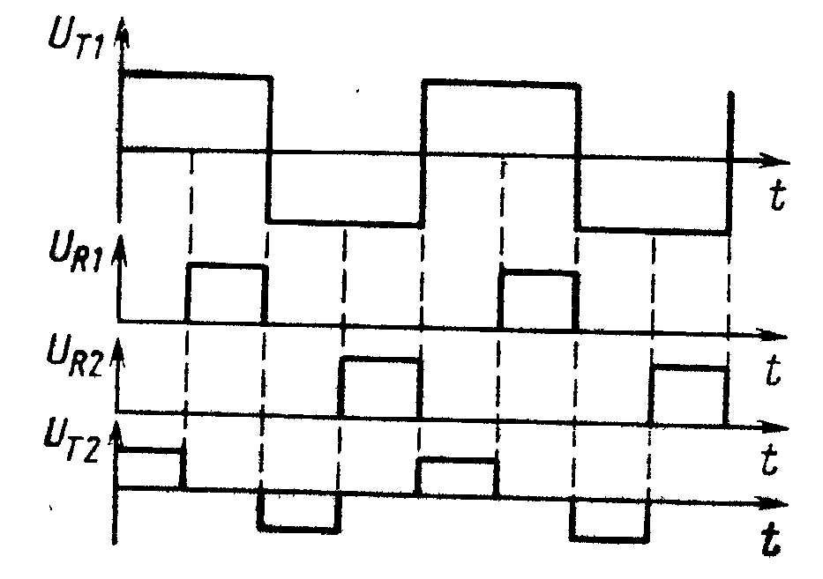

8.23-nji surat. Epýur naprýaženiýasy gurluşy.
Multiwibratoryň ýygylygy daşky yrgyldy generatoryndan hem sinhronizlemek mümkin. Şonuň üçin VT1 we VT2 bazalary üçin multiwibratoryň hususy ýygylygyndan köp bolan ýapylýan impulslaryň ýygylygy bilen yzygider iberlip durýar. Bu ýagdaýda geçiriliş ýapylýan impulslaryň ýygylygy bilen amala aşyrlar hem induksiýa doly derejä ýetýär.
Özgerdiji konwentor iki sany güýç tranzistorlaryndan VT3, VT4, T₂ tranzistordan güýç tranzistorlaryň, kömekçi transformatorlaryň T₃T₄ ýapylmagy üçin hyzmat edýän iki sany kömekçi tranzistorlardan VT5 we VT6 ybarat bolýar.
Güýç tranzistorlar 8T/2 ýarym periodyň böleginiň dowamynda yzygider açyk bolup dolandyrylýar (T –dolandyrylýan impulslaryň periody). Haçanda tranzistorlaryň biri açyk bolsa, mysal üçin VT3, T₂ transformatoryň sarymy arkaly tok akyp geçýär. Şonda inwentoryň çykyşynda naprýaženiýa

$$U_{çyk}=\frac{w_{2}+w_{3}+w_{4}}{w_{1}}U_{gir}$$

Şeýlelikde w₁= w₂= w₃= w₄ , onda U_{çyk} = 3U_{gir} naprýaženiýa Ugir w₃ we w₁ sarymlarynda getirilýän elektrik hereketlendiriji güýjüne goşulýar. Galan ýarym periodyň wagtynda (1-q) T/2 iki tranzistorlar ýapyk, çykyşdaky naprýaženiýa girişdäki U_{gir} naprýaženiýa deň bolar.
Naprýaženiýanyň periodynda orta alamaty:
$$U_{çyk or}=\frac{2}{T}\left(3U_{gir}q\frac{T}{2}\right)+U_{gir}\left(\left(1-q\right)\frac{T}{2}\right)=\left(1+2q\right)U_{gir}$$

Dolandyryş koeffisiýenti q üýtgedip, konwentoryň U_{gir}-den 3U_{gir} çenli çykyş naprýaženiýasyny sazlamak mümkin. Çykyşda we girişde kondensatorlar naprýaženiýanyň pulsasiýasyny düzýärler, drossel bolsa konwentordan ulanylýan toguň pulsosiýasyny düzýärler. Tranzistorlar VT3 we VT4 transformatorlaryň T₃ we T₄ eredilmegi rezistor arkaly iberilýän položitel impulslary bilen açylýar. Güýç tranzistorlarynyň ýapylmagy üçin tranzistorlar VT5 we VT6 hyzmat edýär. Haýsy –da bir tranzistorlaryň hasabyna položitel impuls iberlende ol açylýar, transformatoryň sarymyny şuntirleýär. Netijede şol transformatoryň 2-nji sarymyndaky naprýaženiýa 0 çenli peselýär, güýç transiztory ýapylýar. Güýç tranzistorlarynyň açylmagy üçin impulslar transformatoryň w₆ we w₆ sarymyndan kabul edilýär, ýapylmagy üçin impulslar bolsa magnitlenen güýçlendirijiniň ýüklenme rezistorlary bilen R₁ we R₂ ýerine ýetýär.
Magnitlenen güýçlendiriji troidal görnüşindäki feromagnit ýürekçelerden durýan 2 sany drosselden (I, II) ybaratdyr. Ýürekçäniň materialy hökmünde gisterezisyň zülpi bar bolan permoloýy ulanylýar. Drosseler açar režiminde işläp kontaktsyz rele funksiýany ýerine ýetirýär. 8.21-nji suratda görnüşi ýaly her iş sarymynda w_{p} iýmitlendiriji naprýaženiýa ýeke şol ýarym periodyň dowamynda birikdirilýär. Haçan-da naprýaženiýanyň polýarlygy şol diod sarymlaryň yzygider birikdirilen geçirijiligine laýyk gelse, drosseli üçin bu ýarym period işli diýip aýdylmaly. Goý iş sarymy w_{p1} naprýaženiýa birikdirilen bolsun. Dolandyrylýan diýip aýdylýan işli däl ýarym periodda sarym w_{p1} diod VD₁ arkaly öçürilen, drosseliň I ýürekçäniň magnitlenen ýagdaýynyň üýtgemegi diňe dolandyryş sarymyň w_{y1} magnitlenen hereketlendirijiniň güýçlendirijisiniň täsiri astynda emele gelýär. Soňky naprýaženiýanyň ölçeýji enjamynyň girişinde ýakylýar. Naprýaženiýanyň ölçeýji enjamynyň häsiýetnamasy 8.24-nji suratda görkezilen, bu ýerde U_{AS} –özgerdijiň çykyşynda çyzykly naprýaženiýa, U_{y} –ölçeýji enjamyň çykyşyndaky naprýaženiýa.
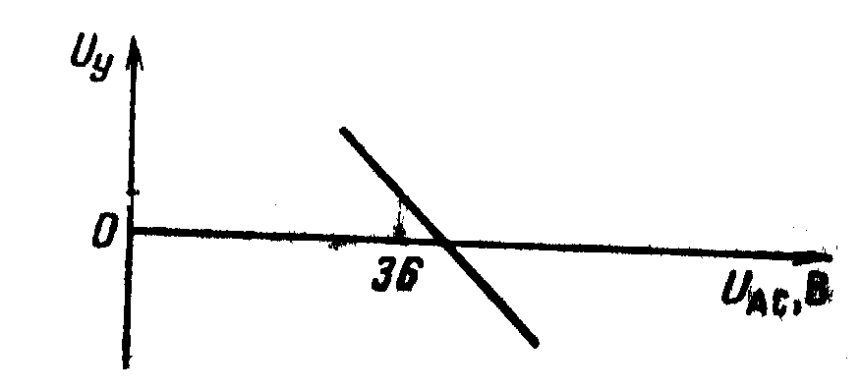

8.24-nji surat. Naprýaženiýany ölçeýji enjamyň häsiýetnamasy.
Şeýlelikde w_{y1} dolandyryjy sarymlaryň magnitlenen hereketlendirijiniň güýçlendirijisi drosseli magnitsizlendirse, onda hakykatda ölçeýji enjamyň çykyşynda naprýaženiýa köp bolsa, sonça-da köpiş ýarym periodyň bolmagynyň öňünde drossel I magnitsizlendirler, şonça-da uzak iş ýarym periodyň bölegine drossel I magnitlener. Goý, drosseldäki induksiýa ýarym periodyň başlangyjynda –B_{s} deň bolsun (8.22-nji surata seredeliň). Tä induksiýa +B_{s} doly alamatyna ýetmese sarymyň garşylygy tükeniksiz galar, naprýaženiýa $R_{1}U_{R1}≈0$ bolar. Haçanda drosseldäki induksiýa doly alamatyny +B_{s} ýetse, onda sarymlaryň garşylygy w_{p1} 0 deň bolup durar, bu momentdan iýmitlendirijiniň hemme naprýaženiýasy R₁ birikdiriler. Rezistordaky R₁ naprýaženiýa üýtgeme ossilogrammasy 8.23-nji suratda getirlen. Meňzeş prossesler 180⁰ süýşmesi bilen drosselde II emele gelýär.
Rezistorlardan R₁ we R₂ peseldilýän naprýaženiýa tranzistorlaryň VT6 we VT5 laýyklykda ýakylýar. Transformatoryň T₂ sarymlaryndaky naprýaženiýanyň ossilogrammasy U_{T2} 8.23-nji suratda getirlen. Özgerdijiň çykyş naprýaženiýasynyň köpelmeginde (8.24-nji suratda getirlen), dolandyryjy sarymlaryndaky U_{y} naprýaženiýa peselýär, t_{n} ulylygy artýar, mundan gelip çykýar q koeffisiýenti peselýär. Bu özgerdijiniň çykyş naprýaženiýasynyň peselmegine getirýär. Naprýaženiýanyň peselmeginde prossesler ters yzygiderlikde akýarlar.

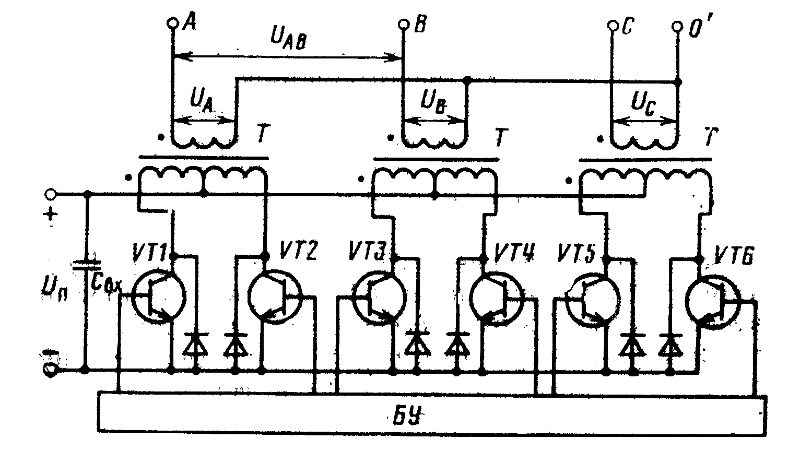

8.25-nji surat. Üç fazaly özgerdiji.
Özgerdijilerde wolt goşmaça sazlaýjysy-konwertor bilen (8.18-nji surata seret) energiýanyň iki özgermesi emele gelýär, bu PTK-iň peselmegine getirýär. Has uly PTK-i statiki özgerdijilerde hemişelik togy üýtgeýäne özgerdýän göni özgerdiji bilen kabul edilmegi mümkin. Şular ýaly özgerdijilerde naprýaženiýanyň sazlanmagy inwentoryň çykyş naprýaženiýanyň giň impulslaryň üýtgemegiň ýoly bilen amala aşyrylýar. Ýönekeý mesele-de giňligi “0-daky arakesme” sazlamak mümkin. Meselem: 18-den 31 W çenli giriş hemişelik naprýaženiýanyň üýtgemeginde özgerdijiniň çykyşynda hereket edýän sinusoid naprýaženiýasyny stabilizirlemek üçin arakesmäň 45-den 100° çenli giňligi üýtgetmek zerur. Bu ýagdaýda 3-nji garmonika signalyň amplitudasy şonça artar onuň massasyny peseltmek üçin 60° arakesmede filtryň massasy bilen deňeşdirmesi boýunça 2 esse köpeldilmelidir. Şonuň üçin göni özgerdijisi bilen özgerdijilerde 60° deň bolan arakesmäni üýtgetmän saklamaly we esasy impulsyň hereketi wagtynda köp giň-impulsly modulýasiýany emele getirýärler, ýagny interwalyň dowamynda T/2-t_{п}
(8.20-nji surata seret). Şu signalyň spektorynda ýenil filtirlenen ýokary garmonikalar döreýärler, esasy garmonikanyň amplitudasy bolsa, modulirlenýän impulslaryň giňligiň üýtgemeginde üýtgäp bilerler.
3 fazaly özgerdijisi. Ol iýmitlendiriji umumy zynjyryň barlygy bilen we üçburç ýada ýyldyz çykyşly boýunça birikdimesi bilen 3 sany bir fazaly inwentordan ýerine bilýär. 3 fazaly özgerdijiň güýç bölegi (8.25-nji surat) ol çykyş bilen 2 taktly shemasy boýunça ýerine ýetirilýän 3 sany bir tiply inwentoryň öýjüginden ybaratdyr. Inwentor öüjügi iýmit çeşmesine transformatoryň T_{A} 1-nji sarymyň soňyny birikdirilen 2 sany tranzistorlardan VT1 we VT2 düzülen. Tranzistorlar VT1 we VT2 çykyş signalyň yzygiderliginde her ýarym periodda ýakylýar. Şonda iýmit çeşmesiniň naprýaženiýasy U_{n} transformatoryň 1-nji sarymyň birine ýada başga bir bölegine üýtgedilip ýakylýar, göniburç formasynyň üýtgeýän naprýaženiýanyň 2-nji sarymyndaky getirilen üýtgeýän magnit akymy onuň serdeçnigynda döredilýär. Başga inwentor öýjüklerde 120° süýşmesi bilen meňzeş prossesler. Her öýjügiň kuwwaty 3 özgerdijiniň 1B çykyş kuwwatyna deň.
Tranzistorlaryň VT1-VT6 işi bilen dolandyrýan impulslar sifrowoý impulslaryň ýaýradyjy bolup we öýjükleriň sinhron işini 120° faza süýşmesi bilen üpjün edip dolandyryjy blogynda amala aşyrylýar. Impulslaryň ýaýradyjysy IK triggerlerde ýerine ýetirilýär (8.26-njy surat) we A,B,C dolandyryjy signalyň 120° faza boýunça 3 özara süýşmesini amala aşyrýar. Getirilen diagrammadan görnüşi ýaly bu berlen dolandyryjy shemasy üçin özgerdijiň daýanç generatoryň ýygylygy çykyş ýygylygyndan 6 esse ýokary bolmaly. Daýanç generatory adaty ýagdaýlarda LC elementlerde ýerine ýetirilýär. Örän ýokary stabil ýygylygy talap edilen ýagdaýlarda kwars stabilizasiýany ulanylýar.

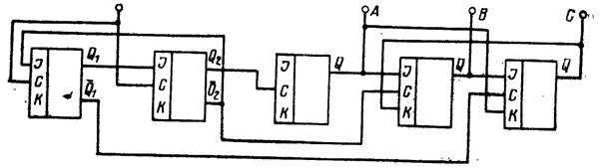

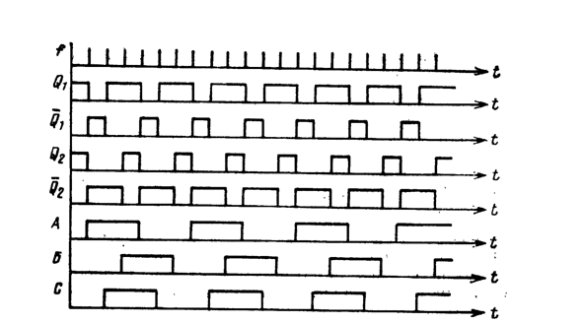
8.26-njy surat. Halkaly faza süýşmesi bilen enjam/gurluş.
3 fazaly özgerdiji iki inwentor öýjüginden, Skott shemasy boýunça birleşdirilýän çykyş transformatordan ýerine ýetirilmegi mümkin (8.27 – nji a surat). Transformatorlaryň T₁ we T₂ 1-nji sarymlardaky Skott naprýaženiýasy boýunça 3fazaly özgerdijini emele getirmek üçin biri-birine otnasitel bolup 90⁰ süýşer, transformatorlaryň T₁ we T₂ 2-nji sarymlaryndaky aýlawlaryň sany bolsa $U_{AC}=\frac{2U_{BO}}{\sqrt{3}}$ şeýlelikde saýlanyp alynýar, (8.27 b-nji surat) 90⁰ fazaly süýşmesi magnit güýçlendirijiniň ýa-da sanly faza süýşmeli bu usul gurluşyň kömegi bilen ýerine ýetirilýär.

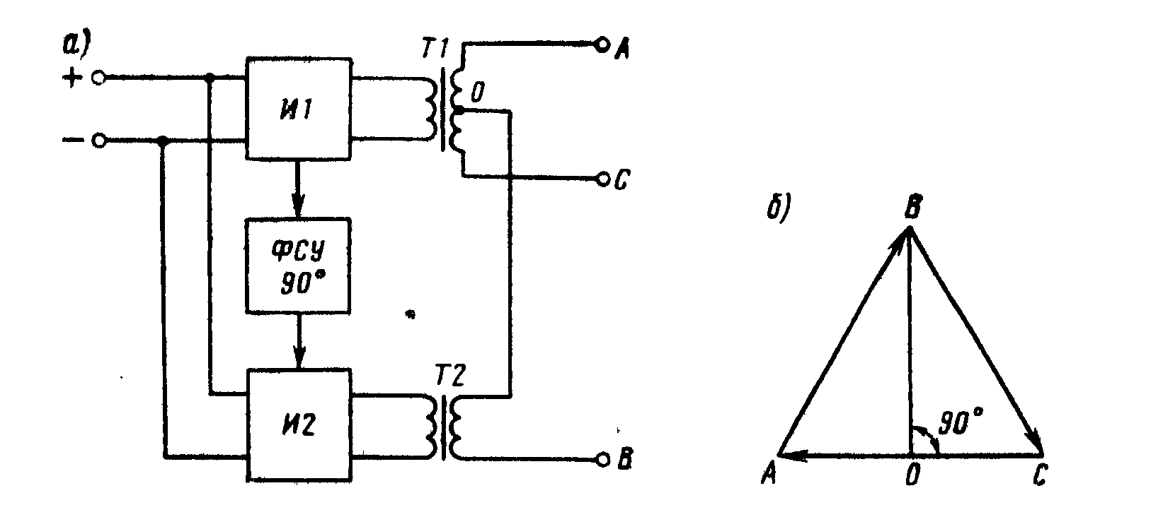
8.27-nji surat. Skott shema boýunça 3 fazaly naprýaženiýa emele gelýär.
Skott shemanyň artykmaçlygy –iki inwentor öýjügiň deň naprýaženiýasy doly hem-de aktiw kuwwaty boýunça islendik $\cos{φ}$ ýüklenmede çykyş naprýaženiýa stabilizasiýa getirilýär. Shemada iki naprýaženiýa sazlaýjynyň kömegi bilen amala aşyrylýar. Birinjisi I₁ inwentora täsir edip çyzykly naprýaženiýany U_{AC} stabilizirlenýär, ikinjisi I₂ inwentora täsir edip U_{BO}-ny stabilizirleýär. Haçan-da simmetrik däl ýüklenmesiniň iýmitlendirijisi üçin özgerdiji ulanylan ýagdaýynda 3-nji naprýaženiýa sazlaýjysy girizilýär. Ol çyzykly naprýaženiýanyň AB we BC tapawudyna täsir edýär hem faza süýşme gurluşyna täsir edip çyzykly naprýaženiýa AB we BC deň bolup 90⁰ faza süýşmesini korrektirleýär.
8.25-nji suratdaky özgerdiji üçin 3 sany faza naprýaženiýasyny stabilizirlemek üçin 2 sany fazalaň arasyndaky süýşmesini stabilizirlemek üçin umumy ýagdaýynda talap edilýär. Sazlaýjylaryň sany bire çenli kesgitlemek üçin şular ýaly özgerdijilerde 0 potensialyň korreksiýasyny oturdylýar (8.28-nji a surat). Nol yzygiderligiň datçigi (ölçeýji) R_{A}, R_{B}, R_{C} we R_{O} rezistorlarda ýerine ýetirlen. Nol yzygiderligiň signaly R_{O}nrezistordan aýrylýar, A güýçlendiriji bilen güýçlenýär, T transformator arkaly özgerdijiň nol simine yzygiderli iberilýär. Eger-de ýüklenme simmetrik bolsa, onda U_{A1}, U_{B1}, U_{C1} wektorlar (8.28-nji b surat) özara deňdir, we nol yzygiderligiň naprýaženiýasy nola deň.

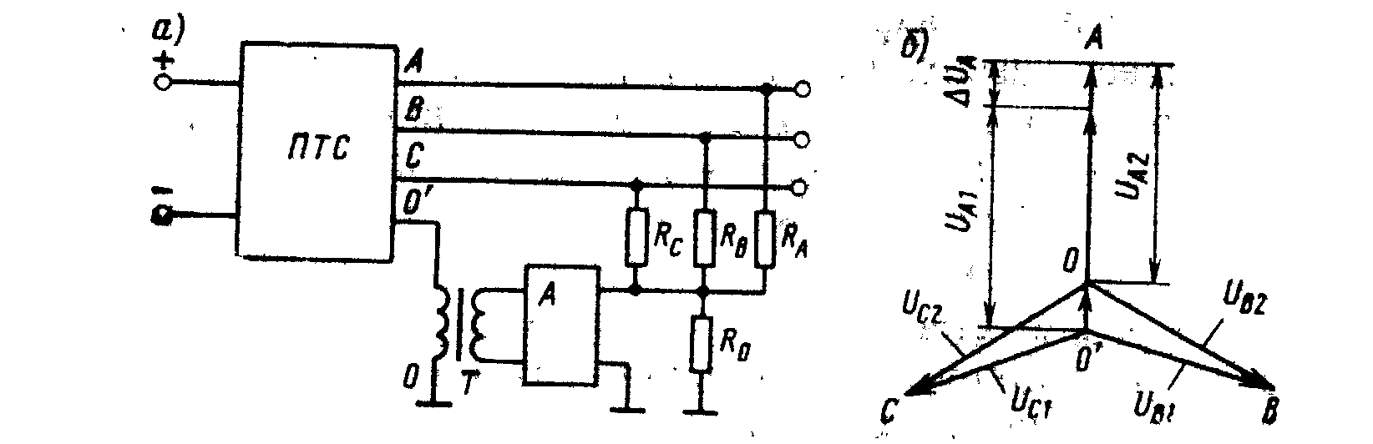

8.28-nji surat. Nol potensialyň korreksiýasy.
Simmetrik däl ýagdaýynda, haçan-da meselem A faza ýüklenmesi birikdirilen bolmadyk bolsa, onda bu fazaň ΔA ölçegine naprýaženiýanyň köpelmegi döreýär. Nol potensialyň korrektoryň çykyşynda faza naprýaženiýanyň goşulmagy bilen OO/ wektor döreýär, şonuň netijesinde olaryň deňleşmegi döreýär.
$\left(wektor \left|U_{A2}\right|=\left|U_{B2}\right|= \left|U_{∁2}\right|\right)$ korrektor kanalyň A güýçlenmesiniň kuwwaty 1% golaý özgerdijiniň doly kuwwatyny düzýär.

8.6 400 Gs hemmişelik ýygylygyň üýtgeýän toga özgerdýän, üýtgeýän ýygylygyň üýtgeýän togunyň statiki özgerdijileri.
Statiki özgerdijileriniň döremegi boýunça işler elektrik üpjünçilik ulgamy uçarlary üçin 50-nji ýyllaryň soňunda 60-njy ýyllaryň başynda başlandy. Hemişelik aýlaw ýygylygyň herekete getirijileriň esasy näsazlyklary –olaryň ygtybarlygynyň ýetmezçiligini aýyrmak üçin kabul edildi. Stabil ýygylygyň üýtgeýän togyň generirleme ulgamy statiki özgerdijileriň kömegi bilen üýtgeýän tizligiň –hemişelik ýygylygy (ÜTHÝ) adyny aldy. Üýtgeýän tizligiň –hemişelik ýygylygy ulgamynda üýtgeýän toguň generatory awiahereketlendirijiniň walyndan aýlanma hereketi getirilýär. Generatoryň üsti bilen işläp düzülýän üýtgeýän ýygylygyň üýtgeýän togy özgerdiji statiki ýarymgeçirijisiniň kömegi bilen 400 Gs stabil ýygylygyň üýtgeýän togyna özgerdýär.
m udel massasy boýunça (8.29 –nji surat) HAÝH ulgamy ep-esli artykmaçlygy üýtgeýän tizligiň –hemişelik ýygylygyň deňeşdirmesi boýunça ýok. Ygtybarlygyň eksplutasion sarp edilmesiň deňeşdirmesi üýtgeýän tizligiň –hemişelik ýygylygy ulgamyň artykmaçlygyny görkezýär. Işläp öndürmegiň orta wagty üýtgeýän tizligiň –hemişelik ýygylygy ulgamyň bozulmagy integral herekete getiriji generatordan birnäçe esse köp. Üýtgeýän tizligiň –hemişelik ýygylygyň ulgamy awiasion hereketlendirijiniň işläp goýbermegi üçin ulanylýar, bu bolsa stater hereketlendirijiniň kadadan çykmagyň hasaby boýunça massada goşmaça peýda üpjün edýär.
Üýtgeýän tizligiň –hemişelik ýygylygyň ulgamynda giriş ýygylygy özgerdijiň çykyş ýygylygyna garamazdan saýlanyp bilýär, bu bolsa generatoryň gurluşyny mehaniki berkligi, massa we ululyk görkezijileri boýunça optimizirlemek rugsat berýär. Elektrik ýygylyk özgerdiji generirleme ulgamynda geçiş prossesiň az wagtyny üpjün edýär, her faza boýunça aýratynlykda çykyş napraženiýany stabilizirleýär, tordaky bir fazaly ýüklenmeleriň kuwwaty boýunça çäklenmeleri peseltmek.
Üýtgeýän tizligiň –hemişelik ýygylygyň ulgamyň häzirki wagtda döreden $±0,1Gs$ sazlaýjy ýygylygyň statiki ýalňyşlygy bar, $±1W$ sazlaýjy naprýaženiýanyň statiki ýalňyşlygy, naprýaženiýa boýunça <0,008s, geçiş prossesleriň wagty, ýygylyk boýunça geçiş prossesler ýok, PTK 90% ýokary.
Üýtgeýän tizligiň –hemişelik ýygylygyň ýygylyk özgerdijiň usuly bilen laýyklykda iki topara bölýärler: üýtgeýän togy hemişelik toga özgerýän aralyk özgerdiji bilen ulgam (göneldiji bilen), indiki inwentirleme bilen onuň üýtgeýän togy hemişelik ýygylygyna (şeýle hem bu ulgamlary käwagt hemişelik togyň aralyk zwenasy bilen ulgam ýa-da inwentor görnüşli ulgam diýip atlandyrylýar) e üýtgeýän togyň, üýtgeýän ýygylygyny, üýtgeýän togy hemişelik toga gös-göni özgerdýän ulgamy amala aşyrýan ulgam. Şeýle ulgamlara sikl –konwentorly ýa-da gös-göni aragatnaşyk bilen özgerdiji diýip atlandyrylýar. Iki görnüşli ulgamlarda birinji üýtgeýän ýygylyk 1000 -2500 Gs düzýär, 2-nji bolsa 400Gs –i düzýär.
Güýç ýarymgeçiriji enjamlary hökmünde ýygylyk özgerdijilerde bir operasiýaly tiristorlar ulanylýar. Bir operasiýaly tristory öçürmek üçin onuň göni togyny saklama togyň alamatyna çenli peseltmeli, onuň ildirgiç häsiýetlerini dikeltmek üçin gerek bolan wagtynda otrisatel anod naprýaženiýany tiristora goýmak.
Tiristorlaryň kommutasiýasy tebigy ýa-da mejbury bolup biler. Tebigy kommutasiýada tristor daşky täsirsiz potensial anodyndan potesial katodyň ýokarlanmagyna görä öçürilýär. Mejbury kommutasiýada daşky täsiriň netijesinde tristordaky tok üzülýär we oňa ters naprýaženiýa goýulýar. Bu kommutasiýa tristorlaryň ýörite shemalaryň kömegi bilen ýetýär.

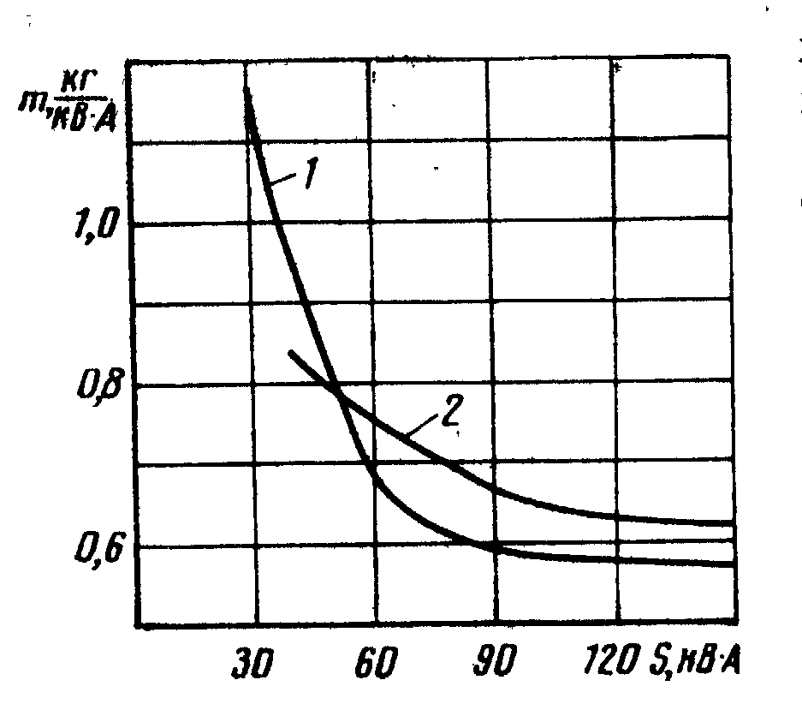
8.29-njy surat. Kuwwatyň udel massasynyň ortaça baglylygy.1) itegral herekete getiriji ulgam; 2) üýtgeýän tizligiň üýtgeýän ýygylygynyň ulgamy;

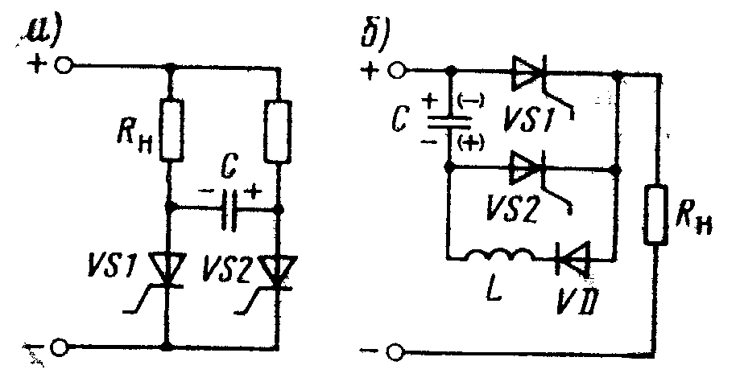
8.30-njy surat. Tiristorlaryň kommutasiýa usullary.
a) kondensatoryň kömegi bilen; b) LC konturyň kömegi bilen;
Tiristorlaryň mejbury kommutasiýanyň birnäçe usullary bar. Awtonom inwentorlarda kondensatorlaryň ýa-da LC konturyň kömegi bilen kommutasiýany ýygy-ýygydan ulanylýar. Iş tiristor VS1 arkaly akýan tok (8.30-njy a,b surat) C kondensator görkezilen polýarlygy bilen zarýadlanýar. Tiristor VS1 öçürmek üçin kömekçi tiristory VS2 ýakylýar, şonuň üsti bilen položitel potensial kondensatory VS1 katodyna goýulýar, VS1 tiristor ýapylýar. Şondan soň VS2 tiristoryň ýapylmagy üçin şertleri taýýarlap kondensator täzeden zarýadlanýar.
8.30-njy b shemada kondensator zarýadlanýar haçanda VS2 kömekçi tiristor açyk bolanda. Iş tiristoryň VS1 ýakylmagynda diod arkaly VD kondensator täzeden zarýadlanýar, induktiwlik L (kondensatoryň polýarlygy ýaýyň içinde görkezilen). Birwagtda tiristor VS2 ýapylýar. Indi VS2 tiristoryň ýakylmagynda položitel potensial kondensator VS1 katoda goýulýar, ol ýapylýar. Berlen shema doly dolandyrýan ýelpewajyň (wentiliň) meňzeşligi bilen görkezilýär, giň çäklerde tiristoryň ýakylýan ýagdaýynda wagtyny sazlamak rugsat edýär.
Hemişelik togy aralyk zwenasy bilen ýygylyk özgerdiji. Berlen görnüşli özgerdijiler (8.31-nji surat) awiahereketlendirijilerden AD aýlanmasyny amala aşyrýan generatoryň naprýaženiýasy dolandyrýan ýa-da dolandyrmaýan göneldijiniň B kömegi bilen öňünden göneldilýär, soňra hemişelik naprýaženiýanyň inwentoryň üsti bilen üýtgeýän 400Gs ýygylyk bilen özgerýär. Inwentor 3 fazaly geçiriji shemasy ýa-da üç, bir fazaly geçiriji boýunça ýygy –ýygydan ýerine ýetirilýär. Ýüklenme L bölüji transformator ýa-da gös-göniň üsti bilen inwentora birikdirilýär.
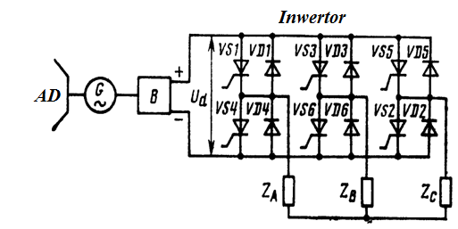
8.31-nji surat. Shema üýtgeýän tizligiň –hemişelik ýygylygyň hemişelik togynyň zwenasy.
Eger-de tiristoryň açyk ýagdaýynyň dowamlylygy ýarym çägiň deň saýlanan bolsa (λ=180°), onda birwagtlaýyn 3 tiristor açyk, meselem: VS1, VS6, VS5.
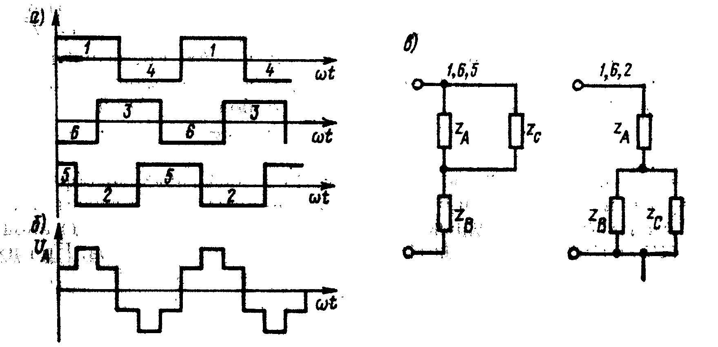

8.32-nji surat. Wintleriň işleýiş diagrammasy.
1/6 aralykda soňra tiristorlaryň biri ýapylýar(VS5) we başgasy açylýar(VS2) we ş.m. 8.32 a suratda laýyk gelýän tiristorlaryň açyk ýagdaýlaryny sab bilen belgilenen. Her ýüklenmäniň fazasy ýa-da parallel ýa-da açyk tiristorlaryň belgilerinden baglylykda parallel birikdirilen 2 başga fazalary bilen yzygiderlilikde ýakylýar.(8.32-nji surat b) Şonuň üçin her fazada U_{d}/3 ýa-da 2U_{d}/3 deň naprýaženiýa goýulan(faza garşylyklaryň deň bolan wagtynda, ýüklenmedäki faza naprýaženiýasy iki basgançakly görnüşi bar)(8.32-nji surat b). Inwentoryň çykyşynda 1-nji garmonikany saýlamak üçin filtr oturdylar.
Diodlar VD1-VD6(8.31-nji surat) ýüklenmäniň aktiw-induktiw häsiýetnamasynda ýüklenmäniň we inwentoryň arasyndaky energo çalyşmany üpjün edýär. Tiristorlaryň ýakylmagy dolandyryjy elektrotda impulslaryň iberilmegi bilen amala aşyrylýar, öçürilmegi bolsa, suratda görkezilmedik mejbury kommutasiýanyň ýörite shemanyň kömegi bilen egri faza naprýaženiýany sinusoid görnüşine has ýakynlaşmak üçin tiristoryň açyk ýagdaýynyň dowamlylygy λ=150° ýa-da λ=120° alamatynda çenli peseldýärler. Bu ýagdaýda çykyş filtrleriň massalary peselýär. Inwentoryň çykyş naprýaženiýanyň stabilizasiýasy sinhron generatoryň naprýaženiýa sazlaýjy ýa-da dolandyryjy göneldijiniň ýoly bilen amala aşyrylýar.
Hemişelik toguň aralyk zwenolary bilen ýygylyk özgerdijiniň artykmaçlygy – girişde iýmitlenýän naprýaženiýanyň ýygylygyndan çykyşdaky ýygylygyň garaşsyzlygy, kommutirlenýän elementleriň ortaça sany we ýönekeý dolandyryjy shemalar. Kemçiligine 2 basgançakly energiýanyň özgerdijisi görä pes PTK-i degişli bolup durýar.
Gös-göni baglanşyk bilen ýygylyk özgerdijisi. Gös-göni baglanşyk bilen statiki ýygylyk özgerdijisi (8.33-nji surat). Kontaktsyz sinhron generatoryň işläp çykaran 1200-3200 Gs ýygylykly üýtgeýän togy 400Gs hemişelik ýygylygyň üýtgeýän toguna özgerdýär. Olar hemişelik toguň aralyk zwenolary bilen özgerdijilerden has ýokary PTK-i we az massalary bar. Özgerdiji biri-birine garaňda 2π/3 burça süýşürilen dolandyryjy signallaryň 3 fazaly özgerdijini öz içine alýar. Bir fazaly özgerdiji anodly (VS1, VS3) we katodly (VS4-VS6) tiristorlaryň synplaryndan düzülýär. Olaryň yzygiderlilikde açylmagynda I₂ ýygylyk bilen otrisatel we položitel ýarym periodly naprýaženiýasy laýyklykda döredýär.(8.34-nji surat)
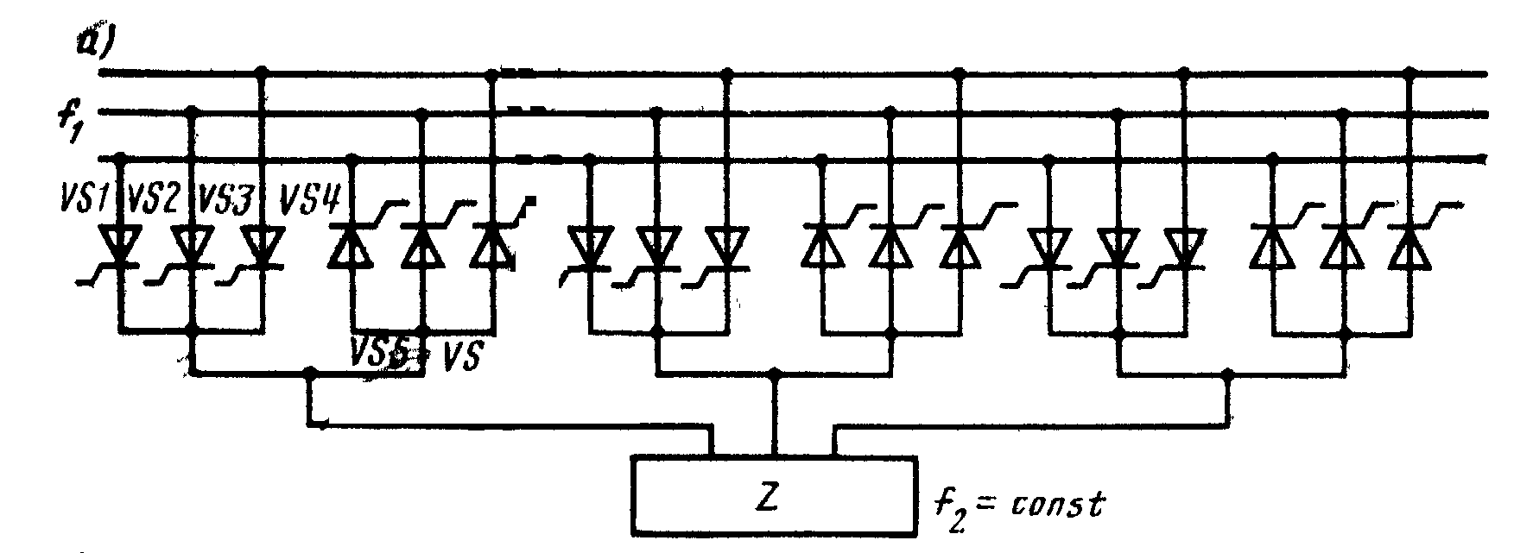
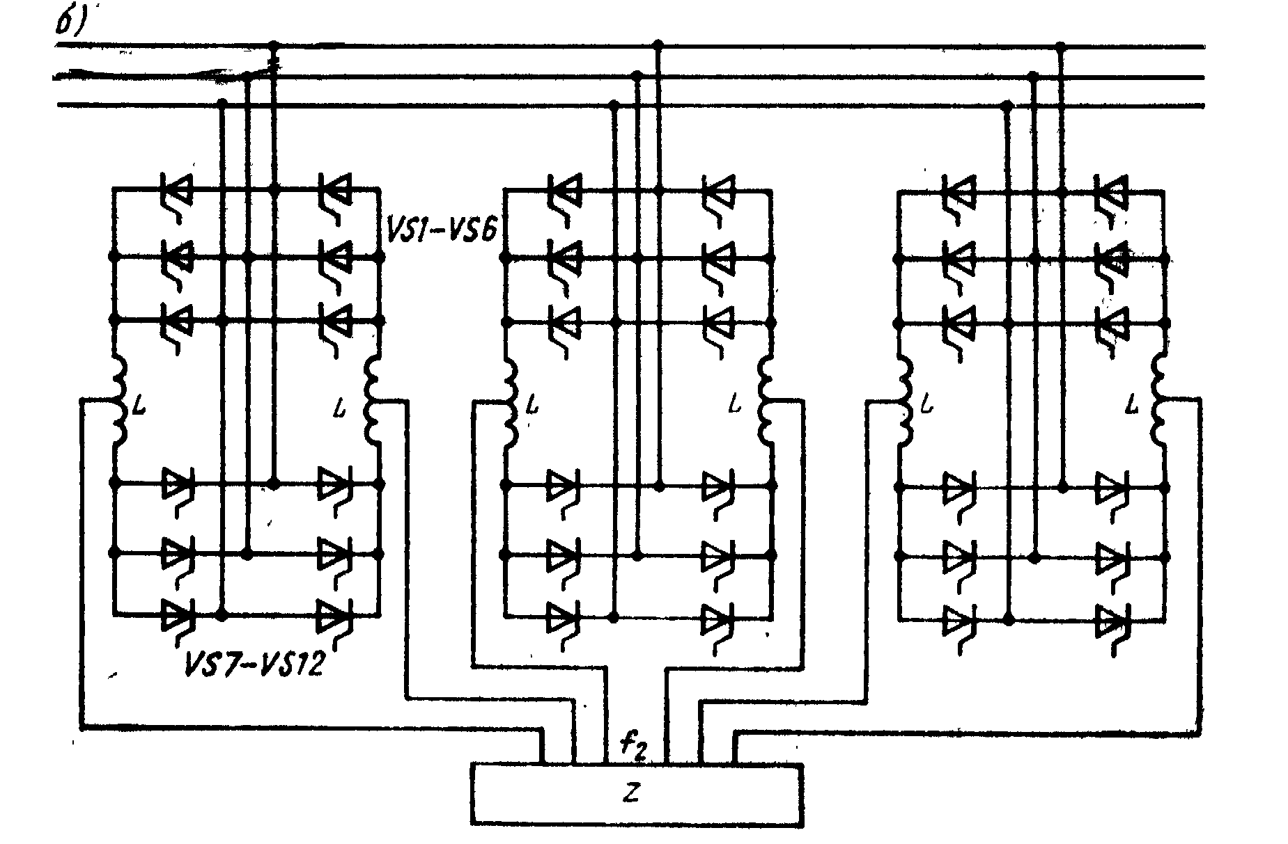

8.33-nji surat. Gös-göni baglanşyk bilen ýygylyk özgerdijisi.
Çykyş naprýaženiýanyň ýygylygy f₂ aktiw ýüklenmede iýmitlenýän toryň ýygylygynda f₁ pes, pes ýygylygyň f₂=3f₁(2π+3) ýarym tolkunlaryň arasyndaky arakesmäň ýoklygy, bu ýerden n –ýygylygyň f₂ ýarym period wagtynda işleýän tiristorlaryň sany.
Özgerdijiň ýygylygyny sazlamagyň mümkinçiligini döretmek üçin anod, katod tiristor synplaryň ýakylmagyň öçürilmegiň arasynda arakesmäni t_{n} girizmek rerur (8.34-nji b surat). Mundan başga-da işden çykýan tiristorlaryň synplryň öçürilmegi we işe başlaýan tiristor synplaryň bir wagtda geçirýär, öňüni almaklyk üçin arakesmeler rezur. Özgerdijiň çykyş faza naprýaženiýasy aktiw ýüklenmede
$$U_{2}=\left(3\sqrt{\frac{2}{π}}\right)U_{iф}\sin\left(\frac{π}{3}\right)\cos{α}$$
Bu ýerde: α –tiristoryň dolandyryjy burçy, $U_{iф}$ -iýmitlendiriji naprýaženiýasy;
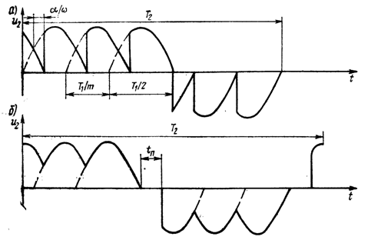
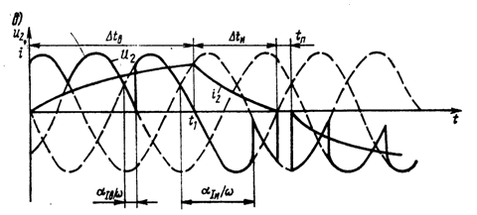
8.34 –nji surat. Wagtlaýyn diagrammalar. a) t_{n}=0 aktiw ýüklenmedäki naprýaženiýa; b) $t_{n}≠0$ w) aktiw ýüklenmedäki naprýaženiýa we tok;

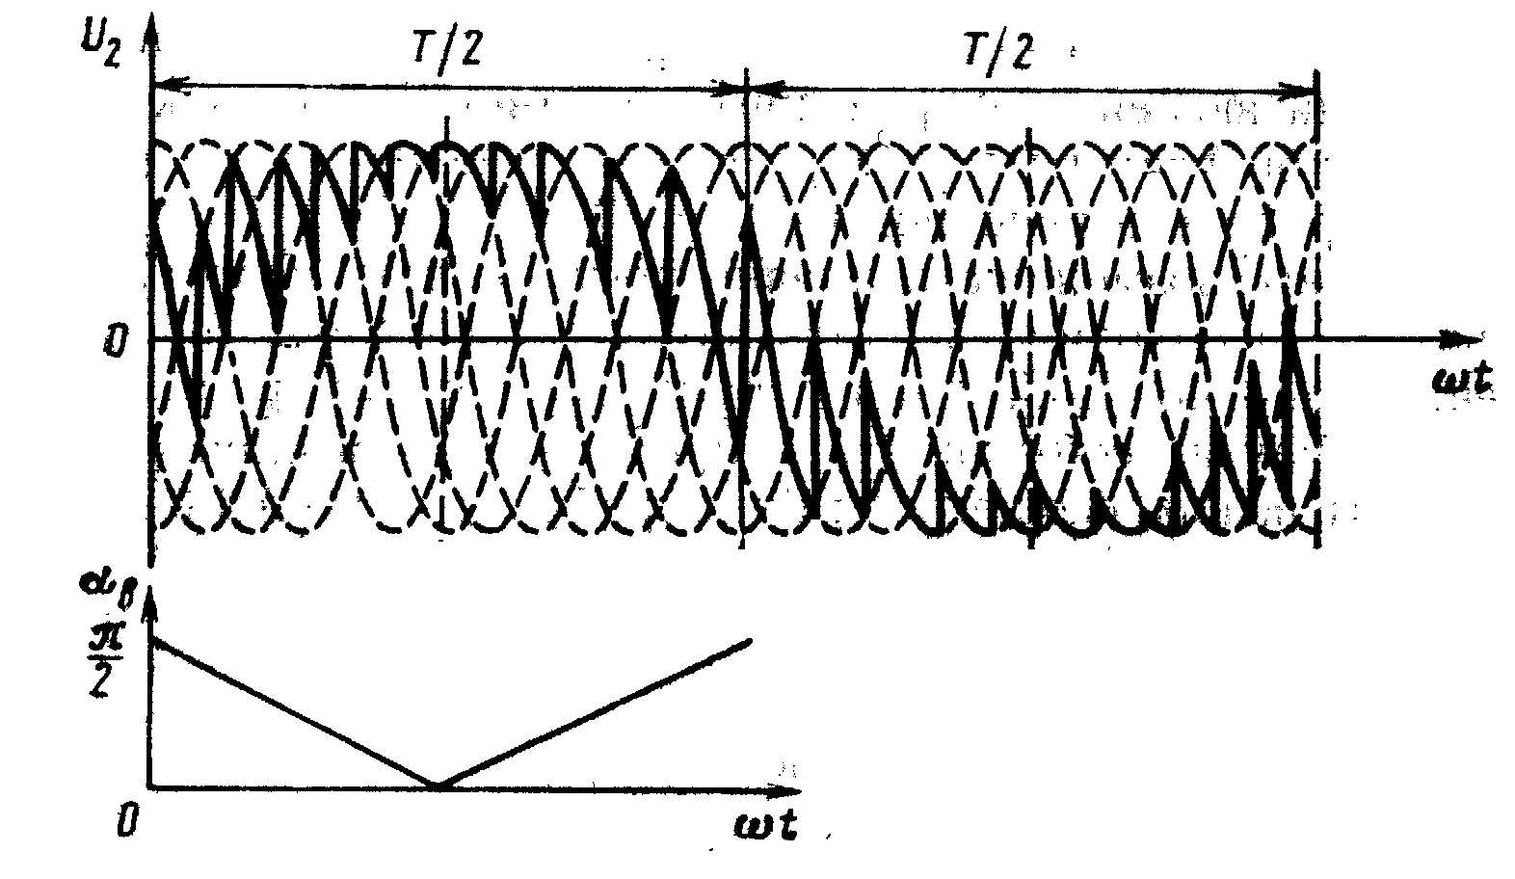
8.35-nji surat. Çyzykly burç üýtgemegiň α_{B} aktiw ýüklenmedäki özgerdijiň çykyşynda naprýaženiýanyň görnüşi.
Ýüklenmäniň magnit meýdanynda toplanan energiýa aktiw induktiw ýüklenmesinde birinji topary yzyna gaýdyp gelýär. Şonuň üçin anod, katod tiristor synplary inwentor režimine geçýärler (8.34-nji b surat). Göneldiji režimde işleýän tiristor synplary (toparlary) 90⁰ ýokary α_{Ti} alamatyna çenli dolandyryjy burçyň köpelmeginiň ýoly bilen inwentor režimine (Δt_{u} interwal) geçýärler. Interwalda Δt_{B} tok naprýaženiýa gapma garşylyk alamatlary bar, birinji toryna ýüklenmeden energiýa geçirilýär.
Gös –göni baglanşyk bilen özgerdijiniň naprýaženiýasyny birinji toruň $U_{iф}$ naprýaženiýanyň üýtgemegi ýa-da dolandyryjy ýelpewaçlaryň (wentileriň) burçlarynyň ýollary bilen sazlamak mümkin. Ikinji usuly ulanan wagtynda sarp edijileriň normal iş şertlerini faza boýunça naprýaženiýany sazlamagy amala aşyrýar, üç fazaly özgerdijiniň simmetrik däl ýüklenmesini üpjün edýär.
Sinusoidal ýakyn egri çykyş naprýaženiýany almak üçin göneldiji (α_{B}) inwentor (α_{I}) režimlerinde tiristor toporlaryň burç sazlamagy kanun boýunça üýtgemeli
$$α_{B}=arc\cos\left(ϑ\sin{ω_{2}t}\right)$$
(7.4)
$$α_{I}=arc\cos\left(-ϑ\sin{ω_{2}t}\right)$$

Bu ýerde: $ϑ-U_{2max}/U_{2\max_{o}}$; $U_{2max}$ -doly açyk tiristora laýyklykda çykyş naprýaženiýanyň amplitude alamaty; $U_{2\max_{o}}$ -çykyş naprýaženiýany aýlanyp geçýän berlen amplituda.
V alamatyny üýtgedip tiristorlary dolandyrmaga laýyklykda sinusa ýakyn egir naprýaženiýanyň U₂ görnüşini saklap çykyş naprýaženiýanyň amplitudasyny sazlap bolar. $ϑ=1$-de burçlaryň üýtgemegiň kanuny α_{B} ,α_{I} çyzykly bolmaly. Özgerdijiniň çykyşynda naprýaženiýanyň görnüşi dolandyryjy burçlaryň üýtgemeginiň diagrammasy, bu ýagdaý üçin 8.35-nji suratda getirlen (aktiw ýüklenme). Mysal hökmünde 8.36 –njy suratda awiasion özgerdijileri görkezilen.
Awiasion hereketlendirijini 6 fazaly1 sinhron generatorlary 10000-20000 aýl/min burç tizligi 2 bilen aýlaýar, şonda onuň çykyşynda tok ýygylygy 1200-den 2400 Gs çenli üýtgäp durýar. Generatoryň naprýaženiýa sazlaýjysy üç sany bar. Ýygylyk özgerdijisi tebigy tiristorlary kommutasiýa bilen ýerine ýetirlen. Onuň esasy elemntleri; 3 fazaly tabşyrylan generatorlar ; 4 impulslaryň dolandyryjy shemalary ; 5 sinhronizirlenen we dolandyrylýan impulslar; 6 ýygylyk özgerdijiniň güýç bölegi; 7 çykyş filter;
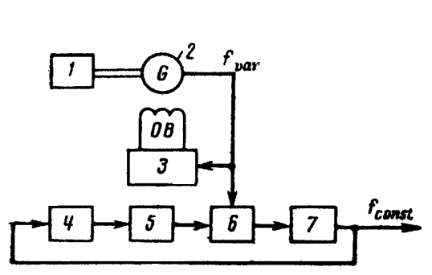

8.36-njy surat. Gös –göni baglanşyk bilen ýygylyk özgerdijiniň shemasy.
Sinusoidialy üç sany berlen naprýaženiýa 400 Gs hemişelik ýygylykly bolýar, generatoryň faza naprýaženiýasy bilen deňeşdirilýän etalon sinusoidialy bolup durýar. Şonda her bir fazanyň çykyş naprýaženiýanyň amplitudasy başga fazalardan garaşsyzlykda sazlanmagy mümkin, mundan başgada sinusoidial berlen egrileriň fazalarynyň arasyndaky burçlar simmetrik däl ýüklenmede çykyş naprýaženiýanyň simmetriýa maksady bilen sazlanyp biler. Gysga utgaşmada üýtgeýän tizligiň –hemişelik ýygylygyň çykyşynda çykyş togy 3 kratly nominal toguň derejesinde takmynan çäklenýär, ol bolsa tok çäklenýän zynjyrdan berlen sinusoidial naprýaženiýanyň amplitudasynyň sazlamagynyň ýoly bilen ýetýär.
Özgerdijiniň güýç bölegi üç, bir fazaly özgerdijilerden durýar (8.37-nji surat). özgerdijide 6 fazaly generatorlardan iýmitlenýän 4 sany tiristor toparlary bar. Tiristorlar täk belgileri bilen ýarym periodyň “+” bölegini emele getirýär, tiristor jübit belgileri bolsa ýarym periodyň otrisatel bölegini emele getirýär. Tiristor toparlaryň arasyndaky deňeşdirilen togy çäklemek üçin olar L₁, L₂ deňeşdirlen reduktorlaryň kömegi bilen özara birikdirilýär. Ýokary garmoniki düzüjileriň filtirleri üçin G görnüşli filtr (L_{Ф} C_{Ф}) ulanylýar. Çykyş naprýaženiýanyň üýtgeme koeffisiýenti 25% ýokary däl. Özgerdijileriň kuwwaty 60 kw.A düzýär.
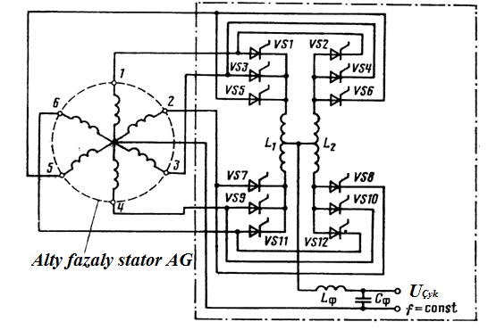
8.37-nji surat. Prinsipialny gurluşyň bir fazaly güýç böleginiň üýtgeýän tizligiň –hemişelik ýygylygy.
Üýtgeýän tizligiň –hemişelik ýygylygynda tebigy kommutasiýa bilen generatordaky tok onuň naprýaženiýasyna görä hemişe yza galan, şonuň üçin olar 1,6 deň özgerdijiň doly çykyş kuwwadyna generatoryň doly kuwwadyň gatnaşygyna mahsus. Üýtgeýän tizligiň –hemişelik ýygylygynda mejbury kommutasiýa bilen togyň naprýaženiýasynyň arasyndaky burç süýşmesi nola deň bolup bilýär. Şonuň üçin generatoryň nominal kuwwaty üýtgeýän tizligiň –hemişelik ýygylygyň çykyş kuwwatyndan sähelçe köpräk (adatça görkezilen gatnaşyk şular ýaly özgerdijiler üçin 1,1 deň). Üýtgeýän tizligiň –hemişelik ýygylygyň massasyny peseltmek üçin generatoryň we özgerdijiniň bir umumy korpusy, bir umumy sowadyş ulgamy bar.

9. Elektrik energiýany paýlaýyş ulgamlar, olaryň goragy.

9.1 Ulgamlaryň toparlara bölünişi (klassifikasiýasy).

Paýlaýyş ulgamy diýip, elektriki energiýa öndüriji ýa-da özgerdiji ulgamlaryndan kabul edijilere ugradylanda ulanylýan gurluşlaryň jemine düşünilýär.
Paýlaýyş ulgamlarynyň düzümine girýär: güýç, maglumat torlary, kommutasion enjam, toruň gorag enjam, elektriki energiýanyň hiline gözegçilik ediji enjamlar (woltmetr, ampermetr, gersmetrler), çatyjy-gurnaýjy abzallar (tor, ştepsel bölekleri). Mundan başga-da, paýlaýyş ulgamynda, radiotehniki abzal enjamlaryň işinde elektroüpjünçilik ulgamy tarapyndan döredilýän päsgelçilikleri azaltmak üçin niýetlenen gurluşlar degişli edilýär (süzüjiler, metallizasiýa, elektrostatiki akmalar).
Güýç tory elektrik energiýany kabul edijilere ibermek üçin niýetlenendir, öz içine şulary alýar: merkezi paýlaýyş gurluşlary, olar fiderleriň üsti bilen elektrik energiýanyň çeşmesinden iýmitlenýär. Merkezi paýlaýyş gurluşlardan iýmitlenýän, kabuledijiler toparlaryny iýmitlendirmek üçin hyzmat edýän paýlaýyş gurluşlar ulanylýar. Merkezi paýlaýyş gurluşlary hem paýlaýyş gurluşlary öz aralarynda birikdirýän we merkezi paýlaýyş gurluşlardan hem paýlaýyş gurluşlardan kabuledijilere energiýeny eltýän simler. Maglumat tory howa gämisiniň bort enjamlarynda dolandyryş signallaryny ibermek üçin, şeýle hem bu enjamyň ýagdaýyny häsiýetlendirýän maglumat signallary ibermek üçin hyzmat edýär (mysal üçin, bort torlarynda naprýaženiýalaryň, toklaryň derejeleri, enjamyň işledilen ýa-da işledilmedik ýagdaýynyň görkezilmesidir).
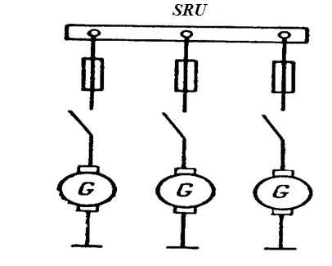

9.1-nji surat. Merkezleşdirilen paýlaýyş ulgamynyň esasy shemasy.
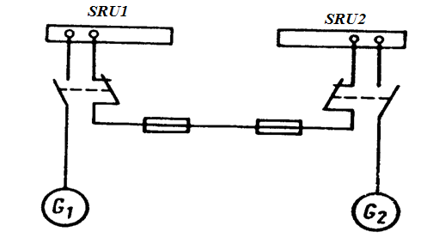
9.2-nji surat. Birikdirme arkaly merkezleşdirilen paýlaýyş ulgamynyň esasy shemasy.
Howa gämilerinde elektrik torlaryň umumy uzynlygy birnäçe kilometre, olaryň massasy bolsa birnäçe tonna ýetip bilýär.
Merkezi paýlaýyş gurluşlaryna çeşmeleriň birikdirilme usuly boýunça elektrik energiýany paýlaýyş ulgamlaryny merkezleşdirilen birikdirme arkaly, merkezleşdirilen görnüşlere bölmek kabul edilendir. Merkezleşdirilen ulgamlarda (9.1-nji surat) ähli çeşmeler merkezi paýlaýyş gurluşlaryň şinalaryna (demir halkalaryna) birikdirilýär, olardan elektrik energiýany ulanyjylar boýunça paýlanylýar. Bular ýaly ulgamlar häzirki wagtda diňe türgenleşik howa gämilerinde, bir hereketlendirijisi bolan oba-hojalyk, sport awiasiýasynyň howa gämilerinde ulanylýar. Şeýle ulgamlaryň esasy ýetmezçiligi, merkezi paýlaýyş gurluşlaryň şinalarynda gysga utgaşma bolanda ähli ulanyjylaryň iýmitlenmesiniň bes edilýänigidir.
Paýlaýyş birleşdirme arkaly merkezleşdirilen ulgamlarynda (9.2-nji surat) her bir çeşme öz merkezi paýlaýyş gurluşlaryna birikdirilýär, ondan bolsa energiýa paýlaýyş gurluşlaryna soňra kabul edijilere geçirilýär. Elektrik üpjünçilik ulgamlarynyň çydamlylygyny artdyrmak üçin, adatça merkezi paýlaýyş gurluşlar öz aralarynda gorag enjamlarynyň üsti bilen ýa-da geçiriji kontaktorlaryň (birikdirijileriň) kömegi bilen birikdirilýär. Bular ýaly ulgamda öndüriji kanalyň bozulmasy, onuň merkezi paýlaýyş gurluşlarynyň togunyň kesilmegine eltmeýär, şonuň üçin ähli kabuledijiler energiýa bilen üpjün ediler. Merkezi paýlaýyş gurluşlarynda gysga utgaşma dörän ýagdaýynda beýleki merkezi paýlaýyş gurluşlary öz işene ukyplylygyny saklarlar. Şonuň üçin birleşdirme arkaly merkezleşdirlen ulgamlar howa gämilerinde giňden ýaýrandyr.
Howa gämilerinde elektrik energiýalar niýetlenişi, konfirgurasiýasy, paýlanylýan elektrik energiýanyň elektriki parametrleri (toguň görnüşi, naprýaženiýasy) ,tehniki ýerine ýetirilişi boýunça toparlara bölünýär.
Elektrik torlar özüniň aýratyn bölekleriniň niýetlenişine baglylykda iýmitlendiriji, ilkinji ikilenji paýlaýyş torlaryna bölünýär. Iýmitlendiriji tor energiýany energiýa çeşmelerinden merkezi paýlaýyş gurluşlara geçirýän elektrik toruň bölegidir, ol öz içine energiýa çeşmeleriniň fiderlerini, merkezi paýlaýyş gurluşyň signalarynyň ätiýaç iýmitlendirme liniýalaryny, parallel işinde generatorlary birikdirýän liniýalaryny alýar. Ikinji paýlaýyş toyr paýlaýjy gurluşy, paýlaýyş gurluşynyň iýmitlenşiniň ätiýaç liniýalaryny öz içine alýan merkezi paýlaýyş gurluş bilen toruň bölegidir. Ikilenji paýlaýjy tor paýlaýyş gurluşlardan, käwagt bolsa merkezi paýlaýyş gurluşlardan ulanyjylaryň elektrik energiýasy bilen üpjün edýän toruň bölegidir.
Eger elektriki energiýany kabuledijiler göni merkezi paýlaýyş gurluşlardan iýmitlenýän bolsalar, onda şeýle paýlaýjy tor bir basgançakly diýip atlandyrylýar. Köplenç ýagdaýlarda, simleriň agramyny azaltmak üçin, kabuledijiler göni merkezi paýlaýyş gurluşa birikdirilmän, toparlaýyn paýlaýyş gurluşa birikdirilýär.
Elektriki toruň konfigurasiýasy (paýlaýyş gurluşyň, merkezi paýlaýyş gurluşlaryň birikdirliş usuly), köplenç elektrik üpjünçilik ulgamynyň çydamlylygyny kegitleýär. Paýlaýyş gurluşyň, merkezi paýlaýyş gurluşlaryň birikdirliş usuly boýunça torlary arasy açyk, ýapyk görnüşlere bölýärler. Arasy açyk tor diýip, elektroüpjünçilik ulgamyň adaty işinde hem, bozulmalarynda hem her bir paýlaýyş gurluşlary diňe bir merkezi paýlaýyş gurluşlaryndan iýmitlenýän tora aýdylýar (paýlaýyş gurluşlar başga merkezi paýlaýyş gurluşa birikdirilýär). Öz gezeginde arasy açyk torlar radial, magistral, garşylyk görnüşlerine bölünýär. Açyk rodial torlarda ähli paýlaýyş gurluş, merkezi paýlaýyş gurluşlara parallel birikdirilýär (9.3 -nji a surat). Şeýle toparda goragy, ätiýaçlandyrmany olaryň ýagdaýyna gözegçiligi awtomatlaşdyrmagy aňsat saýlap bolýar. Bejeriş ulanyş ýönekeýligi olary uly bolmadyk howa gämilerinde ulanmaga ýardam edýär. Ätiýaçlandyrmagyň ýok ýagdaýynda şeýle toryň bozulmagy merkezi paýlaýyş gurluşyň bozulmagy bilen kesgitlenýär. Bir paýlaýyş gurluşyň bozulmagy beýlekileriň işine täsir etmeýär.
Açyk magistral torlar olarda aýratyn paýlaýyş gurluşlaryň yzygider birikdirilýändikleri bilen häsiýetlendirilýär (9.3-nji b surat). Bular ýaly torlarda goragy, äçiýaçlandyrmany saýlap almak kyn bolýar. Paýlaýyş gurluşyň şinalaryndaky naprýaženiýasy dürli-dürlidir, bir paýlaýyş gurluşyň agramynyň üýtgemesi ähli galan şinalardaky naprýaženiýa täsir edýär. Magistral tourň bozulmagy, radialyňka garanyňda pesdir, sebäbi bir paýlaýyş gurluşyň bozulmasy ähli galanlaryň işine täsir edýär. Garşylyk torlarda paýlaýyş gurluşyň, merkezi paýlaýyş gurluşlara hem parallel, hem yzygider birikdirilýär: ýokary kuwwatly ulanyjylaryň işi uçuşyň howpsuzlygyna täsir edýän ulanyjylaryň paýlaýyş gurluşlaryndaky radial shema boýunça, pesiräk jogapkärçilikli ulanyjylaryňky bolsa magistral shema boýunça birikdirilýär. Açyk torlar, köplenç üýtgeýän toguň elektroüpjünçilik ulgamlarynda ulanylýar.
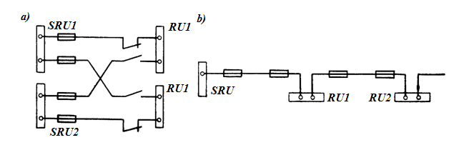
9.3-nji surat. Açyk elektrik torlaryň esasy shemalary. a) radial, b) magistral
Ýapyk tor diýip, paýlaýyş gurluşdaky iň bolmanda iki liniýadan iýmitlenýän tora aýdylýar (9.4-nji surat). Ýapyk torlaryň esasy artykmaçlygy, iýmitlendirýän liniýalaryň biriniň üzülmesi ýa-da gysga utgaşmasy bolan ýagdaýynda gorag saýlawly hereket eden ýagdaýynda, paýlaýjy gurluşlar bilen birlikde onuň kabuledijileri hem galan zyýan ýetmedik liniýalar boýunça iýmitlenýändikleridir. Ýapyk torlaryň ýetmezçiliklerine, açyk torlar bilen deňeşdireniňde, beýlekileriň uly agramyny olaryň hasaplamalarynda, gorag saýlawlylygynyň üpjünçiliginde döreýän kynçylyklary degişli etmelidir. Ýapyk torlar hemişelik toguň ulgamlarynda giňden ýaýrandyr, sebäbi bular ýaly ulgamda, düzgün boýunça generatorlar parallel işleýändir.
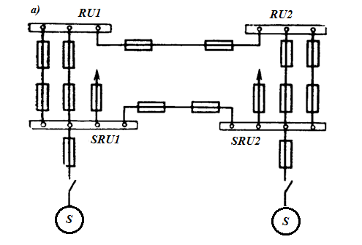

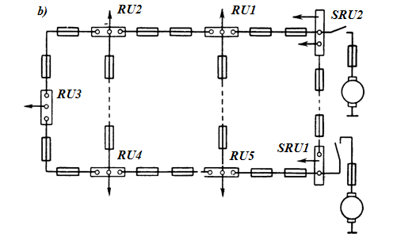
9.4-nji surat. Ýapyk elektrik torlaryň ýerine ýetirilişiniň mysallary: a) iki çeşmeden iýmitlenýän halkaly tor; b) birnäçe ýerinden ýapylan paýlaýjy tor;
Paýlanylýan elektrik energiýanyň parametrleri boýunça (toguň görnüşi, amatly naprýaženiýa) torlaryň toparlara bölünişi (klassifikasiýasy) elektrik üpjünçilik ulgamlarynyň toparlara bölünişine (klassifikasiýasyna) gabat gelýär. Elektrik üpjünçilik ilkinji ulgamlarynda 200/115 W naprýaženiýaly, 400 Gs hemişelik ýygylykly üç fazaly üýtgeýän toguň torlaryny 27 W pes naprýaženiýaly hemişelik toguň torlaryny, ikilenji ulgamlarda esasan üç, bir fazaly üýtgeýän toguň torlaryny (36/115 W) hem-de 27 W hemişelik toguň torlaryny ulanylýar. Üýtgeýän ýygylykly 200/115 W naprýaženiýaly üýtgeýän toguň elektrik üpjünçilik ulgamlarynda 400 Gs hemişelik ýygylykly ulgamlaryndaky ýaly torlar ulanylýar. Elektrik üpjünçilik ulgamlarynyň ösüşe ymtylmagy bilen baglylykda 400/230 W naprýaženiýaly, 400 Gs ýygylykly üýtgeýän toguň torlarynyň 230-300 W naprýaženiýaly hemişelik toguň torlarynyň peýda bolma mümkinçiligini hasaba almak gerekdir.
Simleriniň (geçirijileriniň) sany boýunça hemişelik ýa-da bir fazaly üýtgeýän toklaryň elektrik torlary, haçan-da ikinji geçiriji hökmünde (minus geçiriji). Howa gämileriniň korpusy ulanylanda iki ýa-da bir geçirijili bolup bilýär. Üç fazaly ulgamlarda dört ýa-da üç geçirijili torlary ulanyp bolýar. Üç geçirijili torlarda dördünji geçiriji (bitarap geçiriji) hökmünde howa gämileriniň korpusy ulanylýar. Bir geçiriji tor, iki geçirijili bilen deňeşdireniňde 30-40 % ýeňildir, şonuň üçin hem ol esasan elektroüpjünçilik ulgamlarynda ulanylýar. Iki geçirijili toruň artykmaçlyklaryna ýokary elektrik howpsuzlygyny, päsgelçiliklerden ýokary goraglylygyny degişli etmek bolar. Sebäbi işilen jübüt görnüşinde ýerine ýetirilen iki geçirijili liniýalarda, daşky meýdanlardan ugrukdyrylan elektrik hereketlendirijiniň güýçleri biri-biriniň ýerini dolaýar. Şeýlelikde, şeýle liniýanyň özi pes şöhlelenme ukybyna eýedir, bu bolsa radioelektron, awiasion enjamlaryň eletromagnit ylalaşygyny üpjün etmek üçin wajypdyr.
Howa gämisiniň metal korpusy bilen birikdirlen bitarap geçirijili üç fazaly tor, ulanyjylary hem fazaly (115 W) hem çyzykly naprýaženiýa (200 W) birikdirmäge mümkinçilik berýär. Mundan başga-da, bular ýaly ulgamyň ekipažyň agzalary üçin howpy azdyr, sebäbi islendik geçirijiniň korpusyň arasynda çyzykly däl-de, fazaly naprýaženiýa bolar.
Elektrik energiýany paýlaýjy ulgamlara indiki talaplar bildirilýär: kabuledijileriň ygtybarlygy elektrik iýmitlenmesiniň üpjünçiligi, ýol berilýän bahadan ýokary bolmadyk ýitgi bilen elektrik energiýanyň çeşmeden kabuledijilere geçirilmegi, ulgamyň iň az (minimal) agramy, elektrik enjamyň işi ýa-da elektrostatiki zarýadlaryň akmasy bilen şertlenen päsgelçiliklerden awiasion, radioelektron enjamlaryň goragynyň üpjünçiligi.
Paýlaýjy ulgamyň ygtybarlygyny ýokarlandyrmak üçin, degişli görnüşde, toruň aýratyn elementleriniň ätiýaçlandyrylmasy bilen onuň konfigurasiýasy saýlanyp alynýar, hususan-da paýlaýjy ulgamyny, hersi aýratyn çeşmelerden iýmitlenýän, ikiden az bolmadyk özbaşdak ulgamlara bölýär. Merkezi paýlaýjy gurluşlarynyň beýleki öndüriji kanallardan iýmitlenmesi göz öňüne tutulýar, munuň üçin ulgama dolandyryşy goraýjy blogyň buýruklary boýunça awtomatiki görnüşde dolandyrylýan ondan-oňan birikdirilýän kontaktorlar girizilýär. Şeýle görnüşde paýlaýjy gurluşlarynyň signallarynyň iýmitlenmesi ätiýaçlandyrylýar. Şu maksat bilen şinalaryň kommutasiýa toplumy (blogy) ulanylýar. Ygtybarly elektrik iýmitlendiriş üçin aýratyn zynjyrlaryň ujyny gorag enjamlary bilen enjamlaşdyrylan üç ýa-da hat-da dört parallel çyzyklara (liniýalara) bölünip bilýär. Elektroüpjünçilik ulgamlarynda ähli öndüriji kanallar bozulan ýagdaýynda howpsuz gonuşy üpjün etmek üçin, ýaşaýyş taýdan wajyp kabuledijiler akkumulýator batareýalary birikdirlen awiariýa şinalary göz öňünde tutulandyr.

9.2 Paýlaýjy ulgamyň geçirijileri, elektrik torlaryň hasaplanyş usullary.

Bort elektrik torunyň iş şertleri bilen, bort geçirijilerine bildirilýän ýokarlandyrylan talaplar kesgitlenilýär: minimal udel garşylyk ýokary dielektriki hem-de mehaniki berklik, awiasion ýangyçlaryň ýaglaryň täsirine durnukgylyk, gyzgyna durnuklylyk ýangynyň güýçlenmesiniň öňüni almak üçin öz-özünden öçmesi, termiki agram düşmede daşky gorag zäherli maddalary bölüp çykarmaly däldir, minimal massa (agram).
Awiasion geçirijiler (simler) mis ýa-da alýumin simlerden köp simli edip ýasalýar, bu bolsa olaryň zerur maýyşgaklaryny üpjün edýär. Mis simleri korraziýadan (poslamadan) goramak üçin, olary galaýy, kümüş, nikel ýa-da poslamaýan polat bilen örtýärler. Galaýy örtügi geçirijiniň 150⁰ S temperaturasyna çenli, kümüş-200⁰ S nikel-300⁰ S çenli ýol berýär. 300⁰ S –den ýokary temperaturalarda poslamaýan polat ulanylýar. Mis geçirijileriň kese-kesiginiň meýdany 0,35-0,95 mm², 0,95 mm²-den ýokary kesikler, bejirilmesi kynlygy sebäpli, 0,35 mm² kesikli geçirijiler bolsa özüniň pes mehaniki berkligi sebäpli ulanylmaýar. Soňky ýyllarda 0,2 mm² kesikli berkleşdirilen simli geçirijileri ulanyp başladylar. Alýumin geçirijileriň entek diňe uly kesiklileri ulanylýar 35,50,70 , 95 mm², bu bolsa esasan olaryň ýeterlik däl derejede berkligi bilen düşündirilýär. Uly kesikli alýumin geçirijiler, mis geçirijiler bilen deňeşdireniňde, massasynda (agramynda) iki essä golaý utuşy üpjün edýär.
Howa gämisiniň elektrik torlarynda BPWL, PTL, BIN görnüşli mis geçirijiler ulanylýar. BPWL geçirijiler pagta-kagyz matadan saklanyp torlanan poliwinilheorid örtügine eýedirler, ol örtük yzygiderli agram salmada 90⁰-ä çenli maksimal gyzma ýol berýär. Kremniý-organiki lak bilen siňdirilen, aýna süýümden torlanan, ftoraplastdan edilen gyzgyna durnukly örtükli PTL-200, PTL-250 geçirijiler 200-250⁰ S gyzgyna çenli ýol berýär.
Bort geçirijileri gyzdyrmaga durnukly geçiriji şöhlelenmäniň birrnäçe gatlagyna eýe bolýar we ftroplastyň sargysyndan we aýna materialdan geçirjiniň üsti saklanylýar we termo işleri geçirilýär.
Häzirki wagtda BϹ-da БМДО, БИ we БФС görnüşli täze geçirjiler ulanylyp başlanyldy. Bu geçirjilerde БРXЦРК-dan mis ergini ulanylýar, ol misiň udel garşylygyndan 10% ýokary, ýöne bölünmezlik üzülmezlik taýdan 2 esse berk, çydamly.
Bort geçirijileri gyzdyrmaga durnukly üýtgewsiz geçirji ftoplastan we mata-aýnasyndan birnäçe gat irolýasiýasy we sargysy bar, geçirjiniň üsti saklanylýar we termo işleri geçirilýär.
Häzirki wagtda BϹ-da БПДО, БИФ we БФС görnüşli täze geçirjiler ulanylyp başlanyldy. Bu geçirjilerde Брхцрк-dan mis ergini ulanylýar, ol misiň udel garşylygyndan 10% fotory, ýöne bölümleriň üzülmezlik taýdan 2 esse berk, çydamly. Kiçiräk ýygylyklarda bu geçirjileriň udel agramy 10-30% kiçi, şonlyk bilen ol elektrik torunyň hyzmat edişini 30.000 çenli ýetýär. БИФ-da ftorplast örtgüli ýarym mis plýonkasy izolýasyýa höküminde ulanylýar. Poslama garşy žilýasy kümüşden ýokary gyzma tempraturasy 200⁰Ϲ, 0,2-6mm² ýygylykda geçiriji goýberilýär. БПДО giçirjisinde izolýasyýanyň I gaty höküminde üstünden ptorplastynyň izolýasyýasy goýulan ýanmaýar polietilen hyzmat edýär. Tempraturanyň ýol berilýän diapozony -60⁰-dan +105⁰-a çenli ýygylyk şkalassy 0,2-95-mm².
БФС-geçirjiniň izolýasiýasy gezekleşýän steklonitiň we ftorplast lentasynyň gatlaryndan ybaratdyr. Monolitelleşmegi termoobrotka sezewar edýär. Geçiriji 60-250⁰Ϲ aralykdaky tempraturada işlemeklige niýetlenen. Eger geçirjiniň eksplutasiýa şertine laýyklykda has köp güýçlenmelere sezewar edilse (mysal üçin (rotoryň) şässiniň prklodkasy) köpsanly inçe žilasyndan ybarat bolan geçirjiler ulanylýar. Geçirjiniň izolýasiýasynyň üstünden elektromagnit päsgelçiliklerden goromak üçin misden sargysy ulanylýar. Bu geçirjileriň markasynda (belgisinde) E harpy ulanylýar.
Alýumin geçirjisiniň markasynda (belgisinde) A harpy ulanylýar. Iýmitlendiji toryň ploklatkasy üçin ulanylýär. Olar üçin az ýagtylyk tor ýiti häsiýetli (naprýaženiýe peselip, tok ýokara galanda). Geçirjiniň ahyry ştepsel rarýomyna paýkalanýar, birikdirilýär. Bu işde gaýka ýa-da ýakma usuly ulanylýar. Montažyň amatly bolmagy elektrik geçirjiler üçin adatça açyk ýa-da ýapyk ýörite korobkalarda žgutlara ýygnalýar. Žgutlary ftorplastyň ýa-da başga materialyň lentasy bilen saralýar we kabinanyň ýa-da fzýuzulýažyň diwarjyklaryna ýörite hamutlaryň kömegi bilen berkidilýär. Elektrik geçirjiniň haýsy enjamlat toparyna degişlidigini bilmek üçin ol indiki markalar boýunça belgilenýär. Hemişelik tok bilen iýmitlenýän zynjyrlara reňkli marhiraftalar: gyzyl reňk –F-položiteel geçirji üçin gök-reňk, E- otrisatel geçirji üçin üýtegýän tok bilen iýmitlenýän zynjyrlarada, 3 fazaly toklara. A-faza üçin sary reňk faza üçin – ýaşyl reňk, Ϲ-tara üçin – gara reňk Ϲ-häzirki wagtda gyzyl reňk ulanylýar.
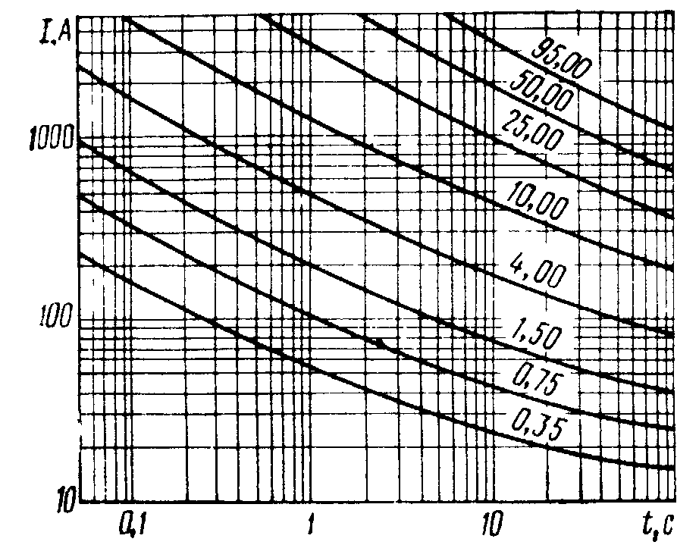
9.5-nji surat. Ara goýlan simi ýeke-ýekeden agram düşýän simiň häsiýetnamasy
Aşa ýüklenme häsiýete görä eksplatasiýanyň şertine laýyklykda geçirjiniň görnüşi we markasy kesgtilenilýär, ol hem geçirjiniň berlen gyrma tempraturasynyň wagta laýyklykda toguň ýüküni aňladýar. Žgutlaryň ýa-da geçirjileriň ýekeleýin proklatkasynda bu häsiýetler. (barlanylýar). 90⁰Ϲ maksimal gyrma derejedäki tempraturada we 20⁰-50⁰Ϲ daşky gurşawyň tempraturasyndaky ýerli şertlerde БПВЛ we БПВЛА görnüşli aşa ýüklenme häsiýetli geçirjiler isnimmat edilýär. Daşky gurşawyň şol bir häsiýetli tempraturasynda uçuşyň beýiklige bolan täsiriniň uçoty üçin aşaýüklenme togy 0,8-e köpeltmek gerek. Beýleki görnüşli geçirjiler üçin hem analogik häsiýetler degişli köplenç ştepsel razýomyň we režim kolodkanyň kömegi bilen köp geçirjilik žgutlaryň az aralarynda ýa-da enjam bilen birikdirilmesi amala aşyrylýar. Germetik ýa-da germetik ýa-da germetik däl görnüşinde ştepsel razýomlary çykarylýar. Geometik dällere degişli ШР, СШР (ýöriteleşdirlen), P(priborly), ШРН (peswoltlylar). Germetik razýomyň markasynda Г-harpy bolýar. (ШРГ, СШРГ, РГ, ШРНГ). Barýomyň belgilenmesinden soňundaa durýan san patrubkanyň mm-de düşüş diametrini, yzyndaky harp patrubkanyň görnüşini. П-göni, Y- burçly, soňundan kontakytyň möçberini görkezýän san, indiki harp razýonyň niýetlenen žgutyň görnüşi; H-ekraanlanmadyk, Э-ekranlanan, soňundan kontakyt görnüşini häsiýetlendirýän harp; Ш-ştyrly; Р-gnezdoly, (mysal üçin ШР60П47НР). Kiçi gabarit ölçegli razýomyň görnüşleri: PM we 2PM (Kiçi gabaritly razýom) Güýç geçirjileri bortlaryň kömegi bilen birikdirilýär.
Elektrik torunyň rasçotynyň kriteriýasy. Paýlaýjy sistema bilen baglanşykly bolan elektrik torunyň massasy; kabul ediji klemmalaryň elektrik energiýanyň hili we eksplutasiýa çykdaýjylary belli bir bolup durýar. Elektrik torunyň hiliniň talap edilýän kriteriýa ýakynlaşmagyň şertinden daşary elektrik torunyň ähli uçastoklaryndaky geçirjileriň ýygylygyny saýlamak – rasçotyň maksady bolup durýar. Kriteriýa höküminde toryň hili onuň konstruktiw ýa-da uçuş polýot massasy ýa-da beýleki tehnika taýdan tygşytlama görkezijileri ulanylyp bilner. Saýlanan kriteriýalaryň islendiginde geçirjiniň ýygylyk rasçoty indiki hökmany geçirilýär.
Berlen prokladkanyň şertlerinde we berlen daşky gurşawyň täsirlerinde geçirjä bolan ýük
(I tok ) geçirjiniň izolýasiýasynyň ýol berlen tempraturasyny kesgitleýän (I<I_{goH}). I_{goH}-dan ýokary geçmeli däl.
Geçirjiniň ulanylmagy, prokladkanyň şertleri we işiň dürli ýagdaýlary üçin her bir geçirjinniň görnüşi üçin tejribeleeriň ýa-da ýygylyk rasçotlaryň üsti arkaly ýol berlen ýüküň aralyk derejesi kesgitlenen. Dowamly işler üçin bu derejeler tablisa görnüşinde berlen, az wagtlyk bolsa – aşaýüklenme häsiýetnama görnüşinde berlen.
ГОСТ 19705-81-de berlen görkezijilerden geçmeli däl. Meýdançadaky toruň naprženiýa ýitgileri (sazlama nokadyndaky we islendik ulanyljannyň klemmasyndaky naprýeženiýanyň dürliligi). Işiň normal ýagdaýynda
∆U_{goH} <10% U_{H};
S geçirjiniň ýygylygy ýagdaýyna belli bir araçäkler ýüklenip bilner olar geçirjiniň aşa ýüklemek biilen gorag awtomatlaryň häsiýetnamasynyň hökmany ylalaşmagyň esasynda berlen. Ýygylygyň rasçoty sanalan ähli talaplaryň ýerine ýetirilmegi bilen hatda ýönekeý radiaal torlary üçin çylşyrymly meseläni görkezýär. Toruň massasynyň birnäçe tonnadygyny gözöňünde tutsak (mysal üçin, uçaryň torunyň massasyny U_{Л} – 86 2400 kg). Peselmesi prolktirlenmegiň esasynda onuň kiçiräk peselmesi hem belli bir derejede effekt berip biler. Adam gatnawly samalýotyň eksplutasiýasy wagtynda 6000 manat tygşytlanmaga mümkinçilik döredýär.
Kriteriýa höküüminde konstruktiw massasy saýlanan bolsa, tonda toryň konstruktiw massasy minimal derejedäki bolan ýagdaýynyň saýlanmagy – ýygylyk rasçotynyň esasy maksady bolup durýar. Girişde bellenilişi ýaly, konstruktiw massasynyň kriteriýasy elektrik torunyň BC şertlerindäki spetifik işini göz öňünde tutmaýar. Şonuň üçin hem uçuş massasynyň kriteriýasy boýunça hasap etmek maksadalaýyk, sebäbi, konstruktiw, massadan daşary, tordaky ýitgini ýapmak üçin harçlanan ýangyjyň massasy, şeýle hem hereketlendirijiniň göz öňünde tutulan.
Uçuş massasy:
$$M_{a}=\left(1+γ\right)\left[M_{0}\left(1+β\right)\left(1+q_{T.T}τ\right)+q_{T.M}\frac{{∆P}_{c}}{η}τ\left(1+q_{T.T}\frac{τ}{2}\right)\right]$$

$M_{a}$-toruň konstruktiw massasy, $γ$ – koffisient planeriň massasynyň ulanylmagy we güýç gurnama göz öňünde tutulan goşmaça massalaryň transporty üçin möhüm .
$q_{T.T}$- wagt birliginde howa gämisiniň birligi üçin harç edilen ýangyjy göz öňünde tutýan koffisient.
Sagatlaýyn howa gämisi üçin, şeýle hem ýolagçy howa gämisi üçin ulgamyň hili kriteriýanyň tygşytlanmasy bolup durýar. Şeýle görkezijileriň biri höküminde $3_{P}=S+P_{0}K$ ýangyjyň harçlanmasy hasaplanyp görkezilen kriteriýalary ulanmak maslahat berilýär. K toruň başlangyç umumy çykdaýjylaryny öz içine alýan zerur zatlarynyň P₀– effektiw ýangyjyň normal koffisiýenti, S-elektrik energiýanyň geçirilşiniň özüne düşýän gymmaty. Elektrik energiýanyň geçirilşiniň özüne düşýän gymmaty.
$$∁=T+A_{B∁.T}+A_{B.U.T}+A_{B∁.s}+A_{s.u.s}+A_{c}+U_{0}$$
Bu ýerde: T- ýangyjyň düzümine düşýän gymmaty. C-toruň örtüginiň üstündäki harçlanan ýangyjyň, bort ulgamynyň böleklerini saklaýan konstruksiýanyň elektrik energiýasynyň ýitgisi, ýangyjyň massasynyň çykdaýjysy howa gämisiniň hiline bagly. $A_{B∁.T},A_{B.U.T},A_{B∁.s},A_{s.u.s}$-amortrizasiýanyň esasynda boşadylan üst konstruksiýany saklaýan BS güýç bölegine düşýän ýangyjyň massynyň çykdaýjysy. A_{c}- bort amortizasiýasyny boşadyjy üst ulgamy. U₀ –her ýyldaky harçlanan ýangyç, edilen işler, howa gämileriniň remonty, ähli edilýän çykdaýjylar.
Berlen kriteriýa boýunça elektrik torunyň hasaplanan, berlen hasaplama çykdaýjylaryň minimal derejede bolýan geçirjileriň ýygylygynyň saýlanylşyna bagly bolup durýar. Geçirjileriň ýygylygyň rasçoty üçin berlenler: toruň konfigrusiýasy ulanjylaryň nominal kuwwaty toruň belli bir nokadyň ýokary we olaryň iş ýagdaýy (dowamly, arawagtlyk, ýa-da az wagtlylygyň-gaýtalanmasy); geçirjileriň prokladkasynyň şerti (ýekeleýin geçirjiler ýa-da žguta ýygnalan); daşky gurşawyň tempraturasy, sowadyş şerti.
l-uzaklykdaky geçirji elektrik torunyň meýdanyň umumy ýagdaýda aktiw we induktiw garşylygyna eýe, şonuň üçin hem aktiw we induktiw garşylyklaryndan tok akanda naprýaženiýanyň peselmesi netijesinde modul faza boýunça linýanyň ahyrynda we başynda naprýaženiýanyň wektorlary gabat gelmeýär. Linýanyň başynda we ahyrynda naprýaženiýa wektorlaryň geometrik aratapawudyna – linýada-naprženiýa diýip atlandyrylýar.
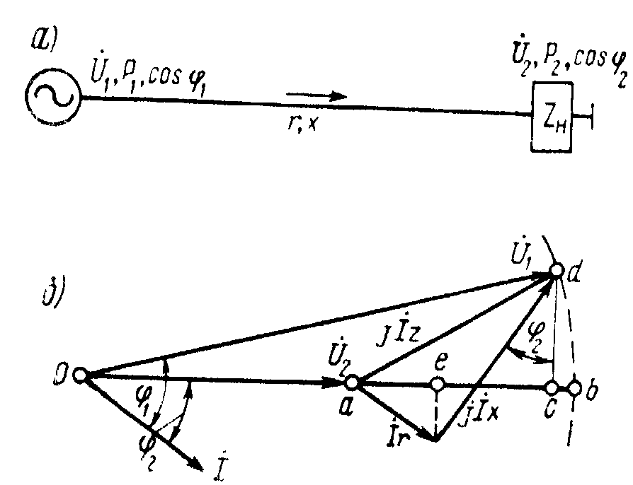
9.6-njy surat. Meýdandaky üýtgeýän tok ulgamy

Elektrik energiýasyny kabul edijileriň häsiýetnamasy olara barýan naprýaženiýanyň bagly bolup durýar, şonuň üçin hem elektrik torunyň hasabyna onuň diňe naprýaženiýa ýitgisiniň hasaby alynýar. Alnan hasabyň naprýaženiýanyň ýitgisi höküminde wektoryň proýeksiýasynyň hasaby alynýar. Bular ýaly ýagdaýda naprýaženiýanyň ýitgisi 0,5 % - den artmaýar, bu bolsa köp ýagdaýlarda ýol berilýär diýip hasap edilýär.
Geçirijileriň aktiw garşylygy onuň uzynlygyna we toguň ýygylygyna bagly bolup durýar, sebäbi ýakynlyk effekti netijesinde geçirjiniň üst gatynda üýtgeýän toguň dykyzlygy emele gelýär. Şonuň üçin hem üýtgeýän tokda ölçenen onuň garşylygyndan birnäçe esse köpdür. Bu effekit geçirjileriň köp uly çäklenmesinde has güýçli ýüze çykýar.
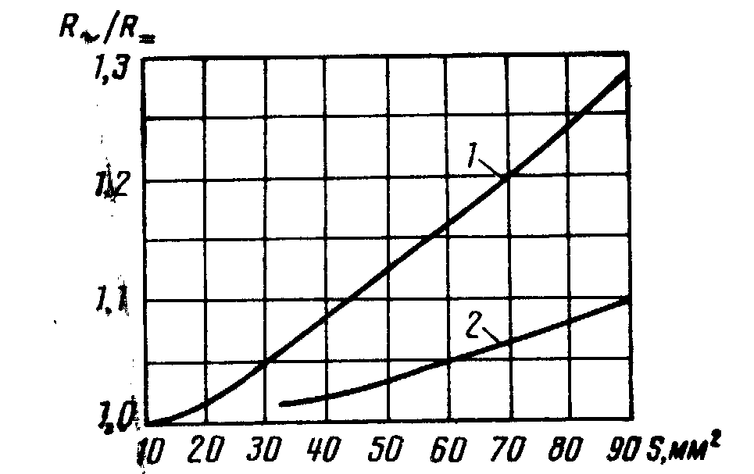
9.7-nji surat. Üstki effekte çenli aktiw garşylyk (f=400Gs)

R $\sim$ R – geçirjiniň om we aktiw garşylygy; 1. kesesi-mis jaýryk geçirjiler üçin; 2. kesesi – alýumin jaýryk geçirjiler üçin.
Geeçirjiniň induktiw garşylygy çäklenmäniň uzynlygyna we geçirjiniň arasyndaky aralyga bagly bolup durýar. 400 Hz ýygylykdaky üýtgeýän toguň 3 fazaly 1 kanally linýasynda 1 fazaly geçirjiniň induktiw garşylygy žgutyň ýygy üçburç konfugrasiýasynda (0,54: 1,05) 10³. Omuň düzümi öz içine alýar geçirjiniň köp çäkleşmesinde induktiw garşylyk aktiw garaşylyk aktiw garşylykdan ýokary we ony rasçotlarda hökmany göz öňünde tutmak gerek.
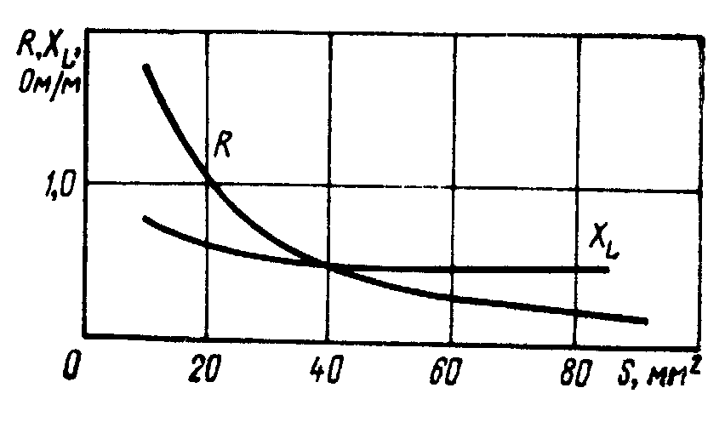

9.8-nji surat. Aktiw we induktiw garşylykly simleri birkanaly çyzykly deňeşdirmek (f=400 Gs)
Kontaktly baglanyşykda naprýaženiýanyň ýitgisini hasaplamak üçin, aýry sim geçirijisi saýlanyp alynýar. $∆U_{dop}$ goýlan bolsa naprýaženiýanyň ýitgisi mümkin we linýadan akyp geçýän umumy ýiten naprýaženiýa kontakta birikdirilse $∆U_{k}$ onda ýiten naprýaženiýa howa gämisiniň örtügine $∆U_{0}$ şol bir geçiriji simler arkaly geçirilýär. Örtügiň garşylygy üçin bir fazaly linýada üýtgeýän toguň bahasyny deň kabul edilýär $\left(0,06÷0,1\right){10}^{-3} Om/m$.
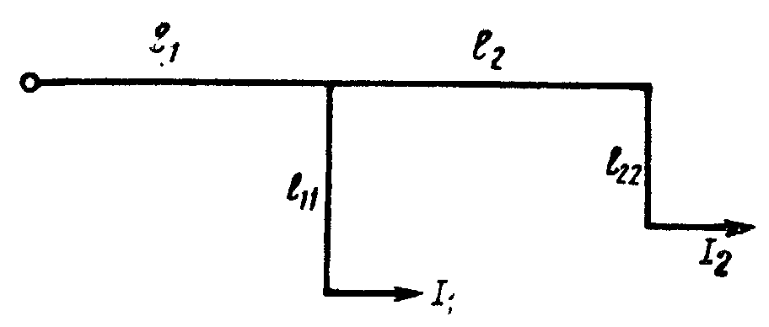
9.9-njy surat. Hemişelik togyň magistral ulgamy

Naprýaženiýanyň ýitgi bahasyny diňe linýanyň aktiw garşylygynda kesgitlemek mümkin.

$U_{dop}={∆U}_{dop}-{∆U}_{k}-{∆U}_{0}-x\sin{φI}$ (12.1)

Simiň kesilen bölegini hasaplamak üçin $S=\left(\frac{l\cos{φ}}{γ∆U_{dop}^{/}}\right)I$
bu ýerde: 𝛾-gozganmaýan materialyň sim geçirijisi;
Birinji nokatdaky kesilen sim geçirijisi üçin $S_{sT}≥S$ bahada (12.1) formula alnan bolsun, onda deňeşdirsek $I≤I_{dop}$, $S_{sT}≥S$
Hemişelik tok üçin

$$S=\frac{\left(lI\right)}{\left(γ\left({∆U}_{dop}-{∆U}_{k}-{∆U}_{0}\right)\right)}$$

Eger-de tor birnäçe yzgider atwetleniýany öz içine alýan bolsa, ýitginiň umumy bahasynyň käbir derejeden gezmezlik şertine laýyklykda elektrik torunyň meýdanynyň arasyndaky saýlanan kriteriýasynyň naprýaženiýa ýitgisi formulasy boýunça hasaplanylýar.
Geliň hemişelik toguň redial ulgamynyň hasabyna seredeliň. Berlen I₁ we I₂ ýumuş boýunça bölekleriniň içinden akýar. Goý maksimalny naprýaženiýanyň ýiten ýitgisiniň üst meýdanyň soňky bölegi ${∆U}_{dop}$-den geçmeli däl.

Ähli meýdandaky materialyň göwrümi.

$$V=S_{1}l_{1}+S_{2}l_{2}+S_{11}l_{11}+S_{22}l_{22}$$

$S_{1},S_{2},S_{11},S_{22}$ – meýdanyň linýasynyň çäkleşmeesi. Berlen naprýaženiýa ýitgisi iki bölege bölünýär:
$${∆U}_{dop}=∆U_{1}+{∆U}_{omb}$$

∆U₁ – i₂ meýdanyň naprýaženiýasynyň ýitgisi;
∆U_{omb} – i_{n} meýdanyň naprýaženiýanyň ýitgisi.
Konstruktiw massada toruň minumy hemişelik toguň hasaplamasyna seredilende naprženiýanyň maksimal ýitgisi ${∆U}_{otw }={∆U}_{11}={∆U}_{2}+{∆U}_{22}$ az bolmaly däldir.
Ähli meýdançalaryň geçiriji siminiň kesilen göwrümi $l_{1}$ üçin

$$S_{1}=\left[\left(I_{1}+I_{2}\right)l_{1}\right]/\left(γ∆U_{1}\right)$$

Ähli meýdançalardaky geçirijileriň kesilen göwrümi $l_{11}$ üçin
$$S_{11}=\frac{\left(I_{1}l_{11}\right)}{\left[γ\left(∆U_{d}-∆U_{1}\right)\right]}$$

Bu meýdançada $l_{2}$ we $l_{22}$

$$S_{2}=S_{22}=\frac{\left[I_{2}\left(l_{2}+l_{22}\right)\right]}{\left[γ\left(∆U_{d}-∆U_{1}\right)\right]}$$

Ähli geçirijilerdäki materýalaryň göwrümi

$$V=\frac{1}{γ}\left[\frac{I_{1}+I_{2}}{∆U_{1}}l_{1}^{2}+\frac{I_{1}l_{11}^{2}}{∆U_{d}-∆U_{1}}+\frac{I_{2}{\left(l_{2} +l_{22}\right)}^{2}}{∆U_{d}-∆U_{1}}\right]$$

Minimumyň düzgünine görä

$\frac{∂V}{∂\left(∆U_{1}\right)}=≡0=\frac{1}{γ}\left[-\frac{\left(I_{1}+I_{2}\right)l_{1}^{2}}{∆U_{1}^{2}}+\frac{I_{1}l_{11}^{2}}{{\left(∆U_{d}-∆U_{1}\right)}^{2}}+\frac{I_{2}{\left(l_{2} +l_{22}\right)}^{2}}{{\left(∆U_{d}-∆U_{1}\right)}^{2}{\left(∆U_{d}-∆U_{1}\right)}^{2}}\right]$

Şu ýerden gelip çykýar:

$$\frac{{∆U}_{dop}-{∆U}_{1}}{∆U_{1}}={\sqrt{\frac{I_{1}l_{11}^{2}+I_{2}{\left(l_{2}+l_{22}\right)}^{2}}{\left(I_{1}+I_{2}\right)l_{1}^{2}}}}_{}$$

$$∆U_{1}=\frac{{∆U}_{dop}}{1+\sqrt{\frac{I_{1}l_{11}^{2}+I_{2}{\left(l_{2}+l_{22}\right)}^{2}}{\left(I_{1}+I_{2}\right)l_{1}^{2}}}}$$
∆U₁ aňlatma boýunça materialyň minimal çykdaýjysyny getirýär S₁,S₂, S₁₁, S₂₂ geçirjileriň çäkleşmesini getirip çykarmak kyn däl. Standart çäkleşmeler saýlanandan soň I₁$≤$ I_{e gen} toguň ýol berlen aňlatmasy we S_{i}$≥$S_{min} şertiniň ýeriniň ýetirilişi boýunça barlanylýar.
Bu görnüşdäki hasaplama torda n – sany yzygider meýdanynda bar bolsa hem ulanylyp bilner. Bu ýagdaýda ∆U₁ meýdanyň naprýaženiýa ýitgisiniň i-m düşmegi indiki hasaplama boýunça ýerine ýetirilip bilner:
$$\sum_{i=1}^{n}{∆U_{i}={∆U}_{gon}: \frac{∂V}{∂∆U_{1}}}=\frac{∂V}{∂∆U_{2}} =∙∙∙∙=\frac{∂V}{∂∆U_{n}}=O$$
Bu görnüşleriň arasynda toruň hasaplamasy diňe bir geçirjidäki naprýaženiýa ýitgisi hasaba alman, eýsem ýitginiň öwezini dolmak üçin ýangyjyň çykdaýjysy we eksplatasiýa çykdaýjylar hasaba alynýan ekonomika taýdan toguň çydamlylygy ýa-da effektiw ekonomika kriteriýasy boýunça girizilýär, ulanylýar.

9.3. Tokdan goromaagyň ýokary derejesi.

Ýokary derejeli toklardan goramagyň usullary. Tokdan goromaagyň ýokary derejesi togyň goralan meýdanyna öz täsirinni görkezýär. Onuň esasy görkezijisi – togyň getirýän täsirlerinden bort ulgamyny goromak bolup durýar. Goromogyň işlemegi netijesinde zeper ýeten ulgamyň bölegi beýleki paýlaýyş sistemasyndan aýtýar. Gorogyň enjamlarynda şol ugur boýunça gurnalan dürli goraýjy we ýylaýdyjy awtomatlaşdyrlan ulgamlar degişli.
Sorog serişdelerini saýlananda hem-de onuň işiniň peýdasy bahalandyrlanda Tokdan goramagyň ýokary derejesiniň esasy häsiýetnamasy höküminde amper – sekunt häsiýetnamasy bolup durýar. Amper sekunt häsiýetnamasynyň boýunça Tokdan goramagyň ýokary derejesini garaşly häsiýetnamalar boýunça bölýärler ýagny olaryň togyň güýçlenmesi bilen ol hereket edýän wagty toga bagly bolmaýar. (9.10 b-njy suratda) Garaşly ýangyjyň häsiýetnamasy amper sekunt awtomatlary saklaýar. (9.10 w-njy suratda)

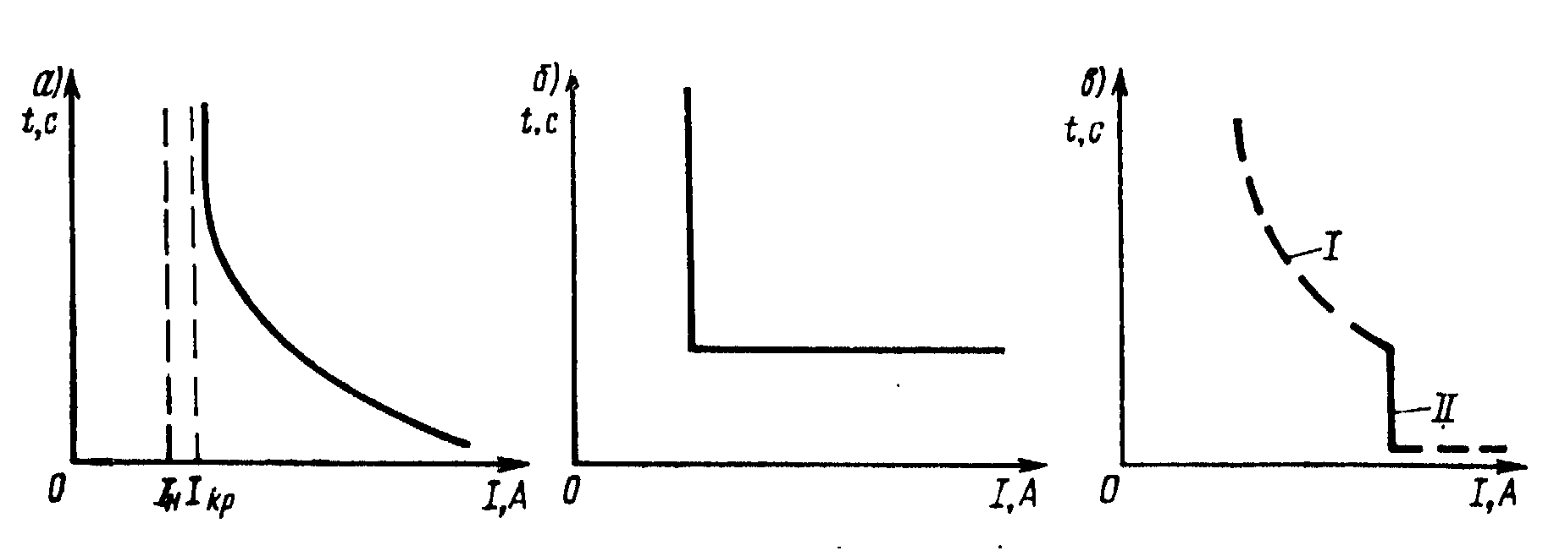

9.10-njy surat. Amper-sekunt häsiýetnamasynyň maksimal goragy

Bu tok kritik tok diýip aýdylýar. Inp. Gorog enjamlarynda nominal tok Inp görkezýär (az täsir edýär), InpIn=Inp$\sqrt{K},$ seredende, nirde K-ätiýaç garyň koffisiýenti, ätiýaç koffisiýent tempraturanyň üýtgemegi ýa-da beýleki daş töweregiň täsirinde gorog enjamynyň ýalňyş işlemeginde Garaşly amper – sekunt häsiýetnamasy ýokary tiz täsir ediji gorog bilen üpjün edýär. , ýeterli duýgurlyk uzak wagtlaýyn tok maglumatlarynda we şol bir wagtda gysga wagtlaýyn togyň göterilmeginde Gorog aparady işlemeýär. Goror enjamlary (garaşyp amper sekunt häsiýetnamasy bolan) gysga utgaşmadan goraýar ýöne aşa agramdan(nagruzka) goramaýar. Ýyladyjy awtomatlaryň K3 bolanda işe giriş wagtyny gysgaltmak üçin olarda eger toguň birnäçe esse nominal görkezijiden köp bolsa göz öňünde tutulan şeýle hem güýçli tok perezagruskadan ulgamy goromogy üpjün edýär.
Togy bölýän gorog enjamlaryň esasy ýetmezçiligi - karobka zamkanýada olary goramaklygy kyn üpjün edýär. Elektrik setleriň gorog enjamlarynyň ýönekeýligi we arzany predohraniteller bolup durýar.
Predohroniteller toguň kritki görkezijisinkde zynjyry üzýän armatura birikdirlen gysga simler bilen: peredrohniteller 1 gezeklik gorog enjamlaryna degişli bolup durýar. Ýaragly güýçlerde tugoplankiýe we inersion plawkiý peredrohniteller ulanylýar. Dürli görnüşli peredrahniteller aýna korpusy bolup, ol 40 A tok üçin goýberilýär. Dürli materialy höküminde ýokary tempraturada haýal çüýreýän materiallar ýagny kümüş, sink ulanylýar.
Şu görnüşli perdrohnitelleri 200,400,600 we 700 A tok üçin çykarýar we iýmitlendiriji setiň meýdanynda elektrik istoçnigi goromak üçin niýetlenendir. Ýananda korpusdaky basyş köpeelýär we korpusyň materialynyň bölüp çykarýan gazyň netijesinde ugar berme prosesi gowlaşýar.

TП pedohroniteller üçin I_{kp} (1,4 / 1,7) I_{H} käbir elektrik seplerde gysga wagtlaýyn tok peregruskasy bolmagy mümkin. Meselem togy birnäçe esse nominal görkezijisinden ýokary bolýar. Şunuň ýaly zynjyryň gorogy üçin gysga wagtlaýyn tok peregrusyndan ýeterli inersionlygy bolan peredrohniteller ulanylýar. Dürli görnüşli inersion peredrohniteller tok üçin ýörite konstreksiýaly peredrohniteliň ýeterli 5-250 A wagt saklaýar. (9.11-nji surat)

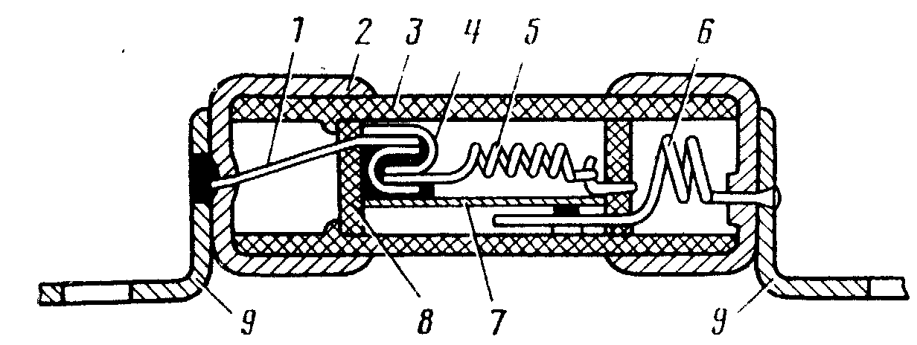
9.11-nji surat. Inorsionly predohniteliň konstruksiýasy.

Tok predrohnotilden geçýän wagty onuň gyzdyryjy elementi ýylylygy massaly megnoý plastina berýär. Eger tok pereguskasynyň kömegi bilen meýdany birleşýär we tutawajyny çekýär. Netijede zynjyr üzülýär. Gysga wagtlaýyn tok peregruskada ýetişmeýär. Gysga utgaşmada tiz täsir ediji peredrohniteller MП pripoýyň ereýiş tempraturasynda gyzyp ýetişmeýär. Gysga utgaşmada tiz täsir ediji peredrohnitel izolýasiýaly şaýbaşy üç kameraly filorodan korpusa ýerleşdirilýär. Predrohniteliň mantažy üçin kalpagyna sep edilen klemmallar gulluk edýär. Amper – sekunt häsiýetnamasy bolan peredrohniteller bölekden durýar ( 9.12-nji surat) bölüm inersiýaly, bölüm II inersiýasyz (ПВ) peredrohniteller bölekleri perodrohnitelleriň esasy ýetmezçiliklerine şulary girizmek bolar:
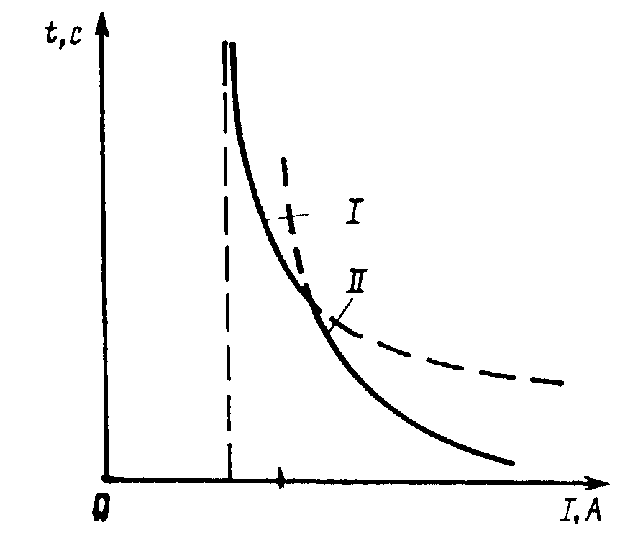
9.12-nji surat. Inarsion goraýjyda amper-sekunt häsiýetnamasy

Hereketiň bir gezekligi amper – sekunt häsiýetnamasyny barlamak mümkinçiligi daşary şertlerde onuň işleýşiniň baglylygy peredrohnitelleriň işleýşi.
Gorog teplowoý enjamlary tok üpjün edijini peregruzkadan goromak K3-dan goromagy (awtomatiçiski öçýär nenormany režimde, funksiýalary, dolandyrmak funksiýalary (normalny režimde öçürmek we ýakmak) ýerine ýetirilýär. Bu aparatlar köpgezeklik ulanyş üçindir. Olaryň hereketleriniň prinsipi bimateliçaski elementleriň üýtgeşik tempratura koefsiýentine eýe bolan deformasiýasyny (gyzanda) ulanmak üçin niýetlenendir. Metal görnüşinde uly koefffisiýentli çyzykly giňelme höküminde hrom çyzykly we molibniheli polat,latun, konstant we az inwar (demir nikelli polat) peýdalanylýar.
Awtomatyň bimetal elementi nominal toklarda 20A çenli yzygiderlilikde gorag zynjyry birikdirilýär we zynjyr tok bilen ýyladylýar. 20A-dan uly nominal tokda şunt ulanylýar we element toguň bölegi bilen gyzdyrylýar, zynjyr boýunça akyp geçýär. Kinematiki başlanşygynyň bimetalliki plastinasy gatnaşagyň görnüşi bilen, aýrylýan tok, ýyladyjy awtomatlar erkin birikdirmäniň dolandyryjy organynyň awtomaty kontakt sistemasy we erkin birikdiriji awtomatlar tapawutlandyrýarlar.
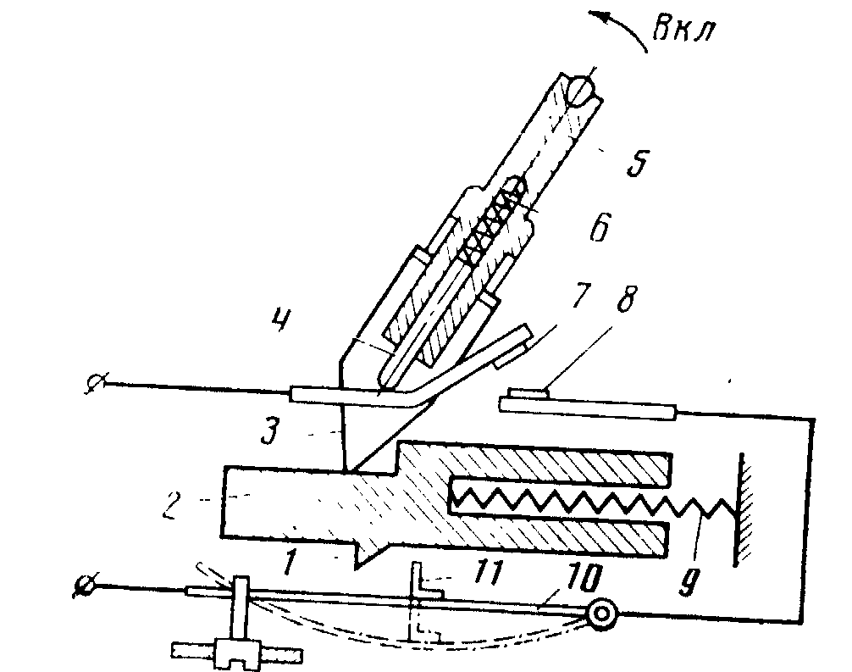

9.13-nji surat. Kinematiki shemada toryň gorag awtomaty (AЗС) erkin birikdirmesiz awtomat ryçagly tutawaç bilen birikdirilýär
5.pruzinlar. 6. Tutowajyň içi peselýär, karetkanyň 2 aşaky soňy 3 tutawaç saga ýerleşdirilýär we pruziniň güýjüniň hötdesinden gelýär. Porşynyň geçelgesinde 4 ikji eginli ryçagyň sag tarapy hereketli kontakt bilen 7 puržiniň täsirinde 6 kontaktlar utgaşdyrylýan. Kontaktlar ýapyk ýagdaýda saklanýar, 1 karethalary diş saklaýar 11, bimetaliki plastinalar gaýnadylýar.
Eger bimetallik plastinadan akýan bolsa goýberilýän aňlatmany ýokarlandyrýan plastina aşak egip gyzdyrylýar. Puržiniň täsirinde karetka çeper çeper ýerleşdirilýär we ýapyk ýagdaýyna baglylykda ýerleşişini üýtgeýär. 7 we 8 kontaktlar toryň arasyny açýar. Awtomatik kinematik shemasy erkin birikdirmesiz gaýtalanýan we onuň plastinasynyň gyzdyrylan ýagdaýynda açýar. A3Ϲ 2- 250 A toklarda goýberilýär. Olar jogapkär kabul edijileriň şertinde goýulýar, bu zynjyrlar ýangyn howpsyz we elde ýanmagy üpjün edýär. Ýokara seredilen gorog apparatlary garaşly amper sekunt häsiýetnamasyna eýedir.
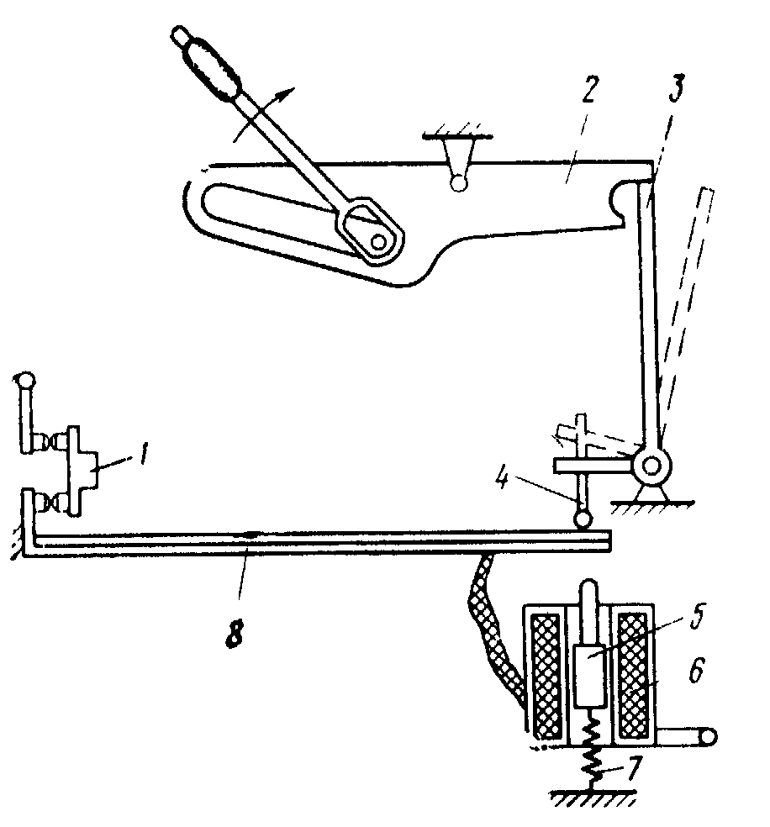
9.14-nji surat. Awtomatlaşdyrylan elektroenergiýanyň gurluşy.
Başga peredrohnitelleriň ähli görnüşleri az inersiýalydyr. A3Ϲ we ASR görnüşli toplowoý awtomatlaryň häsiýetleri birmeňzeşdir. Garaşly amper sekunt häsiýetnamasy bolan gorog awtomatlar (tokdan oseçkasy bolan) (9.10-njy surat) termotizirowaniýe ýylylyk awtomatlaryň AЗСП we АЗРГ tipleri bimetal reňki mastinasy beýleki awtomatlardaky ýaly zaşolka direg ryçagyny boşadýar we kinematiçeski mehanizimiň baglanan ryçag bilen zynjyryň kontakytynyň bölümi bilen aýyrylýar. Toguň döremegi bilen K3M Д_{Ϲ} elektromagnit puržiniň güýjini köpeldýän güýç döredýär we elektromagnitiň ýokary bimetaliki plastina täsir edýär, we teplowol aparadyň apornyý we awtomadyň tutowajy “wykl” ýagdaýyna geçýär. Zynjyryň üzülmegi bilen A3Ϲ bile deňeşdirende Z nokatda bu awtomatlar ýokary üzüliş možnosty bolýar. Üýtgeýän toguň bir fazaly zynjyryna АЗФ aftomatlary we АЗ₃ erki bolmadyk boýunça eýedir kinematiki shemalary A3Ϲ kinematiki shemalar bilen meňzeşdir ulanyşa gowy onaratlara knopkaly A3K – 1 we A3K – 3 tipli awtomatlary girizilýär. A3K – 1 awtomatlary niýetlenen. A3K – 1 toklar hemişelik we dynçlykdaky bir fazaly togyň hemişelik zynjyry üçin niýetlen A3K – 3 awtomatlardaky toguň üç fazaly zynjyrylynda ulanylýar. Olar tersine baglylyk amper – sekunt häsiýetnamasyny we olaryň 2 – 3 esse az massasyny, analogiki awtomatlar АЗФ – 1, АЗРГ eýe bolýar.
Maksimal tok gorogynyň enjamlarynyň indiki talaplary göz öňünde tutumak hökman: aparatlar ýüz tutmasyz bolmaly, elektrik zynjyrylyny ynamly we selektiwli ýapmaly we goýberilmeýän aşa agramlarda we adaty režimde ýalan ýapmalary çagyrmaly däl.
Duýujulyk az tokda ýeterlik bolmaly we hökmany kommutasiýa ukyby olara maksimal togyň täsirinde bolmaly. Şol gorog enjamy nominal naprýaženiýa boýunça we olaryň tok agramynyň häsiýeti boýunça saýlanýar. Awtomatyň durujylygy we olaryň kommutasion ukybyny toguň hasabynyň esasynda barlanýar. Birinji gorag enjamlary toruň ýerleşişinde deňbolmadyk toklary ýerleşdirilişinde, zynjyrylyň geçirjilerinde saýlanýar.
$$I_{H.a}=αI_{a}/\left(n-k\right)$$
I_{H}, a – enjamyň goragynyň nominal aňlatmasy; I_{n} – çyzykdaky togyň maksimal aňlatmasy (dowamly režim) ά – togyň deň däl ýerleşişiniň koeffisiýenti $\left(α≈1,075\right)$; n – linýanyň kanalynyň sany; k – ätiýaç kanalynyň sany.
Fideriň talap edijileri üçin döredilýän otnasitel üýtgeýän agramy (ýagtylandyrylýan we ýyladyjy gurluşlar, transformatorlar, agregat bilen dolandyrylýan zynjyrlar, kontaktlar) gorag enjamynyň nominal togy talap edijiniň nominal togyna deň bolmagyna ýa-da oňa ýakyn uly aňlatma bolmaly: $I_{H.a}≥I_{nomTP}$ (bu ýerde $I_{H.nomTP}$-talap edijiniň nominal togy). Talap edijiniň fideri uzyn ýa-da gysga režim işinde geçiş prosesiniň (elektrik geçirijiniň agregaty, elektro maşynlary özgertmek), gorag enjamlarynyň häsiýetnamasy iki talap ediji boýunça kanagatlandyrylýar.
$$I_{H.a}≥I_{H.nom TP}; t_{a}>t_{n.n}$$

Bu ýerde: $t_{n.n}$-geçiş prosesiniň uzaklygy; $t_{a}$-gorag enjamynyň işlenişi onuň amper-sekunt häsiýetnamasy üçin kesgitlenilýän orta kwadrat toguň aňlatmasy:
$$I_{s.p.kw}=\sqrt{\frac{1}{t_{n.n}}\int_{0}^{t_{n.n}}{i^{2}dt}}$$

Ulanyjylaryň goragy üçin, goýberilende we işlände üýtgeýän tokly, inersion peredrohniteleri we teplowoý gorog awtomatlary ulanmaly, Puskowoý togyna seredip peredrohnalitel saýlamak gerek bolup durýar.
Hereketlendirijiniň tok goýbermesiniň gelip çykyşyny saýlamak bilen goraýjy yzarlaýar: $I_{H.a}≫I_{H.nomTP}$
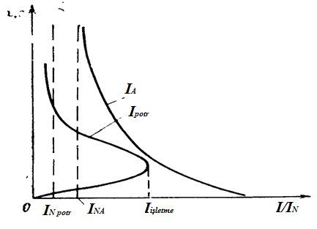
9.15-nji surat. Hereketlendirijiniň häsiýetnamasy amper-sekuntda $I_{nomTP}$ we gorag enjamynda $I_{A}$
Gorag enjamlary saýlandan soň hökmany amper – sekunt häsiýetnamasy barlaýar. Daşky gurşawyň tempraturasyna baglylyk bu barlag enjamyň prowodlary gorap biljekligi barlamak üçin hökmaydyr. Eger prowod hemme ýapazonalar boýunça goralan bolsa, onda onuň peregruz häsiýetnamassy amper sekunt häsiýetnamasyndan ýokary bolmaly. (9.16-njy surat) korotkiý zamkaniýada gorog awtomady bozulmazlygy üçin elektrodinamiki şertleri ulanmak gerek.

$$i_{y}≤I_{ydop} ýa-da I_{max}≤I_{maxdop}$$
Bu ýerde I_{y} gorog enjamlaryna birikdirilýän şinadaky toguň urgusynyň aňlatmasy.
I_{mak}-gorog enjamlaryna birikdirilýän linýadaky maksimal derejede gurnalan toguň aňlatmasy.
I_{mak.gon} – hem toguň torlarynyň gorog enjamy üçin toguň ýol berilýän maksimal derejesiniň aňlatmasy.

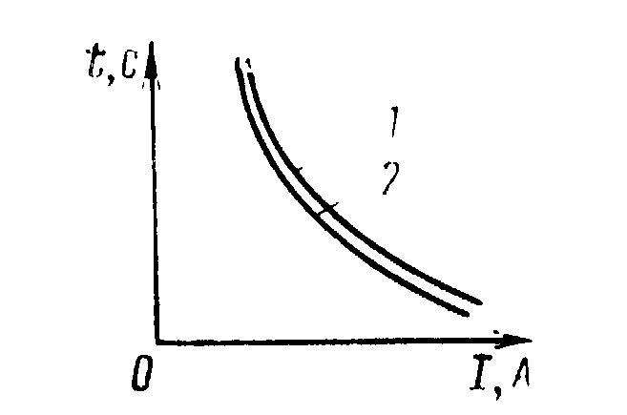
9.16-njy surat. Goran enjamdaky amper-sekundyň we agram düşýän geçirjiniň häsiýetnamasy.
Urgy we maksimal toguň derejeleri hasaplanylýar, her bir gorag awtomaty üçin toguň ýol berilýän bahalary sparawoçniklerden tapylýar. 20 A – lik nominal tokly gorag awtomatlar üçin toguň ýol berilýän maksimal derejesi 1000A – çenli ýetýär. Toguň 20A lik awtomatlary 4000-5000 A
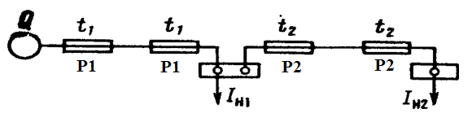
9.17-nji surat. Magistral toruň meýdançasy.
Termiki çydamlylyk gorag enjamyň kontaktlarynyň togy zyýansyz öçürip bilmek ukybyny häsiýetlendirilýär.
$$I_{sr.kw}^{2}t≤{\left(I^{2}t\right)}_{dop}$$
Bu ýerde: $I_{sr.kw}^{2}$ – awtomatyň işleme ukybynyň wagtynda $\left(t≈0,1s\right)$togyň kwadtrat aňlatmasynyň ortaça hasaplamasy; ${\left(I^{2}t\right)}_{dop}$-enjamlaryň ýol berilýän termiki çydamlylyk ukyby; ${\left(I^{2}t\right)}_{dop}≈\left(300÷500\right){10}^{3}A^{2}∙c$ýol berilýän toguň öçmesinde gorog apparatynyň kommutasiýa gurluşy häsiýetlendirilýär.
Awariýa ýagdaýlaryň ýüze çykmasynda gorag awtomatynyň zynjyry üzmegi üçin hökmany I_{H.a}$≤$ I_{gon}
I_{gon}=800A hemişelik toguň zynjyrlaryndaky peredrohniteller (öňünden goraýjy) üçin 3000-4000A üýtgeýän toguň zynjyrlarynda minimal işleýiş wagty 0,001 – 0,005 s
Gorog selektiwligi gorag enjamlarynyň yzgiderligi birikdirlendigi esasynda amper-sekunt häsiýetnamasynyň podbory üpjün edilýär. Awtomat çeşmä näçe ýakyn bolsa, onuň işlemesi awtomat çeşmä näçe ýakyn bolsa onuň işleme wagty şonça hem ýokary t₁>t₂>tn. I=31_{n}= (0,5 / 0,6) I_{n} bolsa I=61 I=3_{n} deň bolanda goýberilýän zonanyň uçoty esasynda amper – sekunt häsiýetnamasynyň işleme wagty şonça hem ýokary t₁>t₂>mtn I=31n=(0,5$÷$0,6)In, I=6$I_{H}$ bolsa $\left(0,2÷0,3\right)I_{H}$deň bolanda gooýberilýän zonanyň uçoty esasynda amper sekunt häsiýetnamasynyň işleme wagty gurnalýar çeşmä ýakyn gurnalaan enjamlar üçin l₁- ∆t₁mümkin bolan kiçi baha alynýar, çeşmeden uzakdan gurnalan enjamlar üçin – mümkin bolan uly baha alynýar: t₁₊₁+∆t₁₊₁
Magnit otseçkasy bolmadyk gorag enjamlarynda $\frac{I_{H.k}}{I_{H\left(k+1\right)}}≥2$-de yzgider ýakylan gorag enjamlarynyň işleme effektiwligini üpjün edilýär, $\frac{I_{H.k}}{I_{H\left(k+4\right)}}≥3$- da goraýjylar üçin

9.4. Goroga we kommutasiýa degişli kontaktsyz enjamlar

Häzirki wagtda WS elektrik zynjyrlarynyň kommutasiýasy (üýtgeýän togy hemişelik toga öwürmek) üçin dürli görnüşdäki kontaktly köp sanly kommutasion we gorag enjamlary: düwmeler, togy öçürip ýakyjylar, toguň ugruny üýtgedýän abzallar, ahyrky togy öçürip ýakyjylar, kontaktorlar, rele, ýylylyk awtomatlary, goraýjy enjamlar we beýlekiler ulanylýar. Şu enjamlaryň ählisinde elektrik zynjyrynyň arasyny açmak kontaktlar hereket edende olaryň arasyndaky boşlugy ulaltmak arkaly amala aşyrylýar ýa-da munuň özi goraýjy enjamlaryň eregen bölegiň eremegi netijesinde bolup geçýär.
Elektrik zynjyrynyň kommutasiýasy kontaktlaryň arasynda duganyň döremegi bilen birlikde bolup geçýär, özi elektrik kontaktlarynyň erroziýasynyň döremegine we olaryň çalt könelmegine alyp barýar. Basyşyň pese düşmegi bilen birlikde, dugany öçürmegiň şertleri birden ýaramazlaşýar. Kontaktly kommutasion enjam wibrasiýanyň täsirine sezewar bolýar we özgelere garanyňda, bahym hereket etmeýär. Kommutasion güýjenmäniň (naprýaženiýäniň) artmagy bilen birlikde, aýratyn-da, hemişelik toguň ulgamlary üçin kommutasion enjamlaryň işleýişiniň şertleri ýaramazlaşýar. Geçirilen barlaglardan görnüşi ýaly, ýokarlanan güýjenmeli hemişelik toguň (270 W) oňaýly görülýän ulgamlary üçin, ygtybarlylygy, massa we göwrüme degişli görkezijileri boýunça kabul edenlikleri kamutasion enjamy döretmek mümkin däl ýaly.
Daşary ýurtlarda ýarym geçirijili abzallar esasynda kontaksyz kommutasion we gorag enjamlaryny döretmek boýunça işler işeňňirlik bilen alyp barylýardy. Kontaksyz kommutasion we gorag enjamlaryny (KKGE) elektrotehniki gurluşlaryň täze topary bolup durýar, bular kommutasiýa we goraga degişli funksiýalary özünde jemleýär. Kontaksyz kommutasion we gorag enjamlaryny elektrik zynjyrlarynyň distasion kommutasiýasyny, gysga utgaşma (k,z) dörände ýa-da toga agram salanda, paýlaýjy ulgamlaryň goralmagyny, gysga utgaşmada toguň ýa-da kabul ediji enjamlardaky işe girizýän toguň çäklendirilmegini, kabul ediji enjamlar işledilende ýa-da öçürilende bellenilen kanun boýunça toguň endigan ýagdaýda üýtgemegini, energetiki taýdan pes derejede dolandyryş we barlag boýunça sanly ulgamlar bilen iki taraplaýyn aragatnaşyga degişli mümkinçiligiň bolmagyny üpjün edýär. Togy çäklendirýän funksiýalaryň bolmagy gysga utgaşmanyň ýa-da işe girizýän toguň bortly ulgamdaky güýjenmäniň derejelerine ýetirýän täsirini aradan aýyrmaga we şunlukda, elektrik energiýasy bilen üpjün edilişiniň hilini ýokarlandyrmaga mümkinçilik döredýär.
Hemişelik tokly ulgamlar üçin kontaksyz kommutasion we gorag enjamlarynyň güýçli bölegi tranzistorlar esasynda döredilýär. Üýtgeýän tokly ulgamlar üçin –tranzistorlar we tiristorlar esasynda düzülýär. Güýçli tranzistorly açar (GTA) kontaksyz kommutasion we gorag enjamlarynyň güýçli kommutasion elementi (9.18-nji surat) (3) bolup durýar. Kuwwaty güýçlendiriji (KG) güýçli tranzistorly açary dolandyrmak üçin zerur güýç (kuwwat) bilen üpjün edýär. Güýçli tranzistorly açar arkaly geçýän togy ölçemek üçin, toguň datçigi (TD) ulanylýar. Bu datçik agram salýan güýç R_{H} bilen birlikde, yzygider ýagdaýda işledilýär. Eger açar arkaly geçýän tok nominal görkezijiden ýokary bolanda, onda amper-sekuntda häsiýetnamasyny formirleýjiniň (ASHF) taýmeri işledilýär. Eger has köp agram düşmegi dowamly ýagdaýda täsir edýän bolsa, onda amper-sekuntda häsiýetnamasyny formirleýjiniň dolandyryş blogy (DB) güýçli tranzistorly açar (GTA) öçürmek barada signal berýär. Şonda amper-sekuntda häsiýetnamasyny formirleýjiniň (ASHF) ýa-da dolandyryş blogy (DB) blokirlenýär we şunlykda tokly gorag enjamlarynyň täsiriniň dolanuwsyzlygy üpjün edýär. Kontaksyz kommutasion we gorag enjamlaryny (KKGE) gaýtadan işletmek üçin, dolandyryş signalyny aýyrmak gerek we ýene-de şol signaly Kontaksyz kommutasion we gorag enjamlaryna (KKGE) aralaşýan ýerine geçirmeli. Haçan-da gysga utgaşma (k,z) dörände, agram salýan tok bölünýän tok I_{OTS} diýlip atlandyrylýan, ýagny maksimal derejede ygtyýar berilýän görkezijiden birneme ýokary bolan haltynda, togy çäklendiriji (TÇ) uzel güýçli tranzistorly açar (GTA) tok boýunça goramak we goragyň selektiwligini üpjün etmek üçin, Kontaksyz kommutasion we gorag enjamlaryny (KKGE) togy durnuklaşdyrýan kada (režimde) geçirýär.

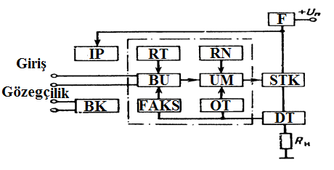
9.18-nji surat. Kontaksyz gorag we kommutasion enjamlarynyň (KGKE) gurluşynyň shemasy
Kontaksyz kommutasion we gorag enjamlaryny (KKGE) elementlerine energiýany geçirmek üçin, bu enjamlarda energiýa berýän çeşme (EBÇ) oturdylýar. Güýjenmäniň relesi (GR) energiýa berýän çeşmä (EBÇ) işledilşinde we öçürilende, güýçli tranzistorly açaryň (GTA) işiň kada (režimi) geçmekden goralmagyny üpjün edýär, awtomat öte gyzanda, temperaturanyň relesi (TR) güýçli tranzistorly açary (GTA) öçürýär. Barlag blogy BB açaryň ýagdaýynyň indikasiýasy üçin hyzmat edýär. Filtr F güýçli tranzistorly açary (GTA) ulgamdaky impulsly artyk gelmekden goraýar hem-de ulgamy energiýa berýän impulsly çeşme (EBIÇ) işlände ýüze çykýan päsgelçiliklerden goraýar.
Bimetal plastinaly gorag awtomatlarynyň amper- sekundaly häsiýetnamalaryndan tapawutlylykda, kontaksyz kommutasion we gorag enjamlarynyň (KKGE) amper-sekundaly häsiýetnamasy elektron blok arkaly düzülýär we talap edilýän islendik görnüşli bolup biler (9.19-njy a surat).1 egri çyzyk amper-sekuntda häsiýetnamasyny formirleýjiniň (ASHF) degişli dolandyrylýan taýmerli kontaksyz kommutasion we gorag enjamlaryna (KKGE), 2 egri çyzyk –dolandyrylmaýan taýmerlerden ybarat bolan toplumy Kontaksyz kommutasion we gorag enjamlaryna (KKGE), 3 egri çyzyk –bellenilen wagtda öçürilýän kontaksyz kommutasion we gorag enjamlaryna (KKGE) laýyk gelýär. Agram salynýan mahalyndaky tok i_{H} I_{OTS} derejesinden ýokary geçende, kontaksyz kommutasion we gorag enjamlaryny (KKGE) belli bir wagtlap saklanyp durman öçýär. Kontaksyz kommutasion we gorag enjamlarynyň (KKGE) öçýän wagty güýçli tranzistorly açaryň (GTA) güýçli tranzistorlarynyň öçýän wagtyna bagly bolýar, munuň özi takmynan birnäçe mikrosekunda barabar bolýar. Güýçli tranzistorly açaryň (GTA) örän bahym täsir etmegi gysga utgaşmadaky (k.z) ugurly toklary çäklendirmäge mümkinçilik döredýär, ýöne gysga utgaşma (k.z) güýçli päsgelçilikleriň döremegine sebäp bolýar, şoňa görä-de, öçýän wagt emeli ýagdaýda birnäçe millisekunda çenli uzalyp biler.
Togy üznüksiz ýagdaýda çäklendirilýän kontaksyz kommutasion we gorag enjamlarynyň (KKGE) amper-sekuntdaky häsiýetnamasy (9.19-njy b suratda) görkezildi, bu ýerde 1 –elektrik energiýasyny kabul edijiniň togunyň üýtgeýşiniň egri çyzygy; 2 –tok 1,5 l_{H} deň bolan minimal derejede çäklendirilen mahalyndaky amper-sekuntly häsiýetnama; 3 –toguň yzlygyna gaýdýan şahaly ýagdaýynda 3 -4 l_{H} deň bolan derejede çäklendirilmegi. 2 häsiýetnamaly ulgamdaky toklaryň maksimal görnüşinde dempfirlenmegini üpjün edýär, ýöne birnäçe ýagdaýda munuň özi kabul edijiniň (priýomnigiň) nominal kada (režime) geçýän wagtyny çäklendirýär. Şonuň ýaly ýagdaýlarda 3 häsiýetnamaly kontaksyz kommutasion we gorag enjamlaryny (KKGE) ulanmak makul görülýär.

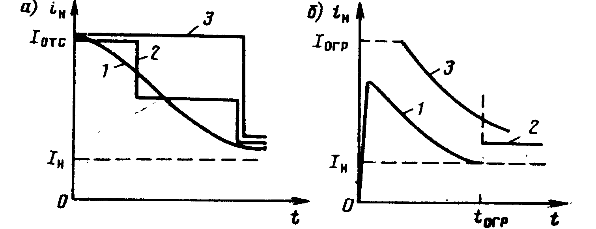
9.19 –njy a, b surat. Amper – sekunt häsiýetnamasy

Güýçli tranzistorly açarlar bipolýar, şeýle hem meýdanly tranzistorlar esasynda taýýarlanylyp bilner. Bular tok bellenilen derejede agram salanda açyk ýagdaýda ýaýraýan minimal güýje eýe bolmalydyr. Statiki režimde açarda ýaýraýan güýç (kuwwat) iki düzümden: emitter –kollektor ýa-da akym-gözbaş (çeşme) boýunça geçişiň garşylygynda ýaýraýan güýçden we dolandyryşa degişli (binýada ýa-da böwede degişli) zynjyrda ýaýraýan güýçden emele gelýär. Tranzistor näçe köp doýgun boldugyça, bipolýar tranzistorlarda kollektor –emitter (U_{OST}) boýunça güýjenmesi şonça derejede peselenýän ýagdaýa eýe bolýar; doýgun ýagdaýda güýjenmäniň pese düşýän derejesi 0,5 -0,7 W barabar bolýar. Ýöne tranzistory doýgun hala geçirmek üçin, binýadyň (bazanyň) toguny ep-esli derejede artdyrmaly bolýar, munyň dolandyryş zynjyryndaky ýitgileri artdyrýar, bulary kollektor –emitter boýunça geçişdäki ýigtiler bilen deňeşdirmek bolar. Häzirki döwürde bipolýar tranzistorlardaky emitter –kollektor boýunça geçişdäki garşylyga garanyňda, meýdandaky tranzistorlardaky akym –gözbaş (çeşme) boýunça geçişiň garşylygy has ulydyr, şoňa görä-de, bipolýar tranzistorlara garanyňda, meýdandaky tranzistorlarda açardaky ilkinji ýitgileriň möçberi köp bolýar. Ýöne bipolýar tranzistordan tapawutlylykda, meýdandaky tranzistor statik ýagdaýda dolandyryş toguny talap edip durmaýar, şoňa görä-de, meýdandaky tranzistorlarda açardaky ýitgileriň jemi az bolup biler we bipolýar tranzistorlaryň ulanylan mahalyndaka garanyňda, kontaksyz kommutasion we gorag enjamlaryny (KKGE) özi-de has oňaýly bolýar. Wertikal kanally, garşylygy pes derejeli bolup çykýan we güýçli meýdandaky derejäniň peselmesi MDP tranzistorlar kontaksyz kommutasion we gorag enjamlaryny (KKGE) üçin has oňaýly diýlip hasaplanýar. 9.20-nji suratda meýdandaky derejäniň peselmesi tranzistorlardaky bir tranzistorly güýçli tranzistorly açarlary GTA görkezildi.

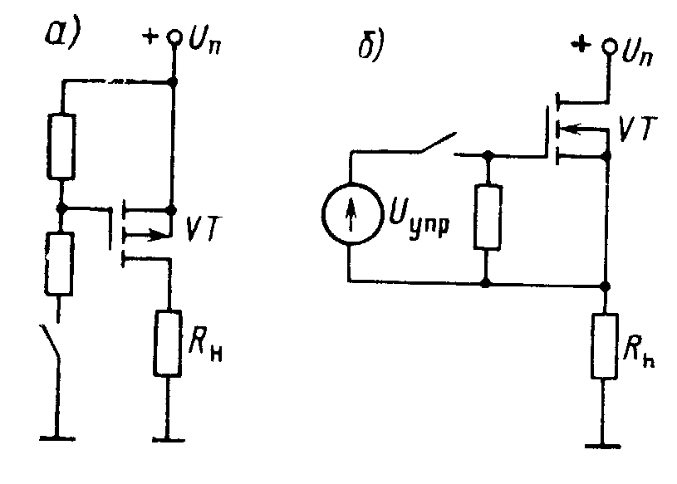
9.20-nji surat. Bir tranzistorly güýçli tranzistorly açarlar GTA
a –p –kanaly meýdandaky derejäniň peselmesi MDP tranzistorlarda;
b –n kanally;

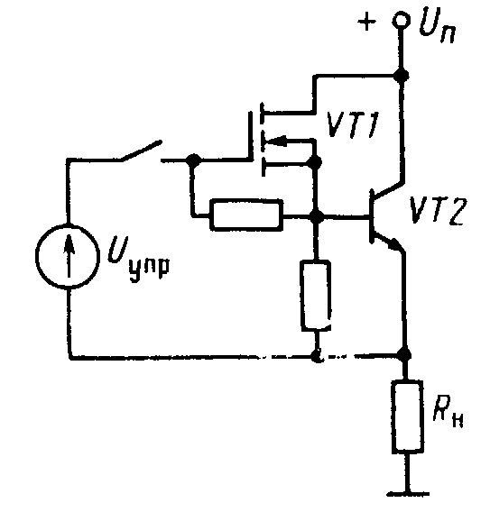

9.21-nji surat. Düzümdäki tranzistorly açar

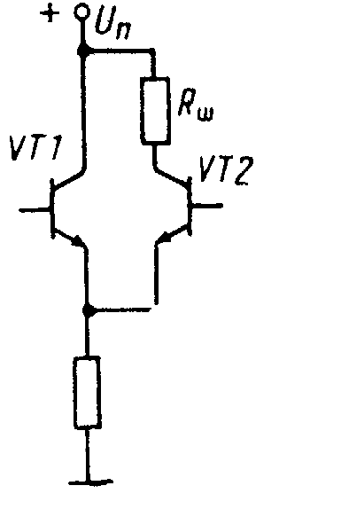
9.22-nji surat. Güýji peseldýän rezistorly kontaksyz kommutasion we gorag enjamlaryna (KKGE) degişli güýçli zynjyr.

Eger galan güýjenmäniň ýokary derejeli görnüşinde bolmagy talap edilýän bolsa $\left(U_{OST}≤0,5\right)$, onda daşyna çykarýan tarapy doýgun tranzistorlar ulanylýar. Galan güýjenmä degişli talaplar boýunça $U_{OST}≥1÷1,5$ bolmagyna ygtyýar berilýän bolsa, onda düzümleýin tranzistorlar ulanylýar (9.21-nji surat). Doýgun güýçli tranzistorly açarlardaky ýylylygyň ýitgilerini azaltmak üçin, güýçli tranzistorlaryň bazasynyň toguna agram düşýän mahalyndaky toga proporsional görnüşde sazlamak usuly ulanylýar. Şu maksat bilen, tranzistorlary parallel görnüşde işletmek usulyndan peýdalanylýar.
Togy çäklendirilýän kontaksyz kommutasion we gorag enjamlaryny (KKGE) (9.22-nji surat) boýunça güýçli tranzistorlaryň güýji pese düşürilýär. Agram salnan mahalyndaky togy işjeň ýagdaýda çäklendirýän güýçli tranzistor VTl –e düşýän agram VT2 açar arkaly, VTl bilen sinhron görnüşde kommutirlenýän şuntirleýji rezistoryň R_{Ş} kömegi bilen pese düşürilýär. VTl tranzistor aktiw ugra çykan mahalynda, onuň kollektordaky togy şunt arkaly geçýän toguň görkezijisine barabar derejede azalýar $i_{Ş}=U_{KE1}/R_{Ş}$, bu ýerde $U_{KE1}$-kollektor –emmiterli geçişdäki VTl güýjenme. Şuntyň garşylygy ulgamdaky maksimal güýjenme boýunça hasaplanýar. $\left(U_{Smax}\right):R_{Ş}≥U_{Smax}I_{orp}$. Şuntdaky maksimal ýitgiler $R_{Şmax}=U_{Smax}I_{orp}$ (şunt bolmadyk halatynda bu ýitiler VTl boýunça tapawutlandyrylyp görkezildi), VTl tranzistordaky maksimal ýitgiler 0,25$R_{Şmax}$ aňry geçmeýär.
Güýçli tranzistorly açary (GTA) dolandyrmagyň shemasy gibrid mikro düzümler görnüşinde berjaý edilýär, şunda dolandyryşa degişli signallaryň we kontaksyz kommutasion we gorag enjamlaryny (KKGE) güýçli böleginiň arasynda galwanik çözüliş göz öňünde tutulýar. Nominal režimde kontaksyz kommutasion we gorag enjamlarynyň (KKGE) peýdaly täsiriniň koeffisiýenti 96-98% barabardyr.
$\left[3\right]$ maglumatlara görä, käbir kontaksyz kommutasion we gorag enjamlaryna (KKGE) degişli tehniki parametrler 12.1-nji tablisada görkezildi.

Enjamyň kysymy | L_{HOM}, A | U_{SHOM}/$U_{Smax}$ | Ýylylygyň ýitgileri, Wt | Konstruktiw massa, g
Üznüksiz çäklendirilýän görnüşde $I_{orp}=1,5I_{HOM}$  Çäklendirilýän görnüşde $I_{orp}=3 I_{HOM}$  Bölünýän görnüşde $I_{orp}=5 I_{HOM}$  Çäklendirilýän görnüşde $I_{orp}=3 I_{HOM}$  Bölünýän görnüşde $I_{orp}=5I_{HOM}$  $≫ ≫$ $I_{orp}=10I_{HOM}$  $≫ ≫$ $I_{orp}=4 I_{HOM}$ | 3  5  7,5  10  5  5  1  2  2  5 | 27/56  120/200  120/20  270/475  270/475  27/80  270/400 | 2,4  3,8  5,4  7,1  8-10  8-10  2,5-3  5-6  2,5  8-9 | 76  76  99  99  99  187  -  -  75  130

9.5 Elektrik energiýasyny paýlaýjy ulgamyň ulanylyşy
Paýlaýjy ulgamyň elementleriniň bozulmalarynyň elektro üpjünçilik ulgamynyň bozulmalarynyň umumy mukdaryndan paýy 40-50%. Beýle görkezmeler paýlaýjy ulgamynyň elementleriniň mukdary elektro üpjünçilik ulgamynyň başga elementleriniň mukdary bilen deňeşdirilende uly. Bozulmalarynyň iň uly mukdary kommutasion abzallaryň (rele, ahyrky wyklýuçateller, düwmejikler, pereklýuçateller) bozulmalary we birleşme ýerlerinde ikinji paýlaýjy toruň simleriniň bozulmalary bilen bagly. Paýlaýjy ulgamyň tehniki hyzmaty we abatlanyşy boýunça öňüni alyş işleri senenama wagtynyň her meýilleşdirlen arakesmelerinden soň ýerine ýetirilýär. Tehniki hyzmatda simleriň we daňylaryň berkidilme ýeriniň, simleriň we daňylaryň erkanlaşdyrýan we mehaniki goragynyň, simleriň izolýasiýasynyň we daňylaryň gorag örtgileriniň, ştepsel razýomlaryň şaýlarynyň, paýlaýjy gutularyň we bolt birleşmeleriniň we ş.m. ýagdaýynyň daşky gözegçiligine has uly üns berilýär. Edil şeýle işler, ýöne kiçi göwrümde, operatiw hyzmat etmekde geçirilýär.
Elektrik şitleriniň, paýlaýjy gutularyň (PG), panelleriň abatlanmasynda tehnologik proses aşakdaky tapgyrlardan durýar:
arassalama;
özbaşdak tehnalogiýalar boýunça abatlamaklyga we hökmany çalyşmaklyga degişli şaýlary kesgitlemek bilen näsazlyklary anyklamak;
sökme;
abatlama;
çyzgylara we elektrik shemalara laýyklykda düzme;
içki gurnamanyň düzülmeginiň dogrulylygynyň barlagy;
OTK işlerini ýerine ýetirmekligiň gözegçiligi.
Ady bir PG-ň, şitleriň we panelleriň içki guramanyň tapawudy netijesinde olary diňe abatlaýyş üçin aýrylan WS gurnalýar.
Arassalananda daşky üsti BR-1 benzine ezizlen salfetka bilen süpürýärler, içki bolşuluklary gysylan howa bilen üfleýärler. Näsazlyklar anyklanylanda lak örtükleriň zeperlerini, jaýryklary, korroziýalary ýüze çykarmak üçin önümiň daşky barlagy geçirilýär. Simleriň uçluklara birikdirilmesine seredilýär, aýratyn izolirlenen simleriň zeper ýeten ýerleriniň, simleriň sürtülmeleriniň ýokdugyna göz ýetirilýär. Gysyjy kolodkalaryň, ŞR-ň hyrly birleşmeleriniň ýagdaýyna, goraýjynyň (predhoranitel) togunyň görnüşleriniň we nominal aňlatmalarynyň laýyklygyna, çyralaryň bütewliligine, rezistorlaryň, diodlaryň we beýleki elementleriň daşky barlagyna gözegçilik edilýär. Wyklýuçatelleriniň gözden geçirmesinde klemmalaryň gowşamalary we okislenmegi, sapyň iýilmesi, çykyş klemmalaryň deşiklerindäki hyryň üzülmeleri barlanylýar. Kemçilikler ýüze çykarylanda näsaz elementi abatlaýarlar ýa-da çalşyrýarlar.
Kommutasion we gorog enjamlary sökülmeklige, sazlamaklyga we abatlamaklyga degişli däldir. Sandan çykan elementler çalşylanda diňe sandan çykan enjamlaryň nominal maglumatlary bolan enjamlary gurnamalydyr.
Abatlaýyşyň gidişinde zeper ýeten lak-boýag örtükler dikeldilýär, jaýrykly ýerlere nakladkalar goýulýar. Zeper ýeten simler çalşyrýar we işläp gutarma buýullentlere laýyklykda täzeleri goýulýar. Içki gurnamyň simleri RK-da, şşitoklarda we panellerde gurnalan enjamlary ýapmaly däldir. Agregatlara goşulmadyk ähli elektrik simleri izolirlenmeli we bortlanmaly. Korpusyň üstündäki korriziýanyň yzlary tekizleýji kagyzige bilen aýyrylýar, soňra ýylmanýar we boýalýar. Nah izolýasyýasynda kömlejik bolan simler 4 BA lagy ýa-da BF-4 ýelimi çalmak arkaly dikeldilýär. Simlere ujypsyz zeper ýeten bolsa zeper ýeten ýere sapak bilen baglap bolýar ýa-da LETSAR lentasyny dolap bolýar.
BPDO, BIF simleriniň abatlaýyş işinde simleriň kesimleriniň üsti simiň okuna perpendikulýar bolmaly. Izolýasiýasyny aýrandan soň okuna görä 15-30⁰ burç bilen towlamaly. Goragyň ýylylyk awtomatlary we wyklýuçateller üçin nominal tokda kontakytlarynyň arasyndaky güýjenmäniň düşmegi we olaryň işleýşiniň takyklygy, şeýle hem 2l deň bolan tokda kadaly klimat şertlerinde işleýiş wagty barlanylýar.
Paýlama ulgamynda iş ýerine aşakdakylar gadagan edilýär: gysga utgaşmanyň ýa-da peýdalanjylaryň bilkastlaýyn goşulmagynyň öňüni almak üçin güýjenme astyndaky elektrik zynjyrlaryň gurnama we sökme işlerini ýerine ýetirmek; gurnam shemasynda göz öňünde tutulmadyk ýerlerde simleri goýmak we goşmak. Simler enjamlara birikdirlende olar uçlyklara berkidilýär we bir boltyň aşagyndan üçden artyk sim geçirilmeýär.
Üýtgeýän toguň 200 W güýjenmesi ýaşaýyş üçin howplydygyny ýatda saklamaly, şonuň üçin toga çatylan ulgam barlanylanda has hem seresaply bolmaly.
WS-de elektrik energiýasyny paýlaýjy ulgam ulanylýan wagty elektrik toruň izolýasyýasynnyň garşylygyny yzgiderli barlamaly. Ol mehaniki zeper ýetmäniň, dürli himiki birleşmeleriniň täsiri we izolýasyýasynyň könelmesi netijesinde azalyp biler. Elektrik torlaryň izolýasiýasynyň ýagdaýynyň üýtgemesi sarp edijileriniň bir toparynyň işine we abzallaryň görkezijileriniň takyklygyna täsir edýän tok akmalaryny döredýär. Gurşap alýan howanyň kadaly çyglygynda we tempraturasynda elektrik energiýasyny paýlaýjy ulgamlaryň izolýasyýasynyň garşylygy 100-200 kOM. Paýlaýjy gutylarda, elektroştiklerde daşky zynjyrlary birleşdirmek üçin birnäçe ýüz elektrik kontaktlar bolup biler, şonuň üçin abatlaýyşyndan soň şeýle önümleriň el gözegçiligi örän köp zähmet talap edýän amal bolup durýar.
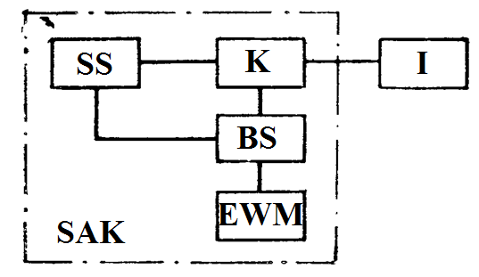
9.23-nji surat. Awtomatlaşdyrylan elektrik zynjyrynyň gurluş düzüm shemasyna gözegçilik.
Awiaabatlaýyş zawodlaryndan RK-ň ýa-da elektrik şitoklaryň gurnamynyň dogrudygyna gözegçiligi awtomatizirlemek üçin SAK tipli awtomatizirlenen gözegçilik ulgamlary ulanylýar (9.23-nji suratda). barlanylýan önüm I razýomlarynyň üsti bilen kommutatora K birikýär. Kommutatoryň birleşme meýdanynyň göwrümi 600 nokada deň, ýagny oňa 600 çenli daşky wywodlary bolan önümler goşulyp bilýär. Kommutator önümiň gerekli nokadyny stimulirleýän signallaryň SS blogyna şol bir wagtda 10 çenli gözegçilik nokatlaryny birikdirip bolýar, ýagny önümde şol bir wagtda 5 çenli özbaşdak elektrik zynjyrlar kommutirlenip bilinýär. Stimulirleýän signallaryň blogy 20 çenli dürli gözegçilik signallaryny döredýär: “+27W”; “-27W”; “-115W”; “-36W”
we ş.m. Mundan başga-da, bloga elektoölçeýji gurallaryň girişleri goşulýar we ol barlanylýan elektrik zynjyryň ýapyk ýa-da açyk ýagdaýynyň indikatorlaryny saklaýar.
Kommutatoryň işini dolandyrmak üçin mikro EWM ulanylýar, ol içine goýlan programma boýunça RK-ň ýa-da elektroşitogyň ähli elektrik zynjyrlarynyň yzgider barlagyny amala aşyrýar. Barlag gutarandan soň mikro EWM barlag netijeleri barada resminama döredýär. Mikro EWM, kommutatory we stimulirleýän signallaryň blogyny wagtda we signallaryň derejeleri boýunça sazlaşdyrmak üçin baglanşma blogy BB ulanylýar. Şeýle ulgam minutda 200 çenli elektrik zynjyrlarynyň barlagyny üpjün edýär.

Mazmuny.
Annotasiýa........................................................................................................... 1
Giriş..................................................................................................................... 2-3
1.Howa gämisiniň elektrik üpjünçiligi............................................................ 4
1.1 Elektrik enjamlar.Niýetlenşi boýunça toparlara bölünişi............................. 4
1.2 Elektrik energiýasyny geçiriji we bölüji sistema.......................................... 4-6
1.3 Elektrik energiýany özgerdijiler................................................................ 7-10
1.4 Awiasion elektrik energiýany özgerdijiler, niýetlenşi, gurluşy we esasy tehniki berlenleri............................................................................................................10-11
2.Awiasion akkumulýator batereýalary........................................................ 11
2.1 Elektrik energiýany çeşmesi.Orta we daş magestral linýalary................... 11-12
2.2 Himiki tok çeşmeler.................................................................................... 12-16
2.3.Himiki tok çeşmesi......................................................................................17-18
2.4 Awiasion gurşunly akkumulýator batareýalary.......................................... 19-27
2.5 Awiasion nikel –kadmiý, kümüş –sink akkumulýator batareýalary.......... 27-31
2.6 Akkumulýator batareýalaryň we hemişelik tokdaky generatorlar ýa-da göneldiji enjamlar bilen bilelikdäki iş.............................................................................. 31-32
2.7 Awiasion batareýalary zarýadlandyrmak üçin bort gurluşlary.................. 33-35
2.8 Awiasion akkumulýator batareýalaryň ulanylşy........................................ 35-39
3. Awiasion generatorlary............................................................................. 39
3.1 Awiasion generatorlary barada umumy düşünje....................................... 39-42
3.2 Awýiasion generatorlaryň naprýaženiýasynyň stabilizasiýasy................. 42-46
3.3 Awiasion generatorlaryň herekete getirijisi............................................... 46-48
3.4 Hemişelik togyň generatorlary. Niýetlenşi, esasy tehniki parametrleri we gurluşy............................................................................................................. 49-50
3.5.Hemişelik toguň generatorlarynyň parallel işleýşi goragy........................ 50-51
4. Elektrik zynjyrlary.................................................................................... 51
4. 1Elektrik zynjyrlary barada umumy düşünjeler.......................................... 51-53
4.2 Elektrik zynjyrlaryň esasy kanunlary........................................................ 53-56
4.3 Elektroüpjünçilik ulgamlarynyň gözegçilik usullary............................... 56-60
4.4 Funksional täsirliginiň görkezijileriniň hasaplanylyşy............................ 60-64
4.5 Elektrik energiýasy bilen üpjün edýän ulgamyň ygtybarlygynyň uçuşlaryň howpsyzlygyna ýetirýän täsiri........................................................................ 64-66
5. Asinhron hereketlendirijiniň gurluşy, işleýiş düzgüni.......................... 66
5.1 Asinhron hereketlendirijiniň işleýiş düzgüni........................................... 66-67
5.2Asinhron hereketlendirijiniň gurluşy........................................................ 68-69
5.3 Sinhron generatorlaryň aýlanmasynyň hemişelik ýygylykly herekete getirijileriň toparlara bölünişi (klassifikasiýasy)........................................... 70-72
5.4 Pnewmomehaniki hereketlendiriji.......................................................... 72-76
6.Elektrik üpjünçilik ulgamlaryny dolandyrmagy awtomatlaşdyrma.. 76
6.1 Hemişelik toguň elektrik üpjünçilik ulgamlaryny dolandyrmak............ 76-82
6.2 Ýer üsti çeşmeleriň bort ulgamyna birikdirilmesini dolandyrma........... 83-86
6.3 Generatorlaryň ýekeleýin işinde üýtgeýän toguň elektroüpjünçilik ulgamlaryny dolandyrma.................................................................................................... 87-90
7.Üýtgeýän togyň elektik üpjünçilik we uçar generator ulgamlarynda gysga utgaşmalar.................................................................................................... 91
7.1 Üýtgeýän togyň uçar generatorlary......................................................... 91-92
7.2 Üýtgeýän toguň elektrik üpjünçilik ulgamlarynda gysga utgaşmalar.... 92-99
7.3 Üýtgeýän toguň elektrik üpjünçilik ulgamlarynda naprýaženiýanyň we ýygylygyň artmagy we peselmegi................................................................ 99-100
7.4 Hemişelik toguň elektroüpjünçilik ulgamlarynda gysga utgaşmalar.... 102-107
7.5 Hemişelik toguň elektroüpjünçilik ulgamlarynda naprýaženiýanyň artmasy we peselmesi..................................................................................................... 108-109
8. Toguň statiki özgerdijisiniň görnüşleri............................................... 109
8.1Üýtgeýän togy hemişelik toga üýtgedýän statiki özgerdijiler............... 109-115
8.2 Ýük arkaly transformator –göneldiji bloklaryň işi.............................. 115-118
8.3 Göneldiji naprýaženiýanyň stabilizasiýa esasllary............................... 119-122
8.4. Elektrik üpjünçiligiň 2-nji ulgamyň impuls stabilizatory................... 122-126
8.5 Hemişelik togy üýtgeýän toga özgerdýän statiki özgerdijiler.............. 126-137
8.6 400 Gs hemmişelik ýygylygyň üýtgeýän toga özgerdýän, üýtgeýän ýygylygyň üýtgeýän togunyň statiki özgerdijileri........................................................ 137-146
9. Elektrik energiýany paýlaýyş ulgamlar, olaryň goragy................... 147
9.1 Ulgamlaryň toparlara bölünişi (klassifikasiýasy)................................ 147-152
9.2 Paýlaýjy ulgamyň geçirijileri, elektrik torlaryň hasaplanyş usullary... 152-160
9.3. Tokdan goromaagyň ýokary derejesi................................................. 160-167
9.4. Goroga we kommutasiýa degişli kontaktsyz enjamlar...................... 167-173
9.5 Elektrik energiýasyny paýlaýjy ulgamyň ulanylyşy........................ 173-175

Edebiýat .
1.G.Berdimuhamedow “Ösüşiň täze belentliklerine tarap” (saýlananeserler), I tom.-Aşgabat: Türkmen dowlet neşirýat gullugy, 2008.

2.G.Berdimuhamedow “Ösüşiň täze belentliklerine tarap” (saýlananeserler), II tom.-Aşgabat: Türkmen dowlet neşirýat gullugy, 2009.

3.G.Berdimuhamedow “Ösüşiň täze belentliklerine tarap” (saýlananeserler), III tom.-Aşgabat: Türkmen dowlet neşirýat gullugy, 2010.

4.G.Berdimuhamedow “Ösüşiň täze belentliklerine tarap” (saýlananeserler), IV tom.-Aşgabat: Türkmen dowlet neşirýat gullugy, 2011.

5.G.Berdimuhamedow “Ösüşiň täze belentliklerine tarap” (saýlananeserler), V tom.-Aşgabat: Türkmen dowlet neşirýat gullugy, 2012.

6.G.Berdimuhamedow “Ösüşiň täze belentliklerine tarap” (saýlananeserler), VI tom.-Aşgabat: Türkmen dowlet neşirýat gullugy, 2013.

7.G.Berdimuhamedow “Ösüşiň täze belentliklerine tarap” (saýlananeserler), VII tom.-Aşgabat: Türkmen dowlet neşirýat gullugy, 2014.

8.G.Berdimuhamedow “Ösüşiň täze belentliklerine tarap” (saýlananeserler), VIII tom.-Aşgabat: Türkmen dowlet neşirýat gullugy, 2015.
9.G.Berdimuhamedow “Ösüşiň täze belentliklerine tarap” (saýlananeserler), IX tom.-Aşgabat: Türkmen dowlet neşirýat gullugy, 2016.

10.G.Berdimuhamedow “Türkmenistanyň durmuş-ykdysady ösüşiniň döwlet kadalaşdyrylşy”, I tom.-Aşgabat: Türkmen dowlet neşirýat gullugy, 2010.
11.G.Berdimuhamedow “Türkmenistanyň durmuş-ykdysady ösüşiniň döwlet kadalaşdyrylylşy”, II tom.-Aşgabat: Türkmen dowlet neşirýat gullugy, 2010.

12.“Türkmenistany ykdysady, syýasy we medeni taýdan ösdürmegiň 2020-nji ýyla çenli Baş ugry” Milli maksatnamasy.-Aşgabat: Türkmen dowlet neşirýat gullugy, 2003.
13.Системы электроснабжения воздушных судов. И.М Синдеев А.А.Савелов Москва -1990
14. Авиационное и радиоэлектронное оборудование воздушных судов гражданской авиации А.Н.Коптев Саьара -2011

